**Software Design Description**

|  |  |  |
| --- | --- | --- |
| **System name** | **Hệ thống Quản lý và Hỗ trợ Tác vụ Công ty TNHH TM & DV Thành Duy** | |
| **Project team** | **Trần Lê Phương Linh** | **Leader** |
| **Nguyễn Thị Anh Thơ** | **Member** |
| **Trịnh Thị Mỹ Thu** | **Member** |
| **Đặng Ngọc Anh Thư** | **Member** |
|  |  |
|  |  |
|  |  |  |

Mục Lục

1.Giới thiệu 3

1.1 *Mục đích* 3

1.2 *Phạm vi* 3

1.3 *Thuật ngữ và chữ viết tắt:* 3

2. Thiết kế kiến trúc hệ thống 3

2.1 *Mô tả hệ thống* 3

2.2 *Kiến trúc hệ thống* 3

2.2.1 Lựa chọn kiến trúc: 3

2.2.2 Kiến trúc được lựa chọn: Three-Tier Architecture: 4

2.2.3 Lý do chọn mô hình 3 tầng 5

2.3 Các ràng buộc thiết kế 6

2.3.1 Ràng buộc chung 6

2.3.2 Ràng buộc phần cứng 6

2.3.3 Ràng buộc phần mềm 6

3. Thiết kế lớp 7

3.1 Sơ đồ lớp 7

4. Mô tả cơ sở dữ liệu 7

4.1 Thiết kế logic cơ sở dữ liệu 7

4.1.1 Thiết kế bảng 7

4.1.2 Chuẩn hoá 8

4.1.3 Sơ đồ quan hệ 9

4.2 Thiết kế vật lý cơ sở dữ liệu 9

4.2.1 Bảng Loại Sản Phẩm (LoaiSP) 9

4.2.2 Bảng Nhà Cung Cấp (NhaCungCap) 10

4.2.3 Bảng Sản Phẩm (SanPham) 10

4.2.4 Bảng Lô Hàng (LoHang) 11

4.2.5 Bảng Hóa Đơn Nhập (HoaDonNhap) 12

4.2.6 Bảng Chi Tiết Nhập (ChiTietNhap) 13

4.2.7 Bảng Nhân Viên (NhanVien) 13

4.2.8 Bảng Người Dùng (NguoiDung) 14

4.2.9 Bảng Phiếu Xử Lý Lỗi (PhieuXuLyLoi) 15

4.2.10 Bảng Phiếu Lương (PhieuLuong) 16

4.2.11 Bảng Chi Tiết Lương (ChiTietLuong) 17

4.3 Ước lượng dung lượng dự trữ 17

5. Thiết kế và đặc tả giao diện: 31

5.1 Luồng màn hình 31

5.1.1 Đặc tả màn hình 32

6. Đường link Figma 232

7. Nội dung bổ dung chỉnh sửa: 232

# 1.Giới thiệu

## *Mục đích*

* Tài liệu này trình bày thiết kế cho 'Hệ thống Quản lý và Hỗ trợ Tác vụ Công ty TNHH TM và DV Thành Duy', bao gồm kiến trúc tổng thể, các thành phần module, cơ sở dữ liệu và giao diện người dùng. Qua đó, đảm bảo sản phẩm cuối cùng bám sát các mục tiêu kinh doanh, giải quyết tốt quy trình nội bộ, giúp doanh nghiệp tiết kiệm thời gian và hạn chế tối đa các lỗi nghiệp vụ.

## *Phạm vi*

* Tài liệu này mô tả kiến trúc và thiết kế chi tiết cho hệ thống quản lý nội bộ của Công ty Thành Duy, bao gồm các mảng: Nhân sự, Lương, Nhà cung cấp, Nhập hàng và Kho. Đây là tài liệu dành cho chủ và nhân viên nội bộ Công ty Thành Duy.
* Lưu ý, phạm vi hệ thống chỉ tập trung vào quản trị nội bộ và tích hợp với KiotViet/Excel, không bao gồm phần bán hàng hay quản lý khách hàng.

## *Thuật ngữ và chữ viết tắt:*

|  |  |
| --- | --- |
| **Term/Acronym** | **Definition** |
| **CC** | **Cung cấp** |
| **NCC** | **Nhà cung cấp** |
| **HD** | **Hoá đơn** |
|  |  |

# Thiết kế kiến trúc hệ thống

## *Mô tả hệ thống*

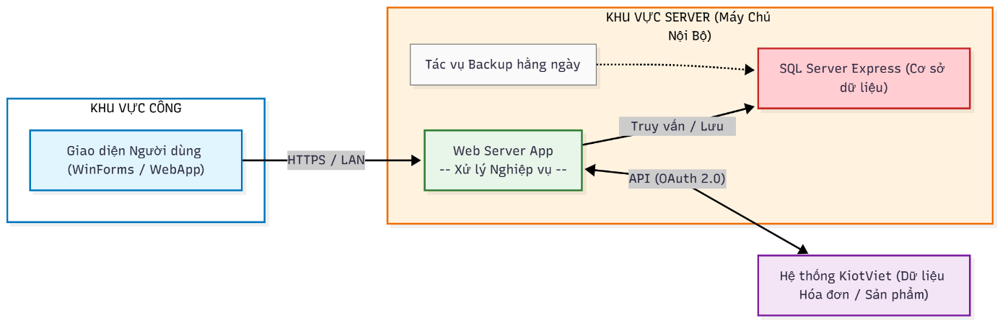

## *Kiến trúc hệ thống*

### Lựa chọn kiến trúc:

Hệ thống được thiết kế theo **mô hình kiến trúc ba tầng (Three-Tier Architecture)** của mô hình khách – chủ (Client–Server).  
Đây là kiến trúc phù hợp nhất cho doanh nghiệp phân phối sữa vì hệ thống cần xử lý nhiều nghiệp vụ phức tạp như:

* Quản lý sản phẩm theo **lô – hạn sử dụng – số lượng**
* Nghiệp vụ nhập – xuất hàng liên tục
* Quản lý công nợ khách hàng, thanh toán, phát sinh
* Thống kê doanh thu, lợi nhuận, tồn kho
* Tích hợp dữ liệu từ hệ thống KiotViet thông qua API

Dựa trên yêu cầu thực tế và đặc thù của hệ thống, mô hình ba tầng giúp đảm bảo: **tính ổn định – an toàn dữ liệu – dễ mở rộng – dễ bảo trì – tích hợp KiotViet chuẩn hóa.**

### Kiến trúc được lựa chọn: Three-Tier Architecture:

Hệ thống được chia thành 3 tầng chính:

**1) Tầng giao diện (Presentation Layer)**

Tầng giao diện chạy trên **Windows Forms** hoặc **WebApp nội bộ**, chịu trách nhiệm hiển thị thông tin và nhận thao tác từ người dùng.

Chức năng chính của tầng giao diện:

* Nhập hàng – Xuất hàng
* Quản lý lô hàng, hạn sử dụng
* Quản lý sản phẩm và nhà cung cấp
* Quản lý nhân viên, chấm lương và phụ cấp
* Thống kê doanh thu – tồn kho – lợi nhuận
* Giao diện đồng bộ dữ liệu KiotViet (hiển thị tình trạng cập nhật)

Tầng giao diện **không truy cập trực tiếp** vào cơ sở dữ liệu, mà gửi yêu cầu sang tầng nghiệp vụ.

**2) Tầng nghiệp vụ (Business Logic Layer)**

Đây là tầng quan trọng nhất, xử lý toàn bộ logic của hệ thống.  
 Tầng này đảm bảo mọi nghiệp vụ được thực thi đúng quy định, đúng quy trình và không gây sai lệch dữ liệu.

Các chức năng chính:

* Tính tồn kho theo lô (FIFO/FEFO)
* Kiểm tra số lượng trước khi xuất hàng
* Tính hóa đơn – thành tiền – chiết khấu – lợi nhuận
* Xử lý nhập – xuất – kiểm kho định kỳ
* Tính công nợ khách hàng, cập nhật phát sinh và thanh toán
* Tính lương nhân viên dựa vào doanh số/đơn hàng/tiêu chí KPI
* Xử lý tích hợp API KiotViet:
  + Lấy danh sách sản phẩm
  + Lấy danh sách hóa đơn bán
  + Đồng bộ tồn kho về hệ thống nội bộ
  + Sao lưu dữ liệu lịch sử đồng bộ

Tầng này được thiết kế độc lập → giúp việc thay đổi quy trình hoặc nâng cấp nghiệp vụ dễ dàng mà không ảnh hưởng giao diện hay cơ sở dữ liệu.

**3) Tầng dữ liệu (Data Access Layer + Database)**

Tầng dữ liệu sử dụng **SQL Server** để lưu trữ toàn bộ thông tin của hệ thống:

Các nhóm bảng chính:

* **Danh mục:** LoaiSP, SanPham, NhaCungCap, NhanVien, NguoiDung
* **Kho & lô hàng:** LoHang, Nhap, ChiTietNhap, Xuat, ChiTietXuat
* **Quản lý lương:** PhieuLuong, ChiTietLuong
* **Hoạt động nhập:** HoaDonNhap
* **Bảng hỗ trợ đồng bộ KiotViet:**  
   Mapping sản phẩm, mapping khách hàng, nhật ký đồng bộ

Tầng dữ liệu đảm bảo **an toàn – toàn vẹn – nhất quán**.

### Lý do chọn mô hình 3 tầng

* **Dễ mở rộng:** Khi công ty mở thêm kho hoặc đại lý mới, có thể tách riêng server dữ liệu hoặc server xử lý nghiệp vụ mà không phải viết lại hệ thống.
* **Tích hợp KiotViet hiệu quả:** Tầng Business xử lý API KiotViet rồi mới ghi vào database → giảm lỗi dữ liệu, dễ bảo trì.
* **An toàn dữ liệu:** Giao diện không truy cập trực tiếp vào SQL Server → tránh thao tác sai, injection, mất dữ liệu.
* **Hiệu năng ổn định:** Toàn bộ tính toán phức tạp (FEFO, doanh thu, lợi nhuận, thống kê tồn kho) đặt ở tầng Business giúp SQL Server hoạt động nhẹ hơn.
* **Dễ bảo trì – dễ nâng cấp:** Thay đổi giao diện → không ảnh hưởng database**.** Tối ưu database → không ảnh hưởng UI
* Dễ tách module khi cần phát triển thêm (kho lạnh, quản lý tuyến giao hàng…)

## Các ràng buộc thiết kế

### Ràng buộc chung

* Hệ thống chạy trên 1–2 máy tính nội bộ.
* Yêu cầu Internet ổn định để đồng bộ KiotViet.
* Thời gian triển khai nhanh, chi phí thấp.
* Dữ liệu phải an toàn vì liên quan đến:
  + Lô sữa
  + Hạn sử dụng
  + Công nợ
  + Hóa đơn
  + Lương nhân viên

### Ràng buộc phần cứng

* Máy tính chạy hệ thống:
  + CPU: Core i3 trở lên
  + RAM: 8GB trở lên
  + Ổ SSD ≥ 256GB
* SQL Server đặt trên máy nội bộ, không yêu cầu server vật lý riêng.

### Ràng buộc phần mềm

* Hệ điều hành: **Windows 10/11**
* Cơ sở dữ liệu: **SQL Server 2019 trở lên**
* Ngôn ngữ lập trình: **C# WinForms / ASP.NET Core**
* Tích hợp KiotViet yêu cầu:
  + Token OAuth 2.0
  + Giao tiếp HTTPS
* Không yêu cầu cài các phần mềm phức tạp khác ngoài môi trường phát triển chuẩn.

# Thiết kế lớp

## Sơ đồ lớp

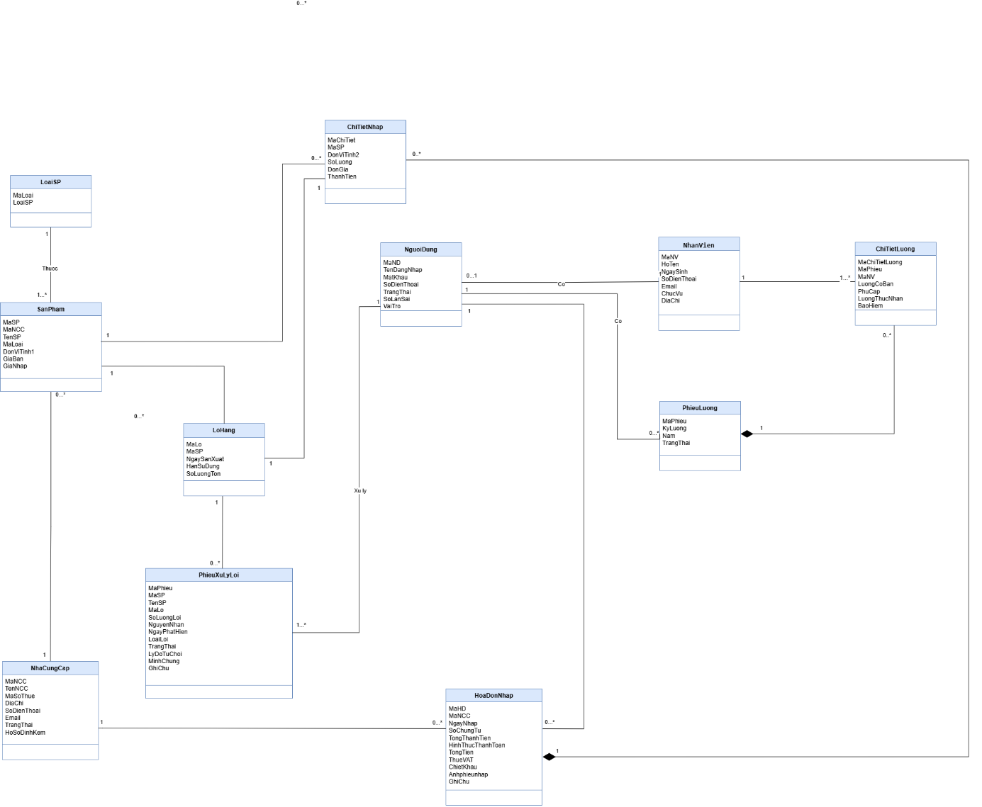

# Mô tả cơ sở dữ liệu

## Thiết kế logic cơ sở dữ liệu

### Thiết kế bảng

* Bảng LoaiSP (MaLoai, TenLoai)
* Bảng NhaCungCap (MaNCC, TenNCC, MaSoThue, SoDienThoai, DiaChi, Email, TrangThai, HoSoDinhKem)
* Bảng SanPham (MaSP, TenSP, DonViTinh, GiaBan, GiaNhap, MaLoai , MaNCC)
* Bảng LoHang (MaLo, NgaySanXuat, HanSuDung, SoLuongTon, MaSP )
* Bảng HoaDonNhanhToan, GhiChu, ThueVAT, ChietKhau, AnhPhieuNhap, MaNCC , MaND)
* Bảng ChiTietNhap (MaChiTiet, DVT_Nhap, SoLuong, DonGia, ThanhTien, MaHD , MaSP, MaLo )
* Bảng NhanVien (MaNV,ap (MaHD, SoChungTu, NgayNhap, TongThanhTien, TongTien, HinhThucThanhToan, HoTen, NgaySinh, SoDienThoai, Email, ChucVu, DiaChi)
* Bảng NguoiDung (MaND, TenDangNhap, MatKhau, SoLanSai, TrangThai, MaNV, VaiTro)
* Bảng PhieuXuLyLoi (MaPhieu, SoLuongLoi, NgayPhatHien, LoaiLoi, NguyenNhan, GhiChu, TrangThai, LyDoTuChoi, MinhChung, MaLo , MaND )
* Bảng PhieuLuong (MaPhieuLuong, KyLuong, Nam, TrangThai, MaND )
* Bảng ChiTietLuong (MaChiTiet, LuongCoBan, PhuCap, LuongThucNhan, BaoHiem, MaPhieuLuong, MaNV )

### Chuẩn hoá

* Bảng LoaiSP (MaLoai, TenLoai)
* Bảng NhaCungCap (MaNCC, TenNCC, MaSoThue, SoDienThoai, DiaChi, Email, TrangThai, HoSoDinhKem)
* Bảng SanPham (MaSP, TenSP, DonViTinh, GiaBan, GiaNhap, MaLoai , *MaNCC* )
* Bảng LoHang (MaLo, NgaySanXuat, HanSuDung, SoLuongTon, *MaSP* )
* Bảng HoaDonNhap (MaHD, SoChungTu, NgayNhap, TongThanhTien, TongTien, HinhThucThanhToan, GhiChu, ThueVAT, ChietKhau, AnhPhieuNhap, *MaNCC* , *MaND*)
* Bảng ChiTietNhap (MaChiTiet, DVT_Nhap, SoLuong, DonGia, ThanhTien, *MaHD* , *MaSP* , MaLo )
* Bảng NhanVien (MaNV, HoTen, NgaySinh, SoDienThoai, Email, ChucVu, DiaChi)
* Bảng NguoiDung (MaND, TenDangNhap, MatKhau, SoLanSai, TrangThai, *MaNV* )
* Bảng PhieuXuLyLoi (MaPhieu, SoLuongLoi, NgayPhatHien, LoaiLoi, NguyenNhan, GhiChu, TrangThai, LyDoTuChoi, MinhChung, *MaLo* , *MaND* )
* Bảng PhieuLuong (MaPhieuLuong, KyLuong, Nam, TrangThai, *MaND* )
* Bảng ChiTietLuong (MaChiTiet, LuongCoBan, PhuCap, BaoHiem, LuongThucNhan, MaPhieuLuong , *MaNV*)

### Sơ đồ quan hệ

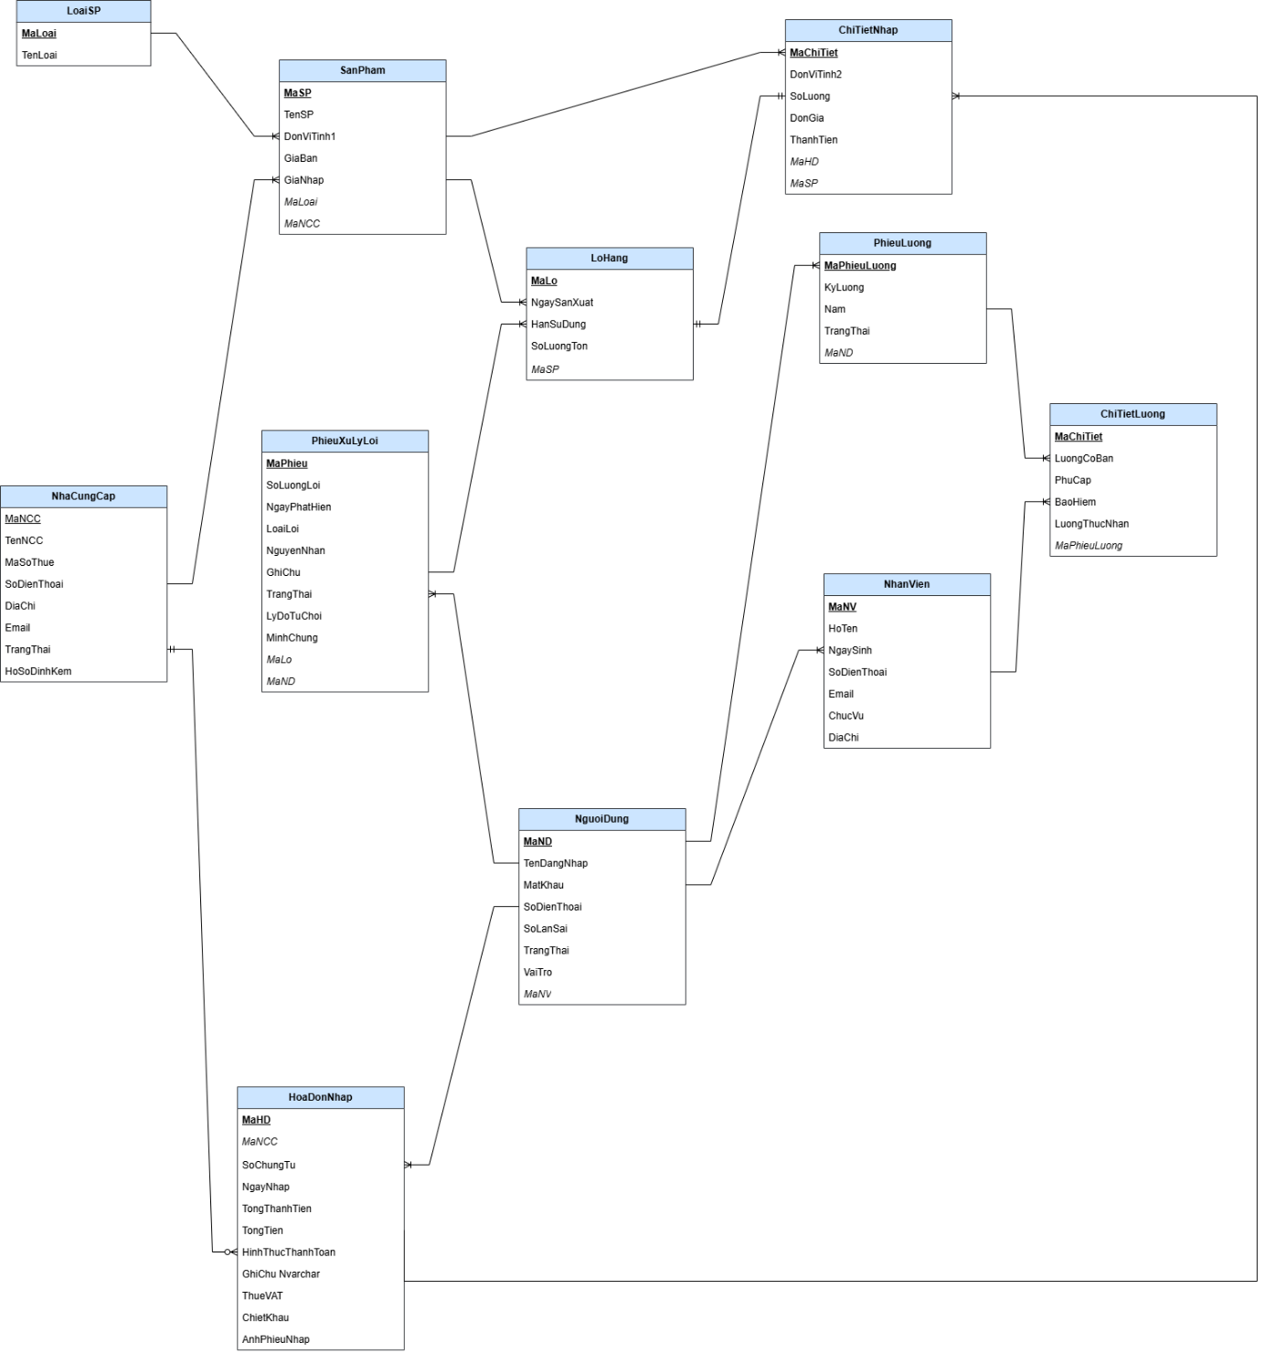

## Thiết kế vật lý cơ sở dữ liệu

### Bảng Loại Sản Phẩm (LoaiSP)

|  |  |  |  |  |
| --- | --- | --- | --- | --- |
| **STT** | **Tên cột** | **Kiểu dữ liệu** | **Ràng buộc** | **Ghi chú** |
| 1 | **MaLoai** | Char(10) | Khóa chính | Mã loại sản phẩm |
| 2 | TenLoai | Nvarchar(100) | Not Null | Tên hiển thị |

### Bảng Nhà Cung Cấp (NhaCungCap)

|  |  |  |  |  |
| --- | --- | --- | --- | --- |
| **STT** | **Tên cột** | **Kiểu dữ liệu** | **Ràng buộc** | **Ghi chú** |
| 1 | **MaNCC** | Char(10) | Khóa chính | Mã nhà cung cấp |
| 2 | TenNCC | Nvarchar(100) | Not Null | Tên công ty |
| 3 | MaSoThue | Varchar(20) | Unique | Mã số thuế doanh nghiệp |
| 4 | SoDienThoai | Char(10) | Null | Số điện thoại liên hệ |
| 5 | DiaChi | Nvarchar(255) | Null | Địa chỉ trụ sở |
| 6 | Email | Varchar(100) | Null | Email liên hệ |
| 7 | TrangThai | Bit | Default 1 | 1: Đang hợp tác, 0: Ngừng |
| 8 | HoSoDinhKem | Nvarchar(Max) | Null | Lưu đường dẫn file hồ sơ |

### Bảng Sản Phẩm (SanPham)

|  |  |  |  |  |
| --- | --- | --- | --- | --- |
| **STT** | **Tên cột** | **Kiểu dữ liệu** | **Ràng buộc** | **Ghi chú** |
| 1 | **MaLo** | Char(10) | Khóa chính | Mã lô hàng |
| 2 | NgaySanXuat | Date | Null | Ngày sản xuất |
| 3 | HanSuDung | Date | Not Null | Dùng để cảnh báo hết hạn |
| 4 | SoLuongTon | Int | Check(>=0) | Số lượng tồn thực tế = |
| 5 | **MaSP** | Char(10) | Khóa ngoại | Tham chiếu bảng **SanPham** |

### Bảng Lô Hàng (LoHang)

|  |  |  |  |  |
| --- | --- | --- | --- | --- |
| **STT** | **Tên cột** | **Kiểu dữ liệu** | **Ràng buộc** | **Ghi chú** |
| 1 | **MaLo** | Char(10) | Khóa chính | Mã lô hàng |
| 2 | NgaySanXuat | Date | Null | Ngày sản xuất |
| 3 | HanSuDung | Date | Not Null | Dùng để cảnh báo hết hạn |
| 4 | SoLuongTon | Int | Check(>=0) | Số lượng tồn thực tế = |
| 5 | **MaSP** | Char(10) | Khóa ngoại | Tham chiếu bảng **SanPham** |

### Bảng Hóa Đơn Nhập (HoaDonNhap)

|  |  |  |  |  |
| --- | --- | --- | --- | --- |
| **STT** | **Tên cột** | **Kiểu dữ liệu** | **Ràng buộc** | **Ghi chú** |
| 1 | **MaHD** | Char(10) | Khóa chính | Mã hóa đơn nhập |
| 2 | SoChungTu | Varchar(50) | Null | Số chứng từ gốc/Số phiếu Sale |
| 3 | NgayNhap | Datetime | Default GetDate() | Ngày giờ nhập kho |
| 4 | TongThanhTien | DECIMAL(18,0) | Null |  |
| 5 | TongTien | DECIMAL(18,0) | Null | Tổng tiền thanh toán |
| 6 | HinhThucThanhToan | Nvarchar(50) | Null | Tiền mặt / Chuyển khoản |
| 7 | GhiChu | Nvarchar(Max) | Null | Ghi chú thêm |
| 8 | ThueVAT | Float | Null | Phần trăm thuế VAT |
| 9 | ChietKhau | Decimal(18,0) | Null | Số tiền chiết khấu |
| 10 | AnhPhieuNhap | Nvarchar(Max) | Null | Lưu đường dẫn ảnh hóa đơn gốc |
| 11 | MaNCC | Char(10) | Khoá ngoại |  |
| 12 | MaND | Char(10) | Khoá ngoại |  |

### Bảng Chi Tiết Nhập (ChiTietNhap)

|  |  |  |  |  |
| --- | --- | --- | --- | --- |
| **STT** | **Tên cột** | **Kiểu dữ liệu** | **Ràng buộc** | **Ghi chú** |
| 1 | **MaChiTiet** | Char(10) | Khóa chính | Mã dòng chi tiết |
| 2 | DVT_Nhap | Nvarchar(50) | Null | Đơn vị tính lúc nhập |
| 3 | SoLuong | Int | Check(>0) | Số lượng nhập |
| 4 | DonGia | DECIMAL(18,0) | Check(>=0) | Giá nhập thực tế |
| 5 | ThanhTien | DECIMAL(18,0) | Null | Thành tiền (= Số lượng * Đơn giá) |
| 6 | **MaHD** | Char(10) | Khóa ngoại | Tham chiếu bảng **HoaDonNhap** |
| 7 | **MaSP** | Char(10) | Char(10) | Tham chiếu bảng **SanPham** |
| 8 | **MaLo** | Char(10) | Char(10) |  |

### Bảng Nhân Viên (NhanVien)

|  |  |  |  |  |
| --- | --- | --- | --- | --- |
| **STT** | **Tên cột** | **Kiểu dữ liệu** | **Ràng buộc** | **Ghi chú** |
| 1 | **MaNV** | Char(10) | Khóa chính | Mã nhân viên |
| 2 | HoTen | Nvarchar(100) | Not Null | Họ và tên đầy đủ |
| 3 | NgaySinh | Date | Null | Ngày sinh |
| 4 | SoDienThoai | Char(10) | Null | Số điện thoại liên hệ cá nhân |
| 5 | Email | Varchar(100) | Null | Email cá nhân |
| 6 | ChucVu | Nvarchar(50) | Null | Chức vụ (Lái xe, Bảo vệ...) |
| 7 | DiaChi | Nvarchar(255) | Null | Địa chỉ thường trú |
| 8 | VaiTro | Nvarchar(255) | Not Null | Tệp Vai trò của Nhân viên |

### Bảng Người Dùng (NguoiDung)

|  |  |  |  |  |
| --- | --- | --- | --- | --- |
| **STT** | **Tên cột** | **Kiểu dữ liệu** | **Ràng buộc** | **Ghi chú** |
| 1 | **MaND** | Char(10) | Khóa chính | Mã tài khoản người dùng |
| 2 | TenDangNhap | Varchar(50) | Unique | Tên đăng nhập hệ thống |
| 3 | MatKhau | Varchar(255) | Not Null | Mật khẩu (đã mã hóa) |
| 4 | SoLanSai | Int | Default 0 | Số lần nhập sai mật khẩu |
| 5 | TrangThai | Bit | Default 1 | 1: Bị khóa, 0: Hoạt động |
| 6 | **MaNV** | Char(10) | Khóa ngoại, Unique | Tham chiếu bảng **NhanVien** |

### Bảng Phiếu Xử Lý Lỗi (PhieuXuLyLoi)

|  |  |  |  |  |
| --- | --- | --- | --- | --- |
| **STT** | **Tên cột** | **Kiểu dữ liệu** | **Ràng buộc** | **Ghi chú** |
| 1 | **MaPhieu** | Char(10) | Khóa chính | Mã phiếu xử lý |
| 2 | SoLuongLoi | Int | Check(>0) | Số lượng bị lỗi |
| 3 | NgayPhatHien | Date | Default GetDate() | Ngày tạo phiếu |
| 4 | LoaiLoi | Nvarchar(50) | Null | Loại lỗi (Hết hạn, Vỡ...) |
| 5 | NguyenNhan | Nvarchar(255) | Null | Nguyên nhân chi tiết |
| 6 | GhiChu | Nvarchar(Max) | Null | Ghi chú bổ sung |
| 7 | TrangThai | Nvarchar(20) | Null | Chờ duyệt / Đã duyệt / Từ chối |
| 8 | LyDoTuChoi | Nvarchar(255) | Null | Lý do từ chối (nếu có) |
| 9 | MinhChung | Nvarchar(Max) | Null | Lưu đường dẫn ảnh bằng chứng |
| 10 | **MaLo** | Char(10) | Khóa ngoại | Tham chiếu bảng **LoHang** |
| 11 | **MaND** | Char(10) | Khóa ngoại | Người lập (Tham chiếu **NguoiDung**) |

### Bảng Phiếu Lương (PhieuLuong)

|  |  |  |  |  |
| --- | --- | --- | --- | --- |
| **STT** | **Tên cột** | **Kiểu dữ liệu** | **Ràng buộc** | **Ghi chú** |
| 1 | **MaPhieuLuong** | Char(10) | Khóa chính | Mã phiếu lương |
| 2 | KyLuong | Int | Check(1-12) | Tháng tính lương |
| 3 | Nam | Int | Null | Năm tính lương |
| 4 | TrangThai | Bit | Null | 1: Khoá, 0: Mở |
| 5 | **MaND** | Char(10) | Khóa ngoại | Người tạo (Tham chiếu **NguoiDung**) |

### Bảng Chi Tiết Lương (ChiTietLuong)

|  |  |  |  |  |
| --- | --- | --- | --- | --- |
| **STT** | **Tên cột** | **Kiểu dữ liệu** | **Ràng buộc** | **Ghi chú** |
| 1 | **MaChiTiet** | Char(10) | Khóa chính | Mã dòng chi tiết lương |
| 2 | LuongCoBan | DECIMAL(18,0) | Null | Mức lương cơ bản |
| 3 | PhuCap | DECIMAL(18,0) | Null | Phụ cấp |
| 4 | BaoHiem | DECIMAL(18,0) | Null | Tiền bảo hiểm trích nộp |
| 5 | LuongThucNhan | DECIMAL(18,0) | Null | Tổng thực nhận |
| 6 | **MaPhieuLuong** | Char(10) | Khóa ngoại | Tham chiếu bảng **PhieuLuong** |

## Ước lượng dung lượng dự trữ

1. **Bảng Loại Sản Phẩm (LoaiSP)**

|  |  |  |
| --- | --- | --- |
| **STT** | **Tên cột** | **Dung lương (byte)** |
| 1 | **MaLoai** | 10 |
| 2 | TenLoai | 200 |
|  | **Tổng** | 210 |
|  | **Overhead (30%)** | 63 |
|  | **Tổng dung lượng lưu trữ cho 1 bản ghi** | 273 |
|  | **Số lượng bản ghi khởi tạo ban đầu** | 10 |
|  | **Tổng dung lượng lưu trữ ban đầu** | 2730 |
|  | **Ước lượng dữ liệu gia tăng/tháng** | 5 |
|  | **Dung lượng lưu trữ sau 5 năm** | 84630 |

1. **Bảng Nhà Cung Cấp (NhaCungCap)**

|  |  |  |
| --- | --- | --- |
| **STT** | **Tên cột** | **Dung lương (byte)** |
| 1 | **MaNCC** | 10 |
| 2 | TenNCC | 200 |
| 3 | MaSoThue | 20 |
| 4 | SoDienThoai | 10 |
| 5 | DiaChi | 510 |
| 6 | Email | 100 |
| 7 | TrangThai | 1 |
| 8 | HoSoDinhKem | 600 |
|  | **Tổng** | 1451 |
|  | **Overhead (30%)** | 435 |
|  | **Tổng dung lượng lưu trữ cho 1 bản ghi** | 1886 |
|  | **Số lượng bản ghi khởi tạo ban đầu** | 10 |
|  | **Tổng dung lượng lưu trữ ban đầu** | 18860 |
|  | **Ước lượng dữ liệu gia tăng/tháng** | 0 |
|  | **Dung lượng lưu trữ sau 5 năm** | 18860 |

1. **Bảng Sản Phẩm (SanPham)**

|  |  |  |
| --- | --- | --- |
| **STT** | **Tên cột** | **Dung lượng ( byte)** |
| 1 | **MaSP** | 10 |
| 2 | TenSP | 200 |
| 3 | DonViTinh | 100 |
| 4 | GiaBan | 9 |
| 5 | GiaNhap | 9 |
| 6 | **MaLoai** | 10 |
| 7 | **MaNCC** | 10 |
|  | **Tổng** | 348 |
|  | **Overhead (30%)** | 104 |
|  | **Tổng dung lượng lưu trữ cho 1 bản ghi** | 452 |
|  | **Số lượng bản ghi khởi tạo ban đầu** | 50 |
|  | **Tổng dung lượng lưu trữ ban đầu** | 22600 |
|  | **Ước lượng dữ liệu gia tăng/tháng** | 5 |
|  | **Dung lượng lưu trữ sau 5 năm** | 158200 |

1. **Bảng Lô Hàng (LoHang)**

|  |  |  |
| --- | --- | --- |
| **STT** | **Tên cột** | **Dung lượng(byte)** |
| 1 | **MaLo** | 10 |
| 2 | NgaySanXuat | 3 |
| 3 | HanSuDung | 3 |
| 4 | SoLuongTon | 4 |
| 5 | **MaSP** | 10 |
|  | **Tổng** | 30 |
|  | **Overhead (30%)** | 9 |
|  | **Tổng dung lượng lưu trữ cho 1 bản ghi** | 39 |
|  | **Số lượng bản ghi khởi tạo ban đầu** | 0 |
|  | **Tổng dung lượng lưu trữ ban đầu** | 0 |
|  | **Ước lượng dữ liệu gia tăng/tháng** | 20 |
|  | **Dung lượng lưu trữ sau 5 năm** | 46800 |

1. **Bảng Hóa Đơn Nhập (HoaDonNhap)**

|  |  |  |
| --- | --- | --- |
| **STT** | **Tên cột** | **Dung lương (Byte)** |
| 1 | **MaHD** | 10 |
| 2 | SoChungTu | 50 |
| 3 | NgayNhap | 8 |
| 4 | TongThanhTien | 9 |
| 5 | TongTien | 9 |
| 6 | HinhThucThanhToan | 100 |
| 7 | GhiChu | 600 |
| 8 | ThueVAT | 8 |
| 9 | ChietKhau | 9 |
| 10 | AnhPhieuNhap | 600 |
| 11 | MaNCC | 10 |
| 12 | MaND | 10 |
|  | **Tổng** | 1023 |
|  | **Overhead (30%)** | 307 |
|  | **Tổng dung lượng lưu trữ cho 1 bản ghi** | 1330 |
|  | **Số lượng bản ghi khởi tạo ban đầu** | 0 |
|  | **Tổng dung lượng lưu trữ ban đầu** | 0 |
|  | **Ước lượng dữ liệu gia tăng/tháng** | 300 |
|  | **Dung lượng lưu trữ sau 5 năm** | 23940000 |

1. **Bảng Chi Tiết Nhập (ChiTietNhap)**

|  |  |  |
| --- | --- | --- |
| **STT** | **Tên cột** | **Dung lượng (byte)** |
| 1 | **MaChiTiet** | 10 |
| 2 | DVT_nhap | 50 |
| 3 | SoLuong | 4 |
| 4 | DonGia | 9 |
| 5 | ThanhTien | 9 |
| 6 | **MaHD** | 10 |
| 7 | **MaSP** | 10 |
| 8 | **MaLo** | 10 |
|  | **Tổng** | 162 |
|  | **Overhead (30%)** | 46 |
|  | **Tổng dung lượng lưu trữ cho 1 bản ghi** | 208 |
|  | **Số lượng bản ghi khởi tạo ban đầu** | 0 |
|  | **Tổng dung lượng lưu trữ ban đầu** | 0 |
|  | **Ước lượng dữ liệu gia tăng/tháng** | 1500( 5 dòng/ hóa đơn) |
|  | **Dung lượng lưu trữ sau 5 năm** | 18720000 |

1. **Bảng Nhân Viên (NhanVien)**

|  |  |  |
| --- | --- | --- |
| **STT** | **Tên cột** | **Dung lương (byte)** |
| 1 | **MaNV** | 10 |
| 2 | HoTen | 100 |
| 3 | NgaySinh | 3 |
| 4 | SoDienThoai | 10 |
| 5 | Email | 100 |
| 6 | ChucVu | 100 |
| 7 | DiaChi | 510 |
|  | **Tổng** | 933 |
|  | **Overhead (30%)** | 280 |
|  | **Tổng dung lượng lưu trữ cho 1 bản ghi** | 1213 |
|  | **Số lượng bản ghi khởi tạo ban đầu** | 15 |
|  | **Tổng dung lượng lưu trữ ban đầu** | 18195 |
|  | **Ước lượng dữ liệu gia tăng/tháng** | 0 |
|  | **Dung lượng lưu trữ sau 5 năm** | 18195 |

1. **Bảng Người Dùng (NguoiDung)**

|  |  |  |
| --- | --- | --- |
| **STT** | **Tên cột** |  |
| 1 | **MaND** | 10 |
| 2 | TenDangNhap | 50 |
| 3 | MatKhau | 255 |
| 4 | SoDienThoai | 10 |
| 5 | SoLanSai | 4 |
| 6 | TrangThai | 1 |
| 7 | **MaNV** | 10 |
| 8 | **Vaitro** | 100 |
|  | **Tổng** | 440 |
|  | **Overhead (30%)** | 132 |
|  | **Tổng dung lượng lưu trữ cho 1 bản ghi** | 572 |
|  | **Số lượng bản ghi khởi tạo ban đầu** | 5 |
|  | **Tổng dung lượng lưu trữ ban đầu** | 2860 |
|  | **Ước lượng dữ liệu gia tăng/tháng** | 0 |
|  | **Dung lượng lưu trữ sau 5 năm** | 2860 |

1. **Bảng Phiếu Xử Lý Lỗi (PhieuXuLyLoi)**

|  |  |  |
| --- | --- | --- |
| **STT** | **Tên cột** | **Dung lương (byte)** |
| 1 | **MaPhieu** | 10 |
| 2 | SoLuongLoi | 4 |
| 3 | NgayPhatHien | 8 |
| 4 | LoaiLoi | 100 |
| 5 | NguyenNhan | 510 |
| 6 | GhiChu | 500 |
| 7 | TrangThai | 40 |
| 8 | LyDoTuChoi | 510 |
| 9 | MinhChung | 500 |
| 10 | **MaLo** | 10 |
| 11 | **MaND** | 10 |
|  | **Tổng** | 1997 |
|  | **Overhead (30%)** | 599 |
|  | **Tổng dung lượng lưu trữ cho 1 bản ghi** | 2596 |
|  | **Số lượng bản ghi khởi tạo ban đầu** | 0 |
|  | **Tổng dung lượng lưu trữ ban đầu** | 0 |
|  | **Ước lượng dữ liệu gia tăng/tháng** | 5 |
|  | **Dung lượng lưu trữ sau 5 năm** | 778800 |

1. **Bảng Phiếu Lương (PhieuLuong)**

|  |  |  |
| --- | --- | --- |
| **STT** | **Tên cột** | **Dung lương (byte)** |
| 1 | MaPhieuLuong | 10 |
| 2 | KyLuong | 4 |
| 3 | Nam | 4 |
| 4 | TrangThai | 1 |
| 5 | MaND | 10 |
|  | **Tổng** | 29 |
|  | **Overhead (30%)** | 9 |
|  | **Tổng dung lượng lưu trữ cho 1 bản ghi** | 38 |
|  | **Số lượng bản ghi khởi tạo ban đầu** | 0 |
|  | **Tổng dung lượng lưu trữ ban đầu** | 0 |
|  | **Ước lượng dữ liệu gia tăng/tháng** | 1 |
|  | **Dung lượng lưu trữ sau 5 năm** | 2280 |

1. **Bảng Chi Tiết Lương (ChiTietLuong)**

|  |  |  |
| --- | --- | --- |
| **STT** | **Tên cột** | **Dung lương (byte)** |
| 1 | **MaChiTiet** | 10 |
| 2 | LuongCoBan | 9 |
| 3 | PhuCap | 9 |
| 4 | BaoHiem | 9 |
| 5 | LuongThucNhan | 9 |
| 6 | **MaNhanVien** | 10 |
| 7 | **MaPhieuLuong** | 10 |
|  | **Tổng** | 66 |
|  | **Overhead (30%)** | 14 |
|  | **Tổng dung lương lưu trữ 1 bản ghi** | 80 |
|  | **Số lượng bản ghi khởi tạo ban đầu** | 0 |
|  | **Tổng dung lương lưu trữ ban đầu** | 0 |
|  | **Ước lượng dữ liệu gia tăng/tháng** | 30 |
|  | **Dung lương lưu trữ sau 5 năm** | 144000 |

# Thiết kế và đặc tả giao diện:

## Luồng màn hình

1. *Kế toán/ Chủ*

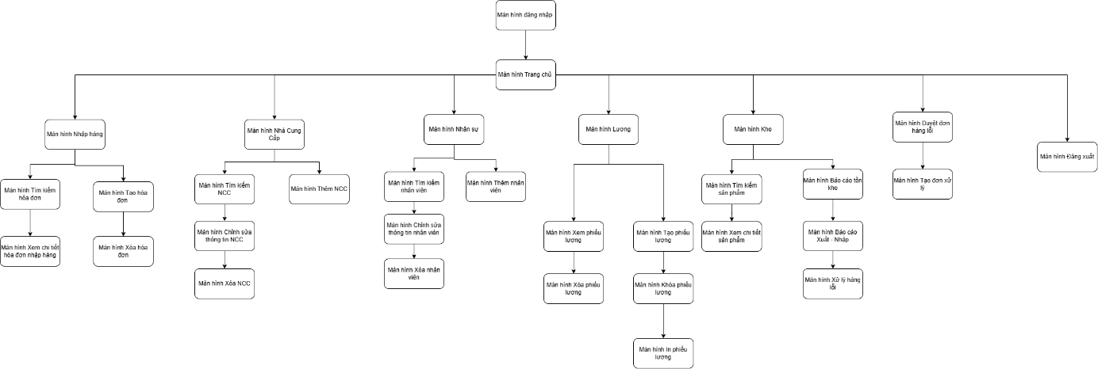

1. *Thủ kho*

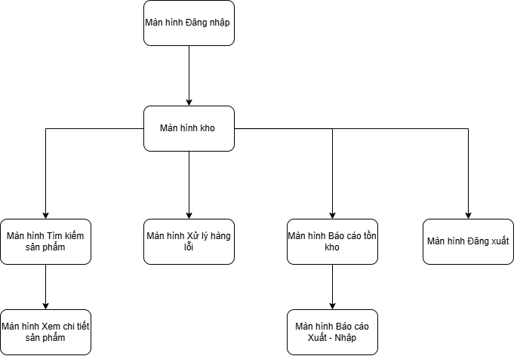

### Đặc tả màn hình

#### Giao diện chung Kế toán/Chủ và Thủ Kho:

1. **Màn hình đặc tả thanh tiêu đề**

|  |  |  |  |
| --- | --- | --- | --- |
| **STT** | **LOẠI** | **MÔ TẢ** | **GHI CHÚ** |
| 1 | Image | Hiển thị: Logo thương hiệu "Thành Duy" |  |
| 2 | Text | Hiển thị: Tên người dùng đang đăng nhập: "Nguyễn Văn A" |  |
| 3 | Icon Button | Hiển thị: Icon đại diện cho tài khoản cá nhân.  Sự kiện: Click vào icon này sẽ hiển thị popup cho việc Đăng xuất |  |

1. **Màn hình Popup tài khoản**

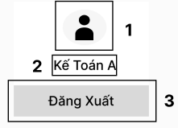

|  |  |  |  |
| --- | --- | --- | --- |
| **STT** | **LOẠI** | **MÔ TẢ** | **GHI CHÚ** |
| 1 | Icon | Hiển thị: Icon đại diện cho tài khoản cá nhân màu đen trên nền hình tròn màu xám nhạt.  Sự kiện: Không có sự kiện click. | Dùng để xác nhận người dùng. Có thể thay thế bằng ảnh đại diện (avatar) nếu có.  Popup có nền mờ (overlay) phía sau và khi click ngoài popup, popup sẽ đóng |
| 2 | Text | Hiển thị: Tên người dùng đang đăng nhập: "Kế Toán A".  Sự kiện: Không có sự kiện click. |  |
| 3 | Button | Hiển thị: Text: "Đăng Xuất". Nền xám nhạt.  Sự kiện: Click vào nút sẽ thực hiện hành động hiển thị popup Xác nhận đăng xuất | Nút hành động chính trong Popup. |

1. 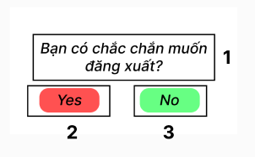**Màn hình đặc tả Popup xác nhận đăng xuất**

|  |  |  |  |
| --- | --- | --- | --- |
| **STT** | **LOẠI** | **MÔ TẢ** | **GHI CHÚ** |
| 1 | Text | Hiển thị: Text: "Bạn có chắc chắn muốn đăng xuất?" (in nghiêng, chữ đen).  Sự kiện: Không có sự kiện click. | Tiêu đề xác nhận hành động. Popup có nền mờ (overlay) phía sau. |
| 2 | Button | Hiển thị: Text: "Yes". Nền màu đỏ (màu nhấn mạnh hành động).  Sự kiện: Click vào nút sẽ thực hiện Đăng Xuất khỏi hệ thống và điều hướng người dùng về Màn hình Đăng Nhập. Popup đóng lại. | Nút xác nhận hành động. |
| 3 | Button | Hiển thị: Text: "No". Nền màu xanh lá (màu nhấn mạnh hành động hủy).  Sự kiện: Click vào nút sẽ Hủy thao tác đăng xuất, Popup đóng lại, người dùng giữ nguyên ở trang hiện tại. | Nút hủy hành động. |

1. 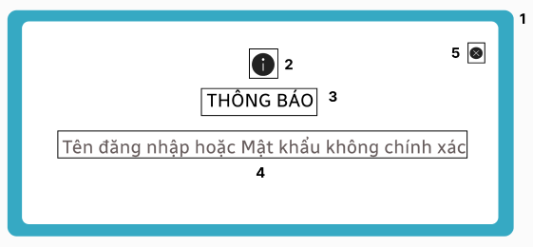Màn hình Popup lỗi không đúng tên đăng nhập và mật khẩu không đúng

|  |  |  |  |
| --- | --- | --- | --- |
| **STT** | **LOẠI** | **MÔ TẢ** | **GHI CHÚ** |
| 1 | Popup | Hiển thị: Khung hộp thông báo lỗi có nền trắng, viền bao màu xanh ngọc như trên hình.  Sự kiện: Xuất hiện khi việc gọi API đăng nhập thất bại. | Popup chặn tương tác với nền (Overlay). |
| 2 | Icon | Hiển thị: Icon hình chữ "i" bên trong hình tròn màu đen.. | Dùng để nhấn mạnh đây là thông báo |
| 3 | Text | Hiển thị: Text in hoa, in đậm: "THÔNG BÁO". | Tiêu đề của hộp thoại thông báo. |
| 4 | Text | Hiển thị: Text màu nâu nhạt/xám: "Tên đăng nhập hoặc Mật khẩu không chính xác " . | Nội dung lỗi cụ thể, giải thích lý do không đăng nhập được. |
| 5 | Icon Button | Hiển thị: Icon dấu "X" (Close) ở góc trên bên phải.  Sự kiện: Click vào icon sẽ Đóng Popup và người dùng giữ nguyên ở Màn hình Đăng Nhập | Nút đóng Popup. |

1. 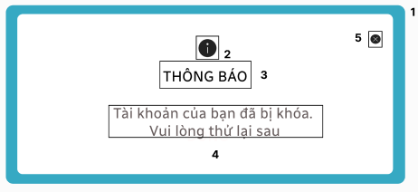Màn hình Popup lỗi tài khoản tạm thời bị khoá

|  |  |  |  |
| --- | --- | --- | --- |
| **STT** | **LOẠI** | **MÔ TẢ** | **GHI CHÚ** |
| 1 | Popup | Hiển thị: Khung hộp thông báo lỗi có nền trắng, viền bao màu xanh ngọc như trên hình.  Sự kiện: Xuất hiện khi việc gọi API đăng nhập thất bại. | Popup chặn tương tác với nền (Overlay). |
| 2 | Icon | Hiển thị: Icon hình chữ "i" bên trong hình tròn màu đen.. | Dùng để nhấn mạnh đây là thông báo |
| 3 | Text | Hiển thị: Text in hoa, in đậm: "THÔNG BÁO". | Tiêu đề của hộp thoại thông báo. |
| 4 | Text | Hiển thị: Text màu nâu nhạt/xám: "Tài khoản của bạn đã bị khóa. Vui lòng thử lại sau" | Nội dung lỗi cụ thể, giải thích lý do không đăng nhập được. |
| 5 | Icon Button | Hiển thị: Icon dấu "X" (Close) ở góc trên bên phải.  Sự kiện: Click vào icon sẽ Đóng Popup và người dùng giữ nguyên ở Màn hình Đăng Nhập | Nút đóng Popup. |

1. Màn hình đăng nhập

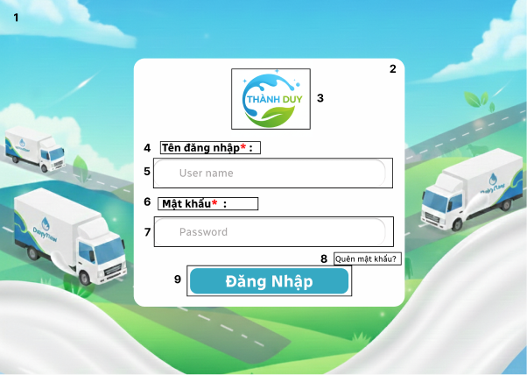

|  |  |  |  |
| --- | --- | --- | --- |
| **STT** | **LOẠI** | **MÔ TẢ** | **GHI CHÚ** |
| 1 | Background | Hiển thị: Hình ảnh minh họa nền như trên |  |
| 2 | Form | Hiển thị: Form dạng hộp màu trắng chứa Đăng nhập nằm ở giữa màn hình. | Form chứa các trường nhập liệu. Có thể có hiệu ứng đổ bóng. |
| 3 | Image | Hiển thị: Logo thương hiệu "THÀNH DUY" đặt ở phía trên form như trên |  |
| 4 | Text | Hiển thị: Text: "Tên đăng nhập" (có dấu sao đỏ * thể hiện trường bắt buộc). |  |
| 5 | Input Field (User name) | Hiển thị: Placeholder: "User name".  Sự kiện: Người dùng nhập Tên đăng nhập. | Trường nhập liệu bắt buộc. |
| 6 | Text | Hiển thị: Text: "Mật khẩu" (có dấu sao đỏ * thể hiện trường bắt buộc). | Nhãn của trường nhập liệu. |
| 7 | Input Field (Password) | Hiển thị: Placeholder: "Password".  Sự kiện: Người dùng nhập Mật khẩu. Nội dung nhập được mã hóa (hiển thị dưới dạng dấu chấm sao). | Trường nhập liệu bắt buộc. |
| 8 | Hyperlink | Hiển thị: Text: "Quên mật khẩu?" (chữ đen, cỡ nhỏ).  Sự kiện: Click vào link sẽ điều hướng đến Màn hình Quên Mật Khẩu. | Link truy cập chức năng hỗ trợ. |
| 9 | Button | Hiển thị: Text: "Đăng Nhập".  Sự kiện: Click vào nút sẽ gọi API kiểm tra thông tin.  Thành công: Điều hướng đến Màn hình Dashboard (Giao diện ban đầu đối với chủ và Kế Toán, Giao diện Kho đối với Thủ Kho).  Thất bại: Hiển thị thông báo lỗi Popup nếu Tên đăng nhập/Mật khẩu không đúng. | Nhấn:  Key C để vào Giao diện dashboard của chủ /Kế toán  Key T để vào Giao diện Kho của thủ kho  Key S để ra luồng sai tên đăng nhập và mật khẩu sai  Key X để ra luồng tài khoản bị khoá |

1. 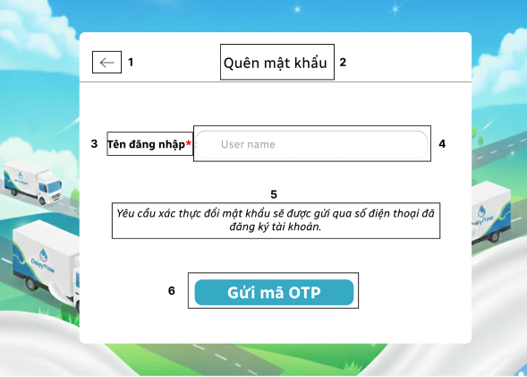Màn hình Quên Mật Khẩu

|  |  |  |  |
| --- | --- | --- | --- |
| **STT** | **LOẠI** | **MÔ TẢ** | **GHI CHÚ** |
| 1 | Icon Button | Hiển thị: Icon mũi tên quay lại ở góc trên bên trái của Form.  Sự kiện: Click vào icon sẽ điều hướng người dùng quay trở lại Màn hình Đăng Nhập. |  |
| 2 | Text | Hiển thị: Text: "Quên mật khẩu" (in đậm). | Tiêu đề của Form. |
| 3 | Text | Hiển thị: Text: "Tên đăng nhập" (có dấu sao đỏ * thể hiện trường bắt buộc) |  |
| 4 | Input Field (Text) | Hiển thị: Placeholder: "User name".  Sự kiện: Người dùng nhập Tên đăng nhập. Validation: Báo lỗi nếu tên đăng nhập không tồn tại trong hệ thống. | Trường nhập liệu bắt buộc. |
| 5 | Text | Hiển thị: Text: "Yêu cầu xác thực đổi mật khẩu sẽ được gửi qua số điện thoại đã đăng ký tài khoản." (chữ đen, cỡ nhỏ). | Giải thích phương thức xác thực được sử dụng. |
| 6 | Button | Hiển thị: Text: "Gửi mã OTP".  Sự kiện: Click vào nút sẽ gọi API để:  1) Kiểm tra Tên đăng nhập có hợp lệ không.  2) + Nếu hợp lệ, hệ thống gửi Mã OTP đến số điện thoại đã đăng ký và hiển thị Popup Thông báo Gửi OTP thành công theo đặc tả ở dưới bảng này. Sau đó, điều hướng đến Màn hình Nhập Mã OTP.   * Nếu không hợp lệ, hệ thống hiển thị Popup Thông báo lỗi chưa đúng Tên đăng nhập theo đặc tả ở phía dưới bảng này. | Bấm S để ra luồng lỗi của OTP |

1. Màn hình Popup thông báo chưa đúng tên đăng nhập

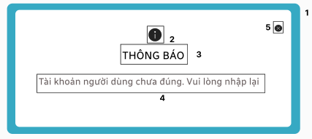

|  |  |  |  |
| --- | --- | --- | --- |
| **STT** | **LOẠI** | **MÔ TẢ** | **GHI CHÚ** |
| 1 | Popup | Hiển thị: Khung hộp thông báo lỗi có nền trắng, viền bao màu xanh ngọc như trên hình.  Sự kiện: Xuất hiện khi việc gọi API gửi mã OTP thất bại. | Popup chặn tương tác với nền (Overlay). |
| 2 | Icon | Hiển thị: Icon hình chữ "i" bên trong hình tròn màu đen.. | Dùng để nhấn mạnh đây là thông báo |
| 3 | Text | Hiển thị: Text in hoa, in đậm: "THÔNG BÁO". | Tiêu đề của hộp thoại thông báo. |
| 4 | Text | Hiển thị: Text màu nâu nhạt/xám: "Tài khoản người dùng chưa đúng. Vui lòng nhập lại" | Nội dung lỗi cụ thể, giải thích lý do không đăng nhập được. |
| 5 | Icon Button | Hiển thị: Icon dấu "X" (Close) ở góc trên bên phải.  Sự kiện: Click vào icon sẽ Đóng Popup và người dùng giữ nguyên ở Màn hình Quên mật khẩu | Nút đóng Popup. |

1. Màn hình Popup gửi mã OTP thành công

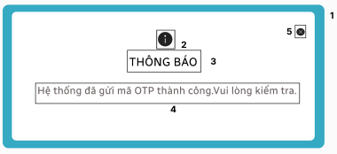

|  |  |  |  |
| --- | --- | --- | --- |
| **STT** | **LOẠI** | **MÔ TẢ** | **GHI CHÚ** |
| 1 | Popup | Hiển thị: Khung hộp thông báo lỗi có nền trắng, viền bao màu xanh ngọc như trên hình.  Sự kiện: Xuất hiện khi việc gọi API gửi mã OTP thành công. | Popup chặn tương tác với nền (Overlay). |
| 2 | Icon | Hiển thị: Icon hình chữ "i" bên trong hình tròn màu đen.. | Dùng để nhấn mạnh đây là thông báo |
| 3 | Text | Hiển thị: Text in hoa, in đậm: "THÔNG BÁO". | Tiêu đề của hộp thoại thông báo. |
| 4 | Text | Hiển thị: Text màu nâu nhạt/xám: "Hệ thống đã gửi mã OTP thành công.Vui lòng kiểm tra." |  |
| 5 | Icon Button | Hiển thị: Icon dấu "X" (Close) ở góc trên bên phải.  Sự kiện: Click vào icon sẽ Đóng Popup và chuyển hướng đến Màn hình form Xác thực OTP | Nút đóng Popup. |

1. Màn hình Form xác thực OTP

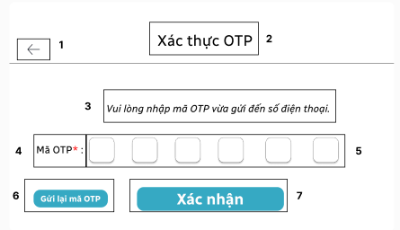

|  |  |  |  |
| --- | --- | --- | --- |
| **STT** | **LOẠI** | **MÔ TẢ** | **GHI CHÚ** |
| 1 | Icon Button | Hiển thị: Icon mũi tên quay lại ở góc trên bên trái của Form.  Sự kiện: Click vào icon sẽ điều hướng người dùng quay trở lại Màn hình Quên Mật Khẩu. |  |
| 2 | Text | Hiển thị: Text: "Xác thực OTP" (in đậm). | Tiêu đề |
| 3 | Text | Hiển thị: Text: "Vui lòng nhập mã OTP vừa gửi đến số điện thoại." | Hướng dẫn người dùng kiểm tra điện thoại. |
| 4 | Text | Hiển thị: Text: "Mã OTP*:" (có dấu sao đỏ * thể hiện trường bắt buộc). |  |
| 5 | Input Fields (6 digits) | Hiển thị: 6 ô trống riêng biệt. |  |
| 6 | Button (Secondary) | Hiển thị: Text: "Gửi lại mã OTP".  Sự kiện: Click vào nút sẽ gọi API để Gửi lại Mã OTP đến số điện thoại đã đăng ký. | Nút kích hoạt lại việc gửi mã. |
| 7 | Button (Primary) | Hiển thị: Text: "Xác nhận".  Sự kiện: Click vào nút sẽ gọi API để:  1) Kiểm tra Mã OTP đã nhập có Chính xác và Còn hiệu lực không.  2) Thành công: Điều hướng đến Màn hình form Đặt lại Mật khẩu  3) Thất bại: hiển thị Popup thông báo OTP sai theo đặc tả ở phía dưới bảng này | Bấm S để ra luồng lỗi của OTP |

1. Màn hình Popup thông báo OTP sai

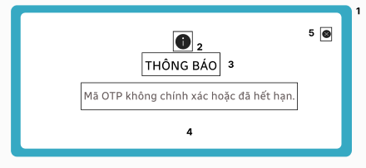

|  |  |  |  |
| --- | --- | --- | --- |
| **STT** | **LOẠI** | **MÔ TẢ** | **GHI CHÚ** |
| 1 | Popup | Hiển thị: Khung hộp thông báo lỗi có nền trắng, viền bao màu xanh ngọc như trên hình.  Sự kiện: Xuất hiện khi nhập sai hoặc trễ mã OTP. | Popup chặn tương tác với nền (Overlay). |
| 2 | Icon | Hiển thị: Icon hình chữ "i" bên trong hình tròn màu đen.. | Dùng để nhấn mạnh đây là thông báo |
| 3 | Text | Hiển thị: Text in hoa, in đậm: "THÔNG BÁO". | Tiêu đề của hộp thoại thông báo. |
| 4 | Text | Hiển thị: Text màu nâu nhạt/xám: "Mã OTP không chính xác hoặc đã hết hạn." |  |
| 5 | Icon Button | Hiển thị: Icon dấu "X" (Close) ở góc trên bên phải.  Sự kiện: Click vào icon sẽ Đóng Popup và vẫn ở Màn hình form Xác thực OTP | Nút đóng Popup. |

1. Màn hình Popup thông báo gửi thành công OTP

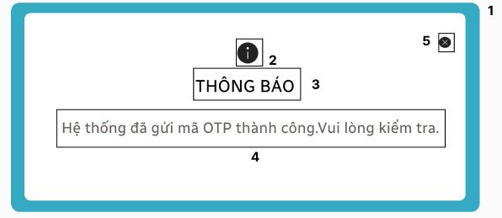

|  |  |  |  |
| --- | --- | --- | --- |
| **STT** | **LOẠI** | **MÔ TẢ** | **GHI CHÚ** |
| 1 | Popup | Hiển thị: Khung hộp thông báo lỗi có nền trắng, viền bao màu xanh ngọc như trên hình.  Sự kiện: Xuất hiện khi nhập OTP đúng và trong thời gian cho mã còn hiệu lực. | Popup chặn tương tác với nền (Overlay). |
| 2 | Icon | Hiển thị: Icon hình chữ "i" bên trong hình tròn màu đen.. | Dùng để nhấn mạnh đây là thông báo |
| 3 | Text | Hiển thị: Text in hoa, in đậm: "THÔNG BÁO". | Tiêu đề của hộp thoại thông báo. |
| 4 | Text | Hiển thị: Text màu nâu nhạt/xám: "Mã OTP không chính xác hoặc đã hết hạn." |  |
| 5 | Icon Button | Hiển thị: Icon dấu "X" (Close) ở góc trên bên phải.  Sự kiện: Click vào icon sẽ Đóng Popup và chuyển đến form Đặt lại mật khẩu | Nút đóng Popup. |

1. Màn hình Form đặt lại mật khẩu

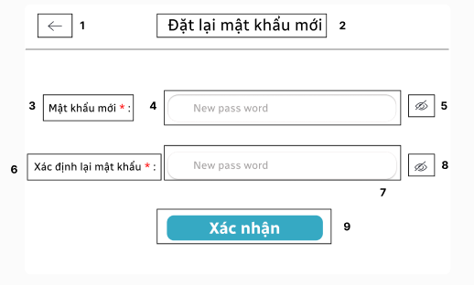

|  |  |  |  |
| --- | --- | --- | --- |
| **STT** | **LOẠI** | **MÔ TẢ** | **GHI CHÚ** |
| 1 | Icon Button | Hiển thị: Icon mũi tên quay lại ở góc trên bên trái.  Sự kiện: Click vào icon sẽ điều hướng người dùng quay trở lại Màn hình Xác thực OTP. |  |
| 2 | Text | Hiển thị: Text: "Đặt lại mật khẩu mới" | Tiêu đề của Form. |
| 3 | Text | Hiển thị: Text: "Mật khẩu mới *:" (có dấu sao đỏ *). |  |
| 4 | Input Field (Password) | Hiển thị: Placeholder: "New password". / Sự kiện: Người dùng nhập mật khẩu mới. |  |
| 5 | Icon Button | Hiển thị: Icon hình con mắt gạch chéo (Hide Password) bên phải trường nhập liệu (4).  Sự kiện: Click vào icon sẽ Hiện (Show) mật khẩu dưới dạng ký tự thường (Text Input) và icon chuyển thành hình con mắt Không gạch chéo. Click lại để Ẩn (Hide) mật khẩu (Password Input). | Chức năng chuyển đổi hiển thị mật khẩu. |
| 6 | Text | Hiển thị: Text: "Xác định lại mật khẩu *:" (có dấu sao đỏ *). |  |
| 7 | Input Field (Password) | Hiển thị: Placeholder: "New pass word".  Sự kiện: Người dùng nhập lại mật khẩu mới. Validation: Báo lỗi nếu để trống, và Báo lỗi nếu nội dung KHÔNG KHỚP với nội dung nhập ở trường Mật khẩu mới (4). |  |
| 8 | Icon / Button | Hiển thị: Icon hình con mắt gạch chéo (Hide Password) bên phải trường nhập liệu (7).  Sự kiện: Click vào icon sẽ Hiện (Show) mật khẩu dưới dạng ký tự thường (Text Input) và icon chuyển thành hình con mắt Không gạch chéo. Click lại để Ẩn (Hide) mật khẩu (Password Input). |  |
| 9 | Button (Primary) | Hiển thị: Text: "Xác nhận".  Sự kiện: Click vào nút sẽ gọi API để Cập nhật Mật khẩu mới.  Thành công:Hiển thị Popup thông báo thành công theo đặc tả ở phía dưới bảng này và điều hướng đến Màn hình Đăng Nhập.  Thất bại: Hiển thị Popup thông báo lỗi theo đặc tả màn hình Popup Đặt lại mật khẩu không thành công ở phía dưới bảng này | Bấm S để hiện lỗi đặt lại mật khẩu  Bấm X để lỗi hệ thống |

1. Màn hình Popup thông báo lỗi không khớp mật khẩu

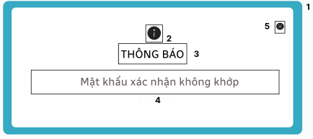

|  |  |  |  |
| --- | --- | --- | --- |
| **STT** | **LOẠI** | **MÔ TẢ** | **GHI CHÚ** |
| 1 | Popup | Hiển thị: Khung hộp thông báo lỗi có nền trắng, viền bao màu xanh ngọc như trên hình.  Sự kiện: Xuất hiện khi người dùng nhập xác nhận lại mật khẩu không khớp. | Popup chặn tương tác với nền (Overlay). |
| 2 | Icon | Hiển thị: Icon hình chữ "i" bên trong hình tròn màu đen.. | Dùng để nhấn mạnh đây là thông báo |
| 3 | Text | Hiển thị: Text in hoa, in đậm: "THÔNG BÁO". | Tiêu đề của hộp thoại thông báo. |
| 4 | Text | Hiển thị: Text màu nâu nhạt/xám: "Mật khẩu xác nhận không khớp" |  |
| 5 | Icon Button | Hiển thị: Icon dấu "X" (Close) ở góc trên bên phải.  Sự kiện: Click vào icon sẽ Đóng Popup giữ nguyên tại màn hình form Đặt lại mật khẩu | Nút đóng Popup. |

1. Màn hình Popup đặt lại mật khẩu thành công

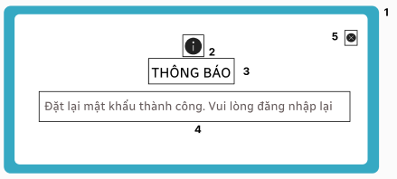

|  |  |  |  |
| --- | --- | --- | --- |
| **STT** | **LOẠI** | **MÔ TẢ** | **GHI CHÚ** |
| 1 | Popup | Hiển thị: Khung hộp thông báo lỗi có nền trắng, viền bao màu xanh ngọc như trên hình.  Sự kiện: Xuất hiện khi Đặt lại mật khẩu thành công | Popup chặn tương tác với nền (Overlay). |
| 2 | Icon | Hiển thị: Icon hình chữ "i" bên trong hình tròn màu đen.. | Dùng để nhấn mạnh đây là thông báo |
| 3 | Text | Hiển thị: Text in hoa, in đậm: "THÔNG BÁO". | Tiêu đề của hộp thoại thông báo. |
| 4 | Text | Hiển thị: Text màu nâu nhạt/xám: "Đặt lại mật khẩu thành công. Vui lòng đăng nhập lại." |  |
| 5 | Icon Button | Hiển thị: Icon dấu "X" (Close) ở góc trên bên phải.  Sự kiện: Click vào icon sẽ Đóng Popup và chuyển đến màn hình Đăng nhập | Nút đóng Popup. |

1. Màn hình Popup đặt lại mật khẩu không thành công

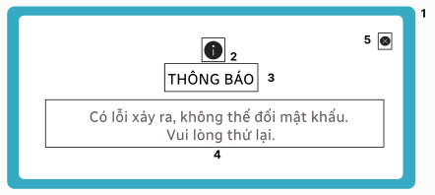

|  |  |  |  |
| --- | --- | --- | --- |
| **STT** | **LOẠI** | **MÔ TẢ** | **GHI CHÚ** |
| 1 | Popup | Hiển thị: Khung hộp thông báo lỗi có nền trắng, viền bao màu xanh ngọc như trên hình.  Sự kiện: Xuất hiện khi Đặt lại mật khẩu không thành công do lỗi hệ thống. | Popup chặn tương tác với nền (Overlay). |
| 2 | Icon | Hiển thị: Icon hình chữ "i" bên trong hình tròn màu đen.. | Dùng để nhấn mạnh đây là thông báo |
| 3 | Text | Hiển thị: Text in hoa, in đậm: "THÔNG BÁO". | Tiêu đề của hộp thoại thông báo. |
| 4 | Text | Hiển thị: Text màu nâu nhạt/xám: "Có lỗi xảy ra, không thể đổi mật khẩu. Vui lòng thử lại." |  |
| 5 | Icon Button | Hiển thị: Icon dấu "X" (Close) ở góc trên bên phải.  Sự kiện: Click vào icon sẽ Đóng Popup giữ nguyên tại màn hình form Đặt lại mật khẩu | Nút đóng Popup. |

#### Giao diện Kế toán/Chủ:

#### a. Màn hình đặc tả thanh điều hướng



|  |  |  |  |
| --- | --- | --- | --- |
| **STT** | **LOẠI** | **MÔ TẢ** | **GHI CHÚ** |
| 1 | Image | Hiển thị: Logo thương hiệu "Thành Duy" |  |
| 2 | Text | Hiển thị: Tên người dùng đang đăng nhập: "Nguyễn Văn A" |  |
| 3 | Icon Button | Hiển thị: Icon đại diện cho tài khoản cá nhân.  Sự kiện: Click vào icon này sẽ hiển thị popup cho việc Đăng xuất |  |

#### b. Màn hình Trang chủ

|  |  |  |  |
| --- | --- | --- | --- |
| **STT** | **LOẠI** | **MÔ TẢ** | **GHI CHÚ** |
| 4 | Icon Button | Hiển thị: Icon hình Ngôi nhà (Home icon)  Sự kiện: Click điều hướng về Giao diện ban đầu của Chủ/Kế toán.  Trạng thái: Nền chuyển màu xanh đậm hơn khi Hover. |  |
| 5 | HyperLink | Hiển thị: Text: "Nhập hàng".  Sự kiện: Click vào nút sẽ điều hướng đến module quản lý Nhập hàng. | Là một tab chức năng. |
| 6 | HyperLink | Hiển thị: Text: "Nhà cung cấp".  Sự kiện: Click điều hướng đến module Nhà cung cấp.  Trạng thái: Nền chuyển màu xanh đậm hơn khi Hover. Nền màu xanh đậm hơn khi nút đang Active . | Là một tab chức năng. |
| 7 | HyperLink | Hiển thị: Text: "Nhân sự".  Sự kiện: Click điều hướng đến module Nhân sự.  Trạng thái: Nền chuyển màu xanh đậm hơn khi Hover. Nền màu xanh đậm hơn khi nút đang Active. | Là một tab chức năng. |
| 8 | HyperLink | Hiển thị: Text: "Lương".  Sự kiện: Click điều hướng đến module Lương.  Trạng thái: Nền chuyển màu xanh đậm hơn khi Hover. Nền màu xanh đậm hơn khi nút đang Active. | Là một tab chức năng. |
| 9 | HyperLink | Hiển thị: Text: "Kho".  Sự kiện: Click điều hướng đến module Kho.  Trạng thái: Nền chuyển màu xanh đậm hơn khi Hover. Nền màu xanh đậm hơn khi nút đang Active. | Là một tab chức năng. |
| 10 | HyperLink | Hiển thị: Text: "Duyệt đơn hàng lỗi", Icon màu đỏ có dấu thang nằm ở góc trên bên phải của mục  Sự kiện: Click điều hướng đến module Đơn hàng lỗi.  Trạng thái: Nền chuyển màu xanh đậm hơn khi Hover. Nền màu xanh đậm hơn khi nút đang Active. | Là một tab chức năng. |

##### Quản lý Nhà cung cấp

#### a. Màn hình Quản lý Nhà cung cấp

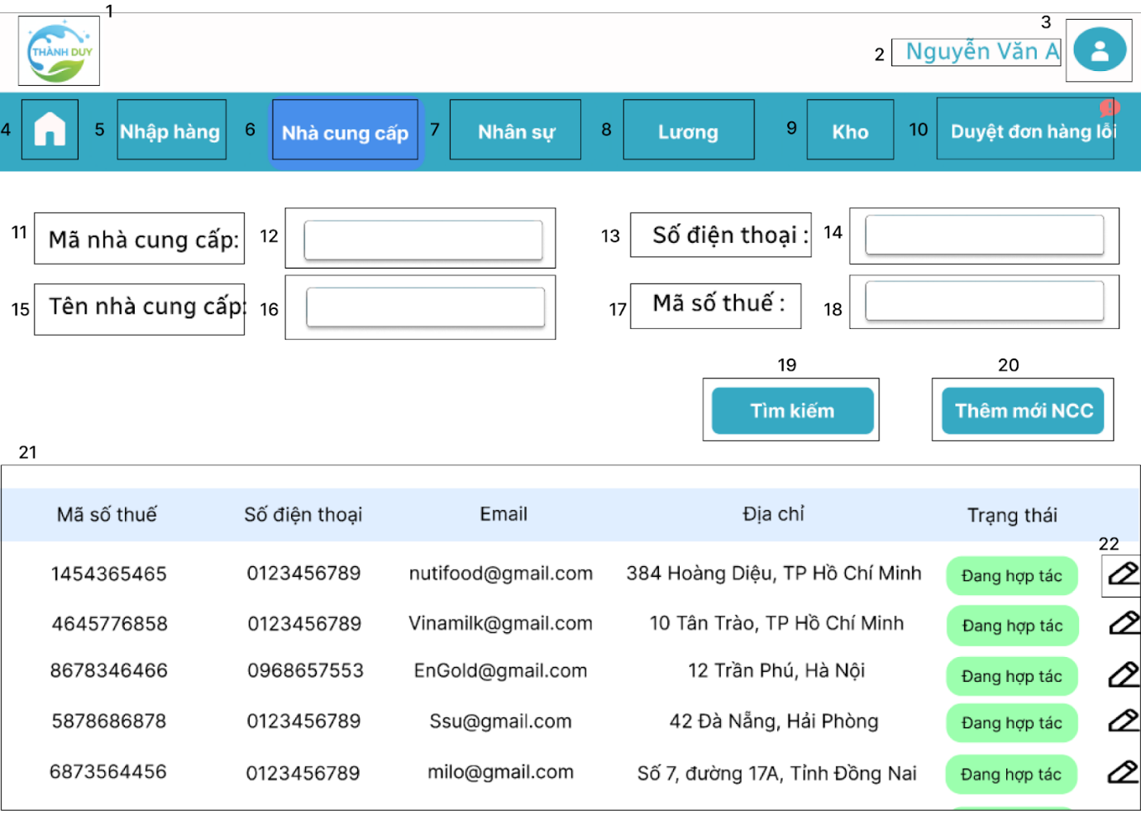

|  |  |  |  |
| --- | --- | --- | --- |
| **MÃ** | **LOẠI** | **MÔ TẢ** | **GHI CHÚ** |
| 1-3 | Header | Đã đặc tả ở Thanh Tiêu Đề |  |
| 4-10 | Navigation | Đã đặc tả ở Thanh điều hướng |  |
| 11 | Text | Hiển thị cứng “Mã nhà cung cấp” |  |
| 12 | Input Text | Hiển thị ô trống nhập mã nhà cung cấp.   * Sự kiện: * Cho phép nhập mã nhà cung cấp để tìm kiếm. | Nhấn enter sẽ điều hướng đến màn hình Tìm kiếm Nhà cung cấp. |
| 13 | Text | Hiển thị cứng “Số điện thoại” |  |
| 14 | Input Text | Hiển thị ô trống nhập số điện thoại.   * Sự kiện: * Cho phép nhập số điện thoại để tìm kiếm. * Nếu nhập số điện thoại không hợp lệ thì màn hình hiển thị thông báo đỏ phía dưới “Số điện thoại không hợp lệ (chỉ gồm 10 chữ số).” | * Nhấn z liên tiếp 3 lần để màn hình hiển thị luồng lỗi lần lượt về dữ liệu Số điện thoại, tên nhà cung cấp, mã số thuế. * Nhấn B để quay lại màn hình nhập. * Nhấn enter sẽ điều hướng đến màn hình Tìm kiếm Nhà cung cấp. |
| 15 | Text | Hiển thị cứng “Tên nhà cung cấp” |  |
| 16 | Input Text | Hiển thị ô trống nhập tên nhà cung cấp.   * Sự kiện: * Cho phép nhập tên nhà cung cấp để tìm kiếm. * Nếu nhập tên không hợp lệ thì màn hình hiển thị thông báo đỏ phía dưới “Tên nhà cung cấp không được chứa ký tự đặc biệt và tối đa 255 ký tự.” | Nhấn enter sẽ điều hướng đến màn hình Tìm kiếm Nhà cung cấp. |
| 17 | Text | Hiển thị cứng: "Mã số thuế" |  |
| 18 | Input Text | Hiển thị ô trống nhập mã số thuế.   * Sự kiện: * Cho phép nhập mã số thuế để tìm kiếm. * Nếu nhập mã số thuế không hợp lệ thì màn hình hiển thị thông báo đỏ phía dưới “Mã số thuế không hợp lệ. Vui lòng nhập lại (chỉ gồm 10 hoặc 13 chữ số).” | Nhấn enter sẽ điều hướng đến màn hình Tìm kiếm Nhà cung cấp. |
| 19 | Button | Hiển thị cứng “Tìm kiếm”   * Sự kiện: * Khi nhấn vào, màn hình điều hướng đến màn hình hiển thị kết quả lọc phù hợp bên dưới. * Nếu tìm thấy kết quả phù hợp thì màn hình sẽ điều hướng đến màn hình Tìm kiếm Nhà cung cấp. * Nếu không tìm thấy kết quả phù hợp thì màn hình sẽ điều hướng đến popup Thông báo lỗi không tìm thấy Nhà cung cấp. | Nhấn s để hiển thị màn hình Thông báo lỗi không tìm thấy Nhà cung cấp |
| 20 | Button | Hiển thị cứng “Thêm mới NCC”   * Sự kiện: Khi nhấn vào, màn hình điều hướng đến màn hình Thêm nhà cung cấp mới. |  |
| 21 | Data table | Hiển thị danh sách và thông tin nhà cung cấp gồm các cột:  - Mã nhà cung cấp  - Tên nhà cung cấp  - Mã số thuế  - Số điện thoại  - Email  - Địa chỉ  - Trạng thái (Đang hợp tác/Ngừng hợp tác) |  |
| 22 | Icon/Button | Hiển thị icon Chỉnh sửa (hình cây bút)   * Sự kiện: Khi nhấn vào, màn hình điều hướng đến màn hình Chỉnh sửa nhà cung cấp tương ứng. |  |

#### b. Màn hình Tìm kiếm Nhà cung cấp

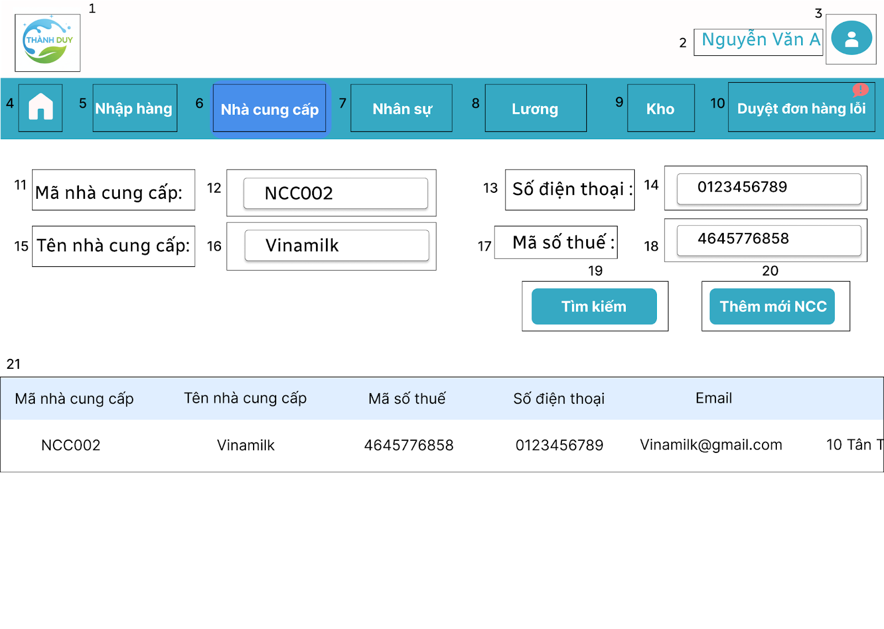

|  |  |  |  |
| --- | --- | --- | --- |
| **MÃ** | **LOẠI** | **MÔ TẢ** | **GHI CHÚ** |
| 1-21 |  | Giống đặc tả ở Màn hình Quản lý Nhà cung cấp. |  |

#### c. Popup Thông báo lỗi không tìm thấy Nhà cung cấp

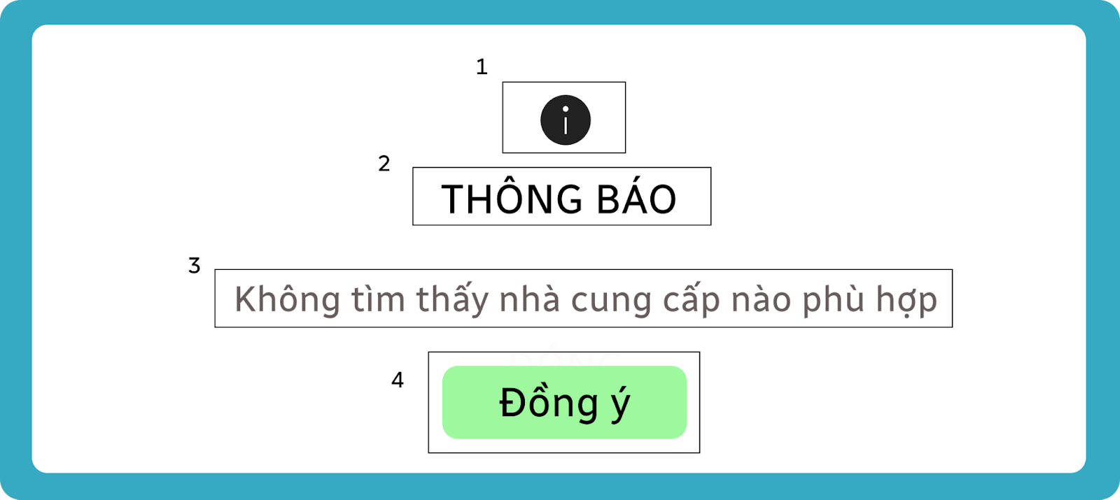

|  |  |  |  |
| --- | --- | --- | --- |
| **MÃ** | **LOẠI** | **MÔ TẢ** | **GHI CHÚ** |
| 1 | Icon | Biểu tượng thông tin (Information 'i'). |  |
| 2 | Text | Hiển thị cứng “THÔNG BÁO”. |  |
| 3 | Text | Hiển thị cứng “Không tìm thấy nhà cung cấp nào phù hợp” |  |
| 4 | Button | Hiển thị cứng “Đồng ý”   * Sự kiện: * Khi nhấn vào, màn hình quay lại màn hình Quản lý Nhà cung cấp. |  |

#### d. Màn hình Thêm nhà cung cấp

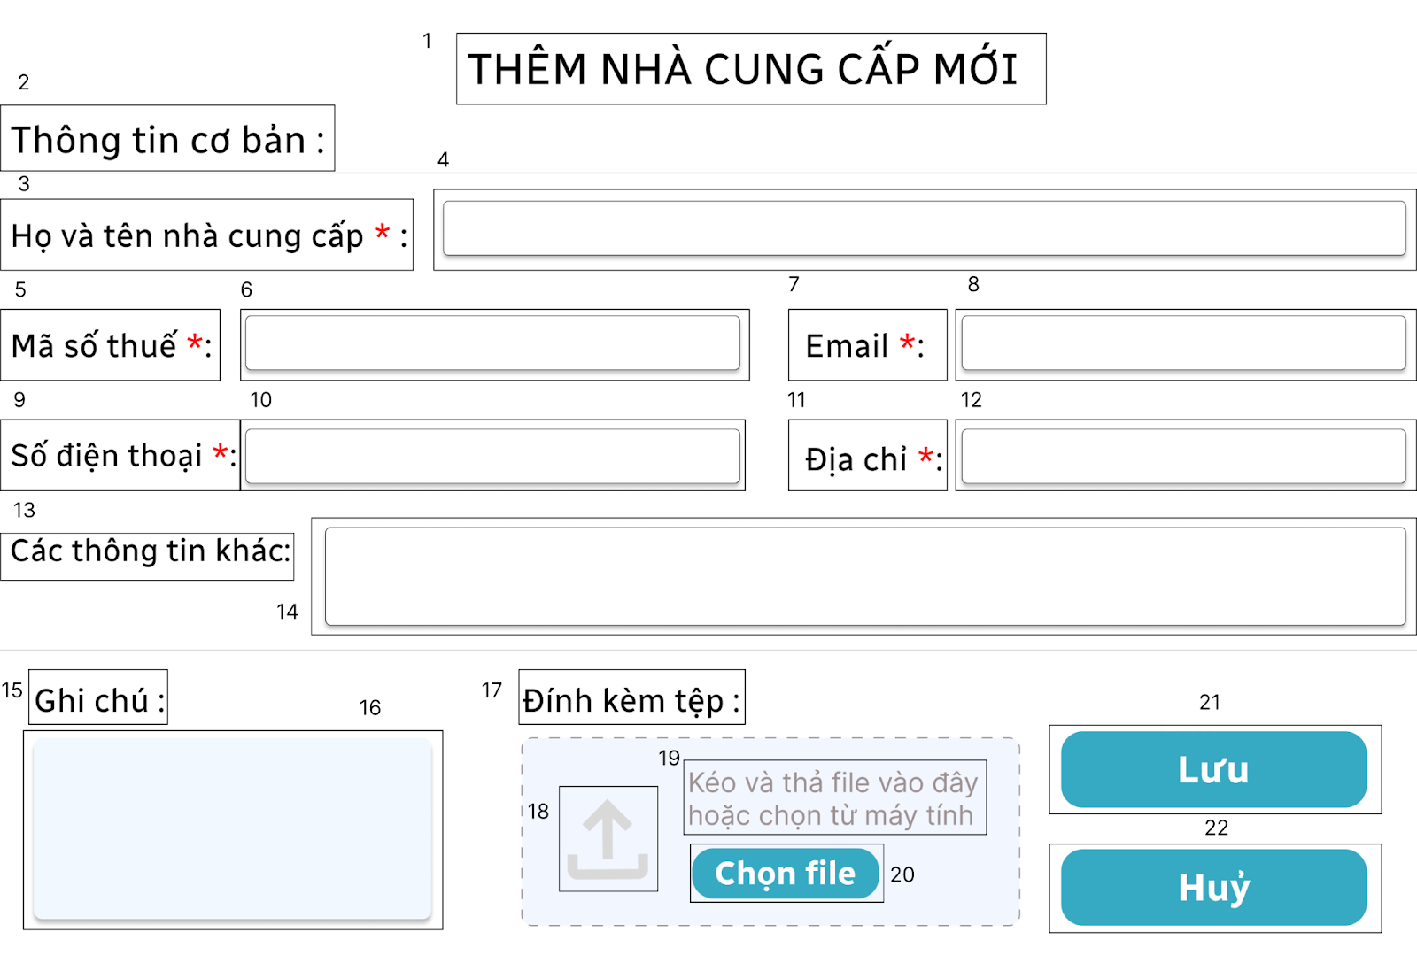

|  |  |  |  |
| --- | --- | --- | --- |
| **MÃ** | **LOẠI** | **MÔ TẢ** | **GHI CHÚ** |
| 1 | Text | Hiển thị cứng “THÊM NHÀ CUNG CẤP MỚI”. |  |
| 2 | Text | Hiển thị cứng “Thông tin cơ bản”. |  |
| 3 | Text | Hiển thị cứng “Họ và tên nhà cung cấp” và có kí hiệu dấu (*) đỏ thể hiện đây là một trường bắt buộc. |  |
| 4 | Input Text | Hiển thị ô trống nhập họ và tên nhà cung cấp.   * Sự kiện: * Cho phép nhập chữ cái và khoảng trắng, độ dài tối thiểu 5 ký tự, tối đa 255 ký tự. * Nếu ô nhập bị bỏ trống thì màn hình hiển thị thông báo đỏ phía dưới “Đây là trường bắt buộc. Vui lòng nhập vào.” | Nhấn z liên tiếp 5 lần để màn hình điều hướng sang luồng lỗi của các dữ liệu lần lượt là họ tên nhà cung cấp, mã số thuế, email, số điện thoại, địa chỉ. |
| 5 | Text | Hiển thị cứng “Mã số thuế” và có kí hiệu dấu (*) đỏ thể hiện đây là một trường bắt buộc. |  |
| 6 | Input Text | Hiển thị ô trống nhập mã số thuế.   * Sự kiện: * Cho phép nhập ký tự số (0-9) với độ dài cố định là 10 hoặc 13 chữ số. * Nếu dữ liệu nhập không hợp lệ (Đã tồn tại hoặc không đúng quy định) thì màn hình hiển thị thông báo đỏ phía dưới “Mã số thuế không hợp lệ hoặc đã tồn tại. Vui lòng nhập mã khác.” |  |
| 7 | Text | Hiển thị cứng “Email” và có kí hiệu dấu (*) đỏ thể hiện đây là một trường bắt buộc. |  |
| 8 | Input Text | Hiển thị ô trống nhập email.   * Sự kiện: * Cho phép nhập theo định dạng email chuẩn. * Nếu dữ liệu nhập sai định dạng quy định thì màn hình hiển thị thông báo đỏ phía dưới “Địa chỉ email không hợp lệ. Vui lòng nhập lại.” |  |
| 9 | Text | Hiển thị cứng “Số điện thoại” và có kí hiệu dấu (*) đỏ thể hiện đây là một trường bắt buộc. |  |
| 10 | Input Text | Hiển thị ô trống nhập số điện thoại.   * Sự kiện: * Cho phép nhập số (0-9), bắt đầu bằng số 0 với độ dài cố định là 10. * Nếu dữ liệu nhập không hợp lệ (Đã tồn tại hoặc không đúng quy định) thì màn hình hiển thị thông báo đỏ phía dưới “Số điện thoại không hợp lệ hoặc bị trùng. Vui lòng nhập lại.” |  |
| 11 | Text | Hiển thị cứng “Địa chỉ” và có kí hiệu dấu (*) đỏ thể hiện đây là một trường bắt buộc. |  |
| 12 | Input Text | Hiển thị ô nhập địa chỉ.   * Sự kiện: * Cho phép nhập số, ký tự để mô tả địa chỉ chi tiết. * Nếu ô nhập bị bỏ trống thì màn hình hiển thị thông báo đỏ phía dưới “Đây là trường bắt buộc. Vui lòng nhập vào.” |  |
| 13 | Text | Hiển thị cứng “Các thông tin khác”. |  |
| 14 | Input Text | Hiển thị ô nhập Các thông tin khác của nhà cung cấp (Website, Người liên hệ, Fax...)   * Sự kiện: * Cho phép nhập bất kì. |  |
| 15 | Text | Hiển thị cứng “Ghi chú”. |  |
| 16 | Text Area | Hiển thị ô nhập ghi chú về nhà cung cấp.   * Sự kiện: * Khi nhấn vào sẽ cho phép nhập nhiều dòng văn bản. * Không bắt buộc nhập. |  |
| 17 | Text | Hiển thị cứng “Đính kèm tệp”. |  |
| 18 | Icon | Biểu tượng Upload (Mũi tên lên). |  |
| 19 | Text | Hiển thị cứng “Kéo và thả file vào đây hoặc chọn từ máy tính”. |  |
| 20 | Button | Hiển thị cứng “Chọn file”.   * Sự kiện: * Khi nhấn vào sẽ cho phép tải file từ máy tính với định dạng: định dạng: .PDF, .JPG, .PNG. * Nếu tải thành công thì màn hình sẽ hiện thêm dòng icon và tên file đã tải vào màn hình trong phần tải file. * Nếu tải không thành công thì màn hình điều hướng đến popup Thông báo tải tệp không thành công | Nhấn s để màn hình điều hướng đến màn hình Thông báo lỗi thêm nhà cung cấp không thành công. |
| 21 | Button | Hiển thị cứng “Lưu”.   * Sự kiện: * Khi nhấn vào, nếu lưu thành công thì màn hình sẽ điều hướng đến popup Thông báo thêm nhà cung cấp thành công. * Nếu lưu không thành công thì màn hình điều hướng đến popup Thông báo Cập nhật không thành công. Vui lòng thử lại hoặc liên hệ quản trị viên. | Nhấn x để màn hình điều hướng đến màn hình Thông báo lỗi thêm nhà cung cấp không thành công. |
| 22 | Button | Hiển thị cứng “Huỷ”.   * Sự kiện: * Khi nhấn vào, màn hình sẽ điều hướng đến popup Huỷ thêm nhà cung cấp mới |  |

#### e. Popup Thông báo thêm nhà cung cấp thành công

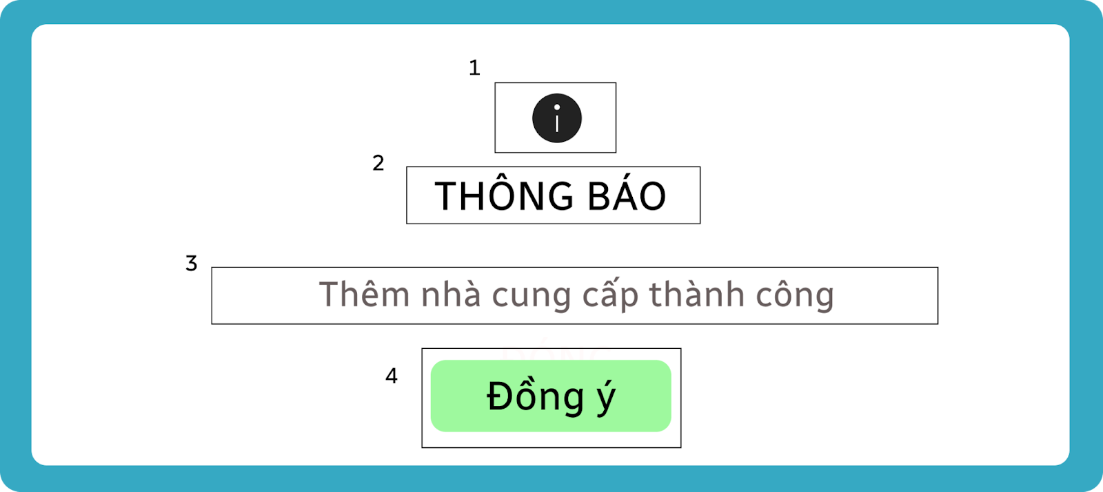

|  |  |  |  |
| --- | --- | --- | --- |
| **MÃ** | **LOẠI** | **MÔ TẢ** | **GHI CHÚ** |
| 1 | Icon | Biểu tượng thông tin (Information 'i'). |  |
| 2 | Text | Hiển thị cứng “THÔNG BÁO”. |  |
| 3 | Text | Hiển thị cứng “Thêm nhà cung cấp thành công” |  |
| 4 | Button | Hiển thị cứng “Đồng ý”   * Sự kiện: * Khi nhấn vào, màn hình quay lại màn hình Quản lý Nhà cung cấp. |  |

#### f. Popup Thông báo lỗi thêm nhà cung cấp không thành công

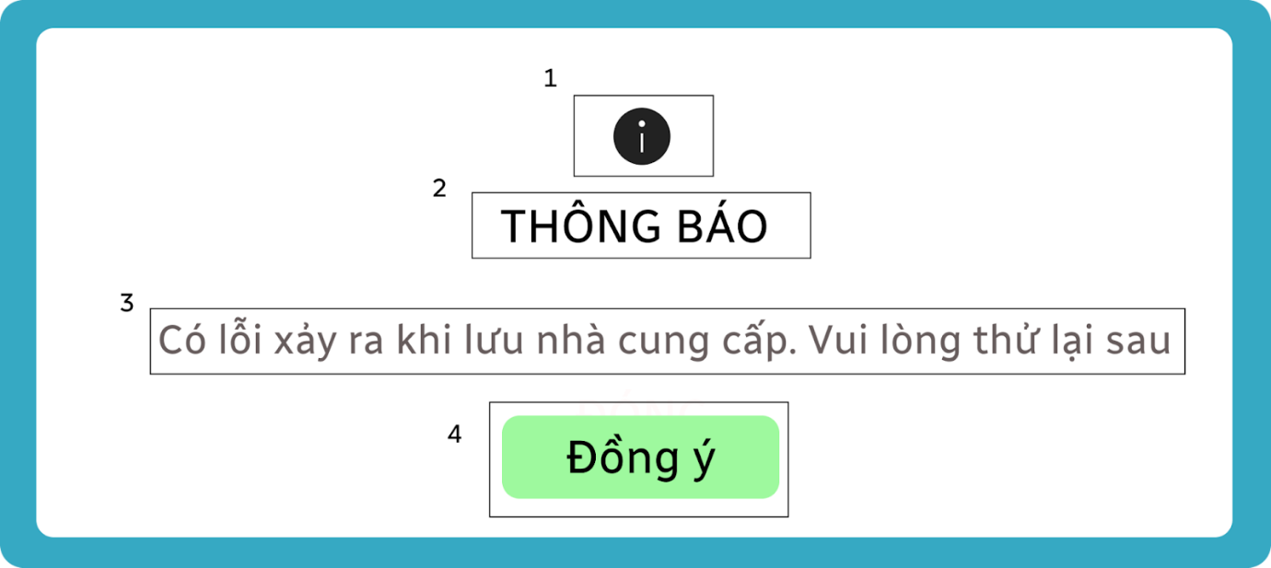

|  |  |  |  |
| --- | --- | --- | --- |
| **MÃ** | **LOẠI** | **MÔ TẢ** | **GHI CHÚ** |
| 1 | Icon | Biểu tượng thông tin (Information 'i'). |  |
| 2 | Text | Hiển thị cứng “THÔNG BÁO”. |  |
| 3 | Text | Hiển thị cứng “Có lỗi xảy ra khi lưu nhà cung cấp. Vui lòng thử lại sau” |  |
| 4 | Button | Hiển thị cứng “Đồng ý”   * Sự kiện: * Khi nhấn vào, màn hình quay lại màn hình Quản lý Nhà cung cấp. |  |

#### g. Màn hình Chỉnh sửa thông tin Nhà cung cấp

|  |  |  |  |
| --- | --- | --- | --- |
| **MÃ** | **LOẠI** | **MÔ TẢ** | **GHI CHÚ** |
| 1 | Text | Hiển thị cứng “CHỈNH SỬA THÔNG TIN NHÀ CUNG CẤP”. |  |
| 2 | Text | Hiển thị cứng “Thông tin cơ bản”. |  |
| 3 | Text | Hiển thị cứng “Họ và tên nhà cung cấp” và có kí hiệu dấu (*) đỏ thể hiện đây là một trường bắt buộc. |  |
| 4 | Input Text | Hiển thị ô trống nhập họ và tên nhà cung cấp.   * Sự kiện: * Cho phép nhập chữ cái và khoảng trắng, độ dài tối thiểu 5 ký tự, tối đa 255 ký tự. * Trạng thái: Tự động điền tên hiện tại (VD: Nutrifood) | Nhấn z để màn hình điều hướng sang luồng lỗi của các dữ liệu lần lượt là mã số thuế, email, số điện thoại, địa chỉ. |
| 5 | Text | Hiển thị cứng “Mã số thuế” và có kí hiệu dấu (*) đỏ thể hiện đây là một trường bắt buộc. |  |
| 6 | Input Text | Hiển thị ô trống nhập mã số thuế.   * Sự kiện: * Cho phép nhập ký tự số (0-9) với độ dài cố định là 10 hoặc 13 chữ số. * Nếu dữ liệu nhập không hợp lệ (Đã tồn tại hoặc không đúng quy định) thì màn hình hiển thị thông báo đỏ phía dưới “Mã số thuế không hợp lệ hoặc đã tồn tại. Vui lòng nhập mã khác.” * Trạng thái: Tự động điền MST hiện tại (VD: 1454365465). |  |
| 7 | Text | Hiển thị cứng “Email” và có kí hiệu dấu (*) đỏ thể hiện đây là một trường bắt buộc. |  |
| 8 | Input Text | Hiển thị ô trống nhập email.   * Sự kiện: * Cho phép nhập theo định dạng email chuẩn. * Nếu dữ liệu nhập sai định dạng quy định thì màn hình hiển thị thông báo đỏ phía dưới “Địa chỉ email không hợp lệ. Vui lòng nhập lại.” * Trạng thái: Tự động điền Email hiện tại. |  |
| 9 | Text | Hiển thị cứng “Số điện thoại” và có kí hiệu dấu (*) đỏ thể hiện đây là một trường bắt buộc. |  |
| 10 | Input Text | Hiển thị ô trống nhập số điện thoại.   * Sự kiện: * Cho phép nhập số (0-9), bắt đầu bằng số 0 với độ dài cố định là 10. * Nếu dữ liệu nhập không hợp lệ (Đã tồn tại hoặc không đúng quy định) thì màn hình hiển thị thông báo đỏ phía dưới “Số điện thoại không hợp lệ hoặc bị trùng. Vui lòng nhập lại.” * Trạng thái: Tự động điền số điện thoại hiện tại. |  |
| 11 | Text | Hiển thị cứng “Địa chỉ” và có kí hiệu dấu (*) đỏ thể hiện đây là một trường bắt buộc. |  |
| 12 | Input Text | Hiển thị ô trống nhập địa chỉ.   * Sự kiện: * Cho phép nhập số, ký tự để mô tả địa chỉ chi tiết. * Nếu ô nhập bị bỏ trống thì màn hình hiển thị thông báo đỏ phía dưới “Đây là trường bắt buộc. Vui lòng nhập vào.” * Trạng thái: Tự động điền địa chỉ hiện tại. |  |
| 13 | Text | Hiển thị cứng “Các thông tin khác”. |  |
| 14 | Input Text | Hiển thị ô nhập Các thông tin khác của nhà cung cấp (Website, Người liên hệ, Fax...)   * Sự kiện: * Trạng thái: Hiển thị dữ liệu cũ (nếu có) hoặc để trống. Người dùng có thể nhập mới hoặc xóa đi. |  |
| 15 | Text | Hiển thị cứng “Ghi chú”. |  |
| 16 | Text Area | Hiển thị ô nhập ghi chú về nhà cung cấp.   * Sự kiện: * Khi nhấn vào sẽ cho phép nhập nhiều dòng văn bản. * Không bắt buộc nhập. |  |
| 17 | Text | Hiển thị cứng “Đính kèm tệp”. |  |
| 18 | Icon | Biểu tượng Upload (Mũi tên lên). |  |
| 19 | Text | Hiển thị cứng “Kéo và thả file vào đây hoặc chọn từ máy tính”. |  |
| 20 | Button | Hiển thị cứng “Chọn file”.   * Sự kiện: * Khi nhấn vào sẽ cho phép tải file từ máy tính với định dạng: định dạng: .PDF, .JPG, .PNG. * Nếu tải thành công thì phần tải file sẽ hiện thêm dòng icon và tên file đã tải vào màn hình trong phần tải file (bao gồm cả file cũ). * Nếu tải không thành công thì màn hình điều hướng đến popup Thông báo tải tệp không thành công | Nhấn s để màn hình điều hướng đến màn hình Thông báo lỗi thêm nhà cung cấp không thành công. |
| 21 | Button | Hiển thị cứng “Lưu”.   * Sự kiện: * Khi nhấn vào, nếu cập nhật thành công thì màn hình sẽ điều hướng đến Popup Thông báo Cập nhật thông tin thành công. * Nếu lưu không thành công thì màn hình điều hướng đến popup Thông báo lỗi thêm nhà cung cấp không thành công. | Nhấn s để màn hình điều hướng đến màn hình Thông báo lỗi thêm nhà cung cấp không thành công. |
| 22 | Button | Hiển thị cứng “Huỷ”.   * Sự kiện: * Khi nhấn vào, màn hình sẽ điều hướng đến popup Huỷ chỉnh sửa thông tin nhà cung cấp |  |

#### h. Popup Thông báo Cập nhật thông tin thành công

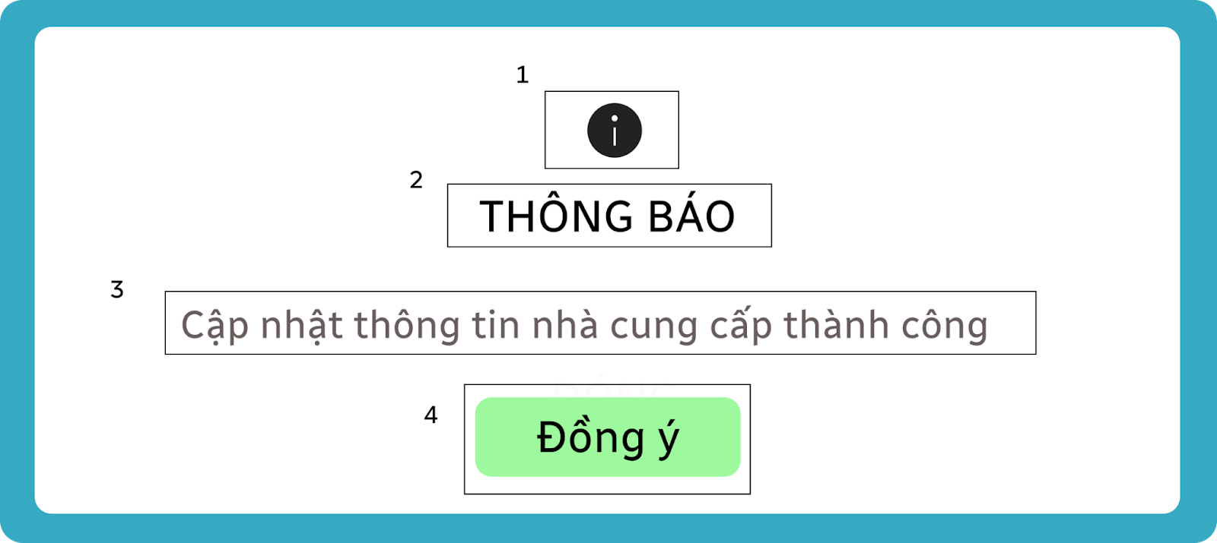

|  |  |  |  |
| --- | --- | --- | --- |
| **MÃ** | **LOẠI** | **MÔ TẢ** | **GHI CHÚ** |
| 1 | Icon | Biểu tượng thông tin (Information 'i'). |  |
| 2 | Text | Hiển thị cứng “THÔNG BÁO”. |  |
| 3 | Text | Hiển thị cứng “Cập nhật thông tin nhà cung cấp thành công” |  |
| 4 | Button | Hiển thị cứng “Đồng ý”   * Sự kiện: * Khi nhấn vào, màn hình quay lại màn hình Quản lý Nhà cung cấp. |  |

#### i. Popup Thông báo tải tệp không thành công

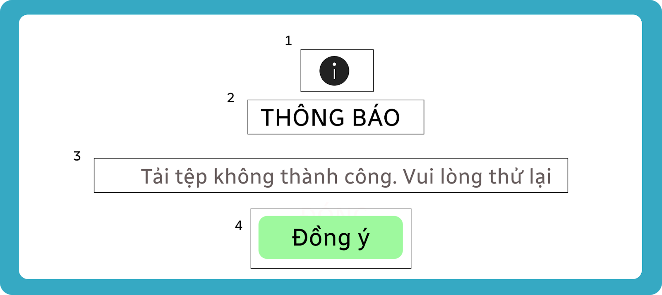

|  |  |  |  |
| --- | --- | --- | --- |
| **MÃ** | **LOẠI** | **MÔ TẢ** | **GHI CHÚ** |
| 1 | Icon | Biểu tượng thông tin (Information 'i'). |  |
| 2 | Text | Hiển thị cứng “THÔNG BÁO”. |  |
| 3 | Text | Hiển thị cứng “Tải tệp không thành công. Vui lòng thử lại” |  |
| 4 | Button | Hiển thị cứng “Đồng ý”   * Sự kiện: * Khi nhấn vào, màn hình quay lại màn hình trước đó để tiếp tục thao tác (Màn hình Thêm nhà cung cấp hoặc màn hình Chỉnh sửa thông tin Nhà cung cấp) . |  |

#### l. Popup Huỷ thêm nhà cung cấp mới

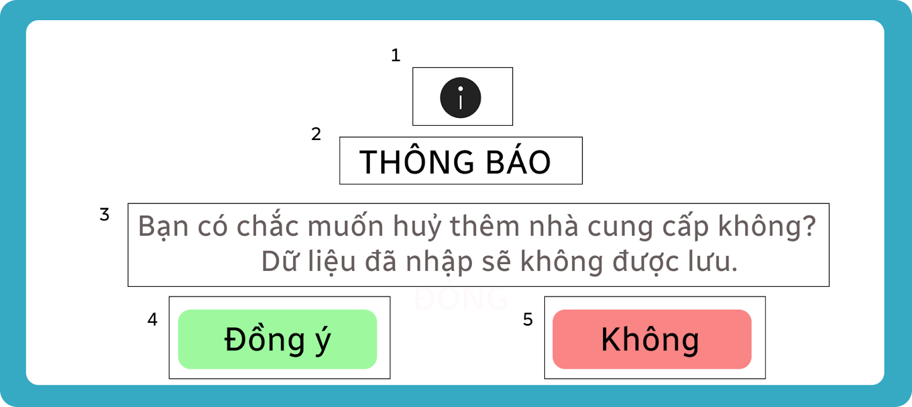

|  |  |  |  |
| --- | --- | --- | --- |
| **MÃ** | **LOẠI** | **MÔ TẢ** | **GHI CHÚ** |
| 1 | Icon | Biểu tượng thông tin (Information 'i'). |  |
| 2 | Text | Hiển thị cứng “THÔNG BÁO”. |  |
| 3 | Text | Hiển thị cứng “Bạn có chắc muốn huỷ thêm nhà cung cấp không? Dữ liệu đã nhập sẽ không được lưu.” |  |
| 4 | Button | Hiển thị cứng “Đồng ý”   * Sự kiện: * Khi nhấn vào, màn hình quay lại màn hình Quản lý Nhà cung cấp. |  |
| 5 | Button | Hiển thị cứng “Không”   * Sự kiện: * Khi nhấn vào, màn hình quay lại màn hình Thêm Nhà cung cấp để tiếp tục thao tác. |  |

#### m. Popup Huỷ chỉnh sửa thông tin nhà cung cấp

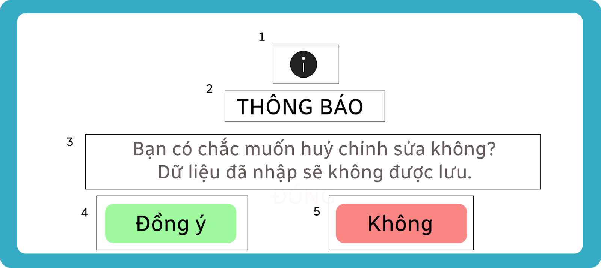

|  |  |  |  |
| --- | --- | --- | --- |
| **MÃ** | **LOẠI** | **MÔ TẢ** | **GHI CHÚ** |
| 1 | Icon | Biểu tượng thông tin (Information 'i'). |  |
| 2 | Text | Hiển thị cứng “THÔNG BÁO”. |  |
| 3 | Text | Hiển thị cứng “Bạn có chắc muốn huỷ chỉnh sửa không? Dữ liệu đã nhập sẽ không được lưu.” |  |
| 4 | Button | Hiển thị cứng “Đồng ý”   * Sự kiện: * Khi nhấn vào, màn hình quay lại màn hình Quản lý Nhà cung cấp. |  |
| 5 | Button | Hiển thị cứng “Không”   * Sự kiện: * Khi nhấn vào, màn hình quay lại màn hình Chỉnh sửa thông tin Nhà cung cấp để tiếp tục thao tác. |  |

##### **Quản lý Nhập hàng**

a. **Màn hình Quản lý nhập**

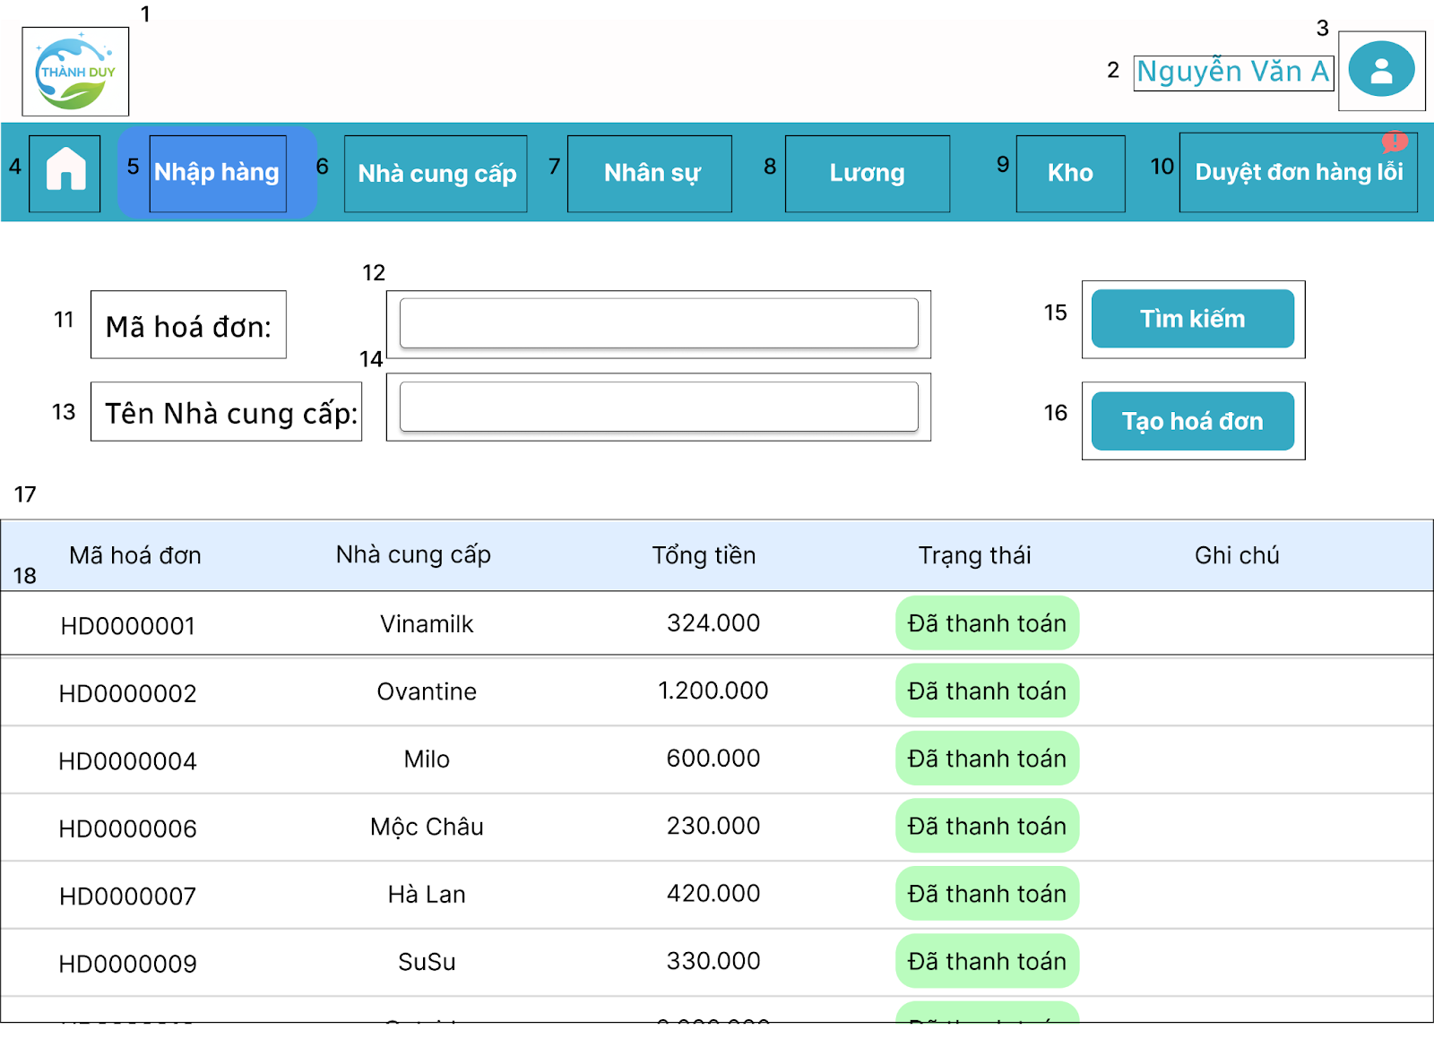

|  |  |  |  |
| --- | --- | --- | --- |
| **MÃ** | **LOẠI** | **MÔ TẢ** | **GHI CHÚ** |
| 1-3 | Header | Tương tự đã được đặc tả ở mục Thanh Tiêu Đề |  |
| 4-10 | Navigation | Tương tự đã được đặc tả ở mục Thanh Điều hướng |  |
| 11 | Text/Label | Hiển thị cứng label “Mã hóa đơn:” |  |
| 12 | Text Input | Hiển thị ô trống nhập Mã hóa đơn.   * Sự kiện: * Cho phép nhập Mã hóa đơn để tìm kiếm. |  |
| 13 | Text/Label | Hiển thị cứng label “Tên Nhà cung cấp:” |  |
| 14 | Text Input | Hiển thị ô trống nhập Tên Nhà cung cấp.   * Sự kiện: * Cho phép nhập Tên Nhà cung cấp để tìm kiếm. |  |
| 15 | Button | Hiển thị cứng “Tìm kiếm”   * Sự kiện: * Khi nhấn vào, màn hình hiển thị kết quả lọc phù hợp bên dưới. * Nếu tìm thấy kết quả phù hợp thì hiển thị thông tin hóa đơn cần tìm. * Nếu không tìm thấy kết quả phù hợp thì hiển thị Thông báo lỗi “Không tìm thấy hóa đơn nhập hàng nào phù hợp”, sau khi người dùng chọn “Đồng ý” thì quay trở lại màn hình Quản lý nhập. |  |
| 16 | Button | Hiển thị cứng nút “Tạo hóa đơn”   * Sự kiện: Khi nhấn vào, màn hình điều hướng đến màn hình Tạo hóa đơn. |  |
| 17 | Data table | Hiển thị danh sách Hóa đơn nhập hàng trùng khớp với thông tin tìm kiếm gồm các cột:  - Mã hóa đơn  - Nhà cung cấp  - Tổng tiền  - Trạng thái (Đã thanh toán)  - Ghi chú |  |
| 18 | Data Row | Hiển thị thông tin tóm tắt của Hóa đơn nhập hàng bao gồm (Mã hóa đơn, Nhà cung cấp, Tổng tiền, Trạng thái, Ghi chú)   * Dữ liệu: Trích xuất dữ liệu từ cơ sở dữ liệu. * Sự kiện: Nhấn vào, sau đó nổi lên màn hình Chi tiết hóa đơn nhập. |  |

**b. Màn hình Tìm kiếm Nhập hàng**

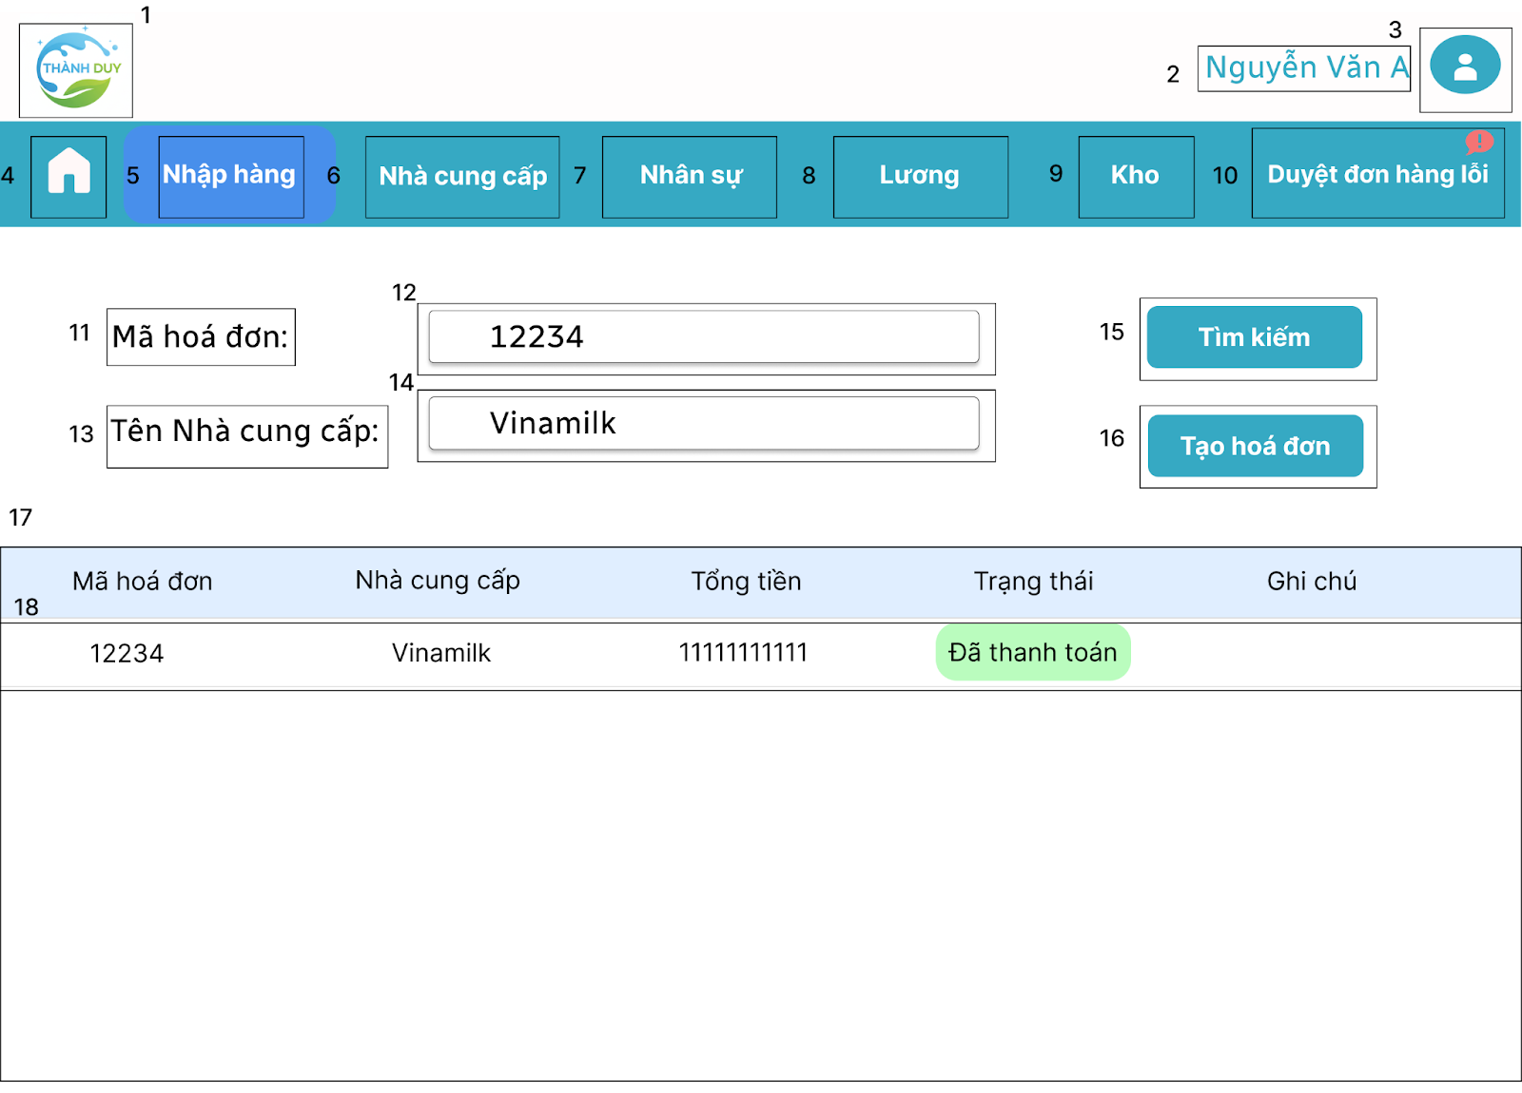

|  |  |  |  |
| --- | --- | --- | --- |
| **MÃ** | **LOẠI** | **MÔ TẢ** | **GHI CHÚ** |
| 1-3 | Header | Tương tự đã được đặc tả ở mục Thanh Tiêu Đề |  |
| 4-10 | Navigation | Tương tự đã được đặc tả ở mục Thanh Điều hướng |  |
| 11 | Text/Label | Hiển thị cứng label “Mã hóa đơn:” |  |
| 12 | Text Input | Hiển thị ô trống nhập Mã hóa đơn.   * Sự kiện: * Cho phép nhập Mã hóa đơn để tìm kiếm. |  |
| 13 | Text/Label | Hiển thị cứng label “Tên Nhà cung cấp:” |  |
| 14 | Text Input | Hiển thị ô trống nhập Tên Nhà cung cấp.   * Sự kiện: * Cho phép nhập Tên Nhà cung cấp để tìm kiếm. |  |
| 15 | Button | Hiển thị cứng “Tìm kiếm”   * Sự kiện: * Khi nhấn vào, màn hình hiển thị kết quả lọc phù hợp bên dưới. * Nếu tìm thấy kết quả phù hợp thì hiển thị thông tin hóa đơn cần tìm. * Nếu không tìm thấy kết quả phù hợp thì hiển thị Thông báo lỗi “Không tìm thấy hóa đơn nhập hàng nào phù hợp”, sau khi người dùng chọn “Đồng ý” thì quay trở lại màn hình Quản lý nhập. |  |
| 16 | Button | Hiển thị cứng nút “Tạo hóa đơn”   * Sự kiện: Khi nhấn vào, màn hình điều hướng đến màn hình Tạo hóa đơn. |  |
| 17 | Data table | Hiển thị danh sách Hóa đơn nhập hàng trùng khớp với thông tin tìm kiếm gồm các cột:  - Mã hóa đơn  - Nhà cung cấp  - Tổng tiền  - Trạng thái (Đã thanh toán)  - Ghi chú |  |
| 18 | Data Row | Hiển thị thông tin tóm tắt của Hóa đơn nhập hàng bao gồm (Mã hóa đơn, Nhà cung cấp, Tổng tiền, Trạng thái, Ghi chú)   * Dữ liệu: Trích xuất dữ liệu từ cơ sở dữ liệu. * Sự kiện: Nhấn vào, sau đó nổi lên màn hình Chi tiết hóa đơn nhập. |  |

**c. Popup Thông báo không tìm thấy hóa đơn**

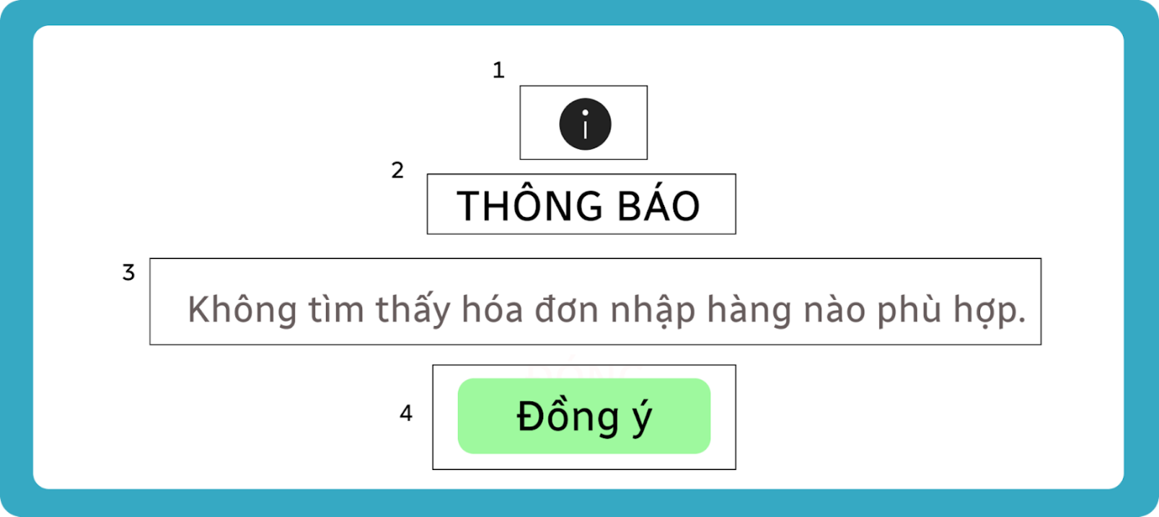

|  |  |  |  |
| --- | --- | --- | --- |
| **MÃ** | **LOẠI** | **MÔ TẢ** | **GHI CHÚ** |
| 1 | Icon | Biểu tượng thông tin (Information 'i'). |  |
| 2 | Text | Hiển thị cứng “THÔNG BÁO”. |  |
| 3 | Text | Hiển thị cứng “Không thể tìm thấy hóa đơn nhập hàng nào phù hợp” |  |
| 4 | Button | Hiển thị cứng “Đồng ý”   * Sự kiện: * Khi nhấn vào, màn hình quay lại màn hình Quản lý Nhập. |  |

**d. Màn hình Xem chi tiết hoá đơn**

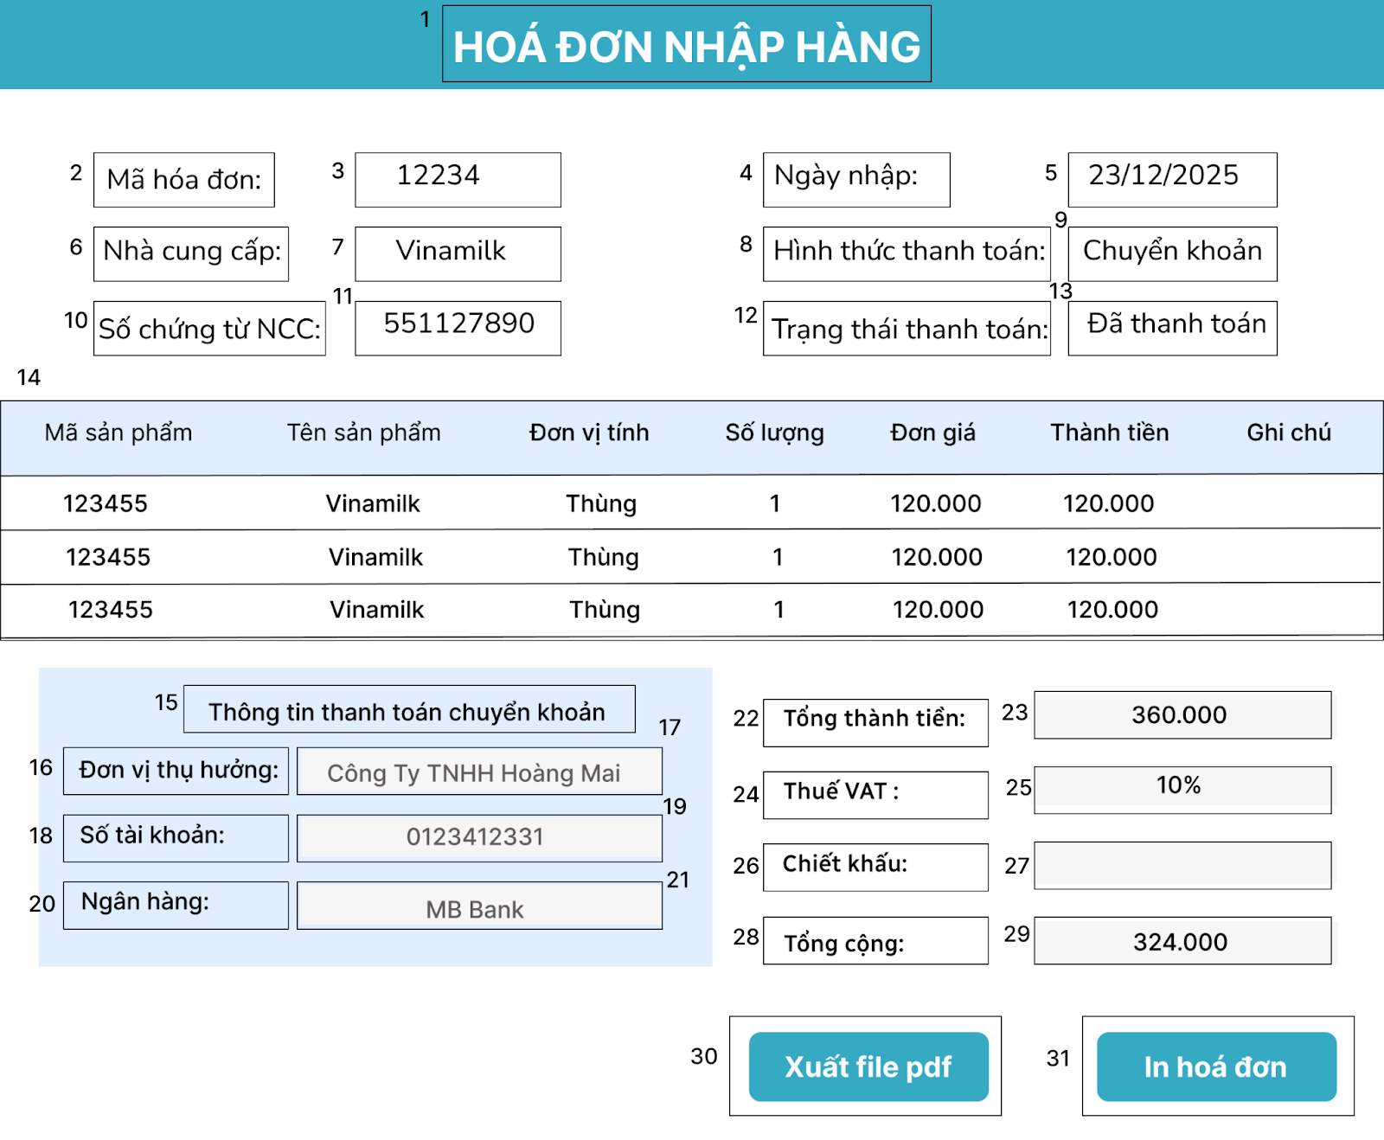

|  |  |  |  |
| --- | --- | --- | --- |
| **MÃ** | **LOẠI** | **MÔ TẢ** | **GHI CHÚ** |
| 1 | Text/Label | Hiển thị cứng Label chức năng “HÓA ĐƠN NHẬP HÀNG” |  |
| 2 | Text/Label | Hiển thị cứng Label “Mã hóa đơn” |  |
| 3 | Text | Hiển thị cứng Mã hóa đơn   * Dữ liệu: Trích xuất dữ liệu từ hóa đơn trong Cơ sở dữ liệu * Sự kiện: Không thể chỉnh sửa |  |
| 4 | Text/Label | Hiển thị cứng Label “Ngày nhập” |  |
| 5 | Text | Hiển thị cứng Ngày nhập   * Dữ liệu: Trích xuất dữ liệu từ hóa đơn trong Cơ sở dữ liệu * Sự kiện: Không thể chỉnh sửa |  |
| 6 | Text/Label | Hiển thị cứng Label “Ngày nhập” |  |
| 7 | Text | Hiển thị cứng Nhà cung cấp   * Dữ liệu: Trích xuất dữ liệu từ hóa đơn trong Cơ sở dữ liệu |  |
| 8 | Text/Label | Hiển thị cứng Label “Hình thức thanh toán:” |  |
| 9 | Text | Hiển thị cứng Hình thức thanh toán   * Dữ liệu: Trích xuất dữ liệu từ hóa đơn trong Cơ sở dữ liệu * Sự kiện: Không thể chỉnh sửa |  |
| 10 | Text/Label | Hiển thị cứng Label “Số chứng từ NCC:” |  |
| 11 | Text | Hiển thị cứng Số chứng từ NCC   * Dữ liệu: Trích xuất dữ liệu từ hóa đơn trong Cơ sở dữ liệu * Sự kiện: Không thể chỉnh sửa |  |
| 12 | Text/Label | Hiển thị cứng Label “Trạng thái thanh toán:” |  |
| 13 | Text | Hiển thị cứng Trạng thái thanh toán   * Dữ liệu: Trích xuất dữ liệu từ hóa đơn trong Cơ sở dữ liệu * Sự kiện: Không thể chỉnh sửa |  |
| 14 | Table Data | Hiển thị cứng thông tin danh sách các sản phẩm trong Hóa đơn nhập, bao gồm: Mã sản phẩm, Tên sản phẩm, Đơn vị tính, Số lượng, Đơn giá, Thành tiền, Ghi chú |  |
| 15 | Text/Label | Hiển thị cứng Label “Thông tin thanh toán chuyển khoản” |  |
| 16 | Text/Label | Hiển thị cứng Label “Đơn vị thụ hưởng:” |  |
| 17 | Text | Hiển thị cứng tên Đơn vị thụ hưởng   * Dữ liệu: Trích xuất dữ liệu từ hóa đơn trong Cơ sở dữ liệu * Sự kiện: Không thể chỉnh sửa |  |
| 18 | Text/Label | Hiển thị cứng Label “Số tài khoản:” |  |
| 19 | Text | Hiển thị cứng Số tài khoản   * Dữ liệu: Trích xuất dữ liệu từ hóa đơn trong Cơ sở dữ liệu * Sự kiện: Không thể chỉnh sửa |  |
| 20 | Text/Label | Hiển thị cứng Label “Ngân hàng:” |  |
| 21 | Text | Hiển thị cứng tên Ngân hàng   * Dữ liệu: Trích xuất dữ liệu từ hóa đơn trong Cơ sở dữ liệu * Sự kiện: Không thể chỉnh sửa |  |
| 22 | Text/Label | Hiển thị cứng Label “Tổng thành tiền:” |  |
| 23 | Text | Hiển thị cứng Tổng thành tiền   * Dữ liệu: Trích xuất dữ liệu từ hóa đơn trong Cơ sở dữ liệu * Sự kiện: Không thể chỉnh sửa |  |
| 24 | Text/Label | Hiển thị cứng Label “Thuế VAT:” |  |
| 25 | Text | Hiển thị cứng Thuế VAT   * Dữ liệu: Trích xuất dữ liệu từ hóa đơn trong Cơ sở dữ liệu * Sự kiện: Không thể chỉnh sửa |  |
| 26 | Text/Label | Hiển thị cứng Label “Chiết khấu:” |  |
| 27 | Text | Hiển thị cứng Chiết khấu   * Dữ liệu: Trích xuất dữ liệu từ hóa đơn trong Cơ sở dữ liệu * Sự kiện: Không thể chỉnh sửa * Không có dữ liệu thì để trống |  |
| 28 | Text/Label | Hiển thị cứng Label “Tổng cộng:” |  |
| 29 | Text | Hiển thị cứng Tổng cộng   * Dữ liệu: Trích xuất dữ liệu từ hóa đơn trong Cơ sở dữ liệu * Sự kiện: Không thể chỉnh sửa |  |
| 30 | Button | Hiển thị cứng nút “Xuất file pdf”   * Sự kiện: Khi nhấn vào, hệ thống xuất file pdf. |  |
| 31 | Button | Hiển thị cứng nút “In hóa đơn”   * Sự kiện: Khi nhấn vào, hệ thống in hóa đơn dạng vật lý. |  |

**e. Popup Thông báo không thể xem chi tiết hoá đơn**

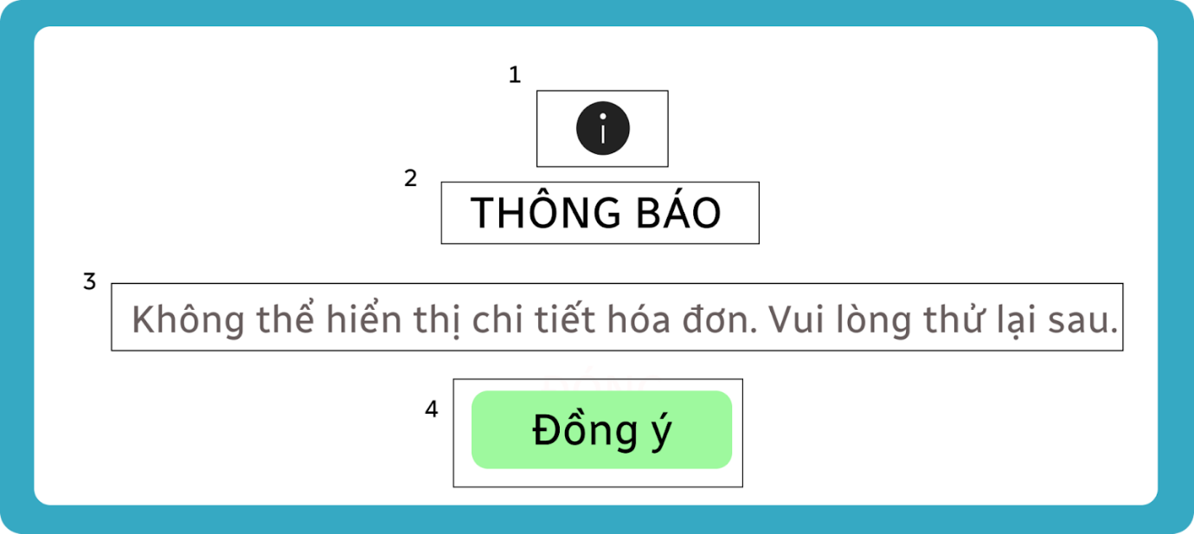

|  |  |  |  |
| --- | --- | --- | --- |
| **MÃ** | **LOẠI** | **MÔ TẢ** | **GHI CHÚ** |
| 1 | Icon | Biểu tượng thông tin (Information 'i'). |  |
| 2 | Text | Hiển thị cứng “THÔNG BÁO”. |  |
| 3 | Text | Hiển thị cứng “Không thể hiển thị chi tiết hóa đơn. Vui lòng thử lại sau.” |  |
| 4 | Button | Hiển thị cứng “Đồng ý”  Sự kiện:   * Khi nhấn vào, màn hình quay lại màn hình Quản lý Nhập. |  |

**f. Popup Lựa chọn cách tạo**

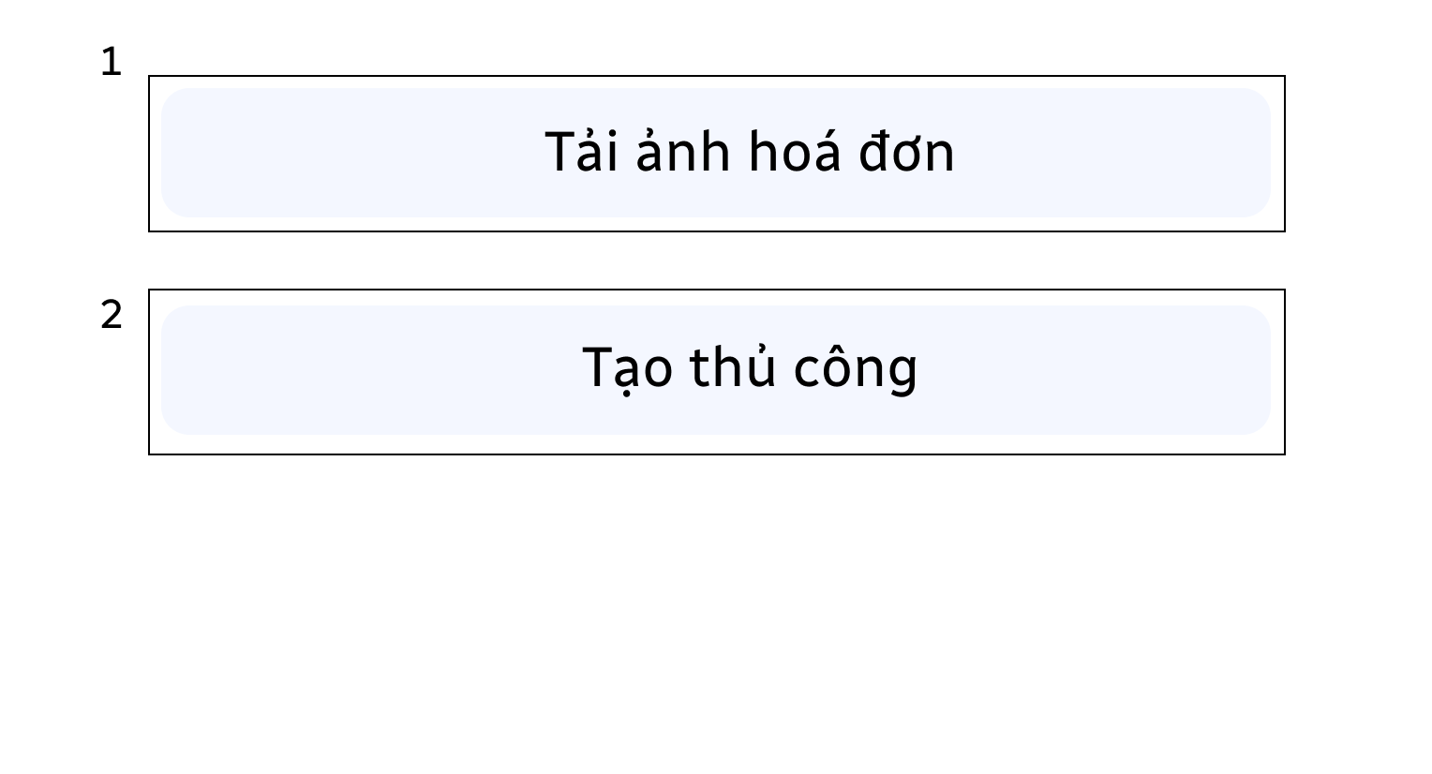

|  |  |  |  |
| --- | --- | --- | --- |
| **MÃ** | **LOẠI** | **MÔ TẢ** | **GHI CHÚ** |
| 1 | Button | Hiển thị cứng “Tải ảnh hoá đơn”  Sự kiện:   * Khi nhấn vào, màn hình điều hướng đến popup tải file khi lựa chọn Tải ảnh hoá đơn. |  |
| 2 | Button | Hiển thị cứng “Tạo thủ công”.  Sự kiện:   * Khi nhấn vào, màn hình điều hướng đến màn hình Tạo hoá đơn nhập thủ công. |  |

**g. Popup tải file khi lựa chọn Tải ảnh hoá đơn**

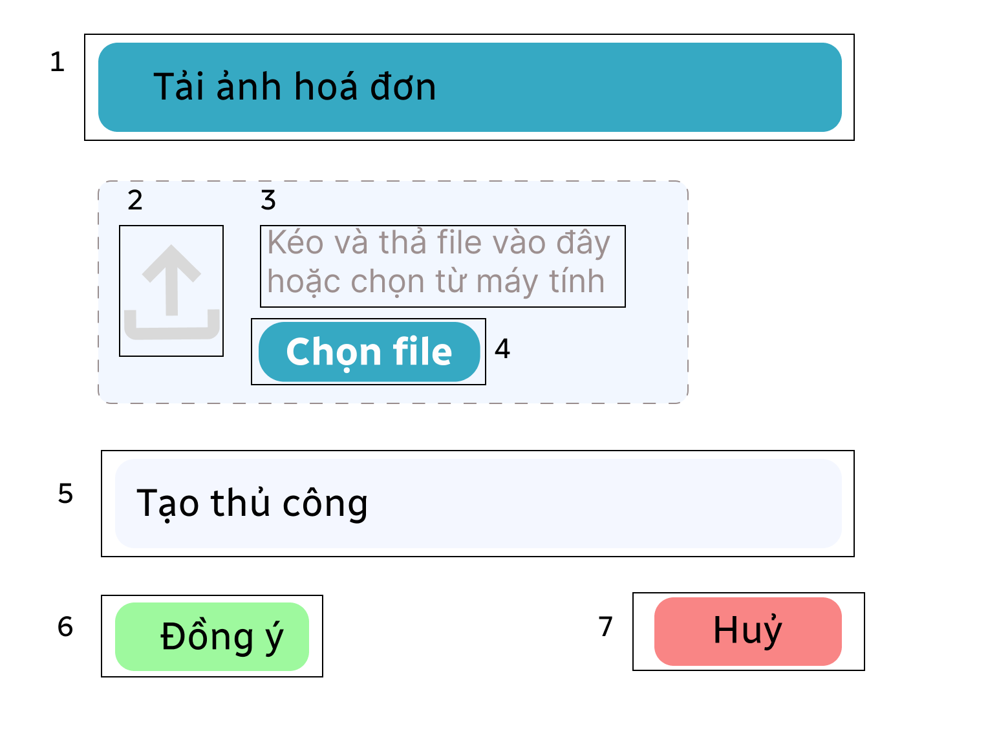

|  |  |  |  |
| --- | --- | --- | --- |
| **MÃ** | **LOẠI** | **MÔ TẢ** | **GHI CHÚ** |
| 1 | Button | Đã đặc tả ở popup Lựa chọn cách tạo |  |
| 2 | Icon | Biểu tượng Upload (Mũi tên lên). |  |
| 3 | Text | Hiển thị cứng “Kéo và thả file vào đây hoặc chọn từ máy tính”. |  |
| 4 | Button | Hiển thị cứng “Chọn file”.  Sự kiện:   * Khi nhấn vào sẽ cho phép tải file từ máy tính với định dạng: định dạng: .PDF, .JPG, .PNG. * Nếu tải thành công thì màn hình sẽ điều hướng đến popup tải ảnh thành công. * Nếu tải không thành công thì màn hình điều hướng đến popup Thông báo tải ảnh thất bại | Nhấn s để điều hướng sang luồng lỗi tải ảnh. |
| 5 | Button | Đã đặc tả ở popup Lựa chọn cách tạo |  |
| 6 | Button | Hiển thị cứng “Đồng ý”  Sự kiện:   * Khi nhấn vào, màn hình điều hướng đến màn hình Tạo hoá đơn scan từ ảnh. |  |
| 7 | Button | Hiển thị cứng “Huỷ”  Sự kiện:   * Khi nhấn vào, màn hình quay lại màn hình Quản lý Nhập. |  |

**h. Màn hình Tạo hoá đơn nhập thủ công**

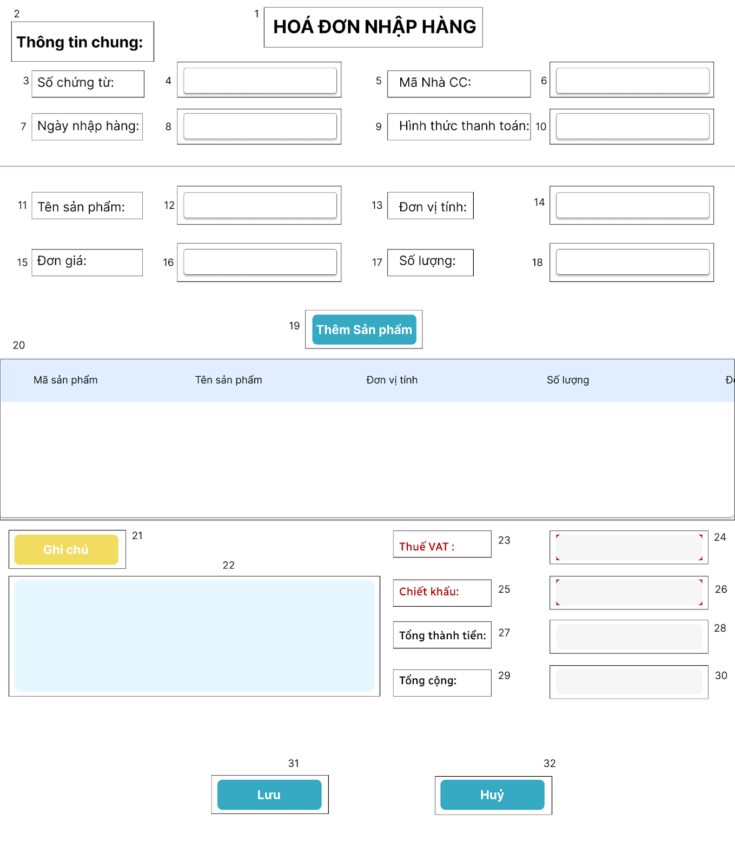

|  |  |  |  |
| --- | --- | --- | --- |
| **MÃ** | **LOẠI** | **MÔ TẢ** | **GHI CHÚ** |
| 1 | Text | Hiển thị cứng “HOÁ ĐƠN NHẬP HÀNG”. |  |
| 2 | Text | Hiển thị cứng “Thông tin chung”. |  |
| 3 | Text | Hiển thị cứng “Số chứng từ” . |  |
| 4 | Input Text | Hiển thị ô trống nhập số chứng từ.  Sự kiện:   * Cho phép nhập ký tự chữ và số. | Nhấn z liên tiếp 5 lần để màn hình điều hướng sang luồng lỗi của các dữ liệu lần lượt là mã nhà cc, ngày nhập hàng, đơn giá, số lượng. |
| 5 | Text | Hiển thị cứng “Mã nhà CC”. |  |
| 6 | Input Text | Hiển thị ô trống nhập mã nhà cung cấp..  Sự kiện:   * Cho phép nhập ký tự chữ và số. * Nếu dữ liệu nhập không hợp lệ hoặc không tồn tại thì màn hình hiển thị thông báo đỏ phía dưới “Mã nhà cung cấp không hợp lệ .” |  |
| 7 | Text | Hiển thị cứng “Ngày nhập hàng”. |  |
| 8 | Input Text | Hiển thị ô trống nhập ngày nhập hàng.  Sự kiện:   * Cho phép nhập theo định dạng dd/mm/yyyy.. * Nếu dữ liệu nhập không hợp lệ thì màn hình hiển thị thông báo đỏ phía dưới “Ngày nhập hàng không hợp lệ ”. |  |
| 9 | Text | Hiển thị cứng “Hình thức thanh toán”. |  |
| 10 | Input Text | Hiển thị ô trống nhập hình thức thanh toán. |  |
| 11 | Text | Hiển thị cứng “Tên sản phẩm”. |  |
| 12 | Input Text | Hiển thị ô nhập tên sản phẩm. |  |
| 13 | Text | Hiển thị cứng “Đơn vị tính”. |  |
| 14 | Input Text | Hiển thị ô nhập đơn vị tính của sản phẩm. |  |
| 15 | Text | Hiển thị cứng “Đơn giá”. |  |
| 16 | Input Text | Hiển thị ô nhập đơn giá của sản phẩm.  Sự kiện:   * Cho phép nhập số. * Nếu dữ liệu nhập không hợp lệ thì thì màn hình hiển thị thông báo đỏ phía dưới “Đơn giá nhập không hợp lệ” . |  |
| 17 | Text | Hiển thị cứng “Số lượng”. |  |
| 18 | Input Text | Hiển thị ô nhập số lượng của sản phẩm.   * Sự kiện: * Cho phép nhập số. * Nếu dữ liệu nhập không hợp lệ thì thì màn hình hiển thị thông báo đỏ phía dưới “Số lượng nhập không hợp lệ”. |  |
| 19 | Button | Hiển thị cứng nút “Thêm sản phẩm”   * Sự kiện: Sau khi nhấn thì thêm sản phẩm vào hóa đơn nhập. |  |
| 20 | Table Data | Hiển thị thông tin các sản phẩm được thêm vào Hóa đơn nhập, bao gồm: Mã sản phẩm, Tên sản phẩm, Đơn vị tính, Số lượng, Đơn giá, Thành tiền. |  |
| 21 | Text | Hiển thị cứng label “Ghi chú” |  |
| 22 | Text Input | Hiển thị cứng khung nhập liệu Ghi chú.   * Sự kiện: Người dùng nhập thông tin Ghi chú |  |
| 23 | Text | Hiển thị cứng Label “Thuế VAT” |  |
| 24 | Text Input | Hiển thị ô nhập liệu Thuế VAT  Sự kiện:   * Chỉ được nhập số (hoặc có thêm %). * Nếu dữ liệu không hợp lệ (nhập số âm) thì màn hình hiển thị thông báo đỏ phía dưới “*Thuế VAT phải là số hợp lệ.(%)” |  |
| 25 | Text | Hiển thị cứng Label “Chiết khấu” |  |
| 26 | Text Input | Hiển thị ô nhập liệu Chiết khấu   * Sự kiện: * Chỉ được nhập số (hoặc có thêm %). * Nếu dữ liệu không hợp lệ (nhập số âm) thì màn hình hiển thị thông báo đỏ phía dưới “*Chiết khấu phải là số hợp lệ.(%)” |  |
| 27 | Text | Hiển thị cứng Label “Tổng thành tiền” |  |
| 28 | Text Input (read-only) | Hiển thị Tổng thành tiền của đơn hàng   * Sự kiện: * Không được thay đổi hay nhập * Hệ thống tự động tính và thêm vào ô nhập liệu với công thức: Tổng thành tiền = Tổng các thành tiền của các sản phẩm có trong hóa đơn. |  |
| 29 | Text | Hiển thị cứng Label “Tổng cộng” |  |
| 30 | Text Input (read-only) | Hiển thị Tổng thành tiền của đơn hàng   * Sự kiện: * Không được thay đổi hay nhập * Hệ thống tự động tính và thêm vào ô nhập liệu với bằng cách lấy Tổng thành tiền (có tính thêm thuế) - Chiết khấu |  |
| 31 | Button | Hiển thị cứng “Lưu”.   * Sự kiện: * Khi nhấn vào, nếu lưu thành công thì màn hình sẽ điều hướng đến Thông báo “Hoá đơn nhập hàng đã được lưu thành công”. * Nếu lưu không thành công thì màn hình hiển thị Thông báo Có lỗi xảy ra. Vui lòng thử lại sau * Nếu chưa thêm sản phẩm thì màn hình hiển thị thông báo “Vui lòng thêm ít nhất một sản phẩm vào hóa đơn” | Nhấn x để màn hình điều hướng đến màn hình Thông báo lỗi lưu hoá đơn. |
| 32 | Button | Hiển thị cứng nút “Huỷ”.   * Sự kiện: Khi nhấn vào, hủy thao tác Tạo hóa đơn hiện tại * Logic sự kiện: * Đang ở màn hình mặc định (Chưa nhập liệu), sau khi nhấn “Hủy”, điều hướng về Màn hình Quản lý nhập hàng * Đang nhập dở dữ liệu, sau khi nhấn “Hủy”, thông báo xác nhận “Bạn có chắc muốn huỷ thao tác?Dữ liệu chưa lưu sẽ bị mất.”, trường hợp người dùng chọn “Đồng ý”, điều hướng về Màn hình Quản lý nhập hàng, ngược lại nếu người dùng chọn “Hủy” trong popup, quay trở lại màn hình đang nhập liệu. |  |

l. Popup tải ảnh thành công

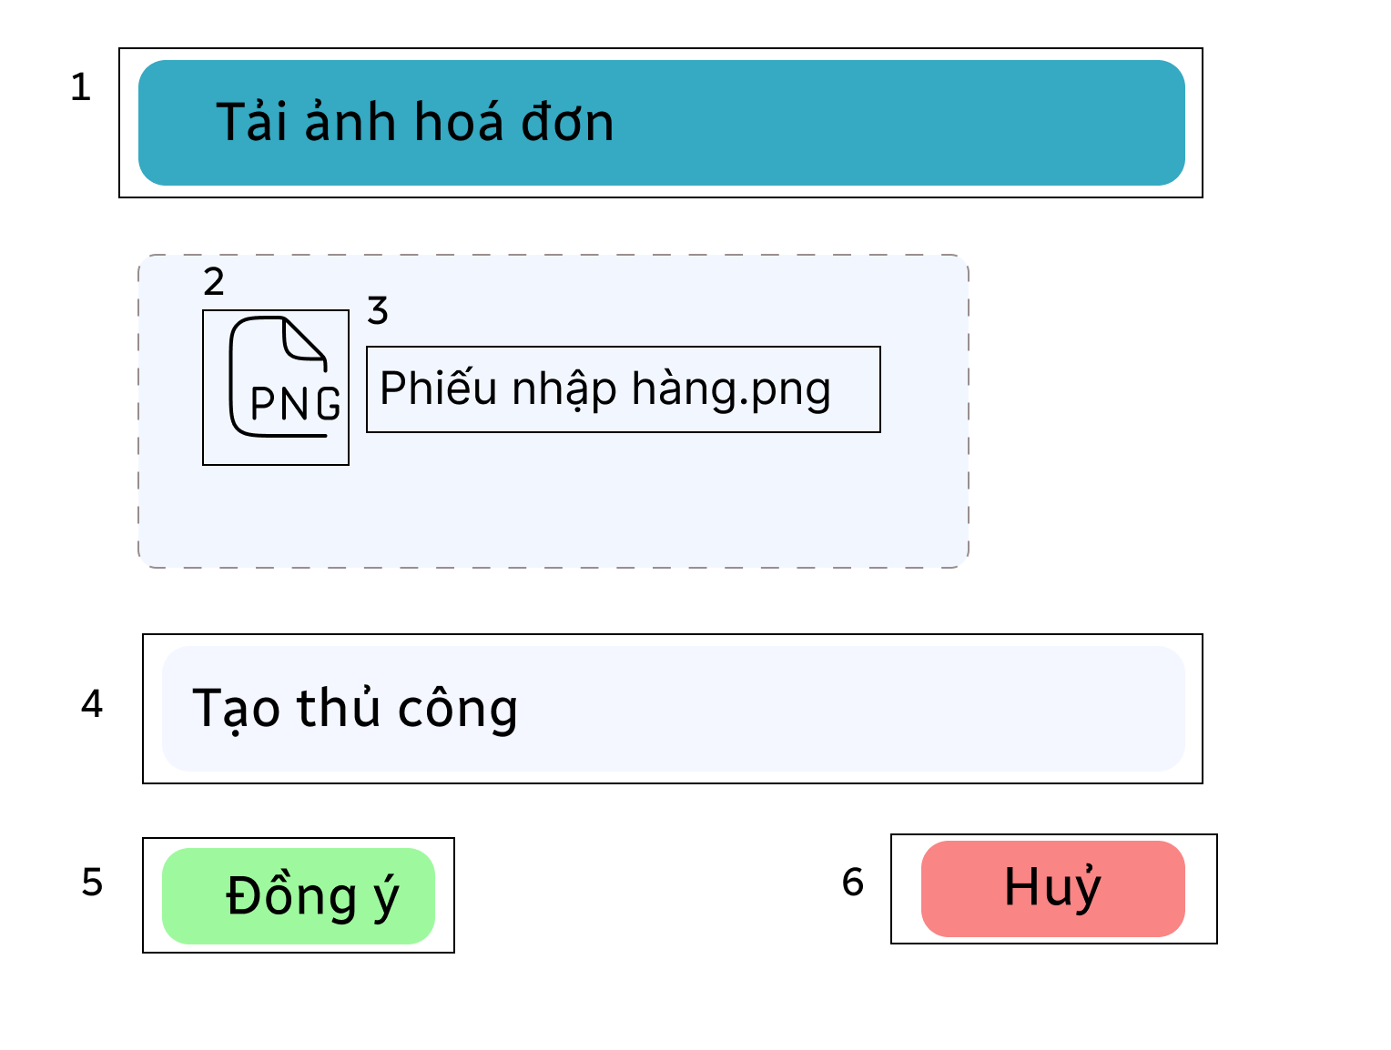

|  |  |  |  |
| --- | --- | --- | --- |
| **MÃ** | **LOẠI** | **MÔ TẢ** | **GHI CHÚ** |
| 1 | Button | Đã đặc tả ở popup Lựa chọn cách tạo |  |
| 2 | Icon | Hiển thị cứng “THÔNG BÁO”. |  |
| 3 | Text | Hiển thị cứng “Phiếu nhập hàng.png” |  |
| 4 | Button | Đã đặc tả ở popup Lựa chọn cách tạo |  |
| 5-6 |  | Đã đặc tả ở popup tải file khi lựa chọn Tải ảnh hoá đơn |  |

m. **Popup Thông báo tải ảnh thất bại**

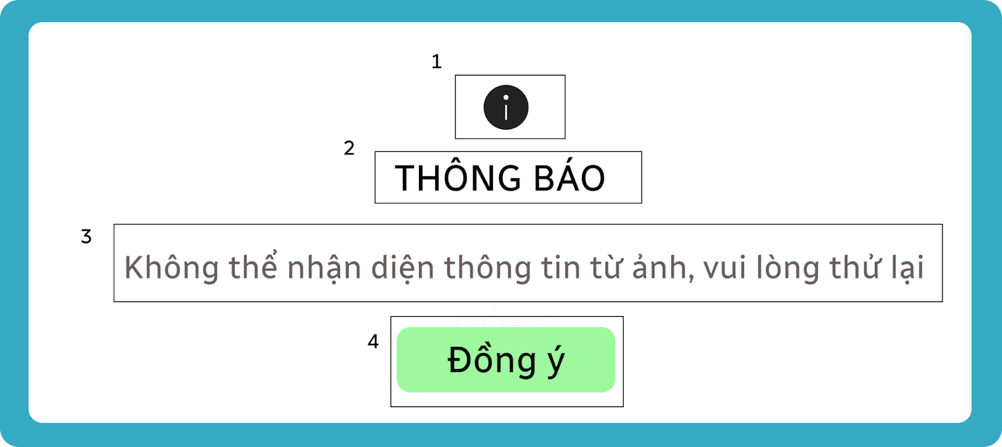

|  |  |  |  |
| --- | --- | --- | --- |
| **MÃ** | **LOẠI** | **MÔ TẢ** | **GHI CHÚ** |
| 1 | Icon | Biểu tượng thông tin (Information 'i'). |  |
| 2 | Text | Hiển thị cứng “THÔNG BÁO”. |  |
| 3 | Text | Hiển thị cứng “Không thể nhận diện thông tin từ ảnh, vui lòng thử lại” |  |
| 4 | Button | Hiển thị cứng “Đồng ý”   * Sự kiện: * Khi nhấn vào, màn hình quay lại popup tải file khi lựa chọn Tải ảnh hoá đơn. |  |

**n.** Màn hình Tạo hoá đơn scan từ ảnh

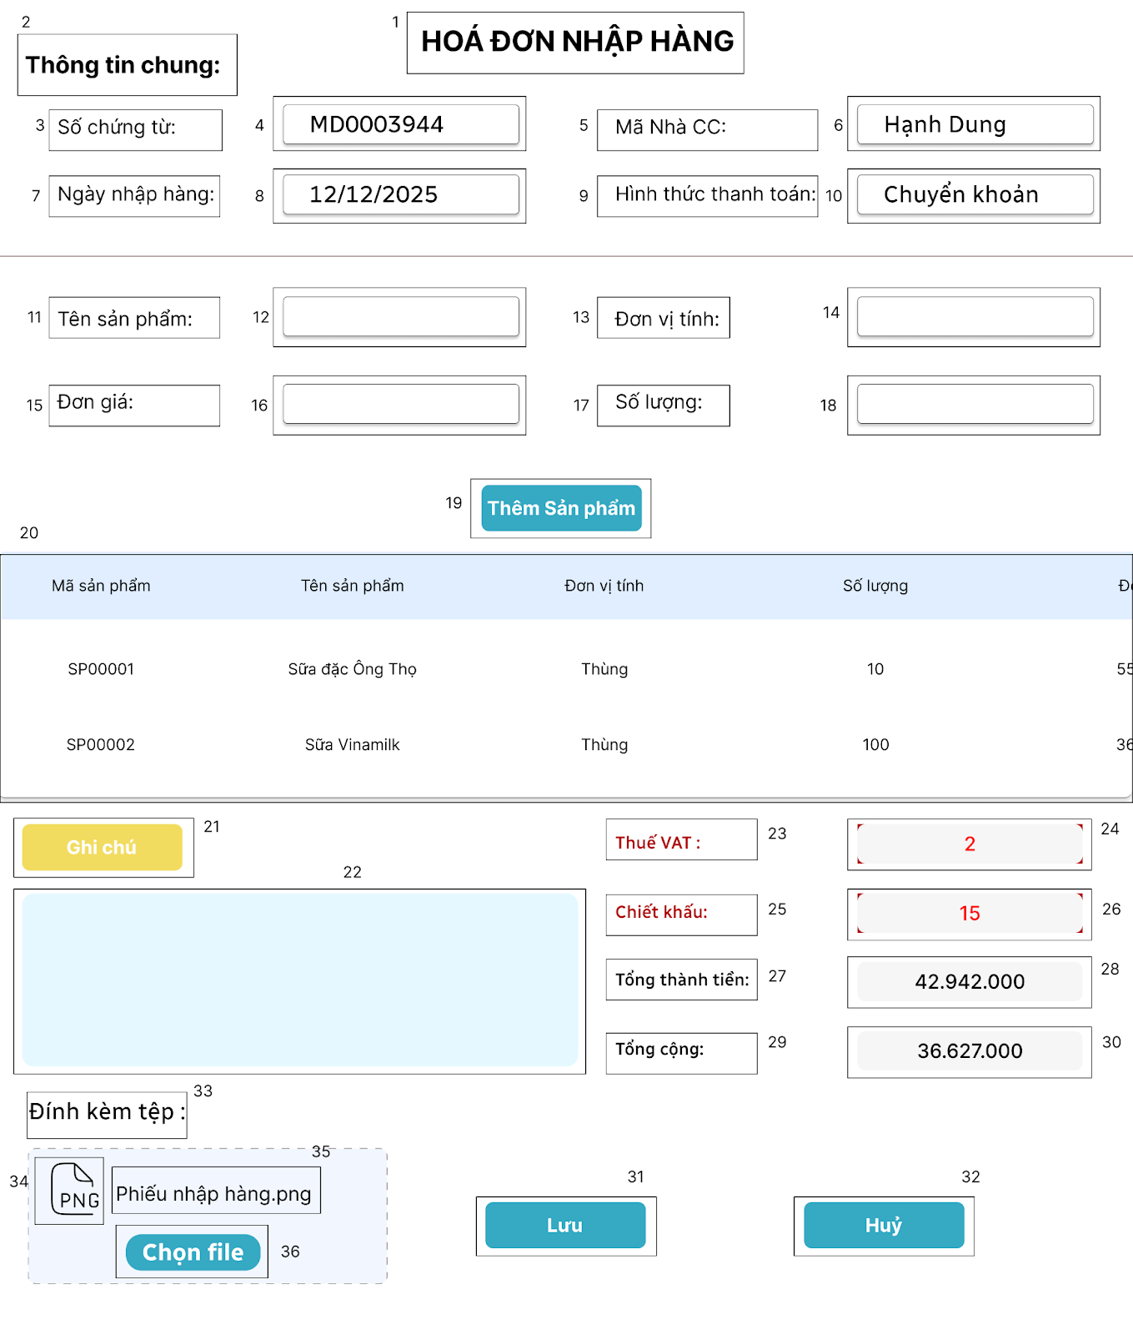

|  |  |  |  |
| --- | --- | --- | --- |
| **MÃ** | **LOẠI** | **MÔ TẢ** | **GHI CHÚ** |
| **Mã 1 → 32 đã được đặc tả ở mã 1→32 Màn hình Tạo hóa đơn nhập Thủ công** | | | |
| 33 | Text | Hiển thị cứng Label “Đính kèm tệp:”. |  |
| 34 | Icon | Hiển thị Icon định dạng file, thể hiện dạng file được tải lên |  |
| 35 | Text | Hiển thị Tên File được tải lên |  |
| 36 | Button | Popup tải file khi lựa chọn Tải ảnh hoá đơn |  |

##### **Quản lý Lương**

**a. Màn hình quản lý lương**

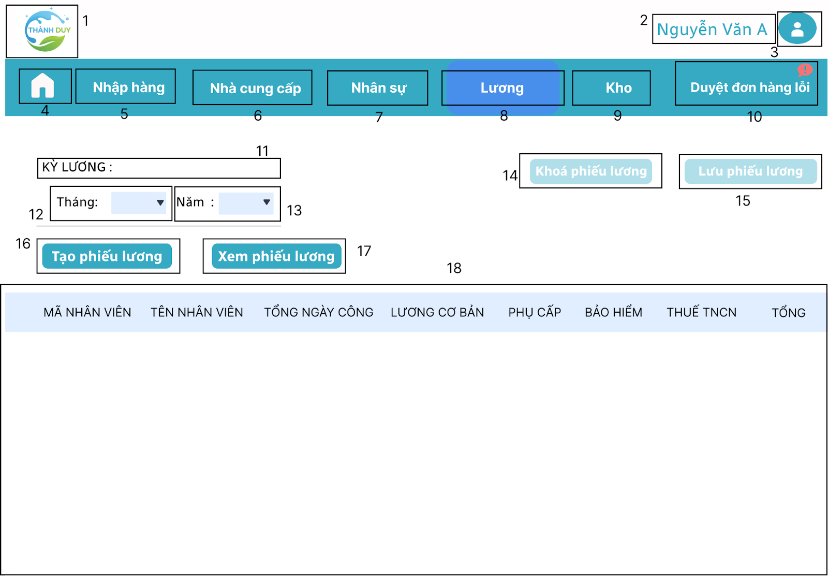

|  |  |  |  |
| --- | --- | --- | --- |
| **MÃ** | **LOẠI** | **MÔ TẢ** | **GHI CHÚ** |
| 1-3 | Header | Giống đặc tả ở Thanh Tiêu Đề ở bảng trước |  |
| 4-10 | Navigation | Giống đặc tả ở Thanh điều hướng ở bảng trước |  |
| 11 | Text | Kỳ lương |  |
| 12 | Label | Tháng + ô chọn dropdown tháng |  |
| 13 | Label | Năm + ô chọn năm |  |
| 14 | Button | Hiển thị như hình bên :   * Sự kiện :Khi nhấn vào hiển thị màn hình thông báo khóa phiếu lương | Không thực hiện chức năng |
| 15 | Button | Hiển thị như hình bên :   * Sự kiện : * Khi nhấn vào, nếu lưu thành công hiển thị màn hình thông báo lưu phiếu lương thành công * Nếu lưu không thành công hiển thị màn hình thông báo lưu phiếu lương thất bại | Không thực hiện chức năng |
| 16 | Button | Hiển thị như hình bên :   * Sự kiện : * Khi nhấn vào, nếu dữ liệu thời gian để trống thì hiển thị màn hình Chọn kỳ lương ( Lỗi trống dữ liệu). * Khi nhấn vào, nếu có dữ liệu thời gian thì hiển thị màn hình chọn kỳ lương đã dữ liệu thời gian | - Nhấn A để hiển thị dữ liệu thời gian của tháng , năm.  - Nhấn nút “Tạo phiếu lương” để hiển thị màn hình Chọn kỳ lương ( Lỗi trống dữ liệu). |
| 17 | Button | Hiển thị như hình bên :   * Sự kiện : * Khi nhấn vào, nếu dữ liệu thời gian để trống thì hiển thị màn hình màn hình thông báo xem phiếu lương (kỳ lương không tồn tại ). * Khi nhấn vào, nếu có dữ liệu thời gian thì hiển thị màn hình chọn kỳ lương đã dữ liệu thời gian | - Nhấn A để hiển thị dữ liệu thời gian của tháng , năm.  - Nhấn nút “Xem phiếu lương” để hiển thị màn hình thông báo xem phiếu lương (kỳ lương không tồn tại ). |
| 18 | Data table | Hiển thị danh sách và thông tin của phiếu lương:  -Mã nhân viên  -Tên nhân viên  -Tổng ngày công  -Lương cơ bản  -Phụ cấp  -Bảo hiểm  -Thuế TNCN  -Tổng | Chưa có dữ liệu |

**b. Màn hình chọn kỳ lương (Lỗi trống dữ liệu)**

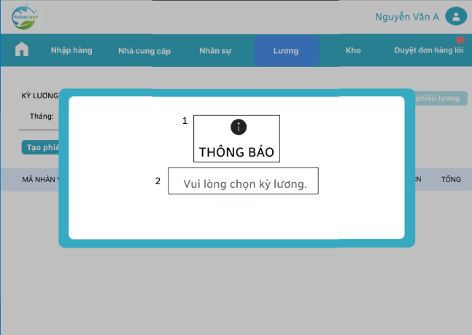

|  |  |  |  |
| --- | --- | --- | --- |
| **Mã** | **Loại** | **Mô Tả** | **Ghi Chú** |
| 1 | Text | Hiển thị cứng “ ! THÔNG BÁO” |  |
| 2 | Text | Hiển thị cứng “ Vui lòng chọn kỳ lương” | Nhấn vào màn hình để thoát màn hình chọn kỳ lương ( Lỗi trống dữ liệu ) quay lại màn hình Quản lý lương |

**c. Màn hình chọn kỳ lương đã dữ liệu thời gian**

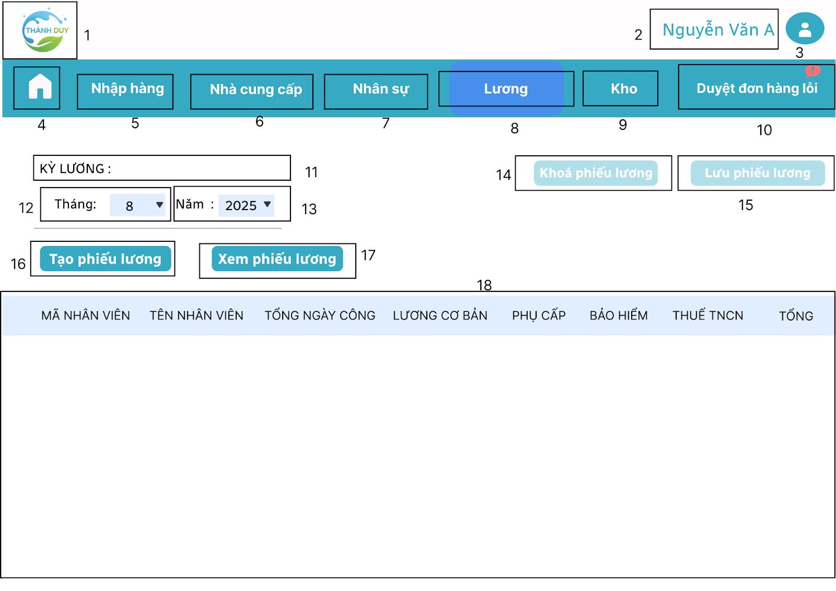

|  |  |  |  |
| --- | --- | --- | --- |
| **Mã** | **Loại** | **Mô Tả** | **Ghi Chú** |
| 1-3 | Header | Giống đặc tả ở Thanh Tiêu Đề ở bảng trước |  |
| 4-10 | Navigation | Giống đặc tả ở Thanh điều hướng ở bảng trước |  |
| 11 | Text | Kỳ lương |  |
| 12 | Label | Hiển thị như hình bên : Tháng + ô chọn dropdown tháng |  |
| 13 | Label | Hiển thị như hình bên : Năm + ô chọn năm |  |
| 14 | Button | Hiển thị như hình bên :   * Sự kiện :Khi nhấn vào hiển thị màn hình thông báo khóa phiếu lương | Không thực hiện chức năng |
| 15 | Button | Hiển thị như hình bên :   * Sự kiện : * Khi nhấn vào, nếu lưu thành công hiển thị màn hình thông báo lưu phiếu lương thành công * Nếu lưu không thành công hiển thị màn hình thông báo lưu phiếu lương thất bại | Không thực hiện chức năng |
| 16 | Button | Hiển thị như hình bên :   * Sự kiện : * Khi nhấn vào, nếu dữ liệu thời gian đã tồn tại thì hiển thị Màn hình thông báo tạo phiếu lương ( kỳ lương đã tồn tại ). * Khi nhấn vào, nếu có dữ liệu thời gian hợp lý thì hiển thị màn hình nạp file | - Nhấn K để tạo phiếu lương bằng nạp file , hiển thị màn hình nạp file  - Nhấn J để thể hiện lỗi dữ liệu thời gian , hiển thị Màn hình thông báo tạo phiếu lương ( kỳ lương đã tồn tại ) . |
| 17 | Button | Hiển thị như hình bên :   * Sự kiện : * Khi nhấn vào, hiển thị màn hình xem phiếu lương |  |
| 18 | Data table | Hiển thị danh sách và thông tin của phiếu lương:  -Mã nhân viên  -Tên nhân viên  -Tổng ngày công  -Lương cơ bản  -Phụ cấp  -Bảo hiểm  -Thuế TNCN  -Tổng | Chưa có dữ liệu |

**d. Màn hình nạp file**

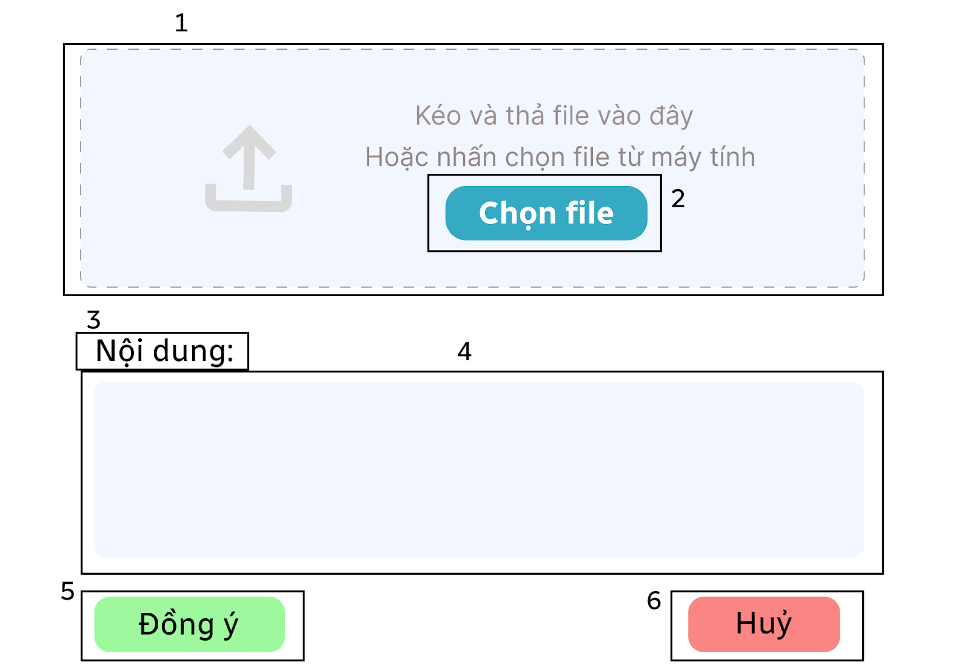

|  |  |  |  |
| --- | --- | --- | --- |
| **Mã** | **Loại** | **Mô Tả** | **Ghi Chú** |
| 1 | Drag & Drop Zone | Hiển thị như hình bên:   * Nội dung: “Kéo thả file vào đây   Hoặc nhấn chọn file từ máy tính”   * Icon tải file |  |
| 2 | Button | Hiển thị như hình bên :   * Sự kiện : * Nếu nhấn vào, chọn file hợp lệ thì hiển thị màn hình nạp đúng kiểu file * Nếu nhấn vào, chọn file sai thì hiển thị màn hình thông báo nạp file thất bại | -Nhấn vào nút “Chọn file” để thực hiện việc chọn file đúng  -Nhấn S để thực hiện luồng lỗi của nạp file, hiển thị màn hình thông báo nạp file thất bại. |
| 3 | Text | Hiển thị cứng “Nội dung :” |  |
| 4 | Textarea | Hiển thị như hình bên :   * Sự kiện : * Cho phép nhập nội dung cần lưu ý khi cần thiết |  |
| 5 | Button | Hiển thị như hình bên :   * Sự kiện : * Nhấn vào thì hiển thị màn hình nạp đúng kiểu file | Không thực hiện chức năng |
| 6 | Button | Hiển thị như hình bên :   * Sự kiện : * Nhấn vào thì quay về hiển thị màn hình chọn kỳ lương đã dữ liệu thời gian |  |

**e. Màn hình nạp đúng kiểu file**

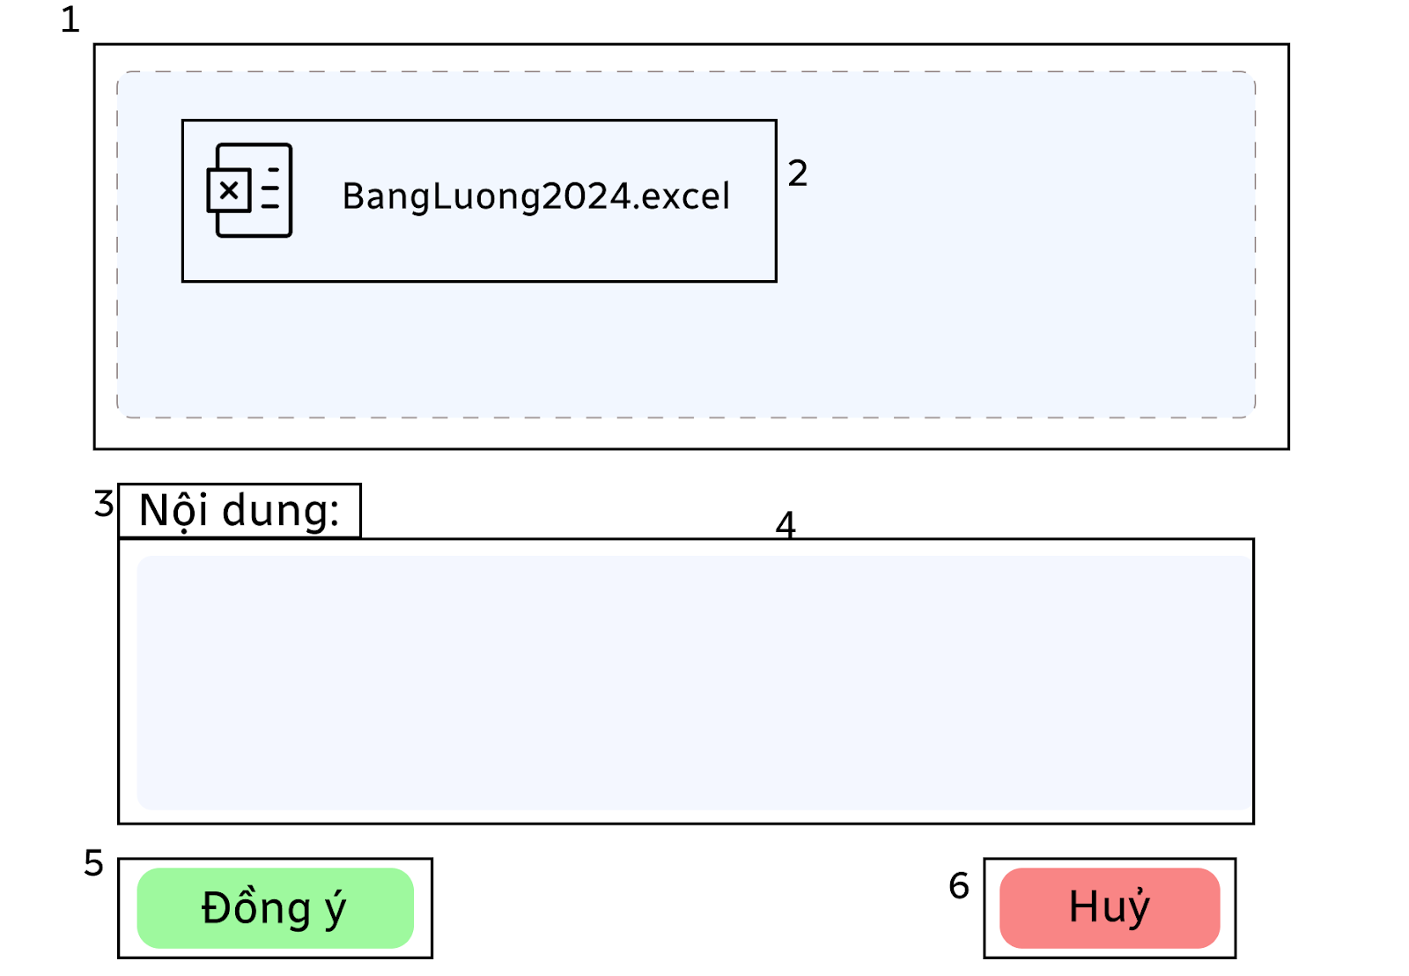

|  |  |  |  |
| --- | --- | --- | --- |
| **Mã** | **Loại** | **Mô Tả** | **Ghi Chú** |
| 1 | Drag & Drop Zone | Hiển thị như hình bên:   * Sự kiện : Hiển thị file đúng đã được tải lên |  |
| 2 | Button | Hiển thị như hình bên :   * Sự kiện : * Hiển thị tên file phiếu lương được tải từ máy tính. |  |
| 3 | Text | Hiển thị cứng “Nội dung :” |  |
| 4 | Textarea | Hiển thị như hình bên :   * Sự kiện : * Cho phép nhập nội dung cần lưu ý khi cần thiết |  |
| 5 | Button | Hiển thị như hình bên :   * Sự kiện : * Nếu hiển thị file thành công thì hiển thị màn hình màn hình tạo phiếu lương thành công * Nếu hiển thị file thất bại thì hiển thị màn hình thông báo tải file thất bại | -Nhấn vào nút “Đồng ý” để thực hiện việc chọn file đúng  -Nhấn S để thực hiện luồng lỗi của nạp file, hiển thị màn hình thông báo nạp file thất bại. |
| 6 | Button | Hiển thị như hình bên :   * Sự kiện : * Muốn tải lại file khác hoặc không muốn tạo phiếu lương thì quay về hiển thị màn hình chọn kỳ lương đã dữ liệu thời gian |  |

**f. Màn hình thông báo tải file thất bại**

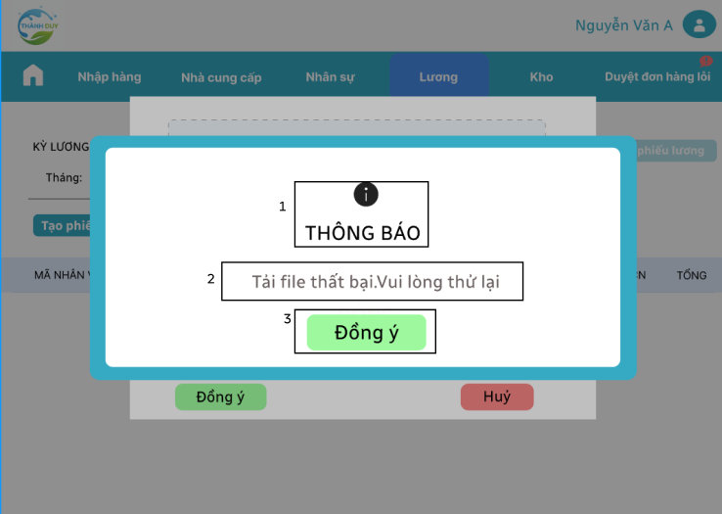

|  |  |  |  |
| --- | --- | --- | --- |
| **Mã** | **Loại** | **Mô Tả** | **Ghi Chú** |
| 1 | Text | Hiển thị cứng “ ! THÔNG BÁO” |  |
| 2 | Text | Hiển thị cứng “ Tải file thất bại.Vui lòng thử lại” |  |
| 3 | Button | Hiển thị như hình bên :   * Sự kiện: * Nhấn vào thì sẽ mất hiển thị thông báo tải file thất bại và hiển thị màn hình màn hình nạp đúng kiểu file |  |

**g. Màn hình tạo phiếu lương thành công**

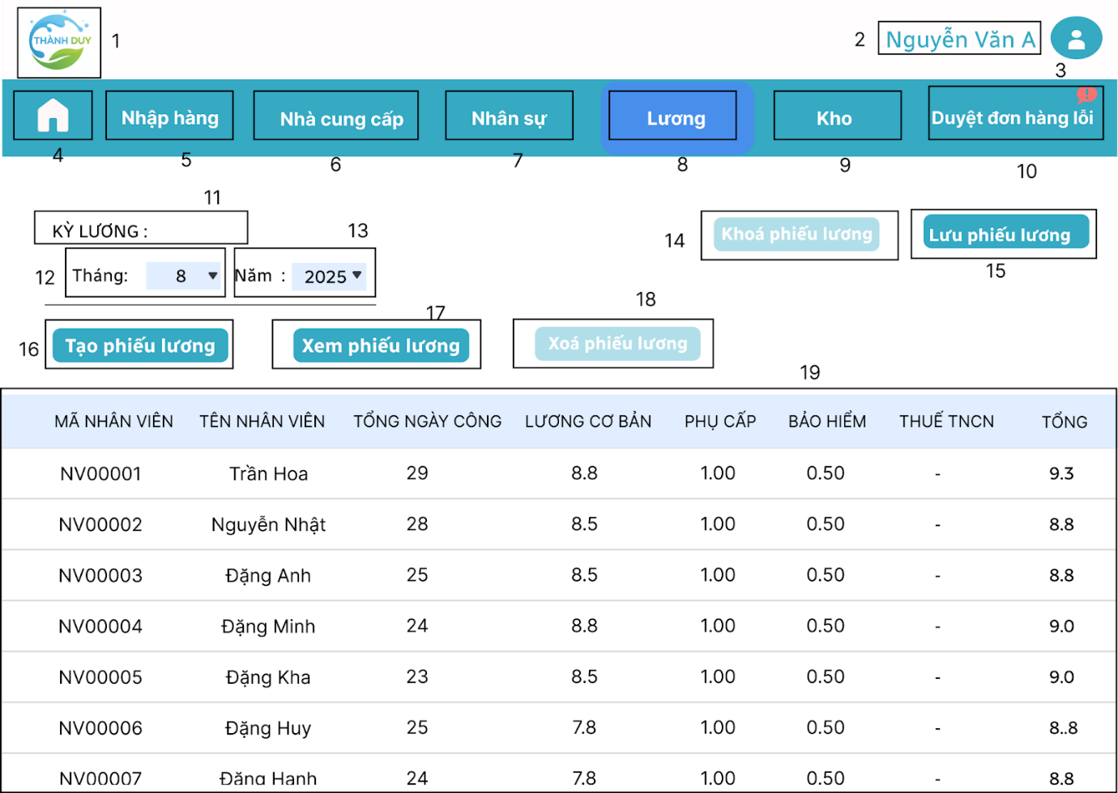

|  |  |  |  |
| --- | --- | --- | --- |
| **Mã** | **Loại** | **Mô Tả** | **Ghi Chú** |
| 1-3 | Header | Giống đặc tả ở Thanh Tiêu Đề ở bảng trước |  |
| 4-10 | Navigation | Giống đặc tả ở Thanh điều hướng ở bảng trước |  |
| 11 | Text | Kỳ lương |  |
| 12 | Label | Hiển thị như hình bên : Tháng + ô chọn dropdown tháng |  |
| 13 | Label | Hiển thị như hình bên : Năm + ô chọn năm |  |
| 14 | Button | Hiển thị như hình bên :   * Sự kiện :Khi nhấn vào hiển thị màn hình thông báo khóa phiếu lương | Chưa thực hiện chức năng |
| 15 | Button | Hiển thị như hình bên :   * Sự kiện : * Khi nhấn vào, nếu lưu thành công hiển thị màn hình thông báo lưu phiếu lương thành công * Nếu lưu không thành công hiển thị màn hình thông báo lưu phiếu lương thất bại | -Nhấn nút “Lưu phiếu lương” để thực hiện việc lưu thành công.  -Nhấn X để thực hiện lưu không thành công. |
| 16 | Button | Hiển thị như hình bên :   * Sự kiện : * Cho phép tải lại file khác hiển thị màn hình nạp file |  |
| 17 | Button | Hiển thị như hình bên :   * Sự kiện : * Khi nhấn vào, hiển thị màn hình xem phiếu lương |  |
| 18 | Button | Hiển thị như hình bên :   * Sự kiện : * Khi nhấn vào, hiển thị màn hình thông báo xóa phiếu lương | Không thực hiện chức năng |
| 19 | Data table | Hiển thị danh sách và thông tin của phiếu lương:  -Mã nhân viên  -Tên nhân viên  -Tổng ngày công  -Lương cơ bản  -Phụ cấp  -Bảo hiểm  -Thuế TNCN  -Tổng |  |

h. Màn hình thông báo tạo phiếu lương (kỳ lương đã tồn tại)

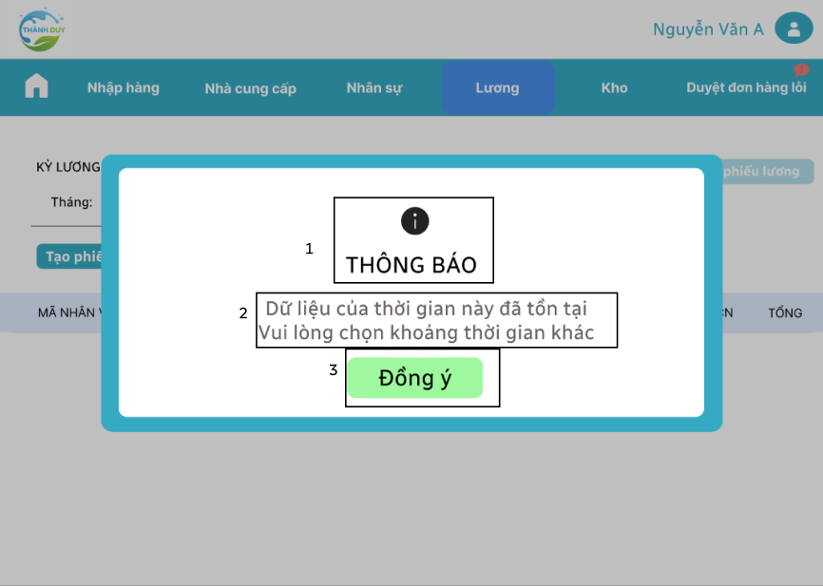

|  |  |  |  |
| --- | --- | --- | --- |
| **Mã** | **Loại** | **Mô Tả** | **Ghi Chú** |
| 1 | Text | Hiển thị cứng “ ! THÔNG BÁO” |  |
| 2 | Text | Hiển thị cứng “Dữ liệu của thời gian đã tồn tại .Vui lòng chọn khoảng thời gian khác” |  |
| 3 | Button | Hiển thị như hình bên :   * Sự kiện: * Nhấn vào thì quay về hiển thị màn hình chọn kỳ lương đã dữ liệu thời gian |  |

l. Màn hình lưu phiếu lương

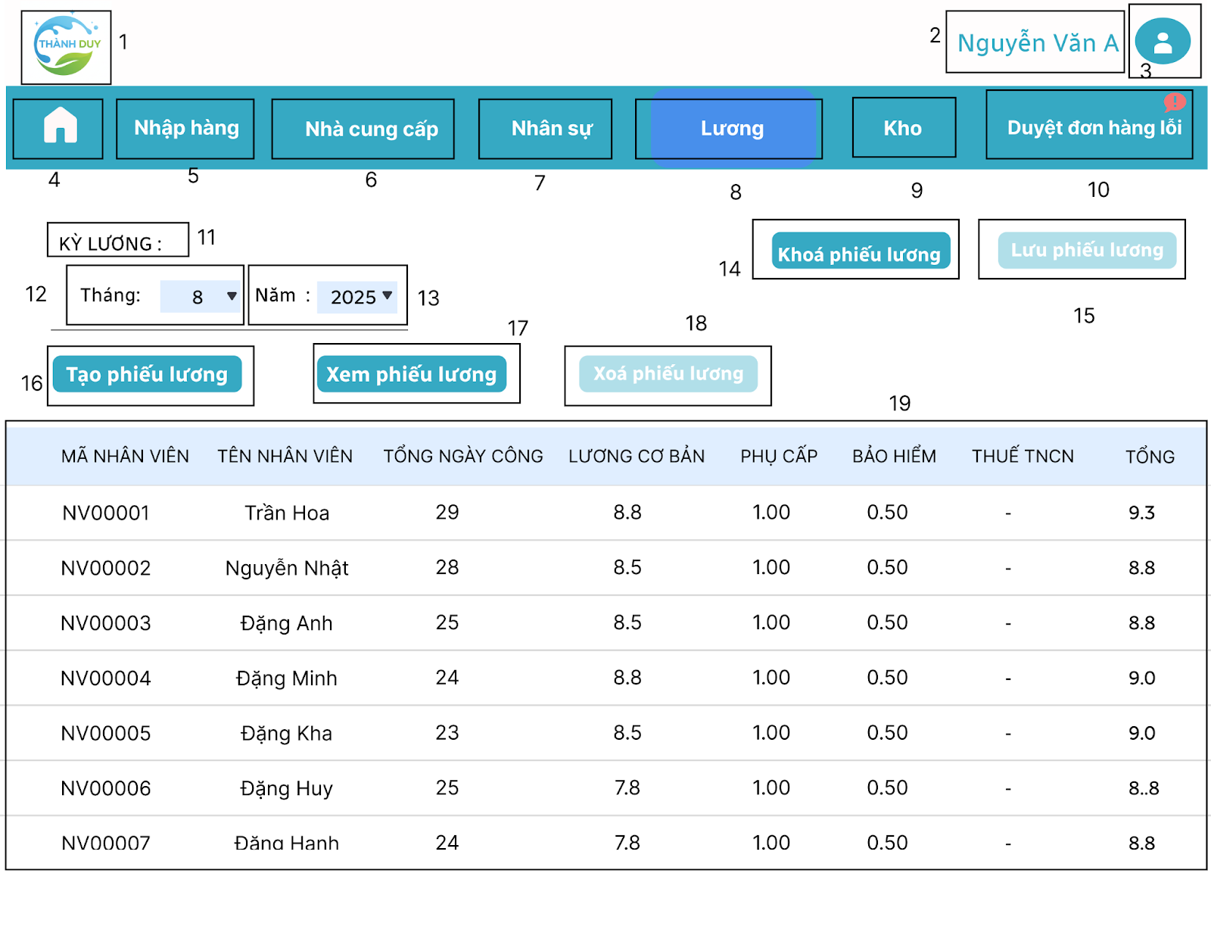

|  |  |  |  |
| --- | --- | --- | --- |
| **Mã** | **Loại** | **Mô Tả** | **Ghi Chú** |
| 1-3 | Header | Giống đặc tả ở Thanh Tiêu Đề ở bảng trước |  |
| 4-10 | Navigation | Giống đặc tả ở Thanh điều hướng ở bảng trước |  |
| 11 | Text | Kỳ lương |  |
| 12 | Label | Hiển thị như hình bên : Tháng + ô chọn dropdown tháng |  |
| 13 | Label | Hiển thị như hình bên : Năm + ô chọn năm |  |
| 14 | Button | Hiển thị như hình bên :   * Sự kiện :Khi nhấn vào hiển thị màn hình thông báo khóa phiếu lương |  |
| 15 | Button | Hiển thị như hình bên :   * Sự kiện : * Khi nhấn vào, nếu lưu thành công hiển thị màn hình thông báo lưu phiếu lương thành công * Nếu lưu không thành công hiển thị màn hình thông báo lưu phiếu lương thất bại | Không thực hiện chức năng |
| 16 | Button | Hiển thị như hình bên :   * Sự kiện : * Cho phép tải lại file khác hiển thị màn hình nạp file |  |
| 17 | Button | Hiển thị như hình bên :   * Sự kiện : * Khi nhấn vào, hiển thị màn hình xem phiếu lương |  |
| 18 | Button | Hiển thị như hình bên :   * Sự kiện : * Khi nhấn vào, hiển thị màn hình thông báo xóa phiếu lương | Không thực hiện chức năng |
| 19 | Data table | Hiển thị danh sách và thông tin của phiếu lương:  -Mã nhân viên  -Tên nhân viên  -Tổng ngày công  -Lương cơ bản  -Phụ cấp  -Bảo hiểm  -Thuế TNCN  -Tổng |  |

m. Màn hình thông báo lưu phiếu lương thất bại

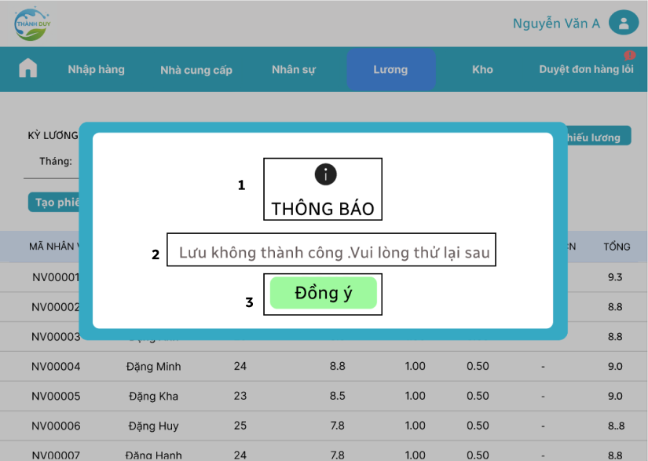

|  |  |  |  |
| --- | --- | --- | --- |
| **Mã** | **Loại** | **Mô Tả** | **Ghi Chú** |
| 1 | Text | Hiển thị cứng “ ! THÔNG BÁO” |  |
| 2 | Text | Hiển thị cứng “Lưu không thành công.Vui lòng thử lại sau” |  |
| 3 | Button | Hiển thị như hình bên :   * Sự kiện: * Nhấn vào thì quay về hiển thị màn hình tạo phiếu lương thành công |  |

n. Màn hình thông báo lưu phiếu lương thành công

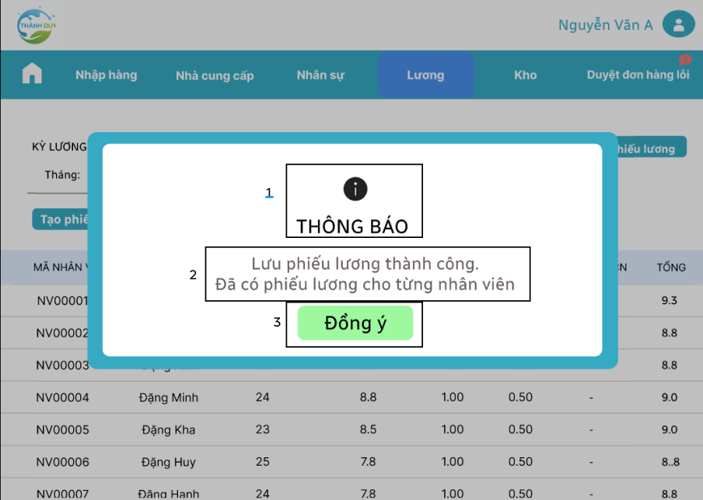

|  |  |  |  |
| --- | --- | --- | --- |
| **Mã** | **Loại** | **Mô Tả** | **Ghi Chú** |
| 1 | Text | Hiển thị cứng “ ! THÔNG BÁO” |  |
| 2 | Text | Hiển thị cứng “Lưu phiếu lương thành công.Đã có phiếu lương cho từng nhân viên” |  |
| 3 | Button | Hiển thị như hình bên :   * Sự kiện: * Nhấn vào thì quay về hiển thị màn hình lưu phiếu lương |  |

o. Màn hình đã khóa phiếu lương thành công

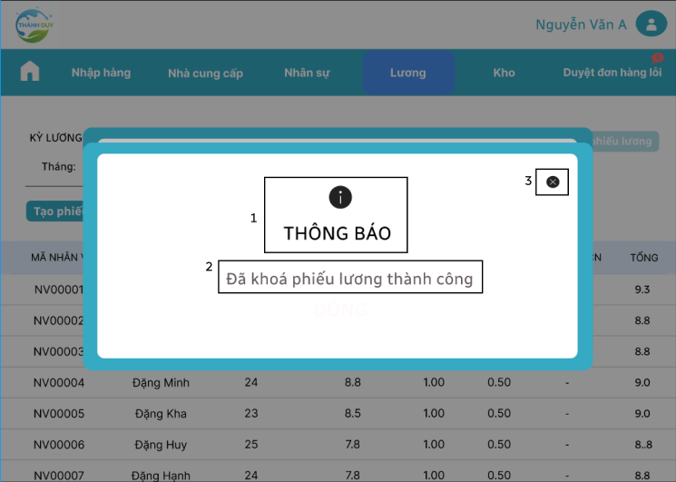

|  |  |  |  |
| --- | --- | --- | --- |
| **Mã** | **Loại** | **Mô Tả** | **Ghi Chú** |
| 1 | Text | Hiển thị cứng “ ! THÔNG BÁO” |  |
| 2 | Text | Hiển thị cứng “Đã khóa phiếu lương thành công” |  |
| 3 | Button | Hiển thị như hình bên :  Sự kiện:   * Nhấn vào thì quay về hiển thị màn hình đã khóa phiếu lương thành công |  |

**p. Màn hình xem phiếu lương**

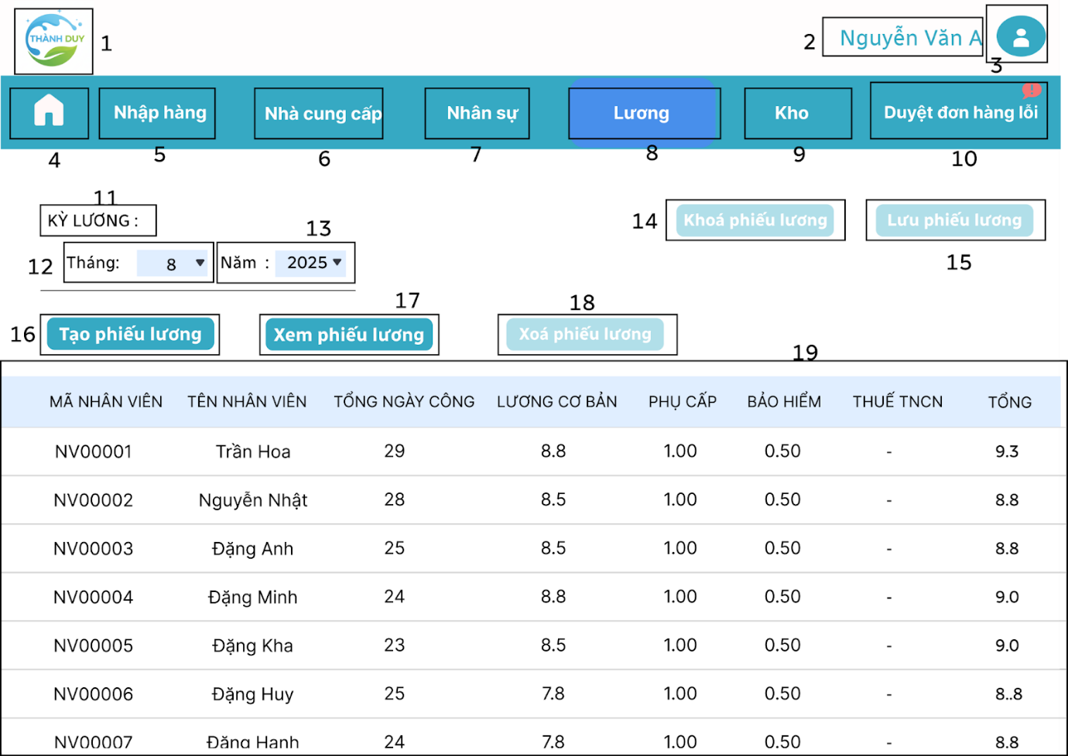

|  |  |  |  |
| --- | --- | --- | --- |
| **Mã** | **Loại** | **Mô Tả** | **Ghi Chú** |
| 1-3 | Header | Giống đặc tả ở Thanh Tiêu Đề ở bảng trước |  |
| 4-10 | Navigation | Giống đặc tả ở Thanh điều hướng ở bảng trước |  |
| 11 | Text | Kỳ lương |  |
| 12 | Label | Hiển thị như hình bên : Tháng + ô chọn dropdown tháng |  |
| 13 | Label | Hiển thị như hình bên : Năm + ô chọn năm |  |
| 14 | Button | Hiển thị như hình bên :   * Sự kiện :Khi nhấn vào hiển thị màn hình thông báo khóa phiếu lương |  |
| 15 | Button | Hiển thị như hình bên :   * Sự kiện : * Khi nhấn vào, nếu lưu thành công hiển thị màn hình thông báo lưu phiếu lương thành công * Nếu lưu không thành công hiển thị màn hình thông báo lưu phiếu lương thất bại | Không thực hiện chức năng |
| 16 | Button | Hiển thị như hình bên :   * Sự kiện : * Khi nhấn vào, nếu dữ liệu thời gian đã tồn tại thì hiển thị Màn hình thông báo tạo phiếu lương ( kỳ lương đã tồn tại ). * Khi nhấn vào, nếu có dữ liệu thời gian hợp lý thì hiển thị màn hình nạp file | - Nhấn K để tạo phiếu lương bằng nạp file , hiển thị màn hình nạp file  - Nhấn J để thể hiện lỗi dữ liệu thời gian , hiển thị Màn hình thông báo tạo phiếu lương ( kỳ lương đã tồn tại ) . |
| 17 | Button | Hiển thị như hình bên :   * Sự kiện : * Khi nhấn vào, hiển thị màn hình xem phiếu lương | Không thực hiện chức năng |
| 18 | Button | Hiển thị như hình bên :   * Sự kiện : * Khi nhấn vào, hiện thị màn hình thông báo xóa phiếu lương |  |
| 19 | Data table | Hiển thị danh sách và thông tin của phiếu lương:  -Mã nhân viên  -Tên nhân viên  -Tổng ngày công  -Lương cơ bản  -Phụ cấp  -Bảo hiểm  -Thuế TNCN  -Tổng |  |

**q. Màn hình thông báo xem phiếu lương (kỳ lương không tồn tại)**

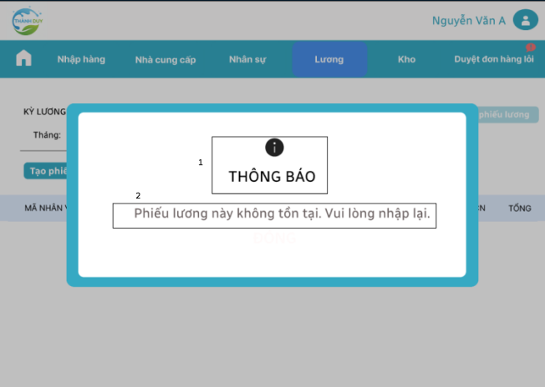

|  |  |  |  |
| --- | --- | --- | --- |
| **Mã** | **Loại** | **Mô Tả** | **Ghi Chú** |
| 1 | Text | Hiển thị cứng “ ! THÔNG BÁO” |  |
| 2 | Text | Hiển thị cứng “Phiếu lương này không tồn tại .Vui lòng nhập lại.” |  |
| 3 | Button | Hiển thị như hình bên :   * Sự kiện: * Nhấn vào thì quay về hiển thị màn hình quản lý lương. |  |

***r.* Màn hình thông báo xóa phiếu lương**

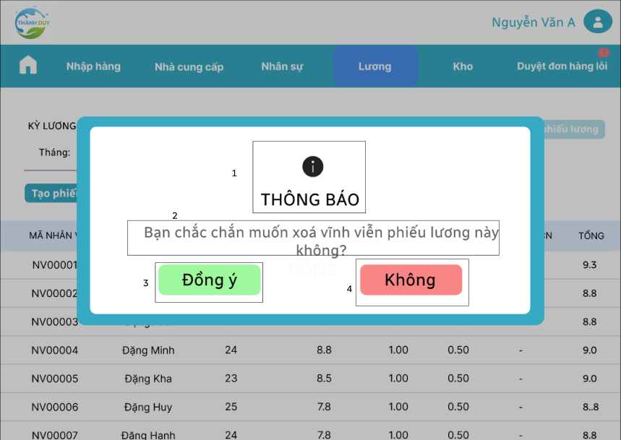

|  |  |  |  |
| --- | --- | --- | --- |
| **Mã** | **Loại** | **Mô Tả** | **Ghi Chú** |
| 1 | Text | Hiển thị cứng “ ! THÔNG BÁO” |  |
| 2 | Text | Hiển thị cứng “Bạn chắc chắn muốn xóa vĩnh viễn phiếu lương này không ?” |  |
| 3 | Button | Hiển thị như hình bên :   * Sự kiện: * Nhấn vào thì quay về hiển thị màn hình quản lý lương |  |
| 4 | Button | Hiển thị như hình bên :   * Sự kiện: * Nhấn vào thì quay về hiển thị màn hình xem phiếu lương |  |

17.Màn hình in phiếu lương nhân viên

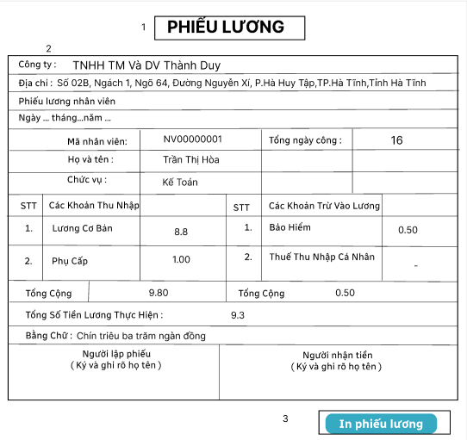

|  |  |  |  |
| --- | --- | --- | --- |
| **Mã** | **Loại** | **Mô Tả** | **Ghi Chú** |
| 1 | Text | Hiển thị cứng “ PHIẾU LƯƠNG” |  |
| 2 | Text | Hiển thị nội dung phiếu lương của nhân viên | Nhấn chọn vào nhân viên ở màn hình lưu phiếu lương |
| 3 | Button | Hiển thị như hình bên :   * Sự kiện: * Nhấn vào , thực hiện in phiếu lương |  |

18.Màn hình nạp file - không hợp lệ

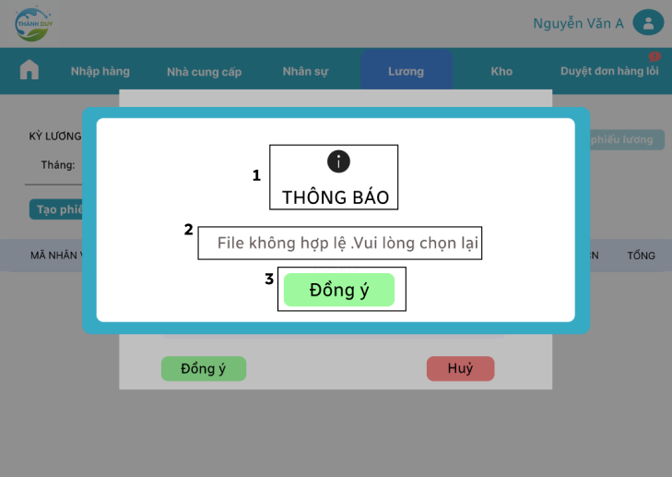

|  |  |  |  |
| --- | --- | --- | --- |
| **Mã** | **Loại** | **Mô Tả** | **Ghi Chú** |
| 1 | Text | Hiển thị cứng “! THÔNG BÁO” |  |
| 2 | Text | Hiển thị cứng “ File không hợp lệ.Vui lòng chọn lại” |  |
| 3 | Button | Hiển thị như hình bên :   * Sự kiện: * Nhấn vào mất thông báo, hiển thị màn hình nạp file |  |

19 .Màn hình thông báo khóa phiếu lương

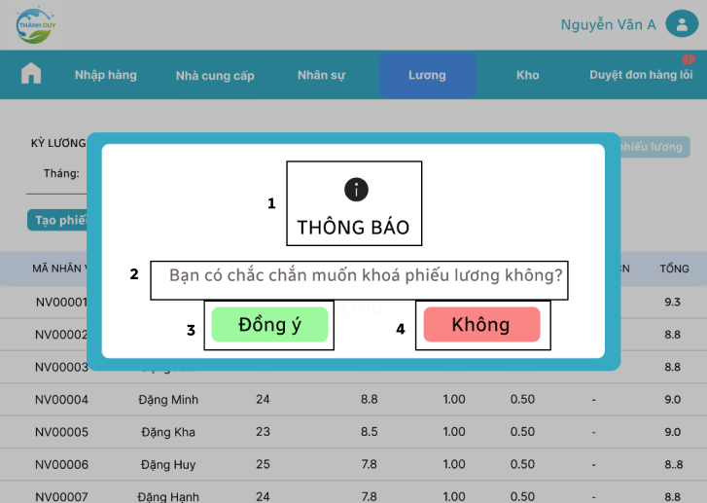

|  |  |  |  |
| --- | --- | --- | --- |
| **Mã** | **Loại** | **Mô Tả** | **Ghi Chú** |
| 1 | Text | Hiển thị cứng “! THÔNG BÁO” |  |
| 2 | Text | Hiển thị cứng “ Bạn có chắc chắn muốn khóa phiếu lương không ?” |  |
| 3 | Button | Hiển thị như hình bên :   * Sự kiện: * Nhấn vào hiển thị màn hình khóa phiếu lương thành công |  |
| 4 | Button | Hiển thị như hình bên :   * Sự kiện: * Nhấn vào hiển thị màn hình lưu phiếu lương |  |

##### ***Quản lý Nhân sự***

1. **Màn hình quản lý nhân sự**

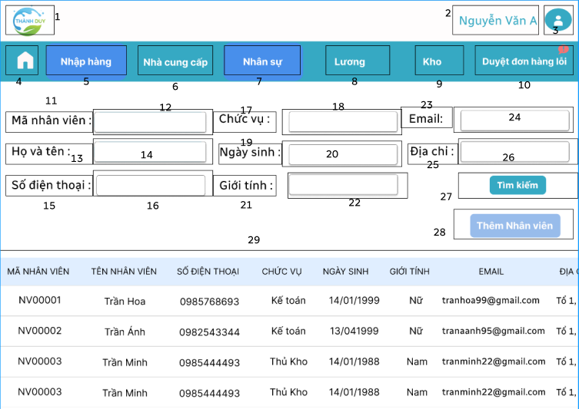

|  |  |  |  |
| --- | --- | --- | --- |
| **Mã** | **Loại** | **Mô Tả** | **Ghi Chú** |
| 1-3 | Header | Giống đặc tả ở Thanh Tiêu Đề ở bảng trước |  |
| 4-10 | Navigation | Giống đặc tả ở Thanh điều hướng ở bảng trước |  |
| 11 | Text | Hiển thị cứng “Mã nhân viên: ” |  |
| 12 | Input Text | Hiển thị ô trống nhập mã nhân viên.   * Sự kiện: * Cho phép nhập mã nhân viên để tìm kiếm. |  |
| 13 | Text | Hiển thị cứng “Họ và tên:” |  |
| 14 | Input Text | Hiển thị ô trống nhập họ và tên nhân viên.   * Sự kiện: * Cho phép nhập họ và tên nhân viên để tìm kiếm. |  |
| 15 | Text | Hiển thị cứng “Số điện thoại:” |  |
| 16 | Input Text | Hiển thị ô trống số điện thoại nhân viên.   * Sự kiện: * Cho phép nhập số điện thoại nhân viên để tìm kiếm. |  |
| 17 | Text | Hiển thị cứng “Chức vụ:” |  |
| 18 | Input Text | Hiển thị ô trống nhập chức vụ nhân viên.   * Sự kiện: * Cho phép nhập chức vụ nhân viên để tìm kiếm. |  |
| 19 | Text | Hiển thị cứng “Ngày sinh : |  |
| 20 | Input Text | Hiển thị ô trống nhập ngày sinh nhân viên.   * Sự kiện: * Cho phép nhập ngày sinh nhân viên để tìm kiếm. |  |
| 21 | Text | Hiển thị cứng “ Giới tính:” |  |
| 22 | Input Text | Hiển thị ô trống nhập giới tính nhân viên.   * Sự kiện: * Cho phép nhập giới tính nhân viên để tìm kiếm. |  |
| 23 | Text | Hiển thị cứng “Email:” |  |
| 24 | Input Text | Hiển thị ô trống nhập email nhân viên.   * Sự kiện: * Cho phép nhập email nhân viên để tìm kiếm. |  |
| 25 | Text | Hiển thị cứng “Địa chỉ :” |  |
| 26 | Input Text | Hiển thị ô trống nhập địa chỉ nhân viên.   * Sự kiện: * Cho phép nhập địa chỉ nhân viên để tìm kiếm. |  |
| 27 | Button | Hiển thị như hình bên:   * Sự kiện : * Nhấn vào, nếu có dữ liệu nhân viên thì hiển thị màn hình tìm kiếm nhân viên thành công. * Nhấn vào, nếu không có dữ liệu nhân viên thì hiển thị màn hình tìm kiếm nhân viên thất bại. | -Không thực hiện chức năng |
| 28 | Button | Hiển thị như hình bên :   * Sự kiện : * Nhấn vào, hiển thị màn hình form thêm nhân viên |  |
| 29 | Datatable | Hiển danh sách và thông tin của nhân viên như sau :  Mã nhân viên  Tên nhân viên  Số điện thoại  Chức vụ  Ngày sinh  Giới tính  Email  Địa chỉ |  |

1. **.Màn hình nhập tiêu chí tìm kiếm**

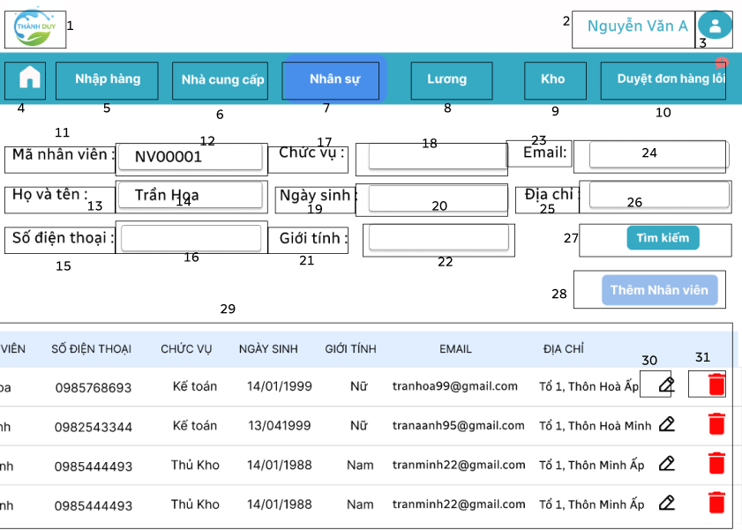

|  |  |  |  |
| --- | --- | --- | --- |
| **Mã** | **Loại** | **Mô Tả** | **Ghi Chú** |
| 1-3 | Header | Giống đặc tả ở Thanh Tiêu Đề ở bảng trước |  |
| 4-10 | Navigation | Giống đặc tả ở Thanh điều hướng ở bảng trước |  |
| 11 | Text | Hiển thị cứng “Mã nhân viên: ” |  |
| 12 | Input Text | Hiển thị ô trống nhập mã nhân viên.   * Sự kiện: * Cho phép nhập mã nhân viên để tìm kiếm. | -Nhấn F để hiển thị dữ liệu |
| 13 | Text | Hiển thị cứng “Họ và tên:” |  |
| 14 | Input Text | Hiển thị ô trống nhập họ và tên nhân viên.   * Sự kiện: * Cho phép nhập họ và tên nhân viên để tìm kiếm. | -Nhấn F để hiển thị dữ liệu |
| 15-26 | Giống đặc tả ở màn hình quản lý nhân sự | |  |
| 27 | Button | Hiển thị như hình bên:   * Sự kiện : * Nhấn vào, nếu có dữ liệu nhân viên thì hiển thị màn hình tìm kiếm nhân viên thành công. * Nhấn vào, nếu không có dữ liệu nhân viên thì hiển thị màn hình tìm kiếm nhân viên thất bại. |  |
| 28 | Button | Hiển thị như hình bên :   * Sự kiện : * Nhấn vào, hiển thị màn hình form thêm nhân viên |  |
| 29 | Datatable | Hiển danh sách và thông tin của nhân viên như sau :  Mã nhân viên  Tên nhân viên  Số điện thoại  Chức vụ  Ngày sinh  Giới tính  Email  Địa chỉ |  |
| 30 | Icon | Hiển thị như hình bên :   * Sự kiện : * Cho phép chỉnh sửa thông tin nhân viên |  |
| 31 | Icon | Hiển thị như hình bên :   * Sự kiện : * Cho phép xóa thông tin nhân viên |  |

1. **Màn hình tìm kiếm nhân viên thành công**

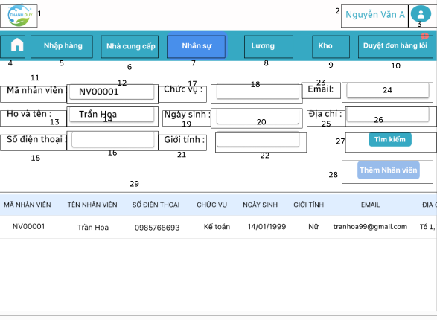

|  |  |  |  |
| --- | --- | --- | --- |
| **Mã** | **Loại** | **Mô Tả** | **Ghi Chú** |
| 1-3 | Header | Giống đặc tả ở Thanh Tiêu Đề ở bảng trước |  |
| 4-10 | Navigation | Giống đặc tả ở Thanh điều hướng ở bảng trước |  |
| 11 | Text | Hiển thị cứng “Mã nhân viên: ” |  |
| 12 | Input Text | Hiển thị ô trống nhập mã nhân viên.   * Sự kiện: * Cho phép nhập mã nhân viên để tìm kiếm. |  |
| 13 | Text | Hiển thị cứng “Họ và tên:” |  |
| 14 | Input Text | Hiển thị ô trống nhập họ và tên nhân viên.   * Sự kiện: * Cho phép nhập họ và tên nhân viên để tìm kiếm. |  |
| 15-26 | Giống đặc tả ở màn hình quản lý nhân sự | |  |
| 27 | Button | Hiển thị như hình bên:   * Sự kiện : * Nhấn vào, nếu có dữ liệu nhân viên thì hiển thị màn hình tìm kiếm nhân viên thành công. * Nhấn vào, nếu không có dữ liệu nhân viên thì hiển thị màn hình tìm kiếm nhân viên thất bại. | -Nhấn S thể thực hiện luồng lỗi của tìm kiếm |
| 28 | Button | Hiển thị như hình bên :   * Sự kiện : * Nhấn vào, hiển thị màn hình form thêm nhân viên |  |
| 29 | Datatable | Hiển danh sách và thông tin của nhân viên cần tìm kiếm như sau :  Mã nhân viên  Tên nhân viên  Số điện thoại  Chức vụ  Ngày sinh  Giới tính  Email  Địa chỉ |  |

1. **Màn hình tìm kiếm nhân viên thất bại**

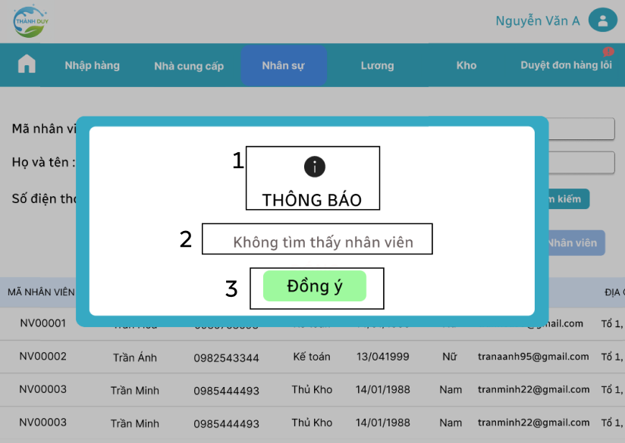

|  |  |  |  |
| --- | --- | --- | --- |
| **Mã** | **Loại** | **Mô Tả** | **Ghi Chú** |
| 1 | Text | Hiển thị cứng “ ! THÔNG BÁO” |  |
| 2 | Text | Hiển thị cứng “ Không tìm thấy nhân viên” |  |
| 3 | Button | Hiển thị như hình bên :   * Sự kiện : * Nhấn vào , mất thông báo và quay về hiển thị màn hình nhập tiêu chí tìm kiếm |  |

1. **Màn hình form thêm nhân viên**

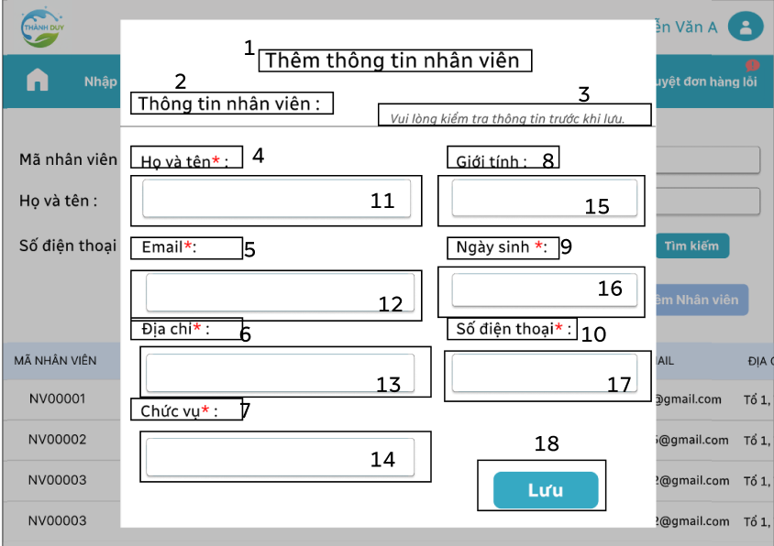

|  |  |  |  |
| --- | --- | --- | --- |
| **Mã** | **Loại** | **Mô Tả** | **Ghi Chú** |
| 1 | Text | Hiển thị cứng “Thêm thông tin nhân viên” |  |
| 2 | Text | Hiển thị cứng “ Thông tin nhân viên :” |  |
| 3 | Text | Hiển thị cứng “ Vui lòng kiểm tra thông tin trước khi lưu” |  |
| 4 | Text | Hiển thị cứng “Họ và tên :” |  |
| 5 | Text | Hiển thị cứng “Email :” |  |
| 6 | Text | Hiển thị cứng “Địa chỉ :” |  |
| 7 | Text | Hiển thị cứng “Chức vụ :” |  |
| 8 | Text | Hiển thị cứng “Giới tính :” |  |
| 9 | Text | Hiển thị cứng “Ngày sinh :” |  |
| 10 | Text | Hiển thị cứng “Số điện thoại :” |  |
| 11 | Input Text | Hiển thị ô trống nhập họ và tên nhân viên.   * Sự kiện: * Cho phép nhập họ và tên nhân viên |  |
| 12 | Input Text | Hiển thị ô trống nhập email nhân viên.   * Sự kiện: * Cho phép nhập email nhân viên |  |
| 13 | Input Text | Hiển thị ô trống nhập địa chỉ nhân viên.   * Sự kiện: * Cho phép nhập địa chỉ nhân viên |  |
| 14 | Input Text | Hiển thị ô trống nhập chức vụ nhân viên.   * Sự kiện: * Cho phép nhập chức vụ nhân viên |  |
| 15 | Input Text | Hiển thị ô trống nhập giới tính nhân viên.   * Sự kiện: * Cho phép nhập giới tính nhân viên |  |
| 16 | Input Text | Hiển thị ô trống nhập ngày sinh nhân viên.   * Sự kiện: * Cho phép nhập ngày sinh nhân viên |  |
| 17 | Input Text | Hiển thị ô trống số điện thoại nhân viên.   * Sự kiện: * Cho phép nhập số điện thoại nhân viên |  |
| 18 | Button | Hiển thị như hình bên :   * Sự kiện : * Nhấn vào, chưa có dữ liệu thì màn hình hiển thị thông báo lưu thông tin nhân viên thất bại - dữ liệu để trống | Nhấn T để thực hiện luồng lỗi. |

1. **Màn hình nhập thêm nhân viên đúng**

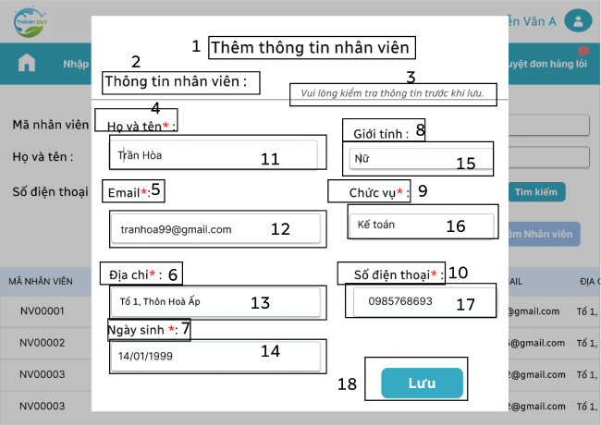

|  |  |  |  |
| --- | --- | --- | --- |
| **Mã** | **Loại** | **Mô Tả** | **Ghi Chú** |
| 1-10 | Giống đặc tả ở màn hình form thêm nhân viên | |  |
| 11-17 | Input Text | Hiển thị ô trống nhập họ và tên nhân viên.   * Sự kiện: * Cho phép nhập họ và tên nhân viên | Nhấn F để chuyển form có dữ liệu  Nhấn Z liên tục để màn hình hiển thị các lỗi về Họ và tên, Email,Ngày sinh,Chức vụ,Số điện thoại.  Nhấn D để hiển thị màn hình thông báo lưu thông tin nhân viên thất bại - lỗi sđt trùng  Nhấn E để hiển thị màn hình thông báo lưu thông tin nhân viên thất bại - lỗi email trùng |
| 12 | Input Text | Hiển thị ô trống nhập email nhân viên.   * Sự kiện: * Cho phép nhập email nhân viên |
| 13 | Input Text | Hiển thị ô trống nhập địa chỉ nhân viên.   * Sự kiện: * Cho phép nhập địa chỉ nhân viên |
| 14 | Input Text | Hiển thị ô trống nhập chức vụ nhân viên.   * Sự kiện: * Cho phép nhập chức vụ nhân viên |
| 15 | Input Text | Hiển thị ô trống nhập giới tính nhân viên.   * Sự kiện: * Cho phép nhập giới tính nhân viên |
| 16 | Input Text | Hiển thị ô trống nhập ngày sinh nhân viên.   * Sự kiện: * Cho phép nhập ngày sinh nhân viên |
| 17 | Input Text | Hiển thị ô trống số điện thoại nhân viên.   * Sự kiện: * Cho phép nhập số điện thoại nhân viên |
| 18 | Button | Hiển thị như hình bên :   * Sự kiện : * Nhấn vào, dữ liệu hợp lệ thì màn hình hiển thị thông báo lưu thông tin nhân viên thành công | Nhấn X để hiển thị màn hình thông báo lưu thông tin nhân viên thất bại - lỗi hệ thống  Nhấn nút “Lưu” để hiển thị màn hình thông báo lưu thông tin nhân viên thành công |

1. **Màn hình thông báo lưu thông tin nhân viên thành công**

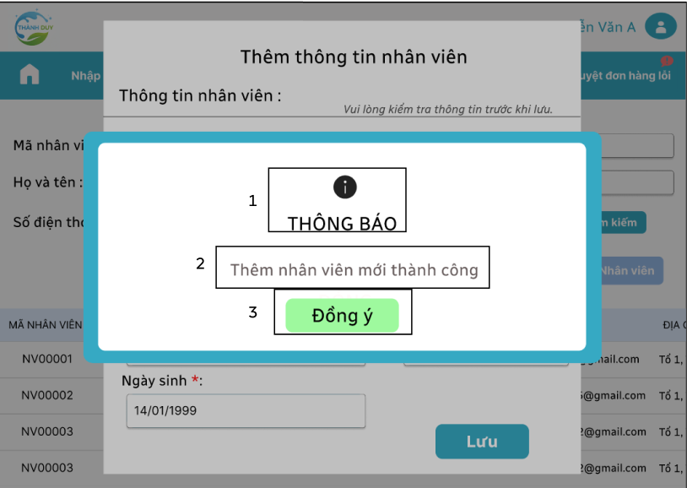

|  |  |  |  |
| --- | --- | --- | --- |
| **Mã** | **Loại** | **Mô Tả** | **Ghi Chú** |
| 1 | Text | Hiển thị cứng “ ! THÔNG BÁO” |  |
| 2 | Text | Hiển thị cứng “ Thêm nhân viên thành công” |  |
| 3 | Button | Hiển thị như hình bên :   * Sự kiện : * Nhấn vào ,màn hình chuyển hướng về màn hình quản lý nhân sự |  |

1. **Màn hình thông báo lưu thông tin nhân viên thất bại - dữ liệu để trống**

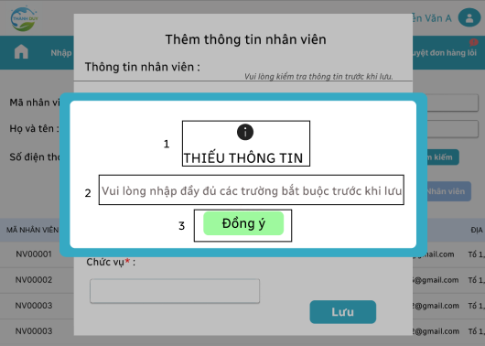

|  |  |  |  |
| --- | --- | --- | --- |
| **Mã** | **Loại** | **Mô Tả** | **Ghi Chú** |
| 1 | Text | Hiển thị cứng “ ! THIẾU THÔNG TIN” |  |
| 2 | Text | Hiển thị cứng “Vui lòng nhập đầy đủ các trường bắt buộc trước khi lưu” |  |
| 3 | Button | Hiển thị như hình bên :   * Sự kiện : * Nhấn vào ,màn hình chuyển hướng về màn hình quản lý nhân sự |  |

1. **Màn hình thông báo lưu thông tin nhân viên thất bại - lỗi hệ thống**

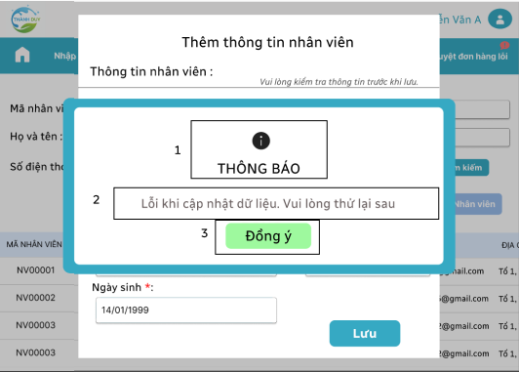

|  |  |  |  |
| --- | --- | --- | --- |
| **Mã** | **Loại** | **Mô Tả** | **Ghi Chú** |
| 1 | Text | Hiển thị cứng “ ! THÔNG BÁO” |  |
| 2 | Text | Hiển thị cứng “Lỗi khi cập nhật.Vui lòng thử lại sau.” |  |
| 3 | Button | Hiển thị như hình bên :   * Sự kiện : * Nhấn vào ,màn hình chuyển hướng về màn hình quản lý nhân sự |  |

1. **Màn hình lưu thông tin nhân viên thất bại - lỗi email trùng**

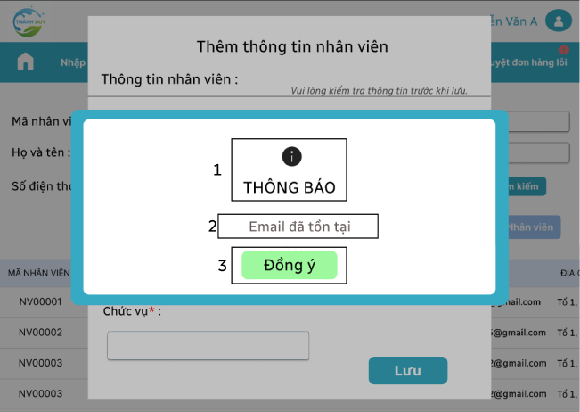

|  |  |  |  |
| --- | --- | --- | --- |
| **Mã** | **Loại** | **Mô Tả** | **Ghi Chú** |
| 1 | Text | Hiển thị cứng “ ! THÔNG BÁO” |  |
| 2 | Text | Hiển thị cứng “Email đã tồn tại” |  |
| 3 | Button | Hiển thị như hình bên :   * Sự kiện : * Nhấn vào ,màn hình chuyển hướng về màn hình quản lý nhân sự |  |

1. **Màn hình lưu thông tin nhân viên thất bại - lỗi sđt trùng**

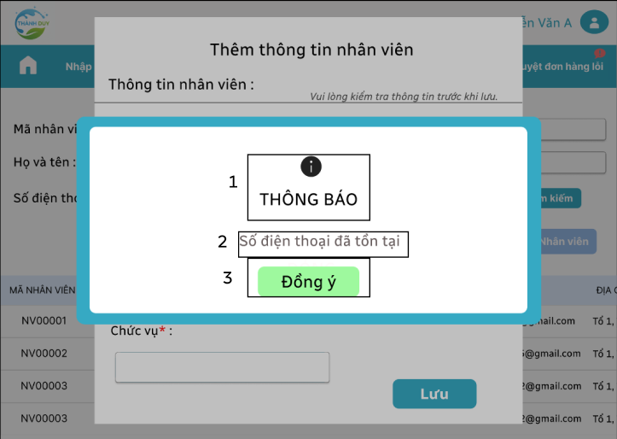

|  |  |  |  |
| --- | --- | --- | --- |
| **Mã** | **Loại** | **Mô Tả** | **Ghi Chú** |
| 1 | Text | Hiển thị cứng “ ! THÔNG BÁO” |  |
| 2 | Text | Hiển thị cứng “Số điện thoại đã tồn tại” |  |
| 3 | Button | Hiển thị như hình bên :   * Sự kiện : * Nhấn vào ,màn hình chuyển hướng về màn hình quản lý nhân sự |  |

1. **Màn hình chỉnh sửa thông tin nhân viên hoặc xóa nhân viên**

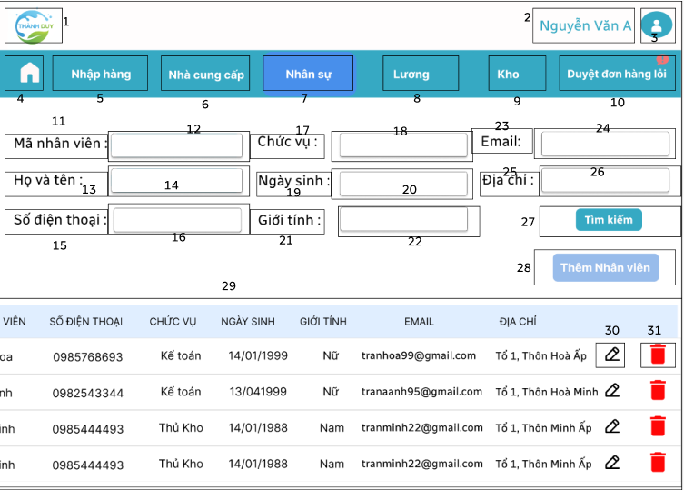

|  |  |  |  |
| --- | --- | --- | --- |
| Mã | Loại | Mô Tả | Ghi Chú |
| 1-3 | Header | Giống đặc tả ở Thanh Tiêu Đề ở bảng trước |  |
| 4-10 | Navigation | Giống đặc tả ở Thanh điều hướng ở bảng trước |  |
| 11 | Text | Hiển thị cứng “Mã nhân viên: ” |  |
| 12 | Input Text | Hiển thị ô trống nhập mã nhân viên.   * Sự kiện: * Cho phép nhập mã nhân viên để tìm kiếm. |  |
| 13 | Text | Hiển thị cứng “Họ và tên:” |  |
| 14 | Input Text | Hiển thị ô trống nhập họ và tên nhân viên.   * Sự kiện: * Cho phép nhập họ và tên nhân viên để tìm kiếm. |  |
| 15 | Text | Hiển thị cứng “Số điện thoại:” |  |
| 16 | Input Text | Hiển thị ô trống số điện thoại nhân viên.   * Sự kiện: * Cho phép nhập số điện thoại nhân viên để tìm kiếm. |  |
| 17 | Text | Hiển thị cứng “Chức vụ:” |  |
| 18 | Input Text | Hiển thị ô trống nhập chức vụ nhân viên.   * Sự kiện: * Cho phép nhập chức vụ nhân viên để tìm kiếm. |  |
| 19 | Text | Hiển thị cứng “Ngày sinh : |  |
| 20 | Input Text | Hiển thị ô trống nhập ngày sinh nhân viên.   * Sự kiện: * Cho phép nhập ngày sinh nhân viên để tìm kiếm. |  |
| 21 | Text | Hiển thị cứng “ Giới tính:” |  |
| 22 | Input Text | Hiển thị ô trống nhập giới tính nhân viên.   * Sự kiện: * Cho phép nhập giới tính nhân viên để tìm kiếm. |  |
| 23 | Text | Hiển thị cứng “Email:” |  |
| 24 | Input Text | Hiển thị ô trống nhập email nhân viên.   * Sự kiện: * Cho phép nhập email nhân viên để tìm kiếm. |  |
| 25 | Text | Hiển thị cứng “Địa chỉ :” |  |
| 26 | Input Text | Hiển thị ô trống nhập địa chỉ nhân viên.   * Sự kiện: * Cho phép nhập địa chỉ nhân viên để tìm kiếm. |  |
| 27 | Button | Hiển thị như hình bên:   * Sự kiện : * Nhấn vào, nếu có dữ liệu nhân viên thì hiển thị màn hình tìm kiếm nhân viên thành công. * Nhấn vào, nếu không có dữ liệu nhân viên thì hiển thị màn hình tìm kiếm nhân viên thất bại. | -Không thực hiện chức năng |
| 28 | Button | Hiển thị như hình bên :   * Sự kiện : * Nhấn vào, hiển thị màn hình form thêm nhân viên |  |
| 29 | Datatable | Hiển danh sách và thông tin của nhân viên như sau :  Mã nhân viên  Tên nhân viên  Số điện thoại  Chức vụ  Ngày sinh  Giới tính  Email  Địa chỉ |  |
| 30 | Icon | Hiển thị như hình bên:   * Sự kiện : * Cho phép chỉnh sửa thông tin nhân viên |  |
| 31 | Icon | Hiển thị như hình bên :   * Sự kiện : * Cho phép xóa nhân viên |  |

1. **Màn hình thông báo xóa nhân viên**

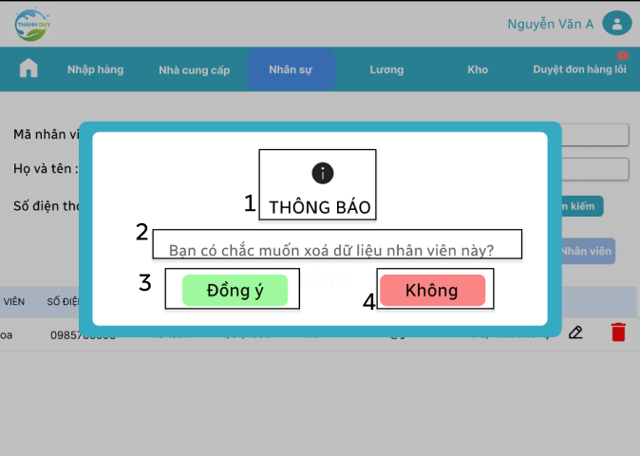

|  |  |  |  |
| --- | --- | --- | --- |
| **Mã** | **Loại** | **Mô Tả** | **Ghi Chú** |
| 1 | Text | Hiển thị cứng “ ! THÔNG BÁO” |  |
| 2 | Text | Hiển thị cứng “Bạn có chắc muốn xóa dữ liệu nhân viên này ?” |  |
| 3 | Button | Hiển thị như hình bên :   * Sự kiện : * Nhấn vào ,hiển thị màn hình thông báo xóa nhân viên | -Nhấn S để thực hiện lỗi sai do tham chiếu dữ liệu ,hiển thị màn hình thông báo lỗi xóa nhân viên do tham chiếu dữ liệu  -Nhấn X để thực hiện lỗi sai do hệ thống hiển thị màn hình thông báo lỗi xóa nhân viên do hệ thống  -Nhấn nút”Xóa” để thực hiện xóa thành công , màn hình hiển thị thông báo xóa nhân viên thành công |
| 4 | Button | Hiển thị như hình bên :   * Sự kiện : * Nhấn vào ,hiển thị màn hình quản lý nhân sự |  |

1. **Màn hình thông báo lỗi xóa nhân viên do tham chiếu dữ liệu**

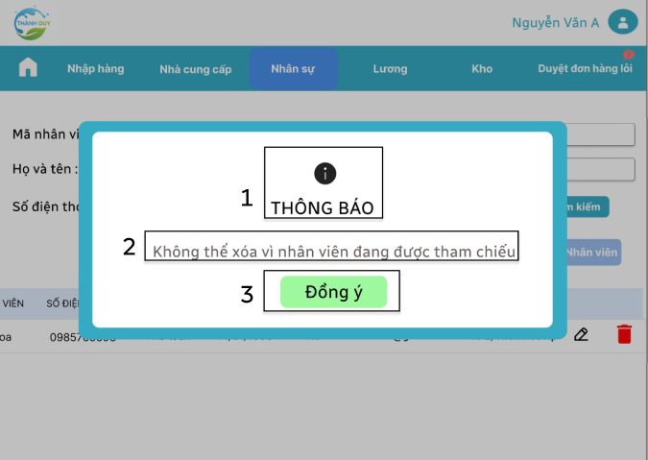

|  |  |  |  |
| --- | --- | --- | --- |
| Mã | Loại | Mô Tả | Ghi Chú |
| 1 | Text | Hiển thị cứng “ ! THÔNG BÁO” |  |
| 2 | Text | Hiển thị cứng “ Không thể xóa vì nhân viên đang được tham chiếu” |  |
| 3 | Button | Hiển thị như hình bên :   * Sự kiện : * Nhấn vào ,hiển thị màn hình quản lý nhân sự |  |

1. **Màn hình thông báo lỗi xóa nhân viên do hệ thống**

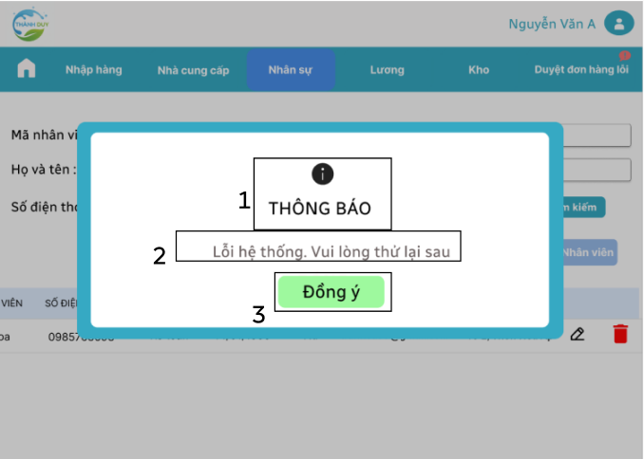

|  |  |  |  |
| --- | --- | --- | --- |
| **Mã** | **Loại** | **Mô Tả** | **Ghi Chú** |
| 1 | Text | Hiển thị cứng “ ! THÔNG BÁO” |  |
| 2 | Text | Hiển thị cứng “ Lỗi hệ thống .Vui lòng thử lại sau .” |  |
| 3 | Button | Hiển thị như hình bên :   * Sự kiện : * Nhấn vào ,hiển thị màn hình quản lý nhân sự |  |

1. **Màn hình form chỉnh sửa thông tin nhân viên**

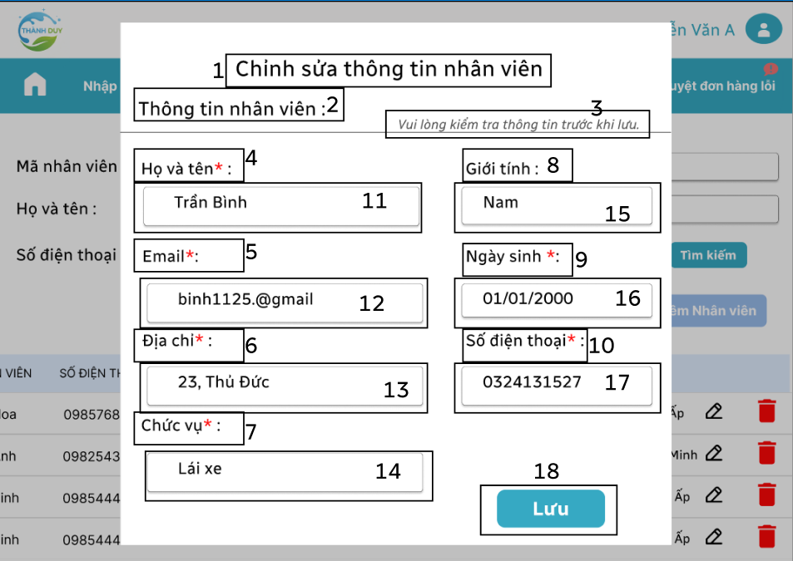

|  |  |  |  |
| --- | --- | --- | --- |
| **Mã** | **Loại** | **Mô Tả** | **Ghi Chú** |
| 1-10 | Giống đặc tả ở màn hình form thêm nhân viên | |  |
| 11-17 | Input Text | Hiển thị họ và tên nhân viên.   * Sự kiện: * Cho phép thay đổi họ và tên nhân viên | Nhấn F để chuyển form có dữ liệu  Nhấn Z liên tục để màn hình hiển thị các lỗi về Họ và tên, Email,Ngày sinh,Chức vụ,Số điện thoại.  Nhấn D để hiển thị màn hình thông báo lưu thông tin nhân viên thất bại - lỗi sđt trùng  Nhấn E để hiển thị màn hình thông báo lưu thông tin nhân viên thất bại - lỗi email trùng |
| 12 | Input Text | Hiển thị email nhân viên.   * Sự kiện: * Cho phép thay đổi email nhân viên |
| 13 | Input Text | Hiển thị địa chỉ nhân viên.   * Sự kiện: * Cho phép thay đổi địa chỉ nhân viên |
| 14 | Input Text | Hiển thị chức vụ nhân viên.   * Sự kiện: * Cho phép thay đổi chức vụ nhân viên |
| 15 | Input Text | Hiển thị i giới tính nhân viên.   * Sự kiện: * Cho phép thay đổi giới tính nhân viên |
| 16 | Input Text | Hiển thị ngày sinh nhân viên.   * Sự kiện: * Cho phép thay đổi ngày sinh nhân viên |
| 17 | Input Text | Hiển thị số điện thoại nhân viên.   * Sự kiện: * Cho phép thay đổi số điện thoại nhân viên |
| 18 | Button | Hiển thị như hình bên :   * Sự kiện : * Nhấn vào, dữ liệu hợp lệ thì màn hình hiển thị thông báo lưu thông tin nhân viên thành công | Nhấn X để hiển thị màn hình thông báo lưu thông tin nhân viên thất bại - lỗi hệ thống  Nhấn nút “Lưu” để hiển thị màn hình thông báo lưu Cập nhật nhân viên thành công |

1. **Màn hình thông báo chỉnh sửa thông tin nhân viên thành công**

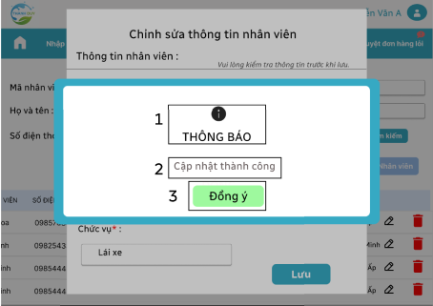

|  |  |  |  |
| --- | --- | --- | --- |
| **Mã** | **Loại** | **Mô Tả** | **Ghi Chú** |
| 1 | Text | Hiển thị cứng “ ! THÔNG BÁO” |  |
| 2 | Text | Hiển thị cứng “ Cập nhật thành công.” |  |
| 3 | Button | Hiển thị như hình bên :   * Sự kiện : * Nhấn vào ,hiển thị màn hình quản lý nhân sự |  |

1. **Màn hình thông báo xóa nhân viên thành công**

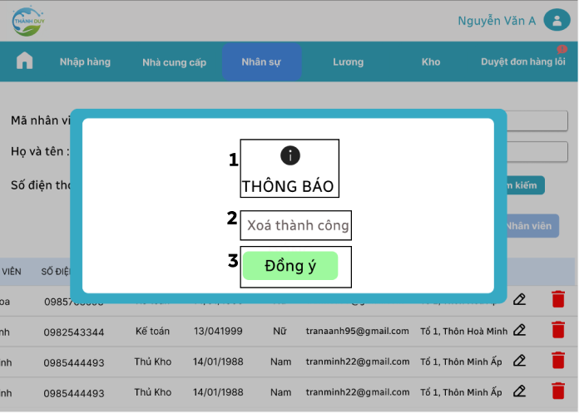

|  |  |  |  |
| --- | --- | --- | --- |
| **Mã** | **Loại** | **Mô Tả** | **Ghi Chú** |
| 1 | Text | Hiển thị cứng “ ! THÔNG BÁO” |  |
| 2 | Text | Hiển thị cứng “ Xóa thành công.” |  |
| 3 | Button | Hiển thị như hình bên :   * Sự kiện : * Nhấn vào ,hiển thị màn hình quản lý nhân sự |  |

##### ***Quản lý kho:***

1. **Màn hình Quản lý Kho**

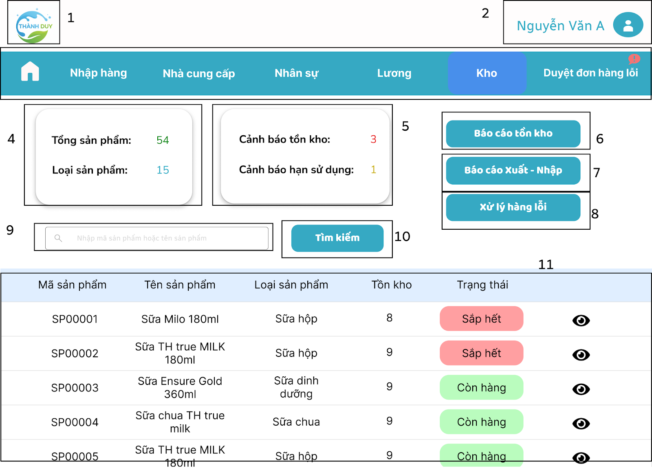

|  |  |  |  |
| --- | --- | --- | --- |
| **MÃ** | **LOẠI** | **MÔ TẢ** | **GHI CHÚ** |
| 1–2 | Header | Giống đặc tả ở Thanh Tiêu Đề |  |
| 3 | Navigation | Đã đặc tả ở Thanh điều hướng |  |
| 4 | Box Info | Hiển thị tổng quan: "Tổng sản phẩm" (54) và "Loại sản phẩm" (15). |  |
| 5 | Box Info | Hiển thị Cảnh báo: "Cảnh báo tồn kho" (3) và "Cảnh báo hạn sử dụng" (1). |  |
| 6 | Button | Hiển thị cứng: "Báo cáo tồn kho".  Sự kiện: Nhấn → Điều hướng đến màn hình Báo cáo Tồn kho. |  |
| 7 | Button | Hiển thị cứng: "Báo cáo Xuất - Nhập".  Sự kiện: Nhấn → Điều hướng đến màn hình Báo cáo Xuất – Nhập. |  |
| 8 | Button | Hiển thị cứng: "Xử lý hàng lỗi".  Sự kiện: Nhấn → Điều hướng đến màn hình Xử lý hàng lỗi. |  |
| 9 | Input Text | Placeholder: "*Nhập mã sản phẩm hoặc tên sản phẩm*".  Sự kiện: Cho phép nhập từ khóa tìm kiếm theo Tên sản phẩm hoặc Mã sản phẩm. |  |
| 10 | Button | Hiển thị cứng: "Tìm kiếm".  Sự kiện: Khi nhấn → |  |
| 11 | Data Table | Bảng danh sách sản phẩm với các cột: Mã sản phẩm, Tên sản phẩm, Loại sản phẩm, Tồn kho, Trạng thái, Xem chi tiết. | Có thanh cuộn dọc |
| 11A | Tag trạng thái | Hiển thị Trạng thái của sản phẩm (ví dụ: "Sắp hết" hoặc "Bình thường"). |  |
| 11B | Icon | Icon con mắt (Xem chi tiết).  Sự kiện: Nhấn → Mở màn hình Chi tiết sản phẩm |  |

1. **Màn hình Quản lý Kho - Tìm kiếm**

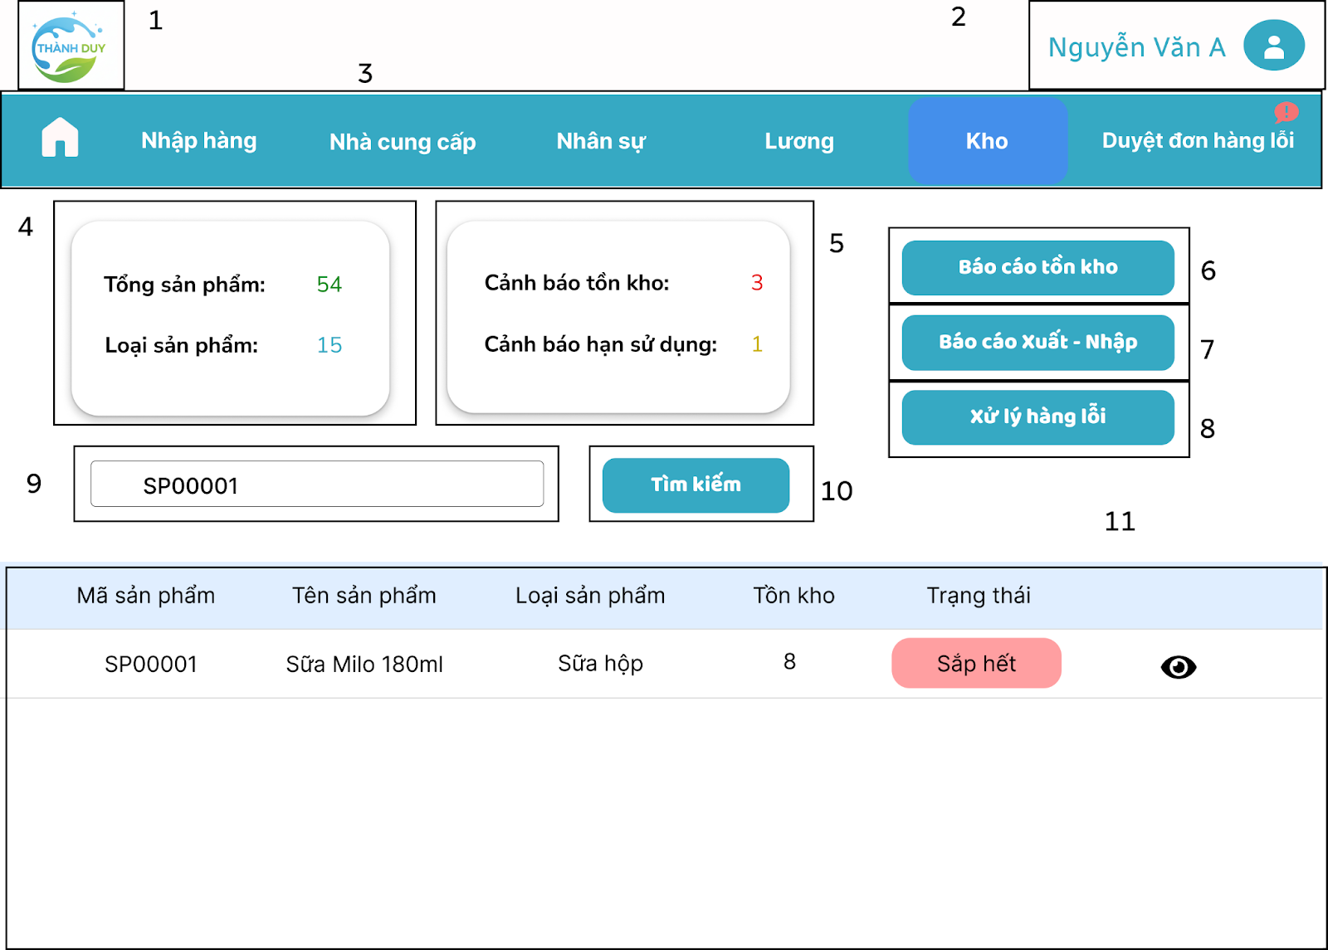

|  |  |  |  |
| --- | --- | --- | --- |
| **MÃ** | **LOẠI** | **MÔ TẢ** | **GHI CHÚ** |
| 1–2 | Header | Giống đặc tả ở Thanh Tiêu Đề |  |
| 3 | Navigation | Đã đặc tả ở Thanh điều hướng |  |
| 4 | Box Info | Hiển thị tổng quan: "Tổng sản phẩm" (54) và "Loại sản phẩm" (15). |  |
| 5 | Box Info | Hiển thị Cảnh báo: "Cảnh báo tồn kho" (3) và "Cảnh báo hạn sử dụng" (1). |  |
| 6 | Button | Nút “Báo cáo tồn kho”  - Sự kiện: chuyển đến màn hình Báo cáo tồn kho |  |
| 7 | Button | Nút “Báo cáo Xuất - Nhập”  - Sự kiện: chuyển đến màn hình Báo cáo Xuất - Nhập |  |
| 8 | Button | Nút “Xử lý hàng lỗi”  - Sự kiện: chuyển đến màn hình Xử lý hàng lỗi |  |
| 9 | Text Input | Ô nhập tìm kiếm (placeholder “SP00001”)  - Sự kiện: nhập → lọc realtime bảng bên dưới |  |
| 10 | Button | Nút “Tìm kiếm”  - Sự kiện: thực hiện tìm kiếm theo nội dung ô tìm kiếm |  |
| 11 | Data Table | Bảng danh sách sản phẩm trong kho Cột: Mã sản phẩm │ Tên sản phẩm │ Loại sản phẩm, Tồn kho │ Trạng thái - Có thanh cuộn dọc - Header cố định - Cột Trạng thái: badge đỏ “Sắp hết” / xanh “Bình thường”  - Cột cuối cùng: icon mắt → Sự kiện: nhấn vào sẽ mở màn hình Chi tiết sản phẩm + Lô hàng |  |

1. **Màn hình Xem chi tiết sản phẩm 1**

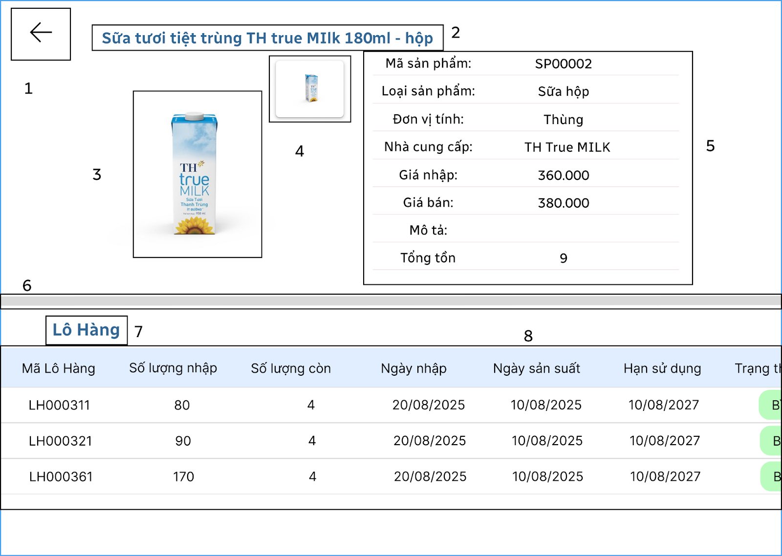

|  |  |  |  |
| --- | --- | --- | --- |
| **MÃ** | **LOẠI** | **MÔ TẢ** | **GHI CHÚ** |
| 1 | Icon/Button | Icon quay lại (mũi tên ←)  Sự kiện: Khi nhấn vào sẽ quay lại màn hình trước đó (Quản Lý Kho) |  |
| 2 | Text | Tiêu đề màn hình, hiển thị tên sản phẩm: "Sữa Milo 180ml - hộp" |  |
| 3 | Image | Hiển thị ảnh lớn của sản phẩm |  |
| 4 | Image | Hiển thị ảnh thumbnail nhỏ của sản phẩm |  |
| 5 | Detail List | Khối thông tin chi tiết sản phẩm, bao gồm các trường và giá trị:  • Mã sản phẩm: SP00001  • Loại sản phẩm: Sữa hộp  • Đơn vị tính: Thùng  • Nhà cung cấp: Milo Việt Nam  • Giá nhập: 330.000  • Giá bán: 355.000  • Mô tả: (Trống)  • Tổng tồn: 8 |  |
| 6 | Separator | Đường phân cách giữa phần thông tin sản phẩm và phần lô hàng |  |
| 7 | Heading | Tiêu đề của phần chi tiết nhập hàng: "Lô Hàng" |  |
| 8 | Data Table | Bảng danh sách các lô hàng của sản phẩm này. Các cột: Mã Lô Hàng, Số lượng nhập, Số lượng còn,Ngày nhập, Ngày sản xuất, Hạn sử dụng, Trạng thái hạn sử dụng (tag màu: xanh lá = Bình thường), Ghi chú | Có thanh cuộn ngang |

1. **Màn hình Xem chi tiết sản phẩm 2**

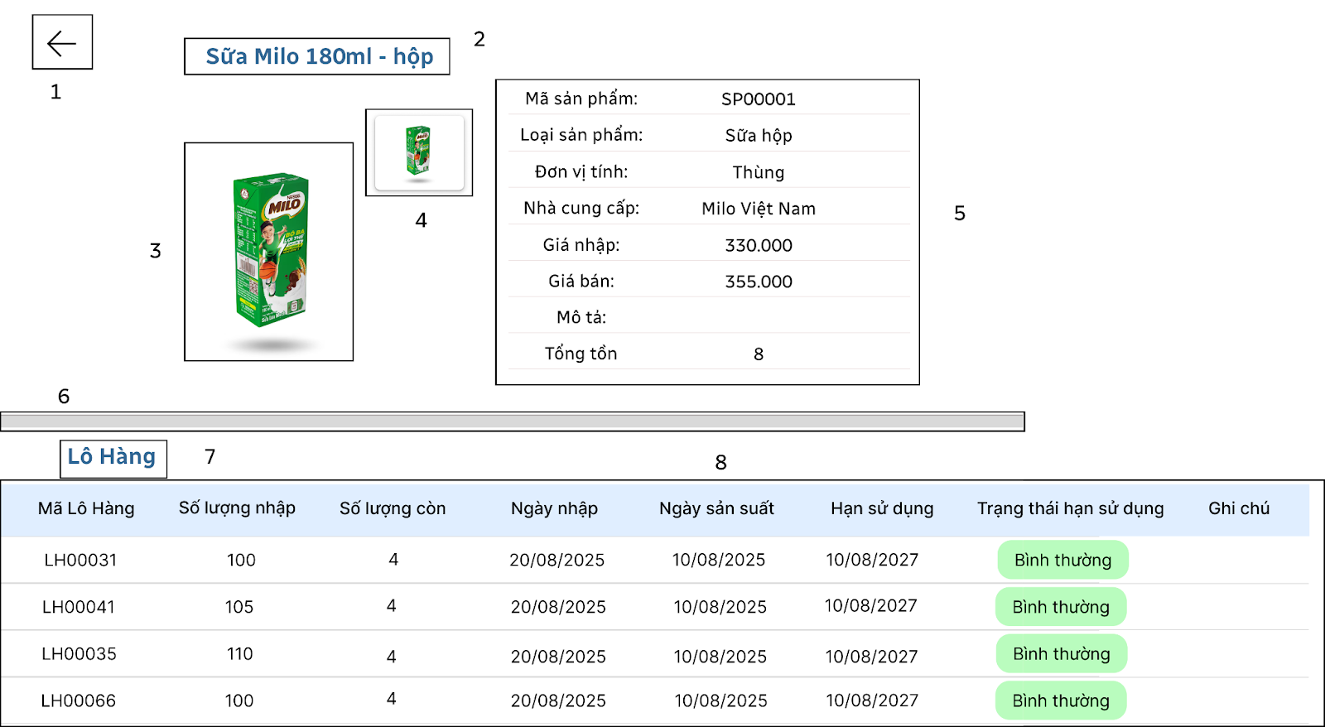

|  |  |  |  |
| --- | --- | --- | --- |
| MÃ | LOẠI | MÔ TẢ | GHI CHÚ |
| 1 | Icon/Button | Icon quay lại (mũi tên).  Sự kiện: Khi nhấn vào sẽ quay lại màn hình trước đó (Quản Lý Kho). |  |
| 2 | Text | Tiêu đề màn hình, hiển thị tên sản phẩm: "Sữa Milo 180ml - hộp". |  |
| 3 | Image | Hiển thị ảnh lớn của sản phẩm. |  |
| 4 | Image | Hiển thị ảnh thumbnail nhỏ của sản phẩm. |  |
| 5 | Detail List | Khối thông tin chi tiết sản phẩm, bao gồm các trường và giá trị:   * Mã sản phẩm (SP00001) * Loại sản phẩm (Sữa hộp) * Đơn vị tính (Thùng) * Nhà cung cấp (Milo Việt Nam) * Giá nhập (330.000) * Giá bán (355.000) * Mô tả (Trống) * Tổng tồn (8). |  |
| 6 | Separator | Đường phân cách giữa phần thông tin sản phẩm và phần lô hàng. |  |
| 7 | Heading | Tiêu đề: "Lô Hàng". |  |
| 8 | Data Table | Bảng danh sách các lô hàng của sản phẩm này. Gồm các cột: Mã Lô Hàng,Số lượng nhập,Số lượng còn, Ngày nhập,Ngày sản suất, Hạn sử dụng,Trạng thái hạn sử dụng (Sử dụng tag màu, ví dụ: Xanh lá cho "Bình thường"), Ghi chú | Có thanh cuộn ngang |

1. **Màn hình Báo cáo tồn Kho**

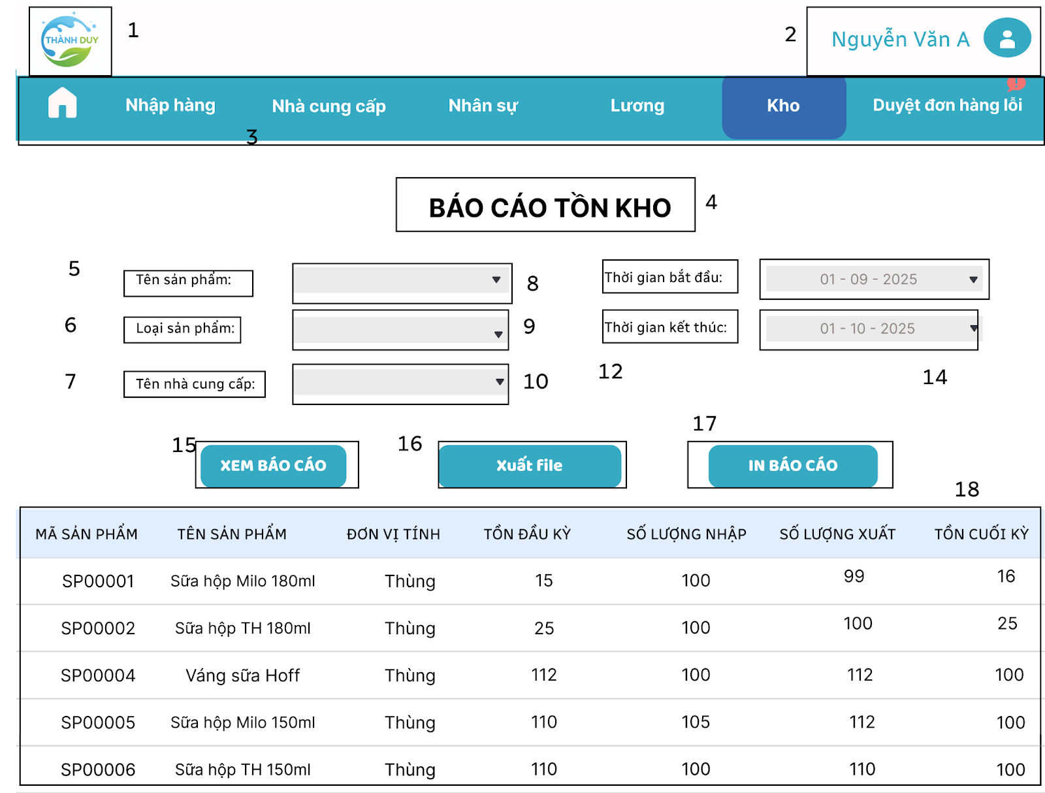

|  |  |  |  |
| --- | --- | --- | --- |
| **MÃ** | **LOẠI** | **MÔ TẢ** | **GHI CHÚ** |
| 1–2 | Header | Giống đặc tả ở Thanh Tiêu Đề |  |
| 3 | Navigation | Đã đặc tả ở Thanh điều hướng |  |
| 4 | Text | Tiêu đề chính giữa màn hình: “BÁO CÁO TỒN KHO” (chữ in hoa, đậm, cỡ lớn) |  |
| 5 | Text | Nhãn “Tên sản phẩm:” |  |
| 6 | Text | Nhãn “Loại sản phẩm:” |  |
| 7 | Text | Nhãn “Tên nhà cung cấp:” |  |
| 8 | Dropdown | Ô chọn tên sản phẩm (mặc định trống hoặc “Tất cả”) |  |
| 9 | Dropdown | Ô chọn loại sản phẩm (mặc định trống hoặc “Tất cả”) |  |
| 10 | Dropdown | Ô chọn tên nhà cung cấp (mặc định trống hoặc “Tất cả”) |  |
| 11 | Text | Nhãn “Thời gian bắt đầu:” |  |
| 12 | Text | Nhãn “Thời gian kết thúc:” |  |
| 13 | Date Picker | Ô chọn ngày bắt đầu (mặc định 01-09-2025) |  |
| 14 | Date Picker | Ô chọn ngày kết thúc (mặc định 01-10-2025) |  |
| 15 | Button | Nút “XEM BÁO CÁO”  - Sự kiện: Khi nhấn sẽ tải lại dữ liệu bảng theo điều kiện lọc | Nhấn X để hiển thị màn hình Thông báo lỗi cơ sở dữ liệu  Key S để ra luồng sai |
| 16 | Button | Nút “Xuất File”  - Sự kiện: Khi nhấn sẽ mở màn hình Xuất file Excel/PDF báo cáo |  |
| 17 | Button | Nút “IN BÁO CÁO”  - Sự kiện: Khi nhấn sẽ mở màn hình In báo cáo tồn kho |  |
| 18 | Data Table | Bảng báo cáo tồn kho với các cột: MÃ SẢN PHẨM, TÊN SẢN PHẨM, ĐƠN VỊ TÍNH, TỒN ĐẦU KỲ ,SỐ LƯỢNG NHẬP , SỐ LƯỢNG XUẤT, TỒN CUỐI KỲ | Có thanh cuộn dọc |

1. **Màn hình Xem báo cáo tồn Kho**

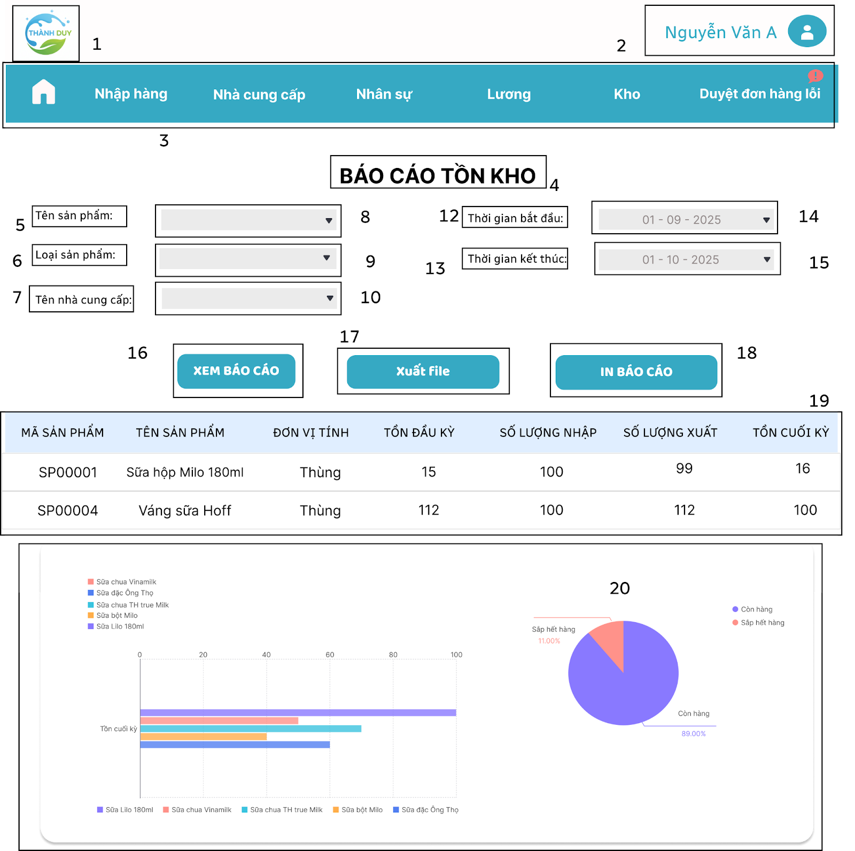

|  |  |  |  |
| --- | --- | --- | --- |
| **MÃ** | **LOẠI** | **MÔ TẢ** | **GHI CHÚ** |
| 1–2 | Header | Giống đặc tả ở Thanh Tiêu Đề |  |
| 3 | Navigation | Đã đặc tả ở Thanh điều hướng |  |
| 4 | Text | Tiêu đề chính giữa màn hình: “BÁO CÁO TỒN KHO” |  |
| 5 | Text | Nhãn “Tên sản phẩm:” |  |
| 6 | Text | Nhãn “Loại sản phẩm:” |  |
| 7 | Text | Nhãn “Tên nhà cung cấp:” |  |
| 8 | Dropdown | Ô chọn tên sản phẩm (mặc định trống hoặc “Tất cả”) |  |
| 9 | Dropdown | Ô chọn loại sản phẩm (mặc định trống hoặc “Tất cả”) |  |
| 10 | Dropdown | Ô chọn tên nhà cung cấp (mặc định trống hoặc “Tất cả”) |  |
| 11 | Text | Nhãn “Thời gian bắt đầu:” |  |
| 12 | Text | Nhãn “Thời gian kết thúc:” |  |
| 13 | Date Picker | Ô chọn ngày bắt đầu (mặc định 01-09-2025) |  |
| 14 | Date Picker | Ô chọn ngày kết thúc (mặc định 01-10-2025) |  |
| 15 | Button | Nút “XEM BÁO CÁO”  - Sự kiện: Khi nhấn sẽ tải lại dữ liệu bảng theo điều kiện lọc | Nhấn X để hiển thị màn hình Thông báo lỗi cơ sở dữ liệu  Key S để ra luồng sai |
| 16 | Button | Nút “Xuất File”  - Sự kiện: Khi nhấn sẽ mở màn hình Xuất file Excel/PDF báo cáo |  |
| 17 | Button | Nút “IN BÁO CÁO”  Nút “IN BÁO CÁO”  - Sự kiện: Khi nhấn sẽ mở màn hình In báo cáo |  |
| 18 | Data Table | Bảng báo cáo tồn kho với các cột: MÃ SẢN PHẨM, TÊN SẢN PHẨM, ĐƠN VỊ TÍNH, TỒN ĐẦU KỲ, SỐ LƯỢNG NHẬP, SỐ LƯỢNG XUẤT, TỒN CUỐI KỲ | Có thanh cuộn dọc |
| 19 | Card/Chart | Khung chứa 2 biểu đồ (biểu đồ cột ngang + biểu đồ tròn) bên dưới bảng |  |

1. **Màn hình Báo cáo Xuất Nhập**

|  |  |  |  |
| --- | --- | --- | --- |
| MÃ | LOẠI | MÔ TẢ | GHI CHÚ |
| 1–2 | Header | Giống đặc tả ở Thanh Tiêu Đề |  |
| 3 | Navigation | Đã đặc tả ở Thanh điều hướng |  |
| 4 | Text | Tiêu đề chính giữa: “BÁO CÁO XUẤT - NHẬP” |  |
| 5 | Text | Nhãn “Tên sản phẩm:” |  |
| 6 | Text | Nhãn “Loại sản phẩm:” |  |
| 7 | Text | Nhãn “Tên nhà cung cấp:” |  |
| 8 | Dropdown | Ô chọn tên sản phẩm (mặc định trống hoặc “Tất cả”) |  |
| 9 | Dropdown | Ô chọn loại sản phẩm (mặc định trống hoặc “Tất cả”) |  |
| 10 | Dropdown | Ô chọn nhà cung cấp (mặc định trống hoặc “Tất cả”) |  |
| 11 | Text | Nhãn “Thời gian bắt đầu:” |  |
| 12 | Text | Nhãn “Thời gian kết thúc:” |  |
| 13 | Date Picker | Ô chọn ngày bắt đầu (mặc định 01-09-2025) |  |
| 14 | Date Picker | Ô chọn ngày kết thúc (mặc định 01-10-2025) |  |
| 15 | Text | Nhãn “Loại báo cáo:” |  |
| 16 | Dropdown | Ô chọn loại báo cáo | Khi chọn sẽ thay đổi dữ liệu và biểu đồ |
| 17 | Chart | Khung chứa 2 biểu đồ: Biểu đồ tròn) + Biểu đồ cột đôi (so sánh Nhập/Xuất theo từng sản phẩm) |  |
| 18 | Button | Nút “XEM BÁO CÁO”  Sự kiện: Khi nhấn sẽ tải lại toàn bộ biểu đồ và dữ liệu theo điều kiện lọc hiện tại | Nhấn X để hiển thị màn hình Thông báo lỗi cơ sở dữ liệu  Key S để ra luồng sai |

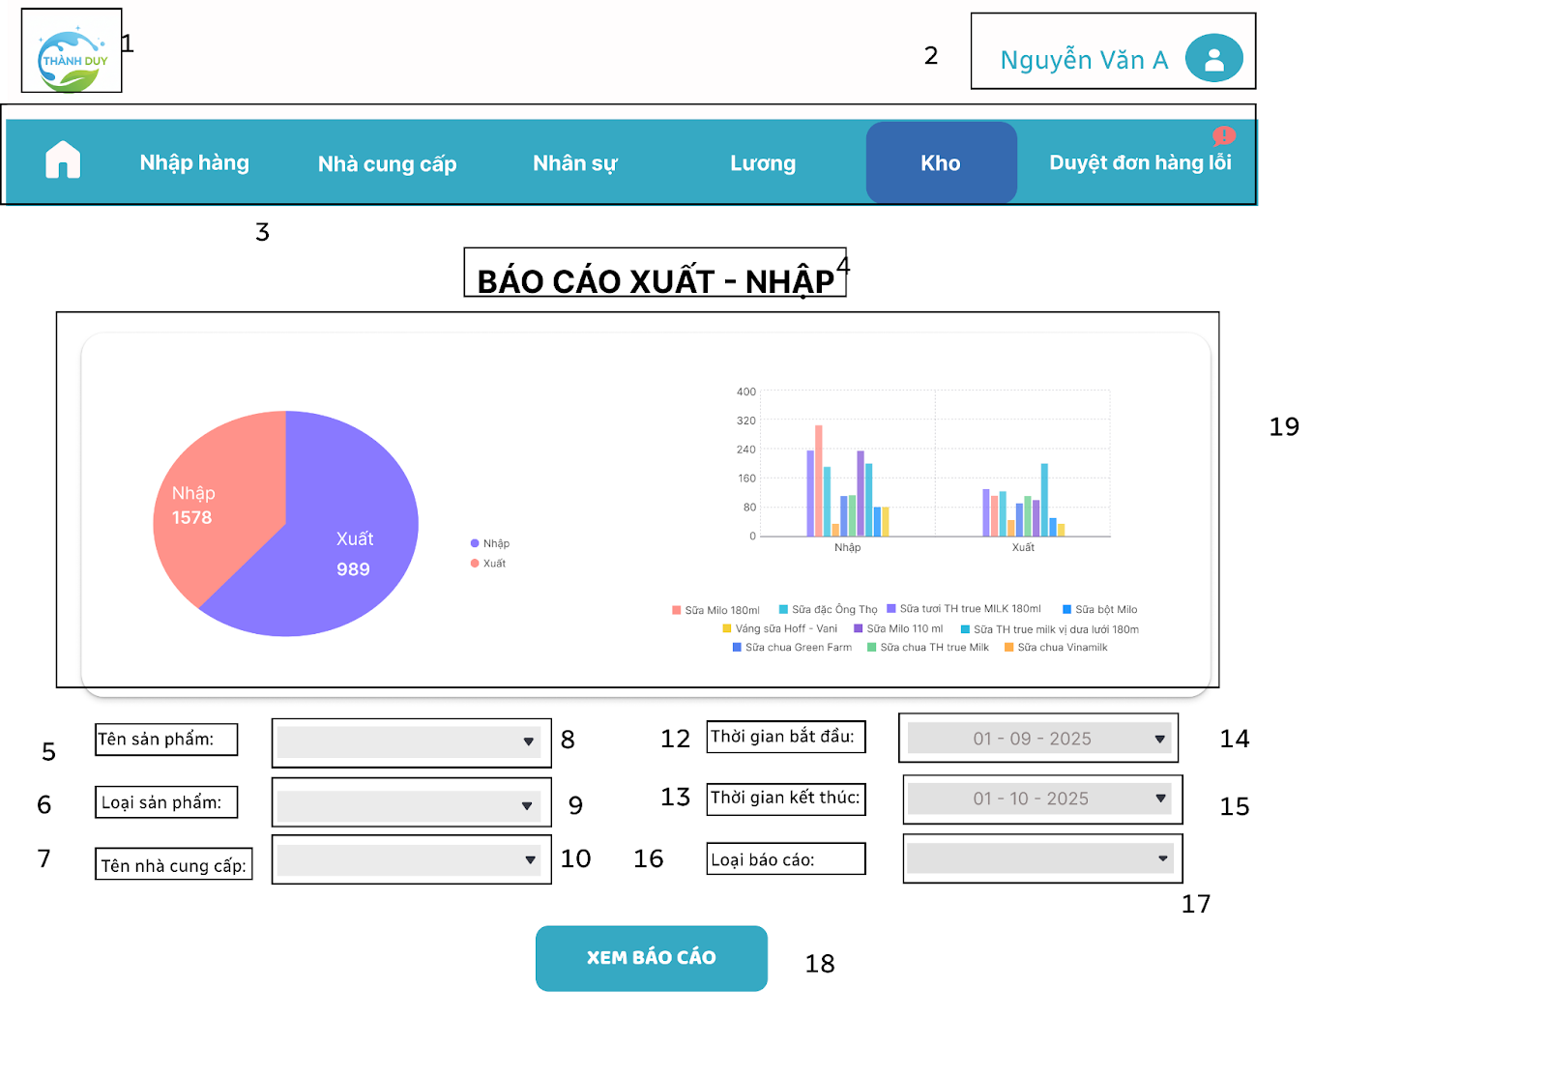

|  |  |  |  |
| --- | --- | --- | --- |
| **MÃ** | **LOẠI** | **MÔ TẢ** | **GHI CHÚ** |
| 1–2 | Header | Giống đặc tả ở Thanh Tiêu Đề |  |
| 3 | Navigation | Đã đặc tả ở Thanh điều hướng |  |
| 4 | Text | Tiêu đề chính giữa: “BÁO CÁO XUẤT - NHẬP” |  |
| 5 | Text | Nhãn “Tên sản phẩm:” |  |
| 6 | Text | Nhãn “Loại sản phẩm:” |  |
| 7 | Text | Nhãn “Tên nhà cung cấp:” |  |
| 8 | Dropdown | Ô chọn tên sản phẩm (mặc định trống hoặc “Tất cả”) |  |
| 9 | Dropdown | Ô chọn loại sản phẩm (mặc định trống hoặc “Tất cả”) |  |
| 10 | Dropdown | Ô chọn nhà cung cấp (mặc định trống hoặc “Tất cả”) |  |
| 11 | Text | Nhãn “Thời gian bắt đầu:” |  |
| 12 | Text | Nhãn “Thời gian kết thúc:” |  |
| 13 | Date Picker | Ô chọn ngày bắt đầu (mặc định 01-09-2025) |  |
| 14 | Date Picker | Ô chọn ngày kết thúc (mặc định 01-10-2025) |  |
| 15 | Text | Nhãn “Loại báo cáo:” |  |
| 16 | Dropdown | Ô chọn loại báo cáo | Khi chọn sẽ thay đổi dữ liệu và biểu đồ |
| 17 | Chart | Khung chứa 2 biểu đồ: Biểu đồ tròn) + Biểu đồ cột đôi (so sánh Nhập/Xuất theo từng sản phẩm) |  |
| 18 | Button | Nút “XEM BÁO CÁO”  Sự kiện: Khi nhấn sẽ tải lại toàn bộ biểu đồ và dữ liệu theo điều kiện lọc hiện tại | Nhấn X để hiển thị màn hình Thông báo lỗi cơ sở dữ liệu  Key S để ra luồng sai |

1. **Màn hình Xem báo cáo Xuất**

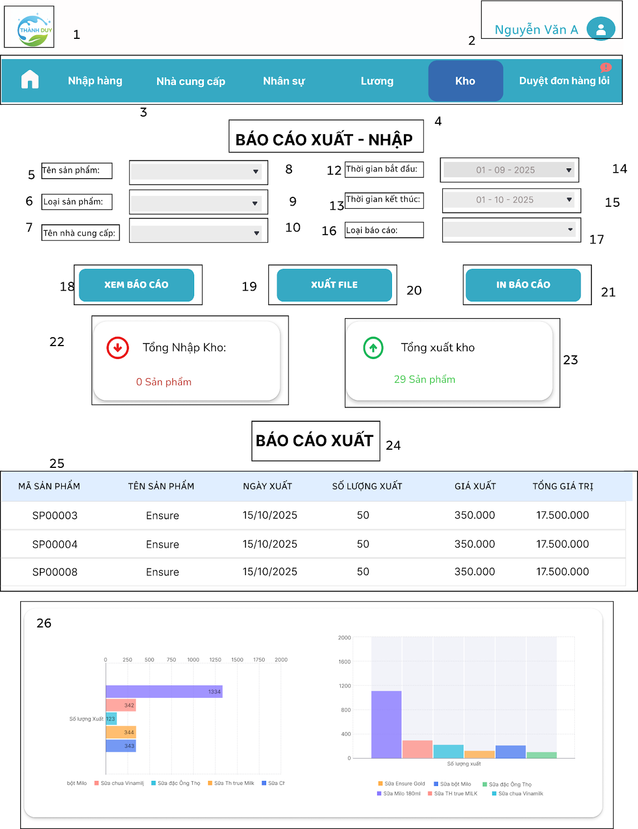

|  |  |  |  |
| --- | --- | --- | --- |
| **MÃ** | **LOẠI** | **MÔ TẢ** | **GHI CHÚ** |
| 1–2 | Header | Giống đặc tả ở Thanh Tiêu Đề |  |
| 3 | Navigation | Đã đặc tả ở Thanh điều hướng |  |
| 4 | Text | Hiển thị cứng “BÁO CÁO XUẤT - NHẬP” |  |
| 5 | Text | Hiển thị cứng “Tên sản phẩm:” |  |
| 6 | Text | Hiển thị cứng “Loại sản phẩm:” |  |
| 7 | Text | Hiển thị cứng “Tên nhà cung cấp:” |  |
| 8 | Dropdown | Ô chọn tên sản phẩm (mặc định trống hoặc “Tất cả”) |  |
| 9 | Dropdown | Ô chọn loại sản phẩm (mặc định trống hoặc “Tất cả”) |  |
| 10 | Dropdown | Ô chọn nhà cung cấp (mặc định trống hoặc “Tất cả”) |  |
| 11 | Text | Hiển thị cứng “Thời gian bắt đầu:” |  |
| 12 | Text | Hiển thị cứng “Thời gian kết thúc:” |  |
| 13 | Date Picker | Ô chọn ngày bắt đầu (mặc định 01-09-2025) |  |
| 14 | Date Picker | Ô chọn ngày kết thúc (mặc định 01-10-2025) |  |
| 15 | Text | Hiển thị cứng “Loại báo cáo:” |  |
| 16 | Dropdown | Ô chọn loại báo cáo (mặc định “Xuất - Nhập”)  - Sự kiện: khi chọn sẽ thay đổi nội dung báo cáo và biểu đồ |  |
| 17 | Button | Nút “XEM BÁO CÁO”  - Sự kiện: khi nhấn sẽ tải lại toàn bộ dữ liệu, bảng và biểu đồ theo điều kiện lọc | Nhấn X để hiển thị màn hình Thông báo lỗi cơ sở dữ liệu  Key S để ra luồng sai |
| 18 | Button | Nút “Xuất File”  - Sự kiện: Khi nhấn sẽ mở màn hình Xuất file Excel/PDF báo cáo |  |
| 19 | Button | Nút “IN BÁO CÁO”  - Sự kiện: Khi nhấn sẽ mở màn hình In báo cáo |  |
| 20 | Card | Card tổng hợp “Tổng Nhập Kho: 0 Sản phẩm” (icon mũi tên xuống đỏ) |  |
| 21 | Card | Card tổng hợp “Tổng xuất kho: 29 Sản phẩm” (icon mũi tên lên xanh) |  |
| 22 | Text | Tiêu đề phần bảng “BÁO CÁO XUẤT” |  |
| 23 | Data Table | Bảng chi tiết xuất kho Cột: MÃ SẢN PHẨM │ TÊN SẢN PHẨM │ NGÀY XUẤT │ SỐ LƯỢNG XUẤT │ GIÁ XUẤT │ TỔNG GIÁ TRỊ |  |
| 24 | Card/Chart | Khung biểu đồ cột ngang + cột dọc so sánh số lượng xuất của từng sản phẩm |  |

1. **Màn hình Xem báo cáo Nhập**



|  |  |  |  |
| --- | --- | --- | --- |
| **MÃ** | **LOẠI** | **MÔ TẢ** | **GHI CHÚ** |
| 1–2 | Header | Giống đặc tả ở Thanh Tiêu Đề |  |
| 3 | Navigation | Đã đặc tả ở Thanh điều hướng |  |
| 4 | Text | Tiêu đề “BÁO CÁO XUẤT - NHẬP” (in hoa, đậm, chính giữa) |  |
| 5 | Text | Nhãn “Tên sản phẩm:” |  |
| 6 | Text | Nhãn “Loại sản phẩm:” |  |
| 7 | Text | Nhãn “Tên nhà cung cấp:” |  |
| 8 | Dropdown | Ô chọn tên sản phẩm (mặc định trống hoặc “Tất cả”) |  |
| 9 | Dropdown | Ô chọn loại sản phẩm (mặc định trống hoặc “Tất cả”) |  |
| 10 | Dropdown | Ô chọn nhà cung cấp (mặc định trống hoặc “Tất cả”) |  |
| 11 | Text | Nhãn “Thời gian bắt đầu:” |  |
| 12 | Text | Nhãn “Thời gian kết thúc:” |  |
| 13 | Date Picker | Ô chọn ngày bắt đầu (mặc định 01-09-2025) |  |
| 14 | Date Picker | Ô chọn ngày kết thúc (mặc định 01-10-2025) |  |
| 15 | Text | Nhãn “Loại báo cáo:” |  |
| 16 | Dropdown | Ô chọn loại báo cáo  - Sự kiện: thay đổi bảng và biểu đồ (Nhập / Xuất/ Tổng Hợp) |  |
| 17 | Button | Nút “XEM BÁO CÁO”  - Sự kiện: tải lại dữ liệu theo bộ lọc hiện tại | Nhấn X để hiển thị màn hình Thông báo lỗi cơ sở dữ liệu  Key S để ra luồng sai |
| 18 | Button | Nút “Xuất File”  - Sự kiện: Khi nhấn sẽ mở màn hình Xuất file Excel/PDF báo cáo |  |
| 19 | Button | Nút “IN BÁO CÁO”  - Sự kiện: mở màn hình in báo cáo |  |
| 20 | Card | Card “Tổng Nhập Kho: 14 Sản phẩm” |  |
| 21 | Card | Card “Tổng xuất kho: 0 Sản phẩm” |  |
| 22 | Text | Tiêu đề phần bảng “BÁO CÁO NHẬP” |  |
| 23 | Data Table | Bảng chi tiết nhập kho Cột: MÃ SẢN PHẨM │ TÊN SẢN PHẨM │ ĐƠN VỊ TÍNH │ TỒN ĐẦU KỲ │ NHẬP TRONG KỲ │ XUẤT TRONG KỲ │ TỒN TRONG KỲ │ GIÁ TRỊ TỒN |  |
| 24 | Card/Chart | Khung biểu đồ cột ngang + cột dọc hiển thị số lượng nhập theo từng sản phẩm |  |

1. **Màn hình Xem báo cáo Tổng hợp**

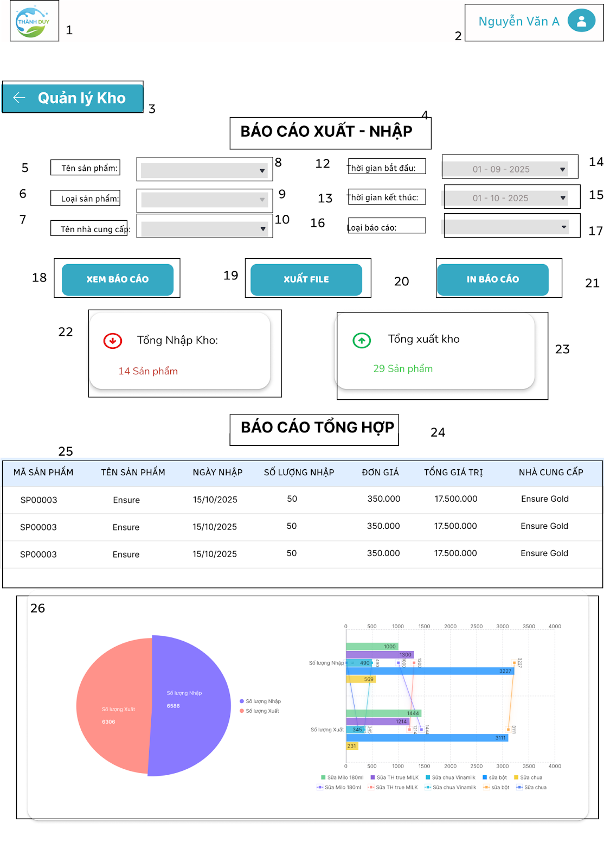

|  |  |  |  |
| --- | --- | --- | --- |
| **MÃ** | **LOẠI** | **MÔ TẢ** | **GHI CHÚ** |
| 1–2 | Header | Giống đặc tả ở Thanh Tiêu Đề |  |
| 3 | Navigation | Đã đặc tả ở Thanh điều hướng |  |
| 4 | Text | Tiêu đề “BÁO CÁO XUẤT - NHẬP” |  |
| 5 | Text | Nhãn “Tên sản phẩm:” |  |
| 6 | Text | Nhãn “Loại sản phẩm:” |  |
| 7 | Text | Nhãn “Tên nhà cung cấp:” |  |
| 8 | Dropdown | Ô chọn tên sản phẩm (mặc định trống hoặc “Tất cả”) |  |
| 9 | Dropdown | Ô chọn loại sản phẩm (mặc định trống hoặc “Tất cả”) |  |
| 10 | Dropdown | Ô chọn nhà cung cấp (mặc định trống hoặc “Tất cả”) |  |
| 11 | Text | Nhãn “Thời gian bắt đầu:” |  |
| 12 | Text | Nhãn “Thời gian kết thúc:” |  |
| 13 | Date Picker | Ô chọn ngày bắt đầu (mặc định 01-09-2025) |  |
| 14 | Date Picker | Ô chọn ngày kết thúc (mặc định 01-10-2025) |  |
| 15 | Text | Nhãn “Loại báo cáo:” |  |
| 16 | Dropdown | Ô chọn loại báo cáo  - Sự kiện: thay đổi bảng và biểu đồ (Nhập / Xuất / Tổng hợp) |  |
| 17 | Button | Nút “XEM BÁO CÁO”  - Sự kiện: tải lại dữ liệu theo bộ lọc hiện tại | Nhấn X để hiển thị màn hình Thông báo lỗi cơ sở dữ liệu  Key S để ra luồng sai |
| 18 | Button | Nút “Xuất File”  - Sự kiện: Khi nhấn sẽ mở màn hình Xuất file Excel/PDF báo cáo |  |
| 19 | Button | Nút “IN BÁO CÁO”  - Sự kiện: mở màn hình in báo cáo |  |
| 20 | Card | Card “Tổng Nhập Kho: 14 Sản phẩm” (icon mũi tên xuống đỏ) |  |
| 21 | Card | Card “Tổng xuất kho: 29 Sản phẩm” (icon mũi tên lên xanh) |  |
| 22 | Text | Tiêu đề phần bảng “BÁO CÁO TỔNG HỢP” (in hoa, đậm) |  |
| 23 | Data Table | Bảng tổng hợp nhập kho Cột: MÃ SẢN PHẨM │ TÊN SẢN PHẨM │ NGÀY NHẬP │ SỐ LƯỢNG NHẬP │ ĐƠN GIÁ │ TỔNG GIÁ TRỊ │ NHÀ CUNG CẤP |  |
| 24 | Card/Chart | Khung biểu đồ:  • Biểu đồ tròn: Số lượng Nhập/ Số lượng Xuất  • Biểu đồ cột đôi: so sánh Nhập/Xuất theo sản phẩm |  |

1. **Màn hình Cảnh báo sản phẩm số lượng tồn kho**

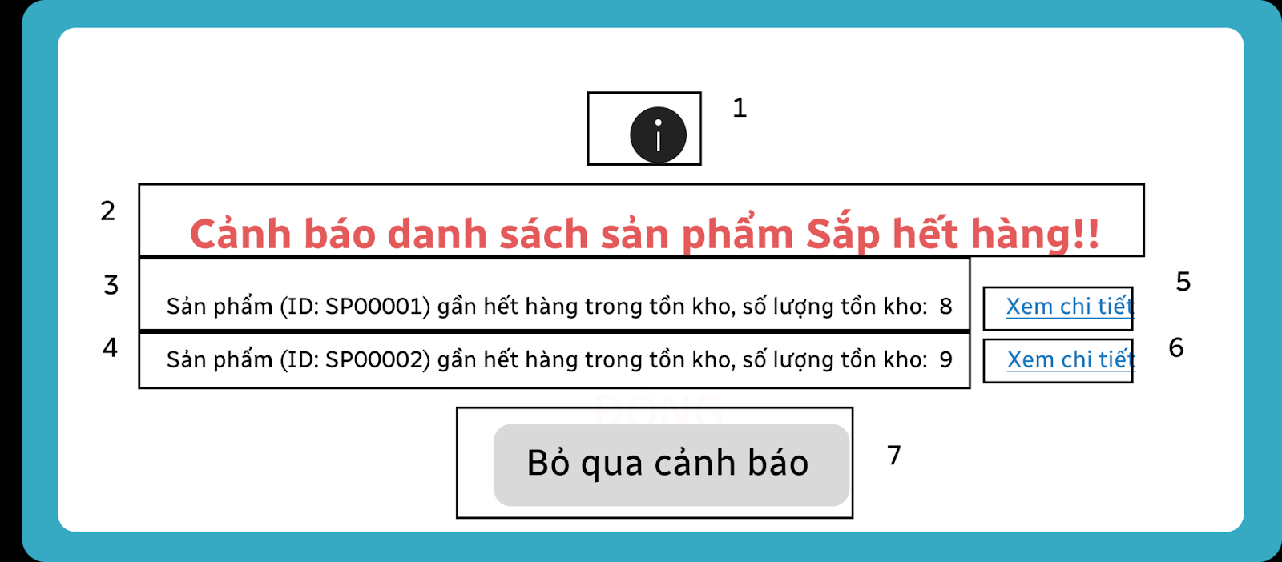

|  |  |  |  |
| --- | --- | --- | --- |
| **MÃ** | **LOẠI** | **MÔ TẢ** | **GHI CHÚ** |
| 1 | Icon | Icon thông tin “i” màu đen trên nền trắng |  |
| 2 | Text | Hiển thị cứng “Cảnh báo danh sách sản phẩm Sắp hết hàng!!” |  |
| 3 | Text | Dòng 1: “Sản phẩm (ID: SP00001) gần hết hàng trong tồn kho, số lượng tồn kho: 8” |  |
| 4 | Text | Dòng 2: “Sản phẩm (ID: SP00002) gần hết hàng trong tồn kho, số lượng tồn kho: 9” |  |
| 5 | Button | Nút “Xem chi tiết” của dòng 1  - Sự kiện: chuyển đến Chi tiết sản phẩm SP00001 |  |
| 6 | Button | Nút “Xem chi tiết” của dòng 2  - Sự kiện: chuyển đến Chi tiết sản phẩm SP00002 |  |
| 7 | Button | Nút “Bỏ qua cảnh báo” (nền xám nhạt, chữ đen, full width ở dưới cùng)  - Sự kiện: đóng hết 2 popup → chuyển vào màn hình Quản lý Kho chính |  |

1. **Màn hình Cảnh báo hết hạn**

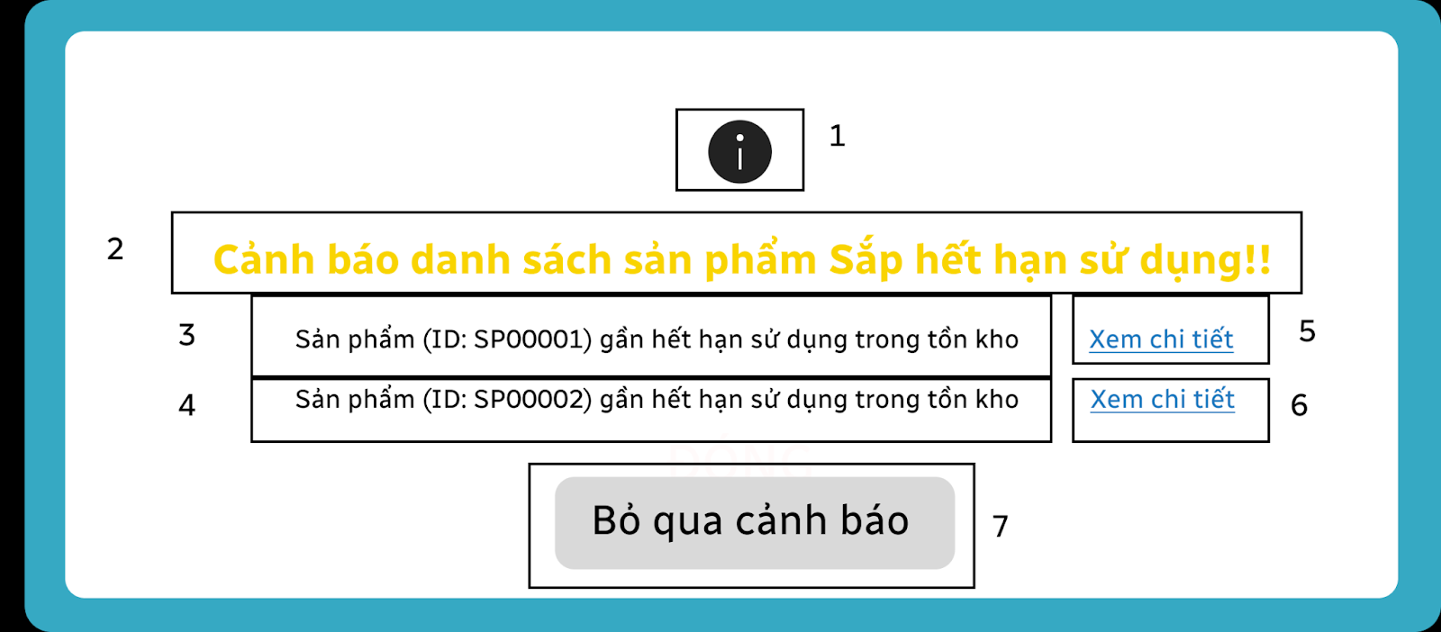

|  |  |  |  |
| --- | --- | --- | --- |
| **MÃ** | **LOẠI** | **MÔ TẢ** | **GHI CHÚ** |
| 1 | Icon | Icon thông tin “i” màu đen trên nền trắng |  |
| 2 | Text | Hiển thị cứng “Cảnh báo danh sách sản phẩm Sắp hết hạn sử dụng!!” |  |
| 3 | Text | Dòng 1: “Sản phẩm (ID: SP00001) gần hết hạn sử dụng trong tồn kho” |  |
| 4 | Text | Dòng 2: “Sản phẩm (ID: SP00002) gần hết hạn sử dụng trong tồn kho” |  |
| 5 | Button | Nút “Xem chi tiết” của dòng 1  - Sự kiện: chuyển đến Chi tiết sản phẩm SP00001 |  |
| 6 | Button | Nút “Xem chi tiết” của dòng 2  - Sự kiện: chuyển đến Chi tiết sản phẩm SP00002 |  |
| 7 | Button | Nút “Bỏ qua cảnh báo”  - Sự kiện: đóng popup này → hiện popup Cảnh báo Sắp hết hàng |  |

1. **Màn hình Thông báo lỗi cơ sở dữ liệu**

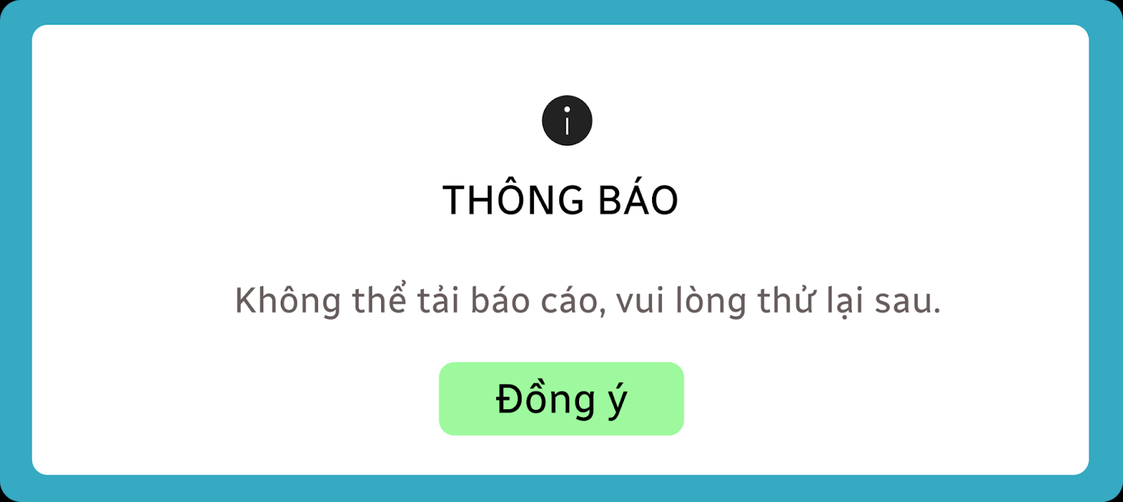

|  |  |  |  |
| --- | --- | --- | --- |
| **MÃ** | **LOẠI** | **MÔ TẢ** | **GHI CHÚ** |
| 1 | Icon | Icon thông tin “i” màu đen trên nền trắng |  |
| 2 | Text | Hiển thị cứng “Thông báo” |  |
| 3 | Text | Hiển thị cứng “Không thể tải dữ liệu kho, hiện không thể cảnh báo!!” |  |
| 4 | Button | Nút “Bỏ qua”  - Sự kiện: đóng dialog → tiếp tục vào màn hình Quản lý Kho |  |

1. **Màn hình thông báo Người dùng chọn loại báo cáo**

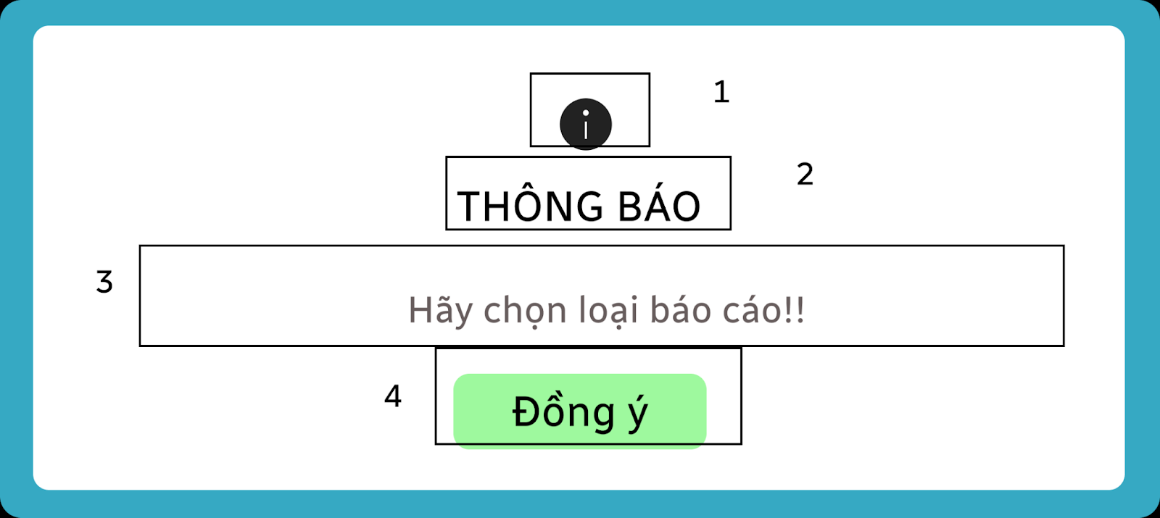

|  |  |  |  |
| --- | --- | --- | --- |
| **MÃ** | **LOẠI** | **MÔ TẢ** | **GHI CHÚ** |
| **1** | Icon | Icon thông tin “i” màu đen trên nền trắng, căn giữa phía trên dialog | Không có sự kiện |
| **2** | Text | Hiển thị cứng “**THÔNG BÁO**” (in hoa, đậm, căn giữa) | Không có sự kiện |
| **3** | Text | Hiển thị cứng “Không thể tải dữ liệu kho, hiện không thể cảnh báo!!” (căn giữa, màu xám đậm) | Không có sự kiện |
| **4** | Button | Nút “**Bỏ qua**” (nền xám nhạt, chữ đen, bo tròn, full width phía dưới) | **Sự kiện**: Đóng dialog và điều hướng vào màn hình Quản lý Kho |

1. **Màn hình in báo cáo tồn kho**

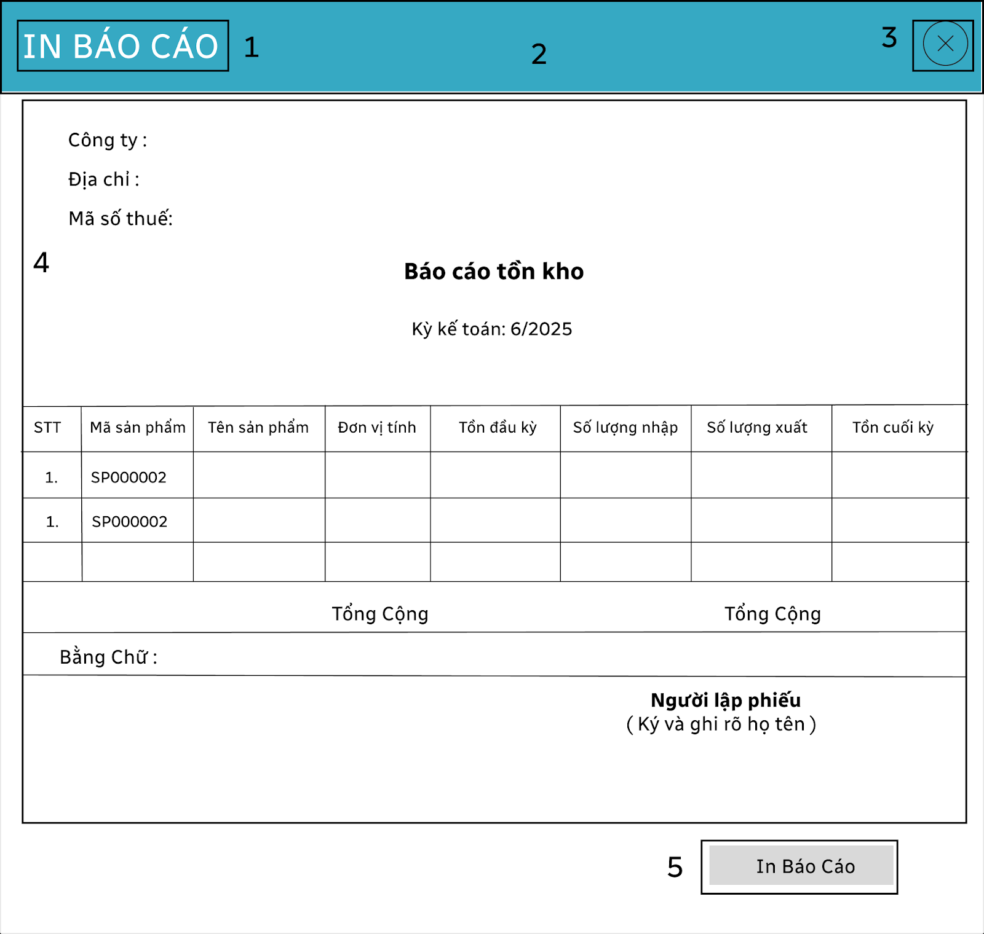

|  |  |  |  |
| --- | --- | --- | --- |
| **MÃ** | **LOẠI** | **MÔ TẢ** | **GHI CHÚ** |
| 1 | Text | Hiển thị cứng “IN BÁO CÁO” |  |
| 2 | Text | Khoảng trống |  |
| 3 | Button | Nút đóng “×” góc trên phải  - Sự kiện: đóng cửa sổ in |  |
| 4 | Container | Mẫu báo cáo tồn kho đơn giản  Nội dung:  • Thông tin công ty (Công ty / Địa chỉ / Mã số thuế)  • Tiêu đề “Báo cáo tồn kho”  • Kỳ kế toán: 6/2025 • Bảng: STT – Mã SP – Tên SP – ĐVT – Tồn đầu kỳ – Nhập – Xuất – Tồn cuối kỳ  • Dòng “Tổng cộng”  • Chữ ký “Người lập phiếu” |  |
| 5 | Button | Nút “In Báo Cáo”  - Sự kiện: in báo cáo hoặc xuất PDF |  |

16.Màn hình in báo cáo xuất hàng

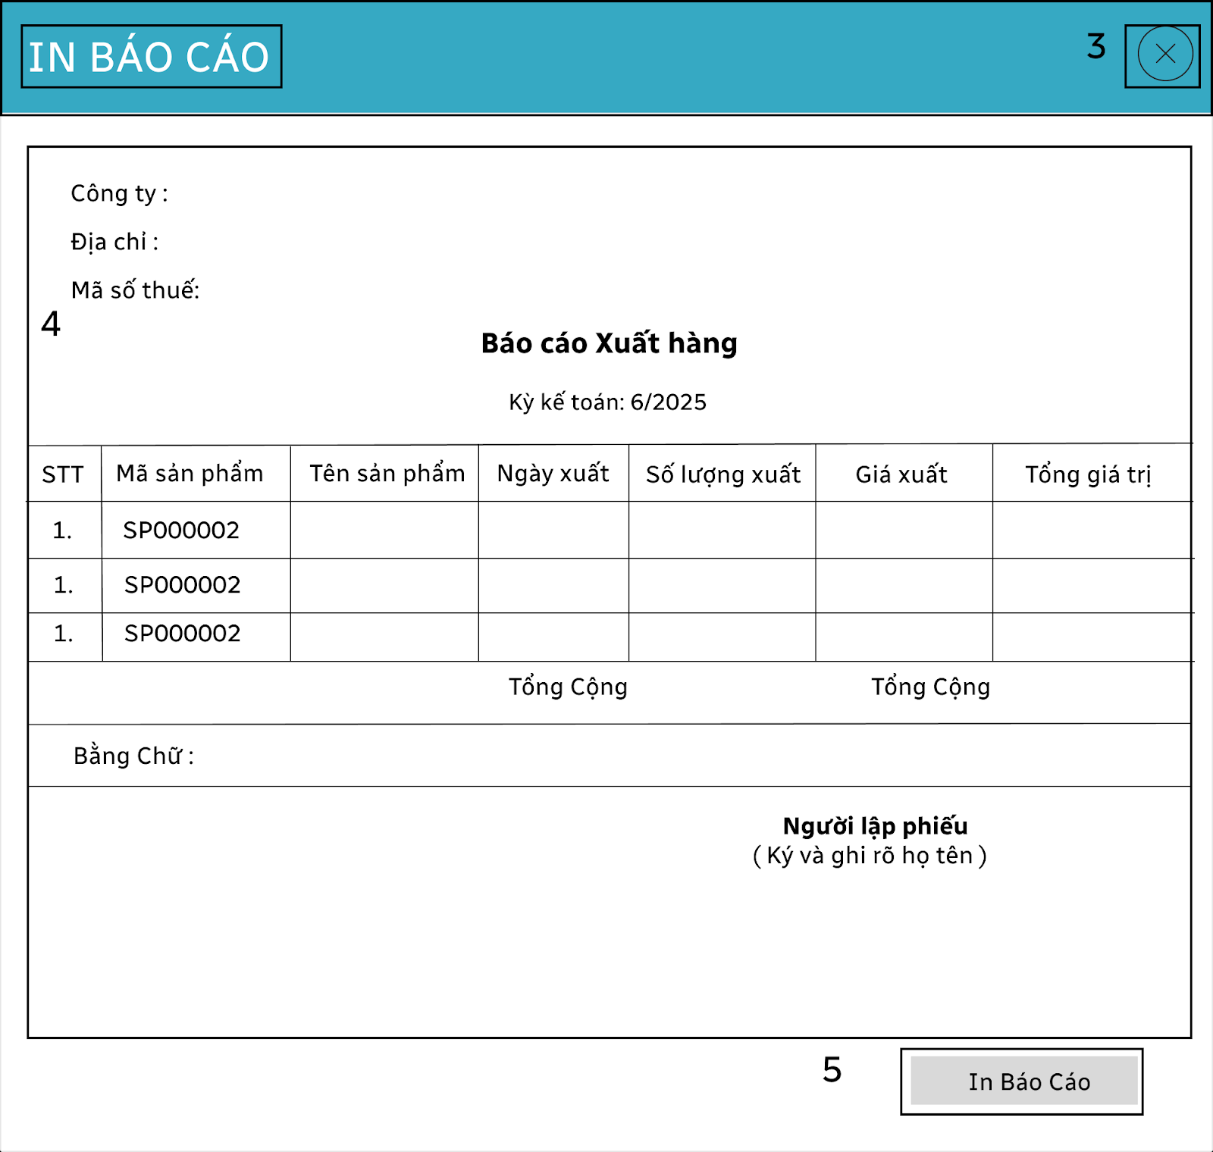

|  |  |  |  |
| --- | --- | --- | --- |
| **MÃ** | **LOẠI** | **MÔ TẢ** | **GHI CHÚ** |
| 1 | Text | Hiển thị cứng “IN BÁO CÁO” |  |
| 2 | Text | Khoảng trống |  |
| 3 | Button | Nút đóng “×” góc trên phải  - Sự kiện: đóng cửa sổ in |  |
| 4 | Container | Mẫu báo cáo xuất hàng đơn giản  Nội dung: • Thông tin công ty (Công ty / Địa chỉ / Mã số thuế) • Tiêu đề “Báo cáo Xuất hàng” • Kỳ kế toán: 6/2025 • Bảng: STT – Mã SP – Tên SP – Ngày xuất – Số lượng xuất – Giá xuất – Tổng giá trị • Dòng “Tổng cộng” • Chữ ký “Người lập phiếu” |  |
| 5 | Button | Nút “In Báo Cáo”  - Sự kiện: in báo cáo hoặc xuất PDF |  |

###### **Xử lý hàng lỗi**

1. **Màn hình xử lý hàng lỗi**

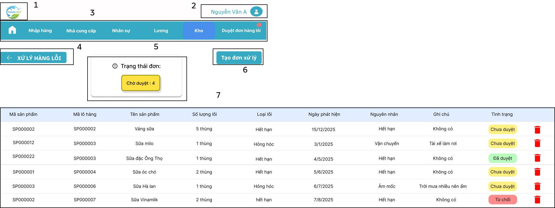

|  |  |  |  |
| --- | --- | --- | --- |
| **NO** | **LOẠI** | **MÔ TẢ** | **GHI CHÚ** |
| 1–2 | Header | Giống đặc tả ở Thanh Tiêu Đề |  |
| 3 | Navigation | Đã đặc tả ở Thanh điều hướng |  |
| **4** | Icon/Button | **Icon quay lại** “Xử lý hàng lỗi”.  **Sự kiện**: Khi nhấn vào sẽ quay lại màn hình trước đó (Quản Lý Kho). |  |
| 5 | Card | Card hiển thị “Trạng thái đơn: Chờ duyệt : 4” |  |
| 6 | Button | Nút “Tạo đơn xử lý”  - Sự kiện: mở màn hình tạo mới đơn xử lý hàng lỗi |  |
| 7 | Data Table | Bảng danh sách các đơn xử lý hàng lỗi các cột:  • Mã sản phẩm  • Mã lô hàng  • Tên sản phẩm  • Số lượng lỗi  • Loại lỗi  • Ngày phát hiện  • Nguyên nhân  • Ghi chú  • Tình trạng  • Hành động  - Cột “Tình trạng”: màu (Chưa duyệt = vàng, Đã duyệt = xanh, Từ chối = đỏ) -  - Cột cuối: icon thùng rác đỏ → Sự kiện: xóa đơn (chỉ hiện khi “Chưa duyệt”) | - Cột “Tình trạng”: màu (Chưa duyệt = vàng, Đã duyệt = xanh, Từ chối = đỏ) -  Cột cuối: icon thùng rác đỏ → Sự kiện: xóa đơn (chỉ hiện khi “Chưa duyệt”) |

1. **Popup Thông báo xác nhận người dùng chắc chắn xoá đơn xử lý hàng lỗi không**

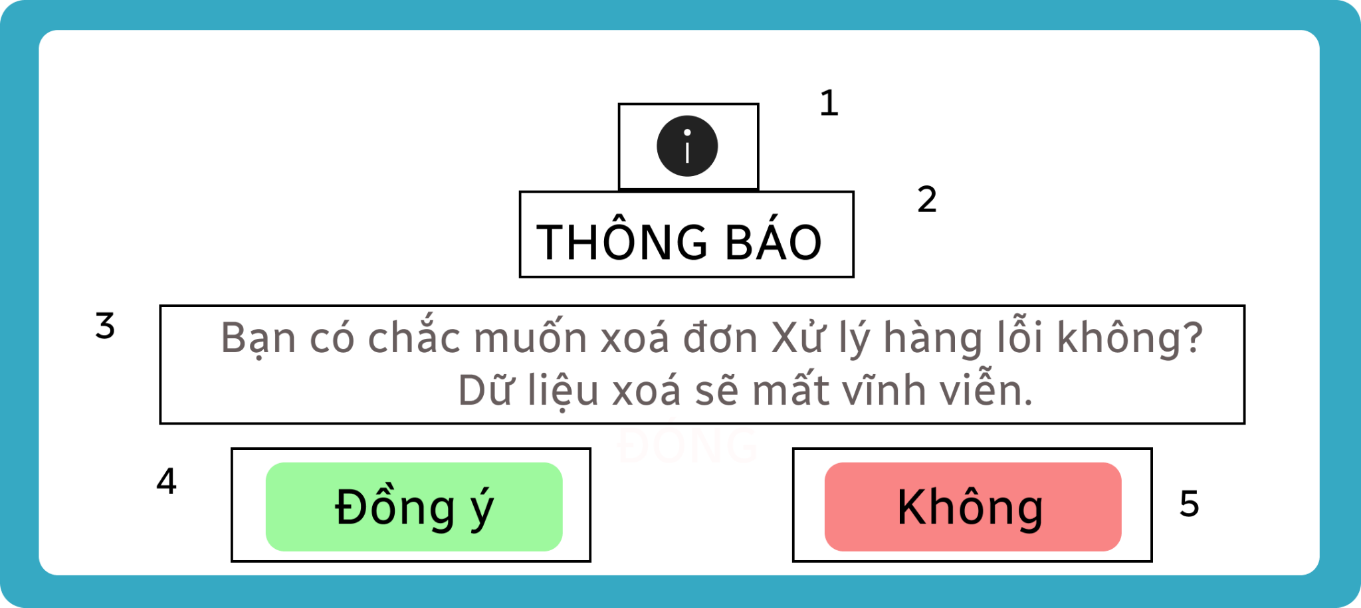

|  |  |  |  |
| --- | --- | --- | --- |
| **NO** | **LOẠI** | **MÔ TẢ** | **GHI CHÚ** |
| 1 | Icon | Icon thông tin “i” màu đen trên nền trắng |  |
| 2 | Text | Tiêu đề “THÔNG BÁO” |  |
| 3 | Text | Nội dung: “Bạn có chắc muốn xoá đơn Xử lý hàng lỗi không? Dữ liệu xoá sẽ mất vĩnh viễn.” |  |
| 4 | Button | Nút “Đồng ý” (nền xanh lá, chữ trắng, bo tròn)  - Sự kiện: thực hiện xóa đơn xử lý hàng lỗi và hiện màn hình Thông báo xoá thành công. |  |
| 5 | Button | Nút “Không”  - Sự kiện: đóng popup và quay về màn hình Xử lý hàng lỗi |  |

1. **3. Popup Thông báo Xoá đơn Xử lý lỗi thành công**

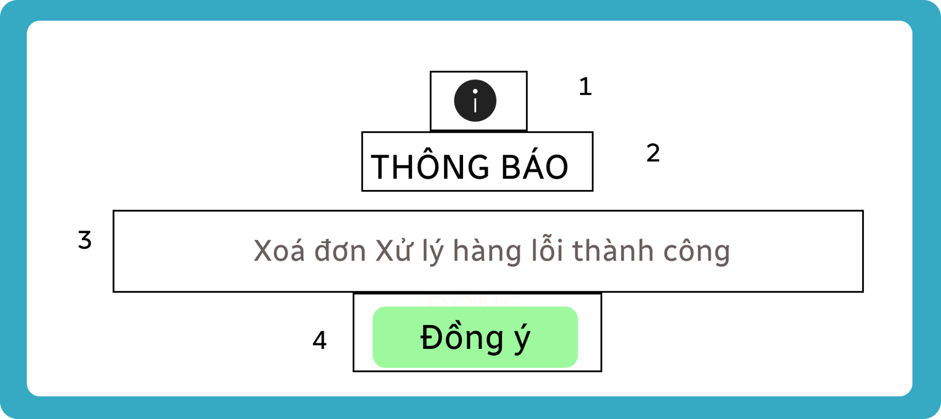

|  |  |  |  |
| --- | --- | --- | --- |
| **NO** | **LOẠI** | **MÔ TẢ** | **GHI CHÚ** |
| 1 | Icon | Icon thông tin “i” màu đen trên nền trắng |  |
| 2 | Text | Tiêu đề “THÔNG BÁO” |  |
| 3 | Text | Nội dung: “Xóa đơn Xử lý hàng lỗi thành công” |  |
| 4 | Button | Nút “Đồng ý”  - Sự kiện: đóng dialog, hệ thống tự động refresh lại bảng danh sách Xử lý hàng lỗi |  |

1. **Màn hình Tạo đơn hàng lỗi**

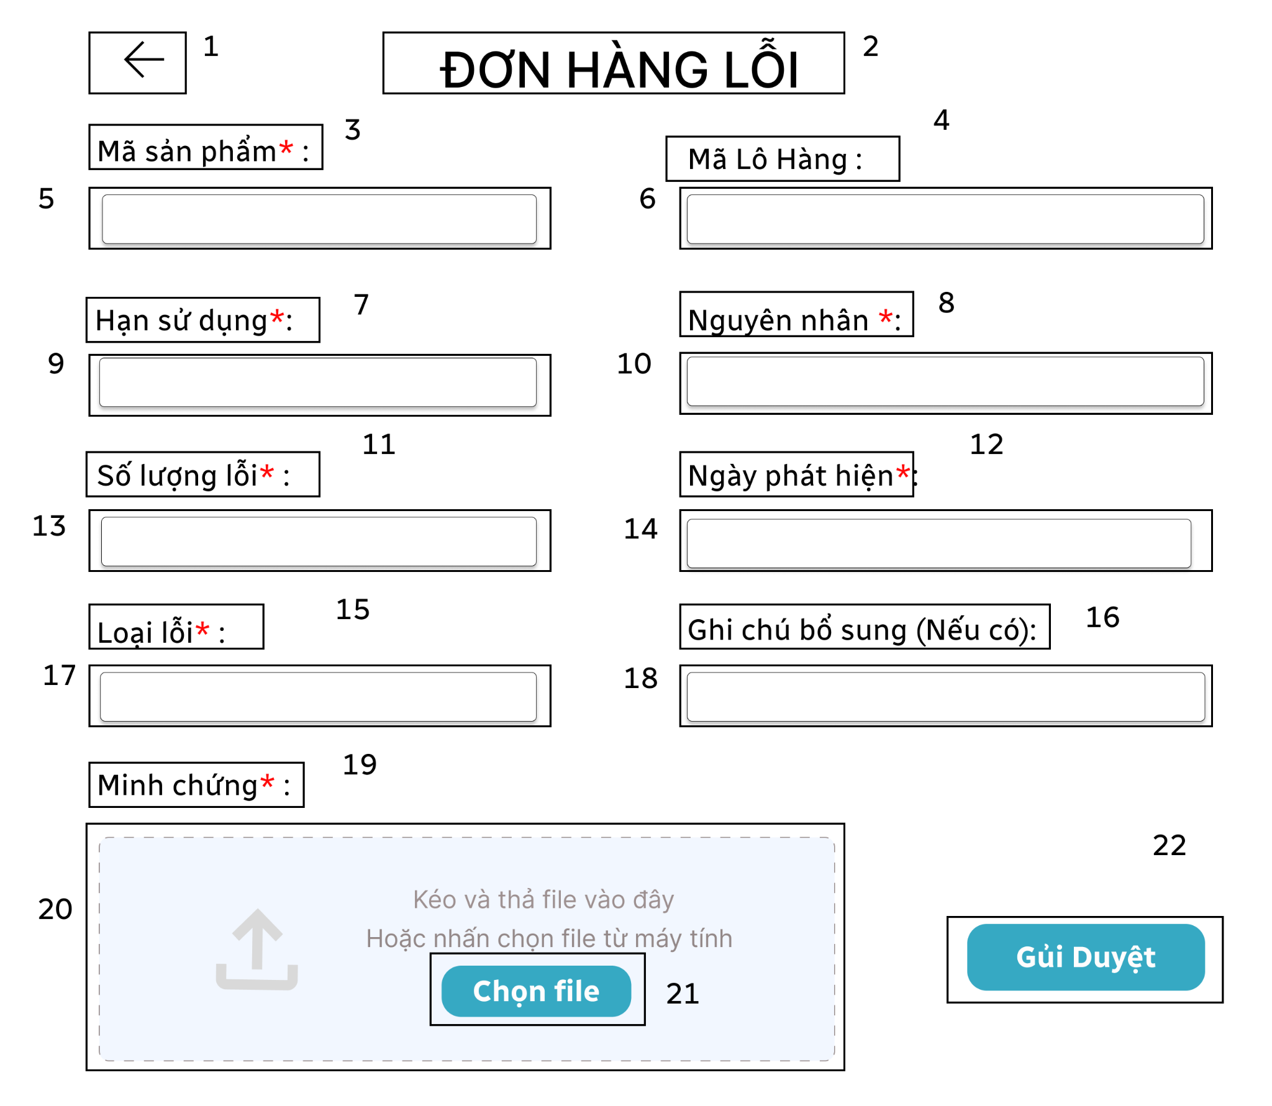

|  |  |  |  |
| --- | --- | --- | --- |
| **NO** | **LOẠI** | **MÔ TẢ** | **GHI CHÚ** |
| 1 | Icon/Button | Nút back (mũi tên ←) góc trên trái  - Sự kiện: quay lại màn hình danh sách Xử lý hàng lỗi |  |
| 2 | Text | Tiêu đề “ĐƠN HÀNG LỖI” | Key S để ra luồng sai |
| 3 | Text | Nhãn “Mã sản phẩm*:” |  |
| 4 | Text | Nhãn “Mã Lô Hàng:” |  |
| 5 | Input Text | Ô nhập Mã sản phẩm |  |
| 6 | Input Text | Ô nhập Mã Lô Hàng |  |
| 7 | Text | Nhãn “Hạn sử dụng*:” (có dấu sao đỏ) |  |
| 8 | Text | Nhãn “Nguyên nhân*:” (có dấu sao đỏ) |  |
| 9 | Input Text | Ô nhập hoặc chọn Hạn sử dụng (định dạng ngày) |  |
| 10 | Input Text | Ô nhập Nguyên nhân (bắt buộc) |  |
| 11 | Text | Nhãn “Số lượng lỗi*:” (có dấu sao đỏ) |  |
| 12 | Text | Nhãn “Ngày phát hiện*:” (có dấu sao đỏ) |  |
| 13 | Input Text | Ô nhập Số lượng lỗi (chỉ số, bắt buộc) |  |
| 14 | Date Picker | Ô chọn Ngày phát hiện (mặc định hôm nay) |  |
| 15 | Text | Nhãn “Loại lỗi*:” (có dấu sao đỏ) |  |
| 16 | Text | Nhãn “Ghi chú bổ sung (Nếu có):” |  |
| 17 | Dropdown | Ô chọn Loại lỗi (Hết hạn / Hỏng hóc / Khác…) |  |
| 18 | Input Text | Ô nhập Ghi chú bổ sung (không bắt buộc, multiline) |  |
| 19 | Text | Nhãn “Minh chứng*:” (có dấu sao đỏ) |  |
| 20 | Upload Area | Khu vực kéo thả hoặc chọn file ảnh minh chứng (hiển thị “Kéo và thả file vào đây” + “Hoặc nhấn chọn file từ máy tính”) |  |
| 21 | Button | Nút “Chọn file”  - Sự kiện: mở file picker |  |
| 22 | Button | Nút “Gửi Duyệt”  - Sự kiện: validate toàn bộ field → gửi đơn → quay lại danh sách + thông báo thành công |  |

1. **5Popup Thông báo gửi đơn duyệt xử lý lỗi thành công**

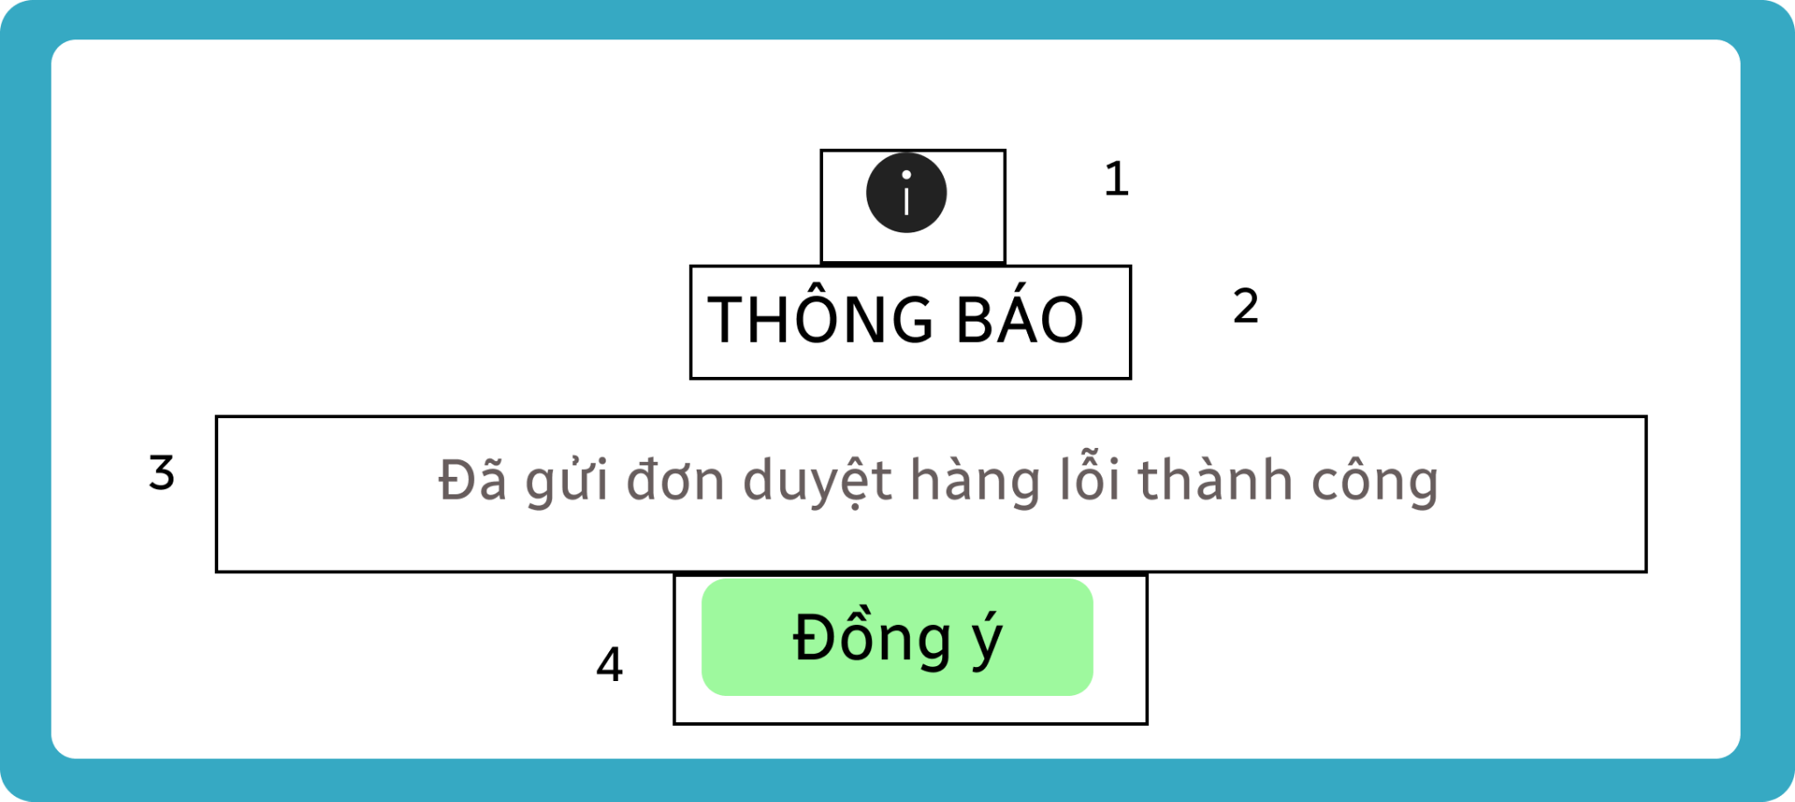

|  |  |  |  |
| --- | --- | --- | --- |
| **NO** | **LOẠI** | **MÔ TẢ** | **GHI CHÚ** |
| 1 | Icon | Icon thông tin “i” màu đen |  |
| 2 | Text | Hiển thị cứng “THÔNG BÁO |  |
| 3 | Text | Hiển thị cứng “Đã gửi đơn duyệt hàng lỗi thành công” |  |
| 4 | Button | Nút “Đồng ý”  - Sự kiện: đóng dialog và quay lại màn hình danh sách Xử lý hàng lỗi |  |

##### **Duyệt đơn hàng lỗi**

1. **Màn hình duyệt đơn hàng lỗi**

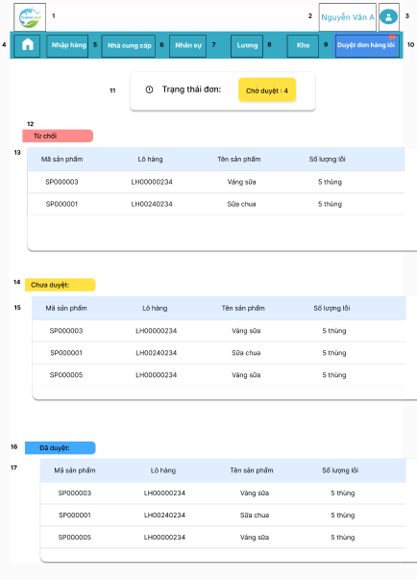

|  |  |  |  |
| --- | --- | --- | --- |
| **STT** | **Loại** | **Mô tả** | **Ghi chú** |
| 1-10 | Header vs Navigation | Đẵ đặc tả ở Thanh Tiêu đề và Thanh điều hướng phía trên |  |
| 11 | KPI Box | Hiển thị:Icon nhỏ hình dấu chấm than. Tiêu đề "Trạng thái đơn" và số đơn chưa được duyệt | Đây là khu vực để người dùng biết có bao nhiêu đơn cần phải duyệt |
| 12 | Tag | Hiển thị: Tag/Nhãn màu hồng nhạt, Text: "Từ chối". | Tiêu đề phân loại đơn hàng lỗi đã bị từ chối. |
| 13 | Table | Hiển thị: Bảng dữ liệu các đơn hàng lỗi đã bị từ chối.  Sự kiện: Không rõ. Click vào một hàng có thể mở Chi tiết Đơn hàng Lỗi. | Bảng liệt kê các đơn hàng lỗi thuộc nhóm Từ chối. |
| 14 | Tag | Hiển thị: Tag/Nhãn màu vàng, Text: "Chưa duyệt". | Tiêu đề phân loại đơn hàng lỗi đang chờ duyệt. |
| 15 | Table | Hiển thị: Bảng dữ liệu hiển thị các đơn hàng lỗi đang chờ duyệt.  Sự kiện: Không rõ. Click vào một hàng có thể mở Chi tiết Đơn hàng Lỗi. | Bảng liệt kê các đơn hàng lỗi thuộc nhóm Chưa duyệt. |
| 16 | Tag | Hiển thị: Tag/Nhãn màu xanh dương, Text: "Đã duyệt". | Tiêu đề phân loại đơn hàng lỗi đã được duyệt. |
| 17 | Table | Hiển thị: Bảng dữ liệu hiển thị các đơn hàng lỗi đã được duyệt.  Sự kiện: Click vào một hàng có thể mở Chi tiết Đơn hàng Lỗi. | Bảng liệt kê các đơn hàng lỗi thuộc nhóm Đã duyệt. |

1. **Màn hình xem chi tiết đơn chưa duyệt**

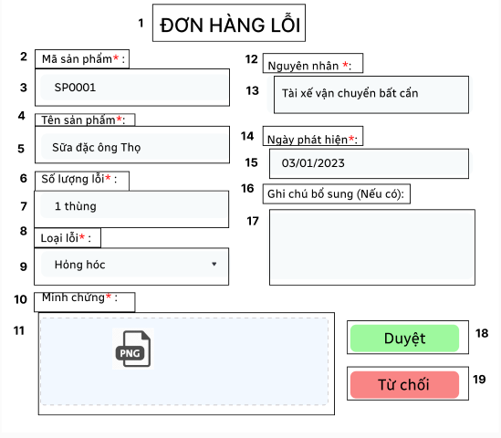

|  |  |  |  |
| --- | --- | --- | --- |
| STT | Loại | Mô tả | Ghi chú |
| 1 | Text Title | Hiển thị: Text in đậm: "ĐƠN HÀNG LỖI". | Tiêu đề của Form. |
| 2 | Text | Hiển thị: Text: "Mã sản phẩm*:" (có dấu sao đỏ *). |  |
| 3 | Input Field (Text/Read-Only) | Hiển thị: Giá trị dữ liệu: Mã sản phẩm (vd SP00001) | Mã sản phẩm được ghi nhận. |
| 4 | Text | Hiển thị: Text: "Tên sản phẩm*:" (có dấu sao đỏ *). |  |
| 5 | Input Field (Text/Read-Only) | Hiển thị: Giá trị dữ liệu: Tên sản phẩm ( ví dụ: "Sữa đặc ông Thọ". ) | Tên sản phẩm được ghi nhận. |
| 6 | Text | Hiển thị: Text: "Số lượng lỗi*:" (có dấu sao đỏ *). |  |
| 7 | Input Field (Text/Read-Only) | Hiển thị: Giá trị dữ liệu:Số lượng ( ví dụ: "1 thùng".) | Số lượng sản phẩm bị lỗi. |
| 8 | Text | Hiển thị: Text: "Loại lỗi*:" (có dấu sao đỏ *). |  |
| 9 | Dropdown | Hiển thị: Giá trị hiện tại: "Hỏng hóc". / Sự kiện: Click mở danh sách thả xuống các Loại Lỗi đã định nghĩa. | Trường chọn bắt buộc. |
| 10 | Text | Hiển thị: Text: "Minh chứng*:" (có dấu sao đỏ *). |  |
| 11 | Image Upload Area | Hiển thị: Khung viền đứt nét màu xanh nhạt và hiện các file đã upload | Khu vực chứa bằng chứng/ảnh chụp lỗi. |
| 12 | Text | Hiển thị: Text: "Nguyên nhân*:" (có dấu sao đỏ *). |  |
| 13 | Input Field (Text/Read-Only) | Hiển thị: Giá trị dữ liệu:Nguyên nhân( ví dụ: "Tài xế vận chuyển bất cẩn".) | Nguyên nhân lỗi được báo cáo. |
| 14 | Text | Hiển thị: Text: "Ngày phát hiện*:" (có dấu sao đỏ *). |  |
| 15 | Input Field (Date/Read-Only) | Hiển thị: Giá trị dữ liệu:Ngày tháng "03/01/2023". | Ngày lỗi được ghi nhận. |
| 16 | Text | Hiển thị: Text: "Ghi chú bổ sung (Nếu có):". |  |
| 17 | Input Field (Textarea) | Hiển thị: Ô trống nhập liệu nhiều dòng. / Sự kiện: Cho phép người dùng (Người duyệt) nhập thêm ghi chú bổ sung về lỗi hoặc quyết định duyệt/từ chối. | Trường nhập liệu tùy chọn. |
| 18 | Button (Primary - Action) | Hiển thị: Text: "Duyệt". Nền màu xanh lá cây (Green - Màu xác nhận/chấp thuận).  Sự kiện: Click vào nút sẽ gọi API để cập nhật trạng thái đơn hàng lỗi sang Đã duyệt. Thành công: Popup đóng lại, danh sách đơn hàng lỗi (Mục 15) được cập nhật. | Nút hành động chấp thuận. |
| 19 | Button (Secondary - Action) | Hiển thị: Text: "Từ chối". Nền màu đỏ nhạt (Red - Màu từ chối/hủy).  Sự kiện: Click vào nút sẽ gọi API để cập nhật trạng thái đơn hàng lỗi sang Từ chối. Thành công: Popup đóng lại, danh sách đơn hàng lỗi (Mục 14) được cập nhật. | Nút hành động từ chối. |

1. **Màn hình Popup điền lý do từ chối**

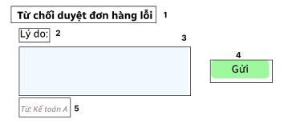

|  |  |  |  |
| --- | --- | --- | --- |
| STT | Loại | Mô tả | Ghi chú |
| 1 | Title | Hiển thị: Text in đậm: "Từ chối duyệt đơn hàng lỗi". | Tiêu đề của Popup. |
| 2 | Text | Hiển thị: Text in đậm: "Lý do:" |  |
| 3 | Input Field (Textarea) | Hiển thị: Ô trống nhập liệu nhiều dòng, nền màu xanh nhạt.  Sự kiện: Người dùng nhập lý do chi tiết cho việc từ chối đơn hàng lỗi. | Trường nhập liệu chính để ghi lại lý do từ chối. |
| 4 | Button (Primary) | Hiển thị: Text: "Gửi". Nền màu xanh lá cây  Sự kiện: Click vào nút sẽ gọi API để cập nhật trạng thái đơn hàng lỗi sang Từ chối kèm theo Lý do đã nhập (mục 3). Thành công: Popup đóng lại, Form Duyệt Đơn hàng lỗi cũng đóng, danh sách đơn hàng lỗi (Mục 14) được cập nhật. | Nút hành động cuối cùng để xác nhận từ chối và gửi lý do. |
| 5 | Text | Hiển thị: Text mờ, in nghiêng: "Từ: Kế toán A". | Hiển thị người dùng đang thực hiện việc từ chối. Trường này có thể là read-only. |

1. **Màn hình xem chi tiết đơn từ chối**

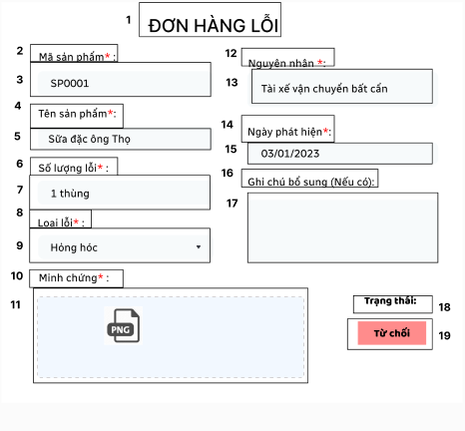

1. **Màn hình xem chi tiết đơn đã duyệt**

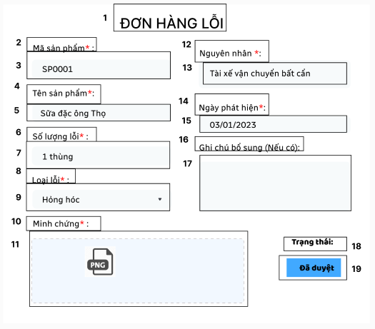

|  |  |  |  |
| --- | --- | --- | --- |
| STT | Loại | Mô tả | Ghi chú |
| 1 | Text Title | Hiển thị: Text in đậm: "ĐƠN HÀNG LỖI". | Tiêu đề của Form. |
| 2 | Text | Hiển thị: Text: "Mã sản phẩm*:" (có dấu sao đỏ *). |  |
| 3 | Input Field (Text/Read-Only) | Hiển thị: Giá trị dữ liệu: Mã sản phẩm (vd SP00001) | Mã sản phẩm được ghi nhận. |
| 4 | Text | Hiển thị: Text: "Tên sản phẩm*:" (có dấu sao đỏ *). |  |
| 5 | Input Field (Text/Read-Only) | Hiển thị: Giá trị dữ liệu: Tên sản phẩm ( ví dụ: "Sữa đặc ông Thọ". ) | Tên sản phẩm được ghi nhận. |
| 6 | Text | Hiển thị: Text: "Số lượng lỗi*:" (có dấu sao đỏ *). |  |
| 7 | Input Field (Text/Read-Only) | Hiển thị: Giá trị dữ liệu:Số lượng ( ví dụ: "1 thùng".) | Số lượng sản phẩm bị lỗi. |
| 8 | Text | Hiển thị: Text: "Loại lỗi*:" (có dấu sao đỏ *). |  |
| 9 | Dropdown | Hiển thị: Giá trị hiện tại: "Hỏng hóc". / Sự kiện: Click mở danh sách thả xuống các Loại Lỗi đã định nghĩa. | Trường chọn bắt buộc. |
| 10 | Text | Hiển thị: Text: "Minh chứng*:" (có dấu sao đỏ *). |  |
| 11 | Image Upload Area | Hiển thị: Khung viền đứt nét màu xanh nhạt upload các file PNG . | Khu vực chứa bằng chứng/ảnh chụp lỗi. |
| 12 | Text | Hiển thị: Text: "Nguyên nhân*:" (có dấu sao đỏ *). |  |
| 13 | Input Field (Text/Read-Only) | Hiển thị: Giá trị dữ liệu:Nguyên nhân( ví dụ: "Tài xế vận chuyển bất cẩn".) | Nguyên nhân lỗi được báo cáo. |
| 14 | Text | Hiển thị: Text: "Ngày phát hiện*:" (có dấu sao đỏ *). |  |
| 15 | Input Field (Date/Read-Only) | Hiển thị: Giá trị dữ liệu:Ngày tháng "03/01/2023". | Ngày lỗi được ghi nhận. |
| 16 | Text | Hiển thị: Text: "Ghi chú bổ sung (Nếu có):". |  |
| 17 | Input Field (Textarea) | Hiển thị: Ô trống nhập liệu nhiều dòng. / Sự kiện: Cho phép người dùng (Người duyệt) nhập thêm ghi chú bổ sung về lỗi hoặc quyết định duyệt/từ chối. | Trường nhập liệu tùy chọn. |
| 18 | Text | Hiển thị: Text: “Trạng thái: ” |  |
| 19 | Icon Button | Hiển thị: Text: "Đã duyệt". Nền màu xanh nhạt. | Nhận biết trạng thái đơn là đã được duyệt |

#### Giao diện của Thủ Kho

##### Quản lý kho

1. **Màn hình Quản lý Kho**

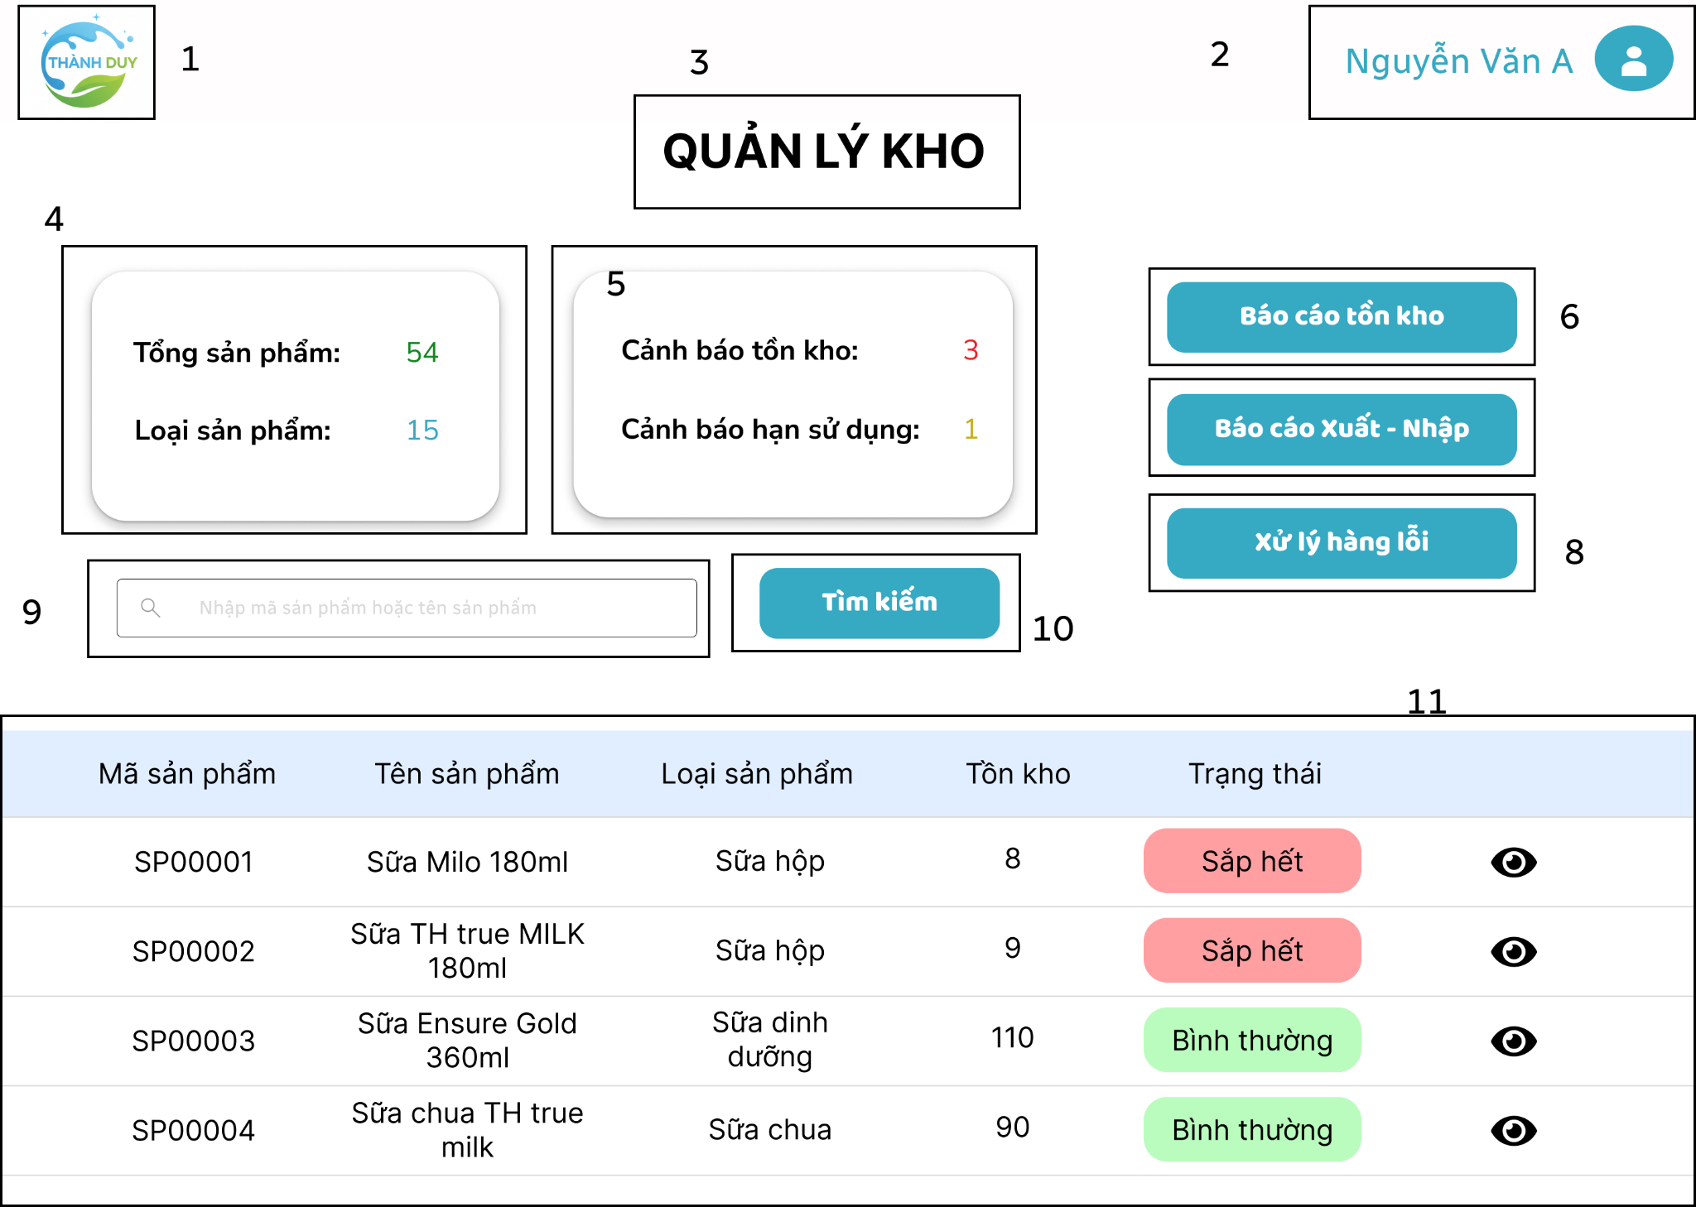

|  |  |  |  |
| --- | --- | --- | --- |
| **MÃ** | **LOẠI** | **MÔ TẢ** | **GHI CHÚ** |
| 1–2 | Header | Giống đặc tả ở Thanh Tiêu Đề ở bảng trước |  |
| 3 | Text | Hiển thị cứng: "QUẢN LÝ KHO" |  |
| 4 | Box Info | Hiển thị tổng quan: "Tổng sản phẩm" (54) và "Loại sản phẩm" (15). |  |
| 5 | Box Info | Hiển thị Cảnh báo: "Cảnh báo tồn kho" (3) và "Cảnh báo hạn sử dụng" (1). |  |
| 6 | Button | Hiển thị cứng: "Báo cáo tồn kho".  Sự kiện: Nhấn → Điều hướng đến màn hình Báo cáo Tồn kho. |  |
| 7 | Button | Hiển thị cứng: "Báo cáo Xuất - Nhập".  Sự kiện: Nhấn → Điều hướng đến màn hình Báo cáo Xuất – Nhập. |  |
| 8 | Button | Hiển thị cứng: "Xử lý hàng lỗi".  Sự kiện: Nhấn → Điều hướng đến màn hình Xử lý hàng lỗi. |  |
| 9 | Input Text | Placeholder: "*Nhập mã sản phẩm hoặc tên sản phẩm*".  Sự kiện: Cho phép nhập từ khóa tìm kiếm theo Tên sản phẩm hoặc Mã sản phẩm. |  |
| 10 | Button | Hiển thị cứng: "Tìm kiếm".  Sự kiện: Khi nhấn → |  |
| 11 | Data Table | Bảng danh sách sản phẩm với các cột: Mã sản phẩm, Tên sản phẩm, Loại sản phẩm, Tồn kho, Trạng thái, Xem chi tiết. | Có thanh cuộn dọc |
| 11A | Tag trạng thái | Hiển thị Trạng thái của sản phẩm (ví dụ: "Sắp hết" hoặc "Bình thường"). |  |
| 11B | Icon | Icon con mắt (Xem chi tiết).  Sự kiện: Nhấn → Mở màn hình Chi tiết sản phẩm |  |

1. **Màn hình Quản lý Kho - Tìm kiếm**

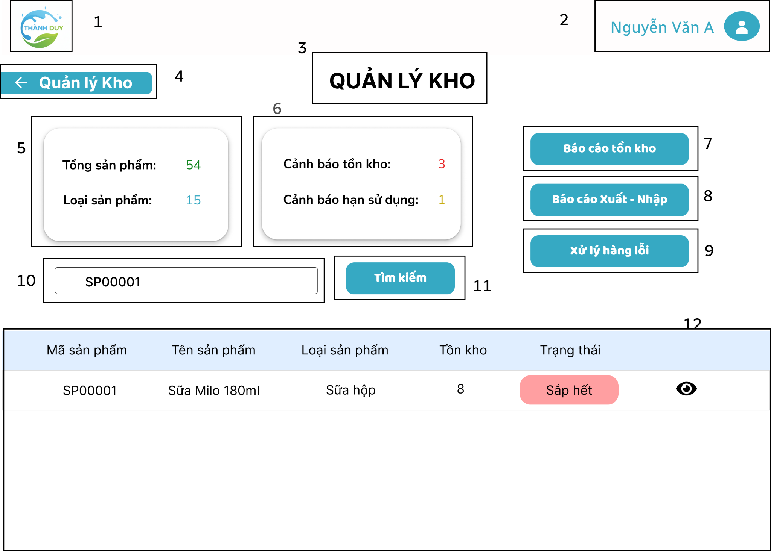

|  |  |  |  |
| --- | --- | --- | --- |
| **NO** | **LOẠI** | **MÔ TẢ** | **GHI CHÚ** |
| 1 | Image/Logo | Logo “THANH DUY” góc trên trái |  |
| 2 | Avatar + Text | Avatar tròn + tên “Nguyễn Văn A” góc trên phải |  |
| 3 | Button | Nút “← Quản lý Kho”  - Sự kiện: quay lại màn hình trước đó (Quản lý Kho) |  |
| 4 | Text | Tiêu đề “QUẢN LÝ KHO” |  |
| 5 | Box Info | Hiển thị tổng quan: "Tổng sản phẩm" (54) và "Loại sản phẩm" (15). |  |
| 6 | Box Info | Hiển thị Cảnh báo: "Cảnh báo tồn kho" (3) và "Cảnh báo hạn sử dụng" (1). |  |
| 7 | Button | Nút “Báo cáo tồn kho”  - Sự kiện: chuyển đến màn hình Báo cáo tồn kho |  |
| 8 | Button | Nút “Báo cáo Xuất - Nhập”  - Sự kiện: chuyển đến màn hình Báo cáo Xuất - Nhập |  |
| 9 | Button | Nút “Xử lý hàng lỗi”  - Sự kiện: chuyển đến màn hình Xử lý hàng lỗi |  |
| 10 | Text Input | Ô nhập tìm kiếm (placeholder “SP00001”)  - Sự kiện: nhập → lọc realtime bảng bên dưới |  |
| 11 | Button | Nút “Tìm kiếm”  - Sự kiện: thực hiện tìm kiếm theo nội dung ô tìm kiếm |  |
| 12 | Data Table | Bảng danh sách sản phẩm trong kho Cột: Mã sản phẩm │ Tên sản phẩm │ Loại sản phẩm, Tồn kho │ Trạng thái - Có thanh cuộn dọc - Header cố định - Cột Trạng thái: badge đỏ “Sắp hết” / xanh “Bình thường”  - Cột cuối cùng: icon mắt → Sự kiện: nhấn vào sẽ mở màn hình Chi tiết sản phẩm + Lô hàng |  |

1. **Màn hình Xem chi tiết sản phẩm 1**

|  |  |  |  |
| --- | --- | --- | --- |
| **NO** | **LOẠI** | **MÔ TẢ** | **GHI CHÚ** |
| 1 | Icon/Button | Icon quay lại (mũi tên ←)  Sự kiện: Khi nhấn vào sẽ quay lại màn hình trước đó (Quản Lý Kho) |  |
| 2 | Text | Tiêu đề màn hình, hiển thị tên sản phẩm: "Sữa Milo 180ml - hộp" |  |
| 3 | Image | Hiển thị ảnh lớn của sản phẩm |  |
| 4 | Image | Hiển thị ảnh thumbnail nhỏ của sản phẩm |  |
| 5 | Detail List | Khối thông tin chi tiết sản phẩm, bao gồm các trường và giá trị:  • Mã sản phẩm: SP00001  • Loại sản phẩm: Sữa hộp  • Đơn vị tính: Thùng  • Nhà cung cấp: Milo Việt Nam  • Giá nhập: 330.000  • Giá bán: 355.000  • Mô tả: (Trống)  • Tổng tồn: 8 |  |
| 6 | Separator | Đường phân cách giữa phần thông tin sản phẩm và phần lô hàng |  |
| 7 | Heading | Tiêu đề của phần chi tiết nhập hàng: "Lô Hàng" |  |
| 8 | Data Table | Bảng danh sách các lô hàng của sản phẩm này. Các cột: Mã Lô Hàng, Số lượng nhập, Số lượng còn,Ngày nhập, Ngày sản xuất, Hạn sử dụng, Trạng thái hạn sử dụng (tag màu, ví dụ: xanh lá = Bình thường), Ghi chú |  |

1. **Màn hình Xem chi tiết sản phẩm 2**

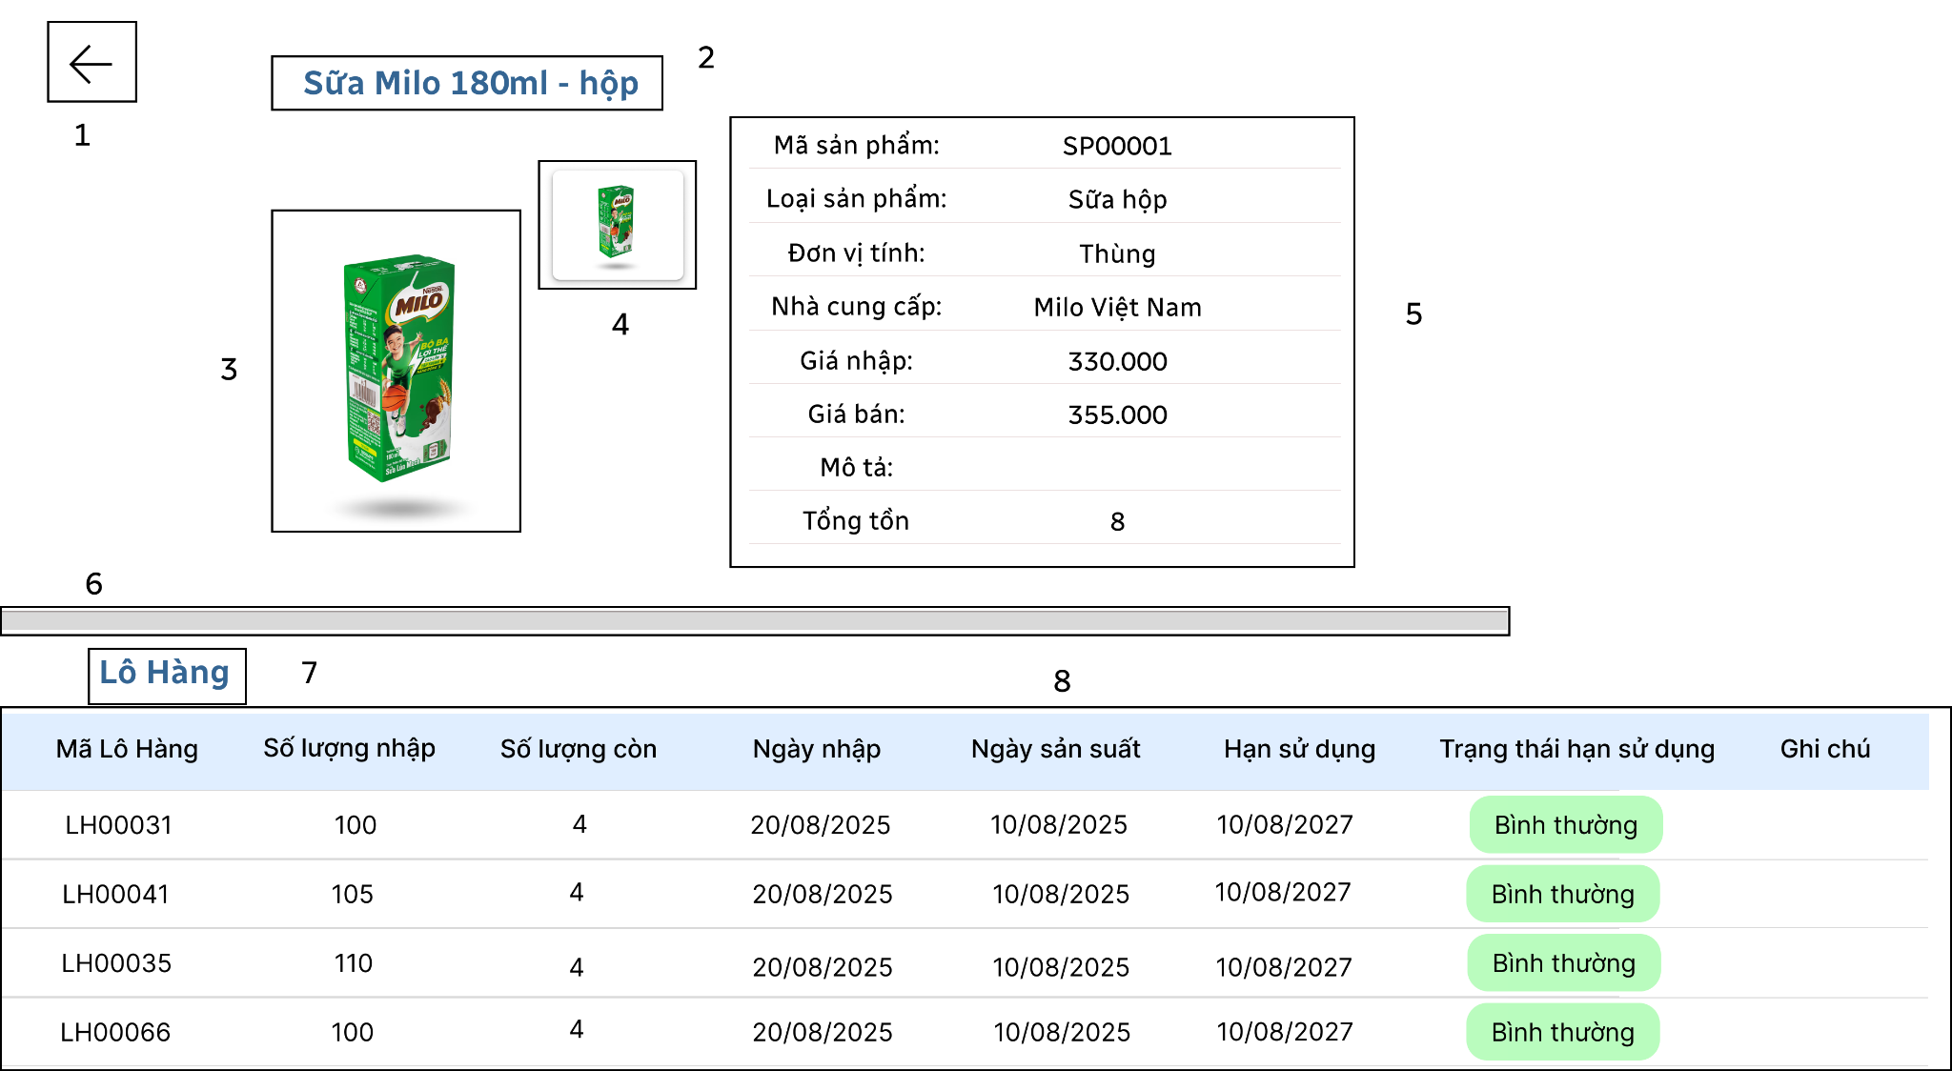

|  |  |  |  |
| --- | --- | --- | --- |
| **NO** | **LOẠI** | **MÔ TẢ** | **GHI CHÚ** |
| **1** | Icon/Button | **Icon quay lại** (mũi tên).  **Sự kiện**: Khi nhấn vào sẽ quay lại màn hình trước đó (Quản Lý Kho). |  |
| **2** | Text | **Tiêu đề** màn hình, hiển thị tên sản phẩm: "**Sữa Milo 180ml - hộp**". |  |
| **3** | Image | Hiển thị **ảnh lớn** của sản phẩm. |  |
| **4** | Image | Hiển thị **ảnh thumbnail** nhỏ của sản phẩm. |  |
| **5** | Detail List | Khối thông tin chi tiết sản phẩm, bao gồm các trường và giá trị: **Mã sản phẩm (SP00001)**, **Loại sản phẩm (Sữa hộp)**, **Đơn vị tính (Thùng)**, **Nhà cung cấp (Milo Việt Nam)**, **Giá nhập (330.000)**, **Giá bán (355.000)**, **Mô tả (Trống)**, **Tổng tồn (8)**. |  |
| **6** | Separator | Đường phân cách giữa phần thông tin sản phẩm và phần lô hàng. |  |
| **7** | Heading | Tiêu đề của phần chi tiết nhập hàng: "**Lô Hàng**". |  |
| **8** | Data Table | **Bảng danh sách các lô hàng** của sản phẩm này. Gồm các cột:**Mã Lô Hàng**,**Số lượng nhập**,**Số lượng còn**,**Ngày nhập**,**Ngày sản suất**, **Hạn sử dụng**,**Trạng thái hạn sử dụng** (Sử dụng tag màu, ví dụ: Xanh lá cho "Bình thường"),**Ghi chú** | Có thanh cuộn ngang |

1. **Màn hình Báo cáo tồn Kho**

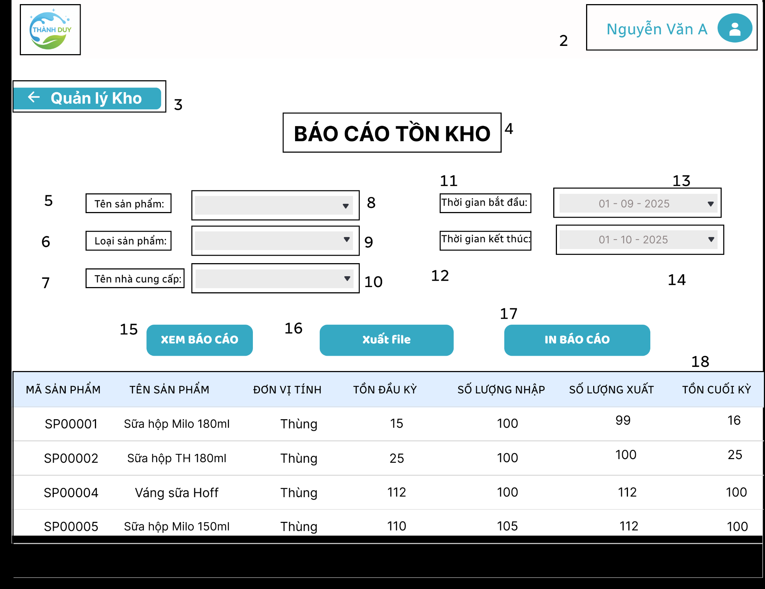

|  |  |  |  |
| --- | --- | --- | --- |
| **NO** | **LOẠI** | **MÔ TẢ** | **GHI CHÚ** |
| 1-2 | Image/Logo | Giống đặc tả ở Thanh Tiêu Đề ở bảng trước |  |
| 3 | Button | Nút “← Quản lý Kho” (nền xanh, chữ trắng)  - Sự kiện: Khi nhấn vào sẽ quay lại màn hình Quản lý Kho |  |
| 4 | Text | Tiêu đề chính giữa màn hình: “BÁO CÁO TỒN KHO” (chữ in hoa, đậm, cỡ lớn) |  |
| 5 | Text | Nhãn “Tên sản phẩm:” |  |
| 6 | Text | Nhãn “Loại sản phẩm:” |  |
| 7 | Text | Nhãn “Tên nhà cung cấp:” |  |
| 8 | Dropdown | Ô chọn tên sản phẩm (mặc định trống hoặc “Tất cả”) | - Khi chọn sẽ lọc bảng bên dưới |
| 9 | Dropdown | Ô chọn loại sản phẩm (mặc định trống hoặc “Tất cả”) | - Khi chọn sẽ lọc bảng bên dưới |
| 10 | Dropdown | Ô chọn tên nhà cung cấp (mặc định trống hoặc “Tất cả”) | - Khi chọn sẽ lọc bảng bên dưới |
| 11 | Text | Nhãn “Thời gian bắt đầu:” |  |
| 12 | Text | Nhãn “Thời gian kết thúc:” |  |
| 13 | Date Picker | Ô chọn ngày bắt đầu (mặc định 01-09-2025) |  |
| 14 | Date Picker | Ô chọn ngày kết thúc (mặc định 01-10-2025) |  |
| 15 | Button | Nút “XEM BÁO CÁO”  - Sự kiện: Khi nhấn sẽ tải lại dữ liệu bảng theo điều kiện lọc | Nhấn X để hiển thị màn hình Thông báo lỗi cơ sở dữ liệu  Key S để ra luồng sai |
| 16 | Button | Nút “Xuất File”  - Sự kiện: Khi nhấn sẽ mở màn hình Xuất file Excel/PDF báo cáo |  |
| 17 | Button | Nút “IN BÁO CÁO”  - Sự kiện: Khi nhấn sẽ mở màn hình In báo cáo tồn kho |  |
| 18 | Data Table | Bảng báo cáo tồn kho với các cột: MÃ SẢN PHẨM, TÊN SẢN PHẨM, ĐƠN VỊ TÍNH, TỒN ĐẦU KỲ ,SỐ LƯỢNG NHẬP , SỐ LƯỢNG XUẤT, TỒN CUỐI KỲ | Có thanh cuộn dọc |

1. **Màn hình Xem báo cáo tồn Kho**

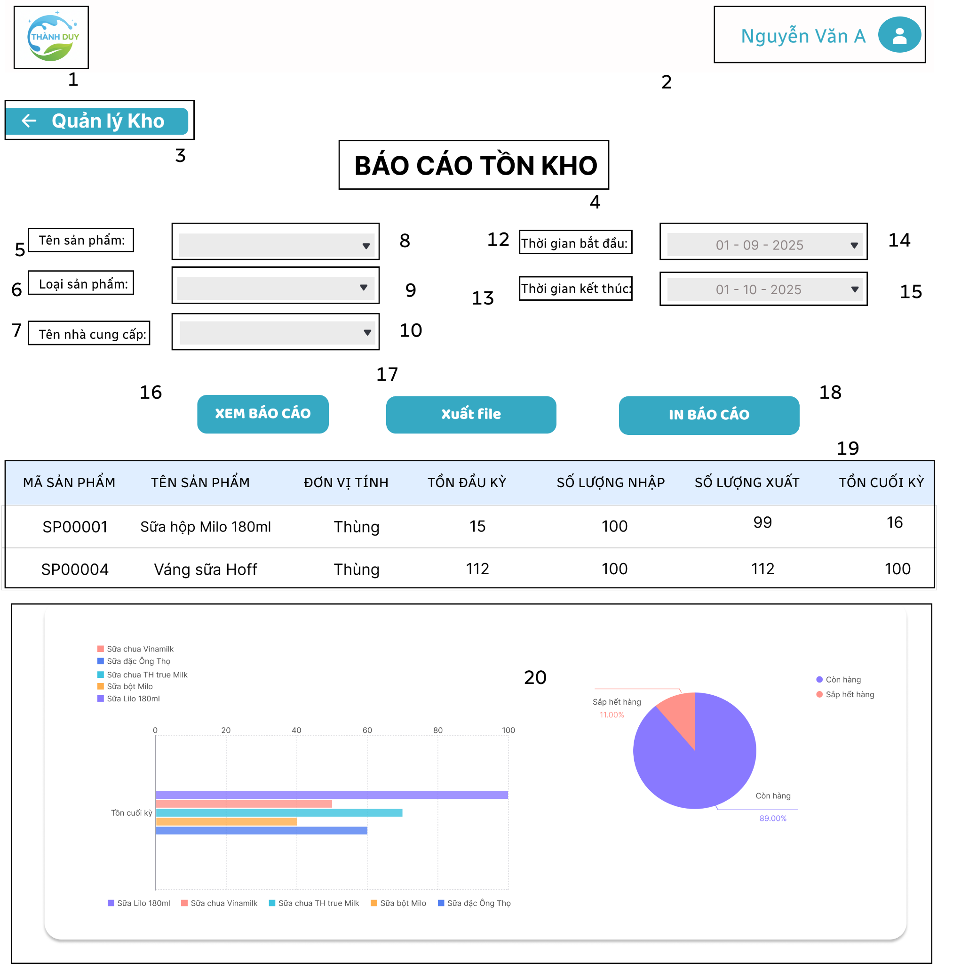

|  |  |  |  |
| --- | --- | --- | --- |
| **NO** | **LOẠI** | **MÔ TẢ** | **GHI CHÚ** |
| 1-2 | Image/Logo | Giống đặc tả ở Thanh Tiêu Đề ở bảng trước (Logo + Avatar + Tên người dùng) |  |
| 3 | Button | Nút “← Quản lý Kho” (nền xanh, chữ trắng)  Sự kiện: Khi nhấn vào sẽ quay lại màn hình Quản lý Kho |  |
| 4 | Text | Tiêu đề chính giữa màn hình: “BÁO CÁO TỒN KHO” (chữ in hoa, đậm, cỡ lớn) |  |
| 5 | Text | Nhãn “Tên sản phẩm:” |  |
| 6 | Text | Nhãn “Loại sản phẩm:” |  |
| 7 | Text | Nhãn “Tên nhà cung cấp:” |  |
| 8 | Dropdown | Ô chọn tên sản phẩm (mặc định trống hoặc “Tất cả”) | Khi chọn sẽ lọc bảng bên dưới |
| 9 | Dropdown | Ô chọn loại sản phẩm (mặc định trống hoặc “Tất cả”) | Khi chọn sẽ lọc bảng bên dưới |
| 10 | Dropdown | Ô chọn tên nhà cung cấp (mặc định trống hoặc “Tất cả”) | Khi chọn sẽ lọc bảng bên dưới |
| 11 | Text | Nhãn “Thời gian bắt đầu:” |  |
| 12 | Text | Nhãn “Thời gian kết thúc:” |  |
| 13 | Date Picker | Ô chọn ngày bắt đầu (mặc định 01-09-2025) |  |
| 14 | Date Picker | Ô chọn ngày kết thúc (mặc định 01-10-2025) |  |
| 15 | Button | Nút “XEM BÁO CÁO”  Sự kiện: Khi nhấn sẽ tải lại dữ liệu bảng theo điều kiện lọc | Nhấn X để hiển thị màn hình Thông báo lỗi cơ sở dữ liệu  Key S để ra luồng sai |
| 16 | Button | Nút “Xuất File”  - Sự kiện: Khi nhấn sẽ mở màn hình Xuất file Excel/PDF báo cáo |  |
| 17 | Button | Nút “IN BÁO CÁO”  - Sự kiện: Khi nhấn sẽ mở màn hình In báo cáo |  |
| 18 | Data Table | Bảng báo cáo tồn kho với các cột: MÃ SẢN PHẨM, TÊN SẢN PHẨM, ĐƠN VỊ TÍNH, TỒN ĐẦU KỲ, SỐ LƯỢNG NHẬP, SỐ LƯỢNG XUẤT, TỒN CUỐI KỲ | Có thanh cuộn dọc |
| 19 | Card/Chart | Khung chứa 2 biểu đồ (biểu đồ cột ngang + biểu đồ tròn) bên dưới bảng | Biểu đồ cột: Tồn cuối kỳ theo sản phẩm Biểu đồ tròn: tỷ lệ Còn hàng / Sắp hết hàng |

1. **7.Màn hình Báo cáo Xuất Nhập**

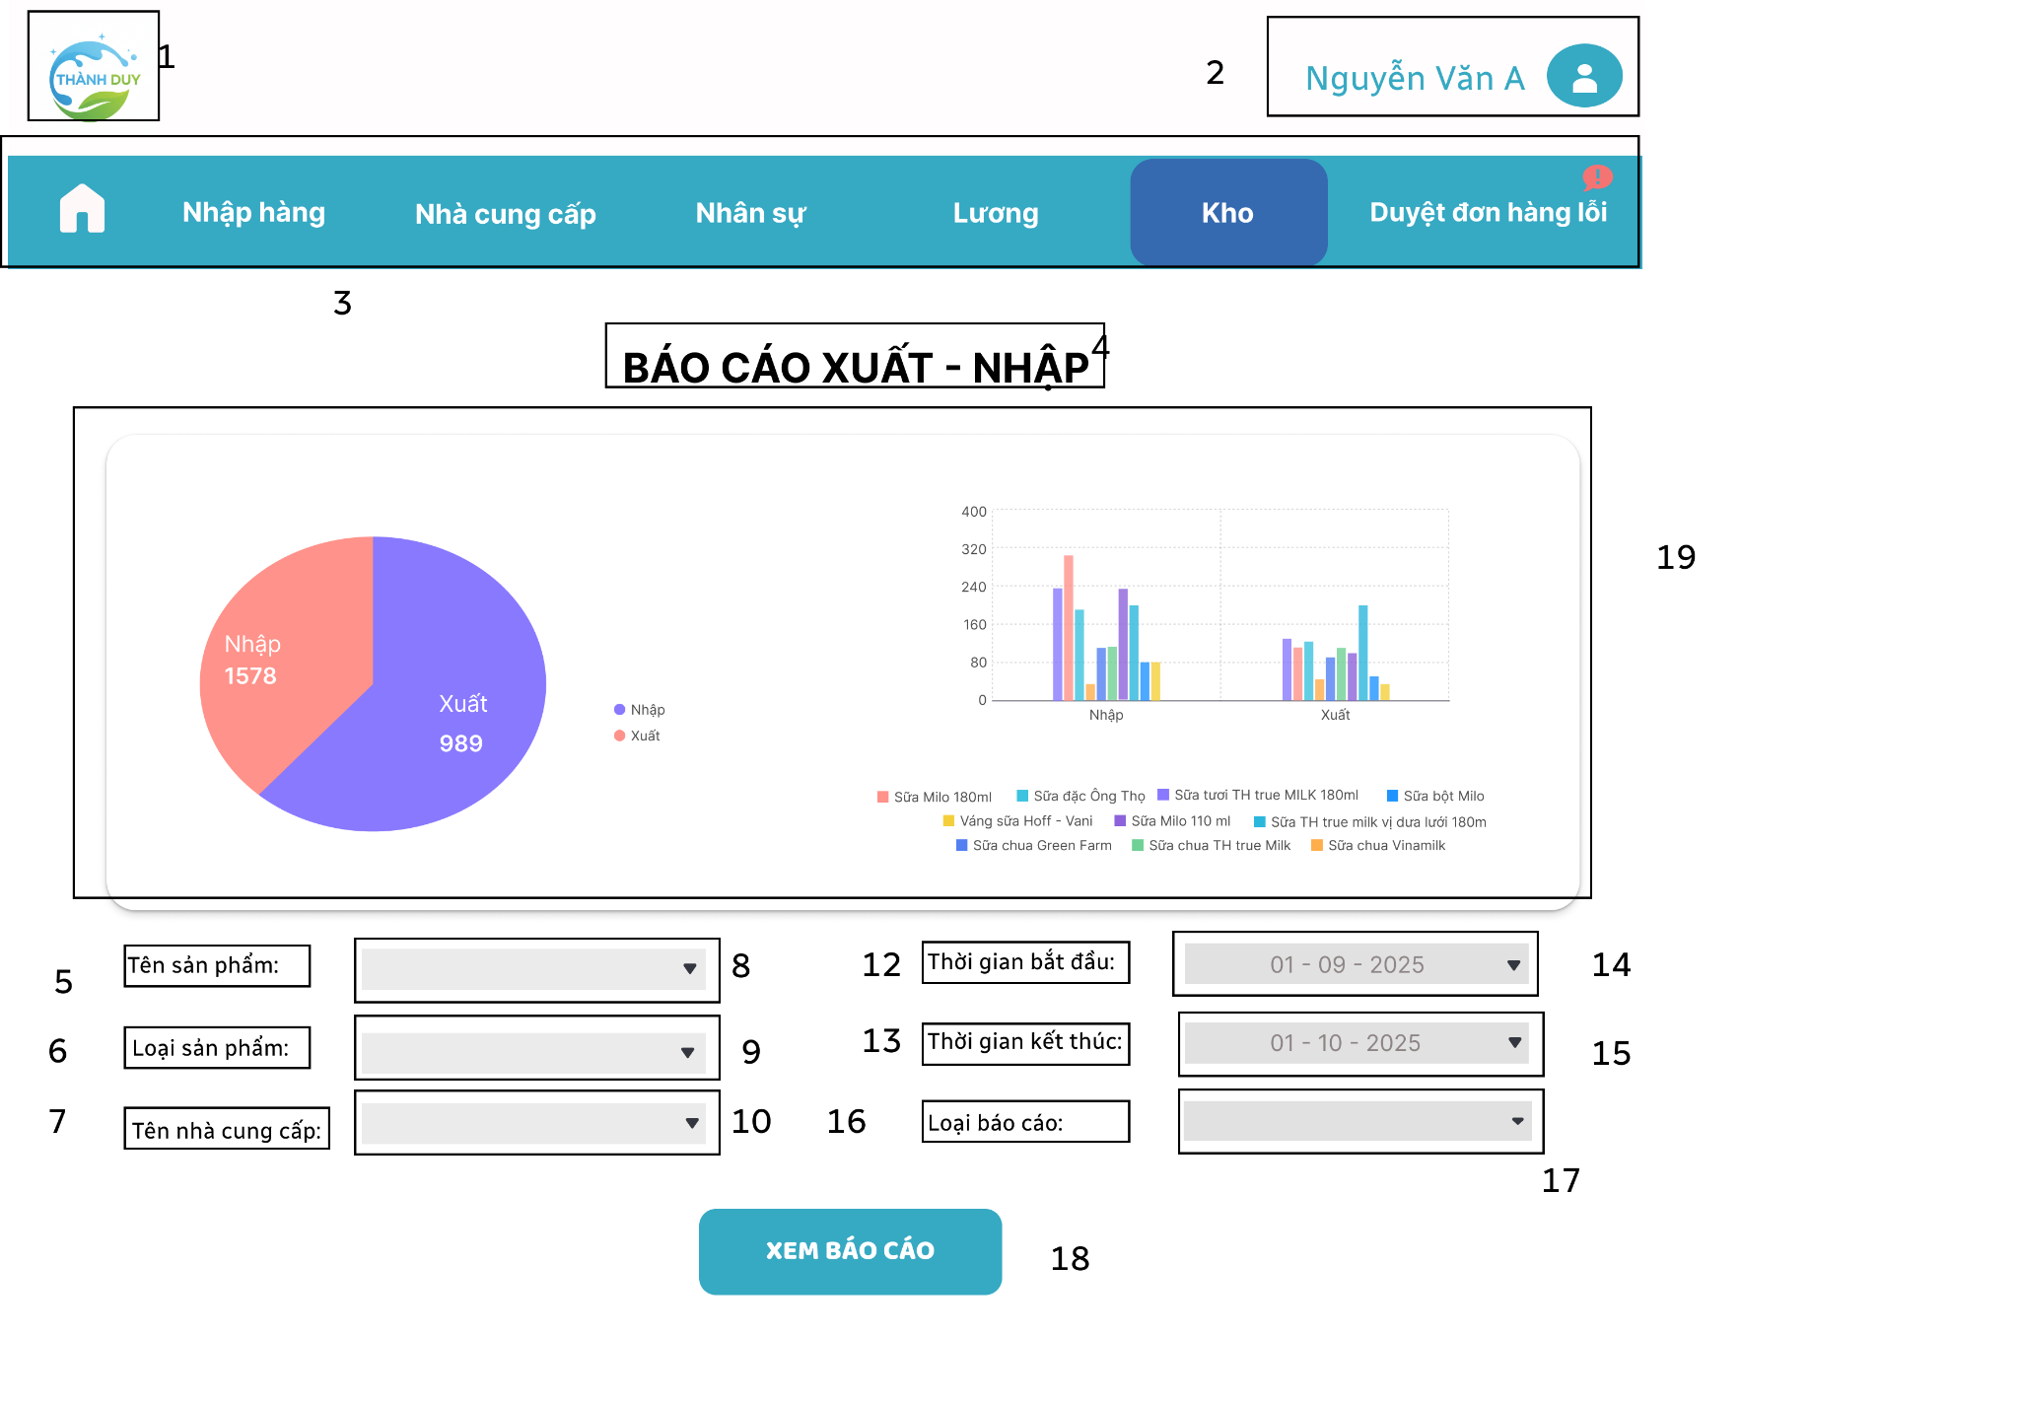

|  |  |  |  |
| --- | --- | --- | --- |
| **NO** | **LOẠI** | **MÔ TẢ** | **GHI CHÚ** |
| 1-2 | Image/Logo | Giống thanh tiêu đề ở các màn hình trước |  |
| 3 | Button | Nút “← Quản lý Kho”  Sự kiện: Khi nhấn vào sẽ quay lại màn hình Quản lý Kho |  |
| 4 | Text | Tiêu đề chính giữa: “BÁO CÁO XUẤT - NHẬP” |  |
| 5 | Text | Nhãn “Tên sản phẩm:” |  |
| 6 | Text | Nhãn “Loại sản phẩm:” |  |
| 7 | Text | Nhãn “Tên nhà cung cấp:” |  |
| 8 | Dropdown | Ô chọn tên sản phẩm (mặc định trống hoặc “Tất cả”) |  |
| 9 | Dropdown | Ô chọn loại sản phẩm (mặc định trống hoặc “Tất cả”) |  |
| 10 | Dropdown | Ô chọn nhà cung cấp (mặc định trống hoặc “Tất cả”) |  |
| 11 | Text | Nhãn “Thời gian bắt đầu:” |  |
| 12 | Text | Nhãn “Thời gian kết thúc:” |  |
| 13 | Date Picker | Ô chọn ngày bắt đầu (mặc định 01-09-2025) |  |
| 14 | Date Picker | Ô chọn ngày kết thúc (mặc định 01-10-2025) |  |
| 15 | Text | Nhãn “Loại báo cáo:” |  |
| 16 | Dropdown | - Sự kiện: thay đổi bảng và biểu đồ (Nhập / Xuất / Tổng hợp) | Khi chọn sẽ thay đổi dữ liệu và biểu đồ |
| 17 | Chart | Khung chứa 2 biểu đồ: Biểu đồ tròn) + Biểu đồ cột đôi (so sánh Nhập/Xuất theo từng sản phẩm) |  |
| 18 | Button | Nút “XEM BÁO CÁO”  Sự kiện: Khi nhấn sẽ tải lại toàn bộ biểu đồ và dữ liệu theo điều kiện lọc hiện tại | Nhấn X để hiển thị màn hình Thông báo lỗi cơ sở dữ liệu  Key S để ra luồng sai |

1. **Màn hình Xem báo cáo Xuất**

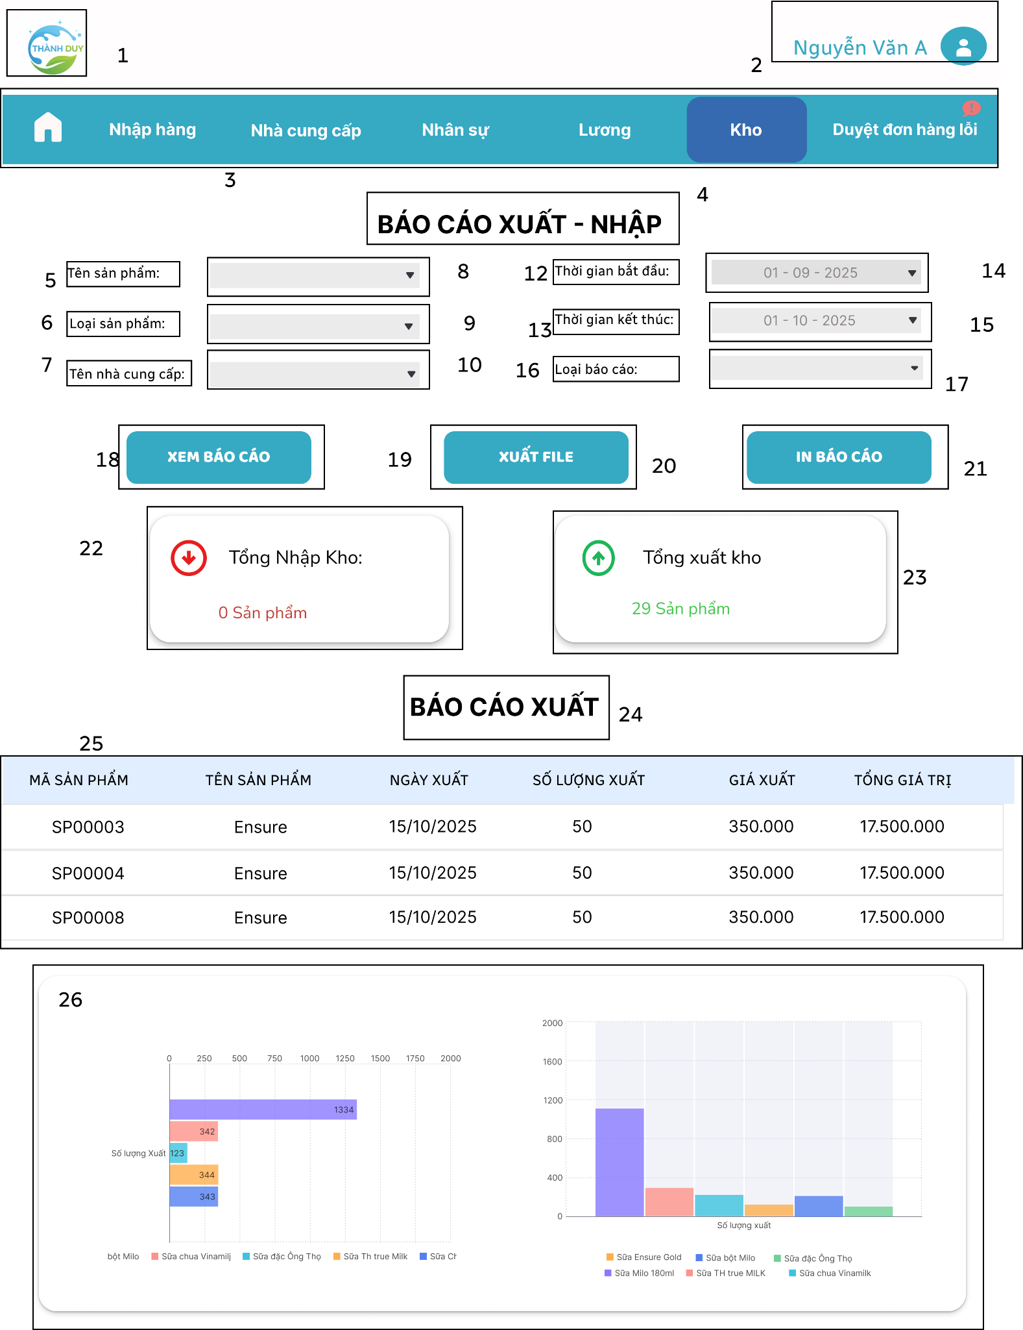

|  |  |  |  |
| --- | --- | --- | --- |
| **NO** | **LOẠI** | **MÔ TẢ** | **GHI CHÚ** |
| 1 | Image/Logo | Hiển thị logo “THANH DUY” góc trên bên trái |  |
| 2 | Avatar + Text | Hiển thị avatar tròn + tên người dùng “Nguyễn Văn A” góc trên bên phải |  |
| 3 | Button | Nút “← Quản lý Kho” (nền xanh cyan, chữ trắng)  - Sự kiện: khi nhấn vào sẽ quay lại màn hình Quản lý Kho |  |
| 4 | Text | Hiển thị cứng “BÁO CÁO XUẤT - NHẬP” |  |
| 5 | Text | Hiển thị cứng “Tên sản phẩm:” |  |
| 6 | Text | Hiển thị cứng “Loại sản phẩm:” |  |
| 7 | Text | Hiển thị cứng “Tên nhà cung cấp:” |  |
| 8 | Dropdown | Ô chọn tên sản phẩm (mặc định trống hoặc “Tất cả”) |  |
| 9 | Dropdown | Ô chọn loại sản phẩm (mặc định trống hoặc “Tất cả”) |  |
| 10 | Dropdown | Ô chọn nhà cung cấp (mặc định trống hoặc “Tất cả”) |  |
| 11 | Text | Hiển thị cứng “Thời gian bắt đầu:” |  |
| 12 | Text | Hiển thị cứng “Thời gian kết thúc:” |  |
| 13 | Date Picker | Ô chọn ngày bắt đầu (mặc định 01-09-2025) |  |
| 14 | Date Picker | Ô chọn ngày kết thúc (mặc định 01-10-2025) |  |
| 15 | Text | Hiển thị cứng “Loại báo cáo:” |  |
| 16 | Dropdown | - Sự kiện: thay đổi bảng và biểu đồ (Nhập / Xuất / Tổng hợp)  - Sự kiện: khi chọn sẽ thay đổi nội dung báo cáo và biểu đồ |  |
| 17 | Button | Nút “XEM BÁO CÁO”  - Sự kiện: khi nhấn sẽ tải lại toàn bộ dữ liệu, bảng và biểu đồ theo điều kiện lọc | Nhấn X để hiển thị màn hình Thông báo lỗi cơ sở dữ liệu  Key S để ra luồng sai |
| 18 | Button | Nút “Xuất File”  - Sự kiện: Khi nhấn sẽ mở màn hình Xuất file Excel/PDF báo cáo |  |
| 19 | Button | Nút “IN BÁO CÁO”  - Sự kiện: Khi nhấn sẽ mở màn hình In báo cáo |  |
| 20 | Card | Card tổng hợp “Tổng Nhập Kho: 0 Sản phẩm” (icon mũi tên xuống đỏ) |  |
| 21 | Card | Card tổng hợp “Tổng xuất kho: 29 Sản phẩm” (icon mũi tên lên xanh) |  |
| 22 | Text | Tiêu đề phần bảng “BÁO CÁO XUẤT” |  |
| 23 | Data Table | Bảng chi tiết xuất kho Cột: MÃ SẢN PHẨM │ TÊN SẢN PHẨM │ NGÀY XUẤT │ SỐ LƯỢNG XUẤT │ GIÁ XUẤT │ TỔNG GIÁ TRỊ | - Có thanh cuộn dọc |
| 24 | Card/Chart | Khung biểu đồ cột ngang + cột dọc so sánh số lượng xuất của từng sản phẩm |  |

1. **Màn hình Xem báo cáo Nhập**

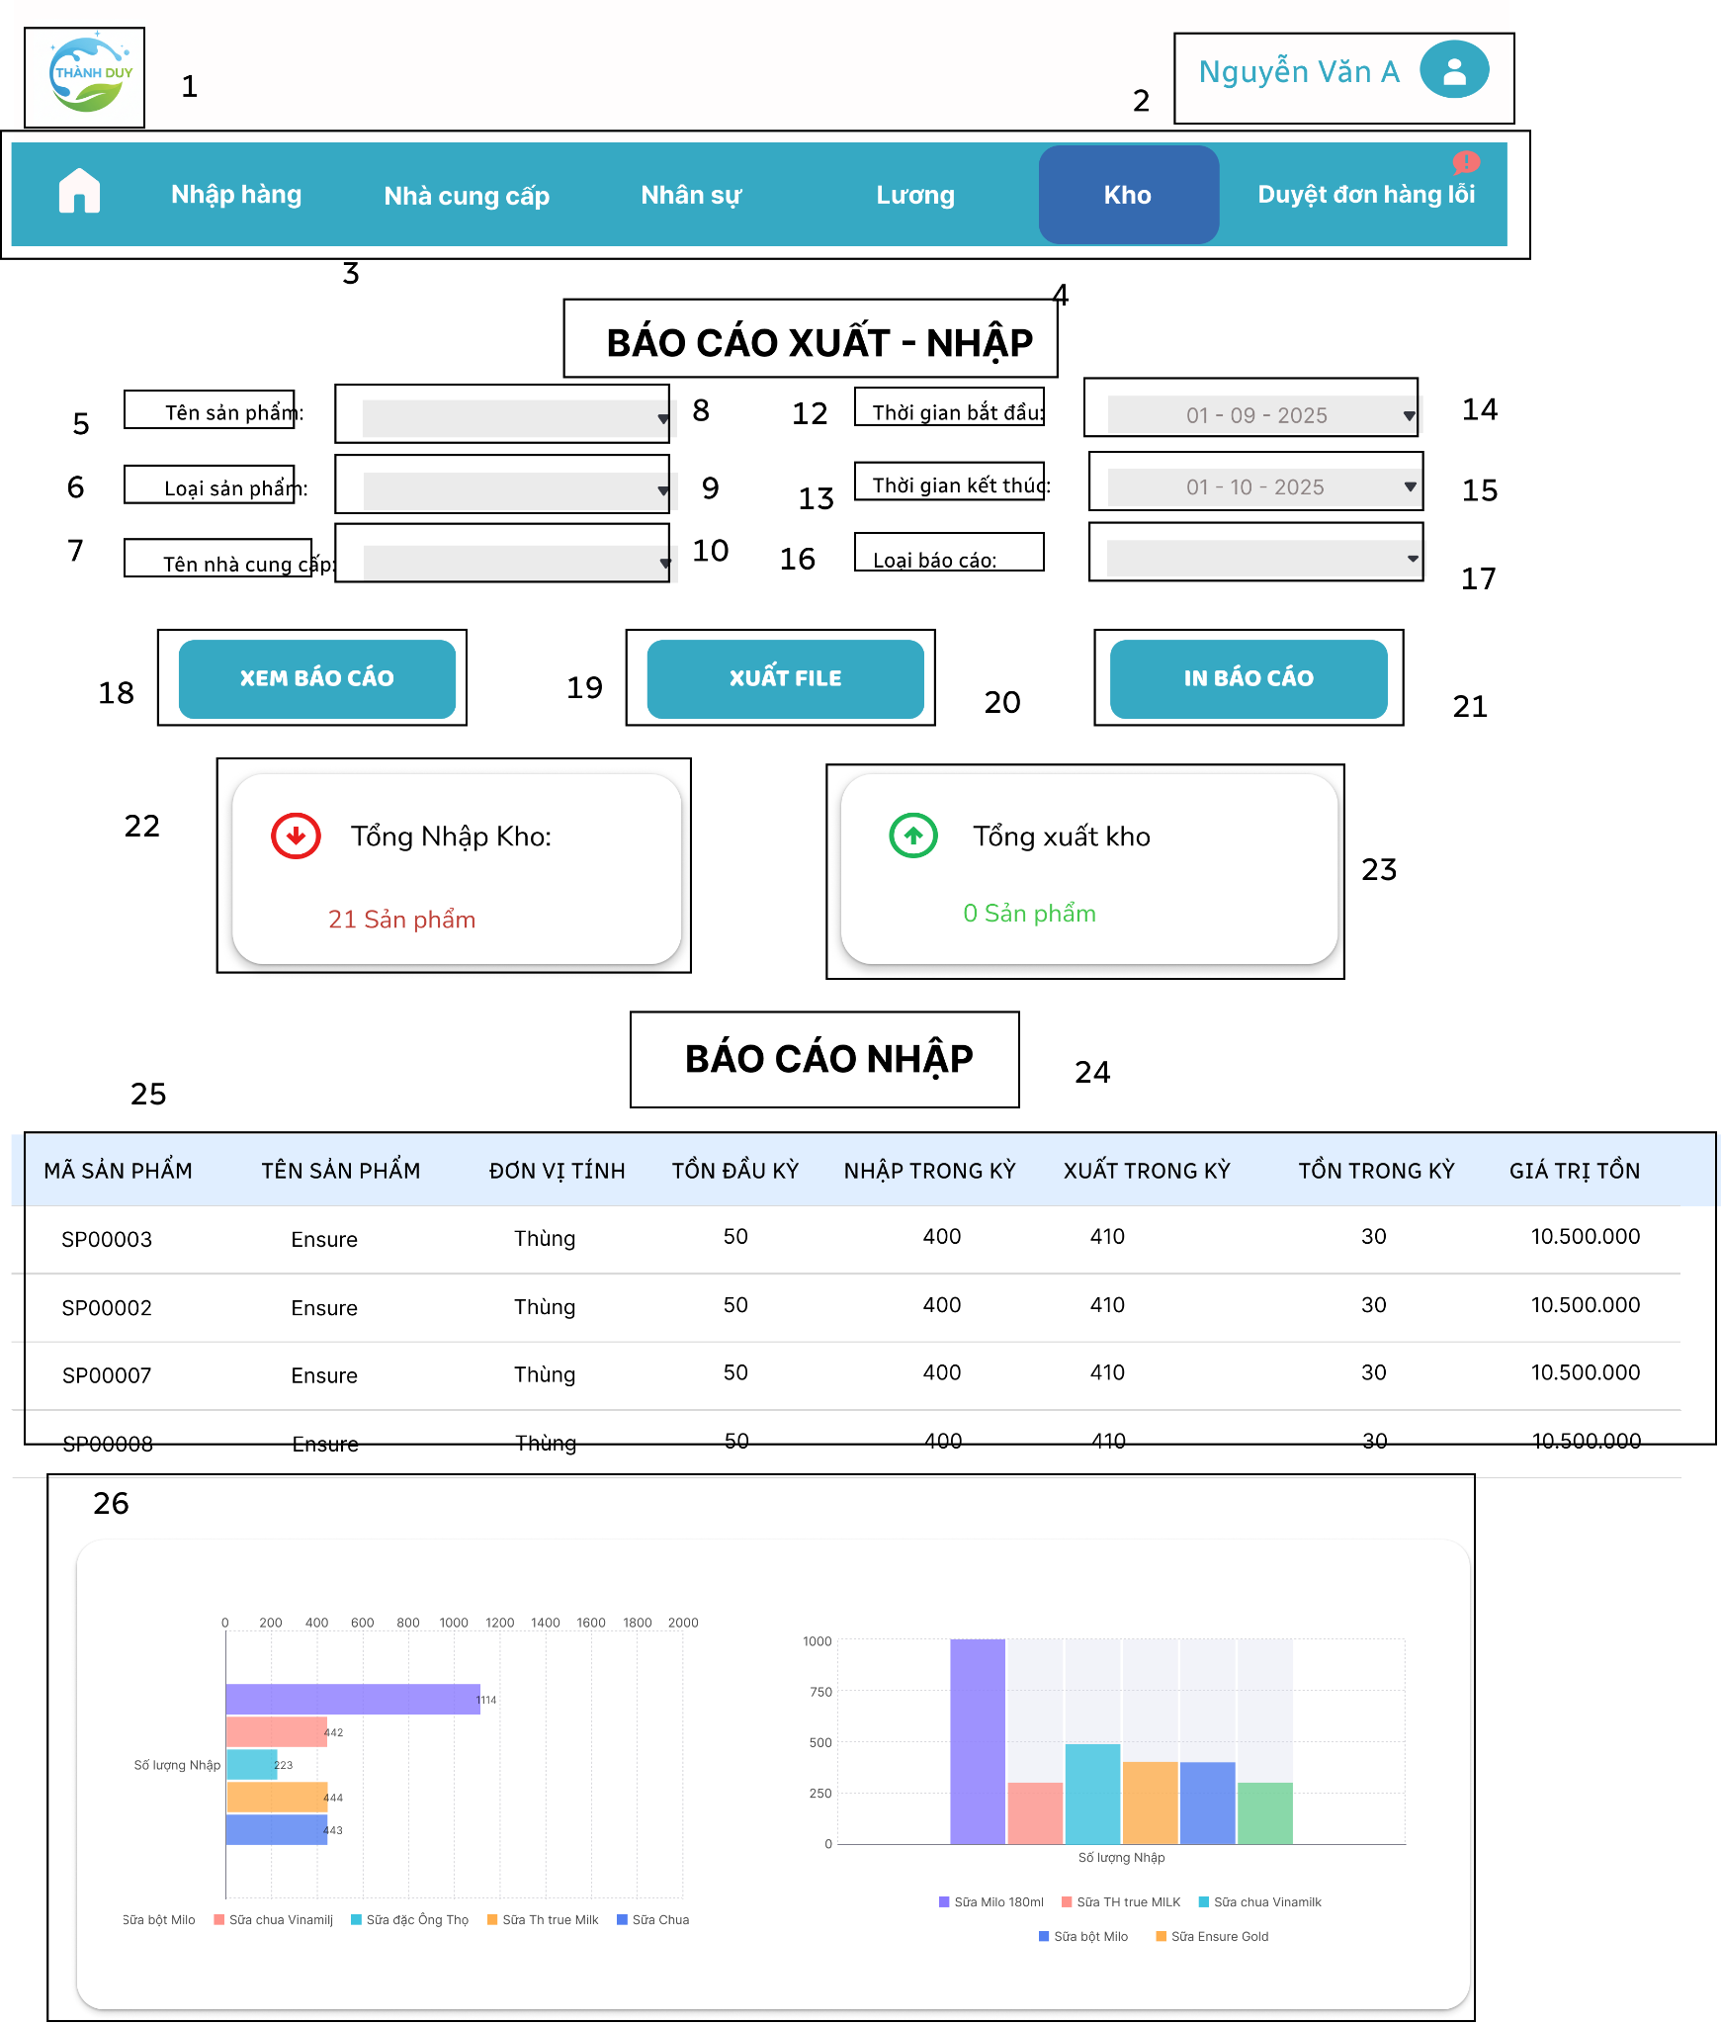

|  |  |  |  |
| --- | --- | --- | --- |
| **NO** | **LOẠI** | **MÔ TẢ** | **GHI CHÚ** |
| 1 | Image/Logo | Logo “THANH DUY” góc trên trái |  |
| 2 | Avatar + Text | Avatar tròn + tên “Nguyễn Văn A” góc trên phải |  |
| 3 | Button | Nút “← Quản lý Kho” (nền xanh cyan, chữ trắng)  - Sự kiện: quay lại màn hình Quản lý Kho |  |
| 4 | Text | Tiêu đề “BÁO CÁO XUẤT - NHẬP” (in hoa, đậm, chính giữa) |  |
| 5 | Text | Nhãn “Tên sản phẩm:” |  |
| 6 | Text | Nhãn “Loại sản phẩm:” |  |
| 7 | Text | Nhãn “Tên nhà cung cấp:” |  |
| 8 | Dropdown | Ô chọn tên sản phẩm (mặc định trống hoặc “Tất cả”) |  |
| 9 | Dropdown | Ô chọn loại sản phẩm (mặc định trống hoặc “Tất cả”) |  |
| 10 | Dropdown | Ô chọn nhà cung cấp (mặc định trống hoặc “Tất cả”) |  |
| 11 | Text | Nhãn “Thời gian bắt đầu:” |  |
| 12 | Text | Nhãn “Thời gian kết thúc:” |  |
| 13 | Date Picker | Ô chọn ngày bắt đầu (mặc định 01-09-2025) |  |
| 14 | Date Picker | Ô chọn ngày kết thúc (mặc định 01-10-2025) |  |
| 15 | Text | Nhãn “Loại báo cáo:” |  |
| 16 | Dropdown | Ô chọn loại báo cáo  - Sự kiện: thay đổi bảng và biểu đồ (Nhập / Xuất/ Tổng Hợp) |  |
| 17 | Button | Nút “XEM BÁO CÁO”  - Sự kiện: tải lại dữ liệu theo bộ lọc hiện tại | Nhấn X để hiển thị màn hình Thông báo lỗi cơ sở dữ liệu  Key S để ra luồng sai |
| 18 | Button | Nút “Xuất File”  - Sự kiện: Khi nhấn sẽ mở màn hình Xuất file Excel/PDF báo cáo |  |
| 19 | Button | Nút “IN BÁO CÁO”  - Sự kiện: mở màn hình in báo cáo |  |
| 20 | Card | Card “Tổng Nhập Kho: 14 Sản phẩm” |  |
| 21 | Card | Card “Tổng xuất kho: 0 Sản phẩm” |  |
| 22 | Text | Tiêu đề phần bảng “BÁO CÁO NHẬP” |  |
| 23 | Data Table | Bảng chi tiết nhập kho Cột: MÃ SẢN PHẨM │ TÊN SẢN PHẨM │ ĐƠN VỊ TÍNH │ TỒN ĐẦU KỲ │ NHẬP TRONG KỲ │ XUẤT TRONG KỲ │ TỒN TRONG KỲ │ GIÁ TRỊ TỒN | - Có thanh cuộn dọc |
| 24 | Card/Chart | Khung biểu đồ cột ngang + cột dọc hiển thị số lượng nhập theo từng sản phẩm |  |

1. **Màn hình Xem báo cáo Tổng hợp**

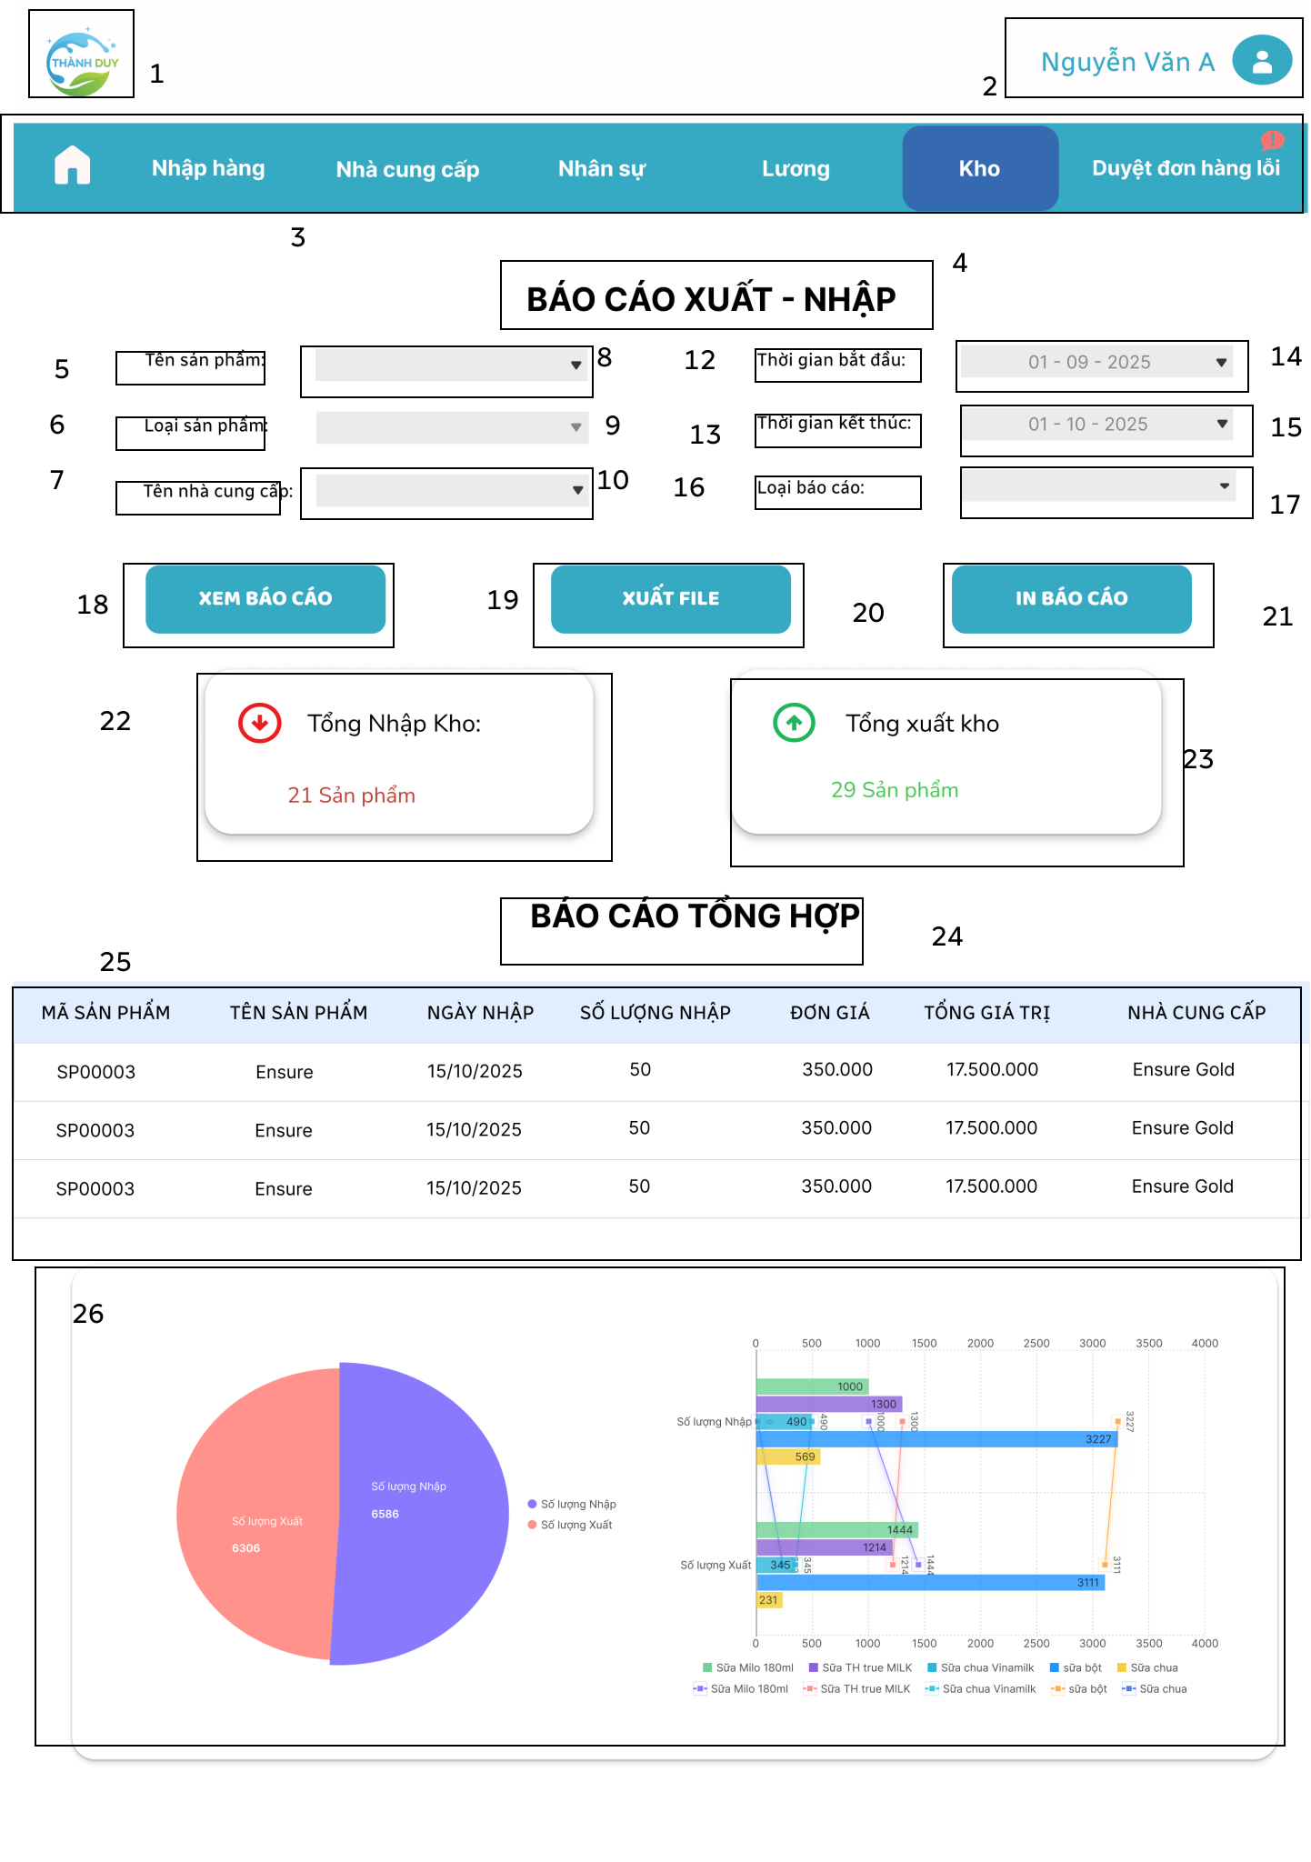

|  |  |  |  |
| --- | --- | --- | --- |
| **NO** | **LOẠI** | **MÔ TẢ** | **GHI CHÚ** |
| 1 | Image/Logo | Logo “THANH DUY” góc trên trái |  |
| 2 | Avatar + Text | Avatar tròn + tên “Nguyễn Văn A” góc trên phải |  |
| 3 | Button | Nút “← Quản lý Kho” (nền xanh cyan, chữ trắng)  - Sự kiện: quay lại màn hình Quản lý Kho |  |
| 4 | Text | Tiêu đề “BÁO CÁO XUẤT - NHẬP” |  |
| 5 | Text | Nhãn “Tên sản phẩm:” |  |
| 6 | Text | Nhãn “Loại sản phẩm:” |  |
| 7 | Text | Nhãn “Tên nhà cung cấp:” |  |
| 8 | Dropdown | Ô chọn tên sản phẩm (mặc định trống hoặc “Tất cả”) |  |
| 9 | Dropdown | Ô chọn loại sản phẩm (mặc định trống hoặc “Tất cả”) |  |
| 10 | Dropdown | Ô chọn nhà cung cấp (mặc định trống hoặc “Tất cả”) |  |
| 11 | Text | Nhãn “Thời gian bắt đầu:” |  |
| 12 | Text | Nhãn “Thời gian kết thúc:” |  |
| 13 | Date Picker | Ô chọn ngày bắt đầu (mặc định 01-09-2025) |  |
| 14 | Date Picker | Ô chọn ngày kết thúc (mặc định 01-10-2025) |  |
| 15 | Text | Nhãn “Loại báo cáo:” |  |
| 16 | Dropdown | Ô chọn loại báo cáo  - Sự kiện: thay đổi bảng và biểu đồ (Nhập / Xuất / Tổng hợp) |  |
| 17 | Button | Nút “XEM BÁO CÁO”  - Sự kiện: tải lại dữ liệu theo bộ lọc hiện tại | Nhấn X để hiển thị màn hình Thông báo lỗi cơ sở dữ liệu  Key S để ra luồng sai |
| 18 | Button | Nút “Xuất File”  - Sự kiện: Khi nhấn sẽ mở màn hình Xuất file Excel/PDF báo cáo |  |
| 19 | Button | Nút “IN BÁO CÁO”  - Sự kiện: mở màn hình in báo cáo |  |
| 20 | Card | Card “Tổng Nhập Kho: 14 Sản phẩm” (icon mũi tên xuống đỏ) |  |
| 21 | Card | Card “Tổng xuất kho: 29 Sản phẩm” (icon mũi tên lên xanh) |  |
| 22 | Text | Tiêu đề phần bảng “BÁO CÁO TỔNG HỢP” |  |
| 23 | Data Table | Bảng tổng hợp nhập kho Cột: MÃ SẢN PHẨM │ TÊN SẢN PHẨM │ NGÀY NHẬP │ SỐ LƯỢNG NHẬP │ ĐƠN GIÁ │ TỔNG GIÁ TRỊ │ NHÀ CUNG CẤP |  |
| 24 | Card/Chart | Khung biểu đồ:  • Biểu đồ tròn: Số lượng Nhập/ Số lượng Xuất  • Biểu đồ cột đôi: so sánh Nhập/Xuất theo sản phẩm |  |

1. **Màn hình Cảnh báo sản phẩm số lượng tồn kho**

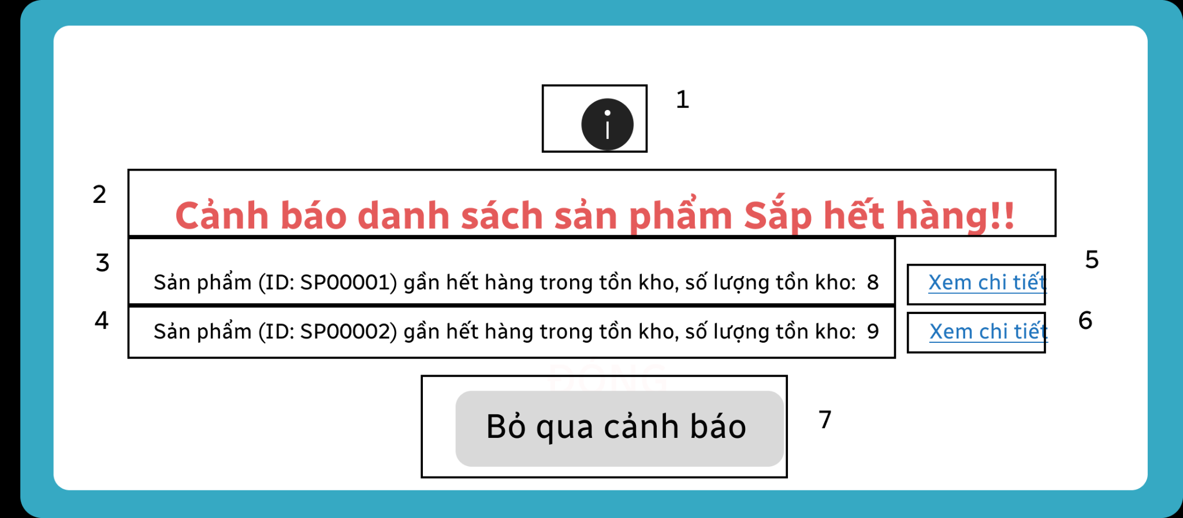

|  |  |  |  |
| --- | --- | --- | --- |
| **NO** | **LOẠI** | **MÔ TẢ** | **GHI CHÚ** |
| 1 | Icon | Icon thông tin “i” màu đen trên nền trắng |  |
| 2 | Text | Hiển thị cứng “Cảnh báo danh sách sản phẩm Sắp hết hàng!!” |  |
| 3 | Text | Dòng 1: “Sản phẩm (ID: SP00001) gần hết hàng trong tồn kho, số lượng tồn kho: 8” |  |
| 4 | Text | Dòng 2: “Sản phẩm (ID: SP00002) gần hết hàng trong tồn kho, số lượng tồn kho: 9” |  |
| 5 | Button | Nút “Xem chi tiết” của dòng 1  - Sự kiện: chuyển đến Chi tiết sản phẩm SP00001 |  |
| 6 | Button | Nút “Xem chi tiết” của dòng 2  - Sự kiện: chuyển đến Chi tiết sản phẩm SP00002 |  |
| 7 | Button | Nút “Bỏ qua cảnh báo” (nền xám nhạt, chữ đen, full width ở dưới cùng)  - Sự kiện: đóng hết 2 popup → chuyển vào màn hình Quản lý Kho chính |  |

1. **Màn hình Cảnh báo hết hạn**

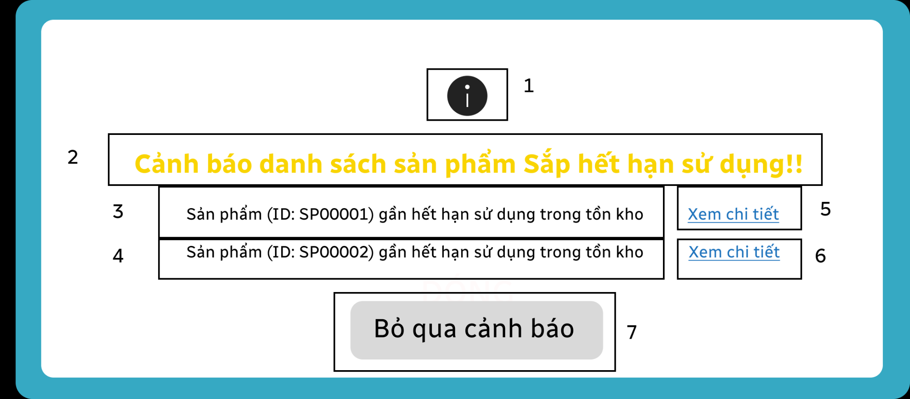

|  |  |  |  |
| --- | --- | --- | --- |
| **NO** | **LOẠI** | **MÔ TẢ** | **GHI CHÚ** |
| 1 | Icon | Icon thông tin “i” màu đen trên nền trắng |  |
| 2 | Text | Hiển thị cứng “Cảnh báo danh sách sản phẩm Sắp hết hạn sử dụng!!” |  |
| 3 | Text | Dòng 1: “Sản phẩm (ID: SP00001) gần hết hạn sử dụng trong tồn kho” |  |
| 4 | Text | Dòng 2: “Sản phẩm (ID: SP00002) gần hết hạn sử dụng trong tồn kho” |  |
| 5 | Button | Nút “Xem chi tiết” của dòng 1  - Sự kiện: chuyển đến Chi tiết sản phẩm SP00001 |  |
| 6 | Button | Nút “Xem chi tiết” của dòng 2  - Sự kiện: chuyển đến Chi tiết sản phẩm SP00002 |  |
| 7 | Button | Nút “Bỏ qua cảnh báo”  - Sự kiện: đóng popup này → hiện popup Cảnh báo Sắp hết hàng |  |

1. **Màn hình Thông báo lỗi cơ sở dữ liệu**

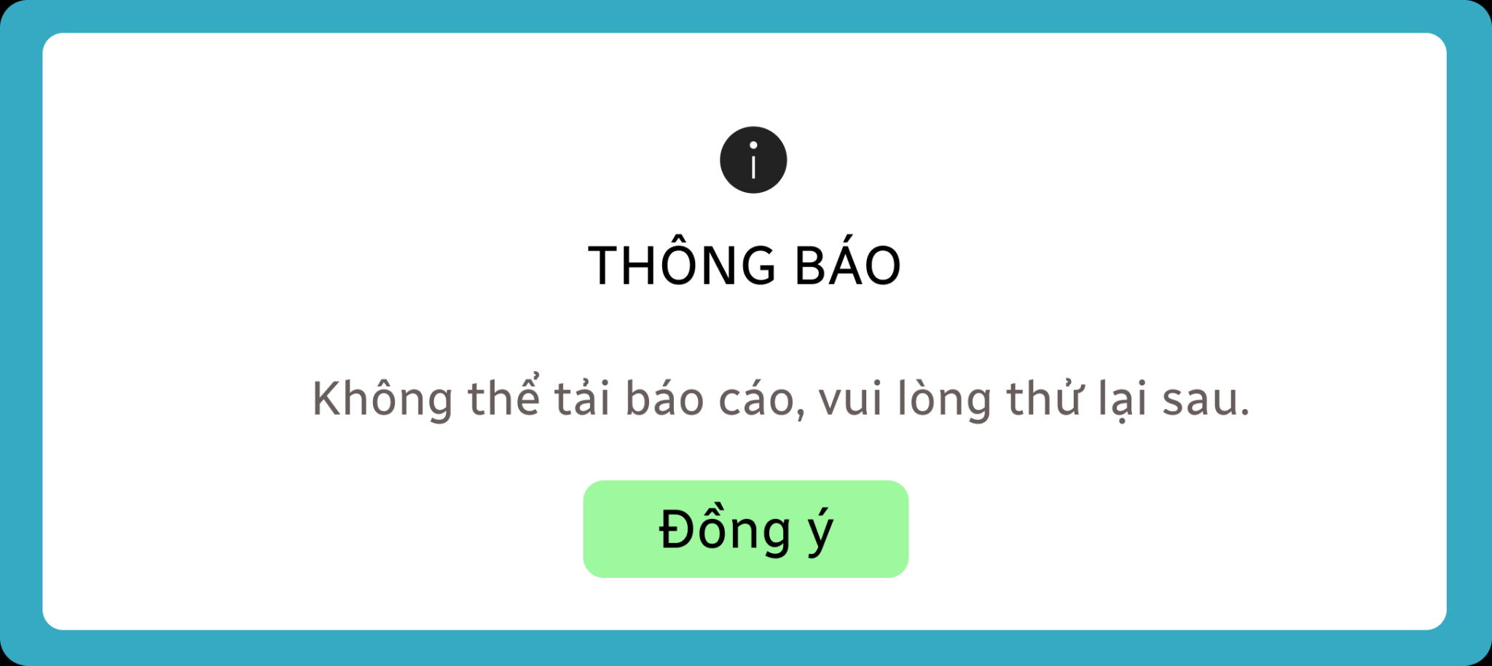

|  |  |  |  |
| --- | --- | --- | --- |
| **NO** | **LOẠI** | **MÔ TẢ** | **GHI CHÚ** |
| 1 | Icon | Icon thông tin “i” màu đen trên nền trắng |  |
| 2 | Text | Hiển thị cứng “Thông báo” |  |
| 3 | Text | Hiển thị cứng “Không thể tải dữ liệu kho, hiện không thể cảnh báo!!” |  |
| 4 | Button | Nút “Bỏ qua”  - Sự kiện: đóng dialog → tiếp tục vào màn hình Quản lý Kho |  |

1. **Màn hình Thông báo người dùng chọn loại báo cáo**

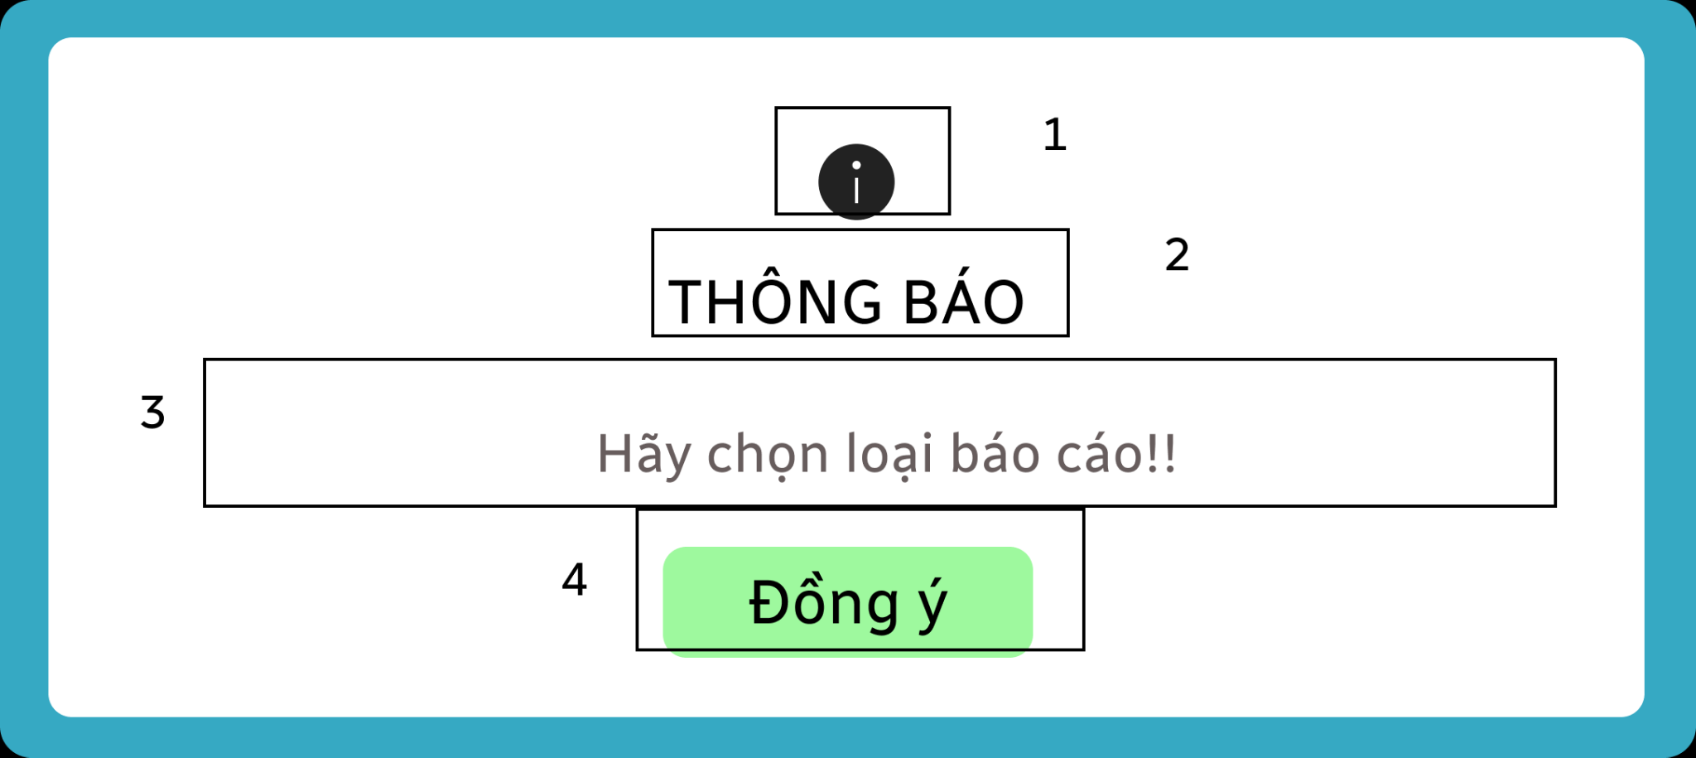

|  |  |  |  |
| --- | --- | --- | --- |
| **NO** | **LOẠI** | **MÔ TẢ** | **GHI CHÚ** |
| **1** | Icon | Icon thông tin “i” màu đen trên nền trắng, căn giữa phía trên dialog | Không có sự kiện |
| **2** | Text | Hiển thị cứng “**THÔNG BÁO**” (in hoa, đậm, căn giữa) | Không có sự kiện |
| **3** | Text | Hiển thị cứng “Không thể tải dữ liệu kho, hiện không thể cảnh báo!!” (căn giữa, màu xám đậm) | Không có sự kiện |
| **4** | Button | Nút “**Bỏ qua**” (nền xám nhạt, chữ đen, bo tròn, full width phía dưới) | **Sự kiện**: Đóng dialog và điều hướng vào màn hình Quản lý Kho |

##### **Xử lý hàng lỗi:**

1. **Màn hình xử lý hàng lỗi**

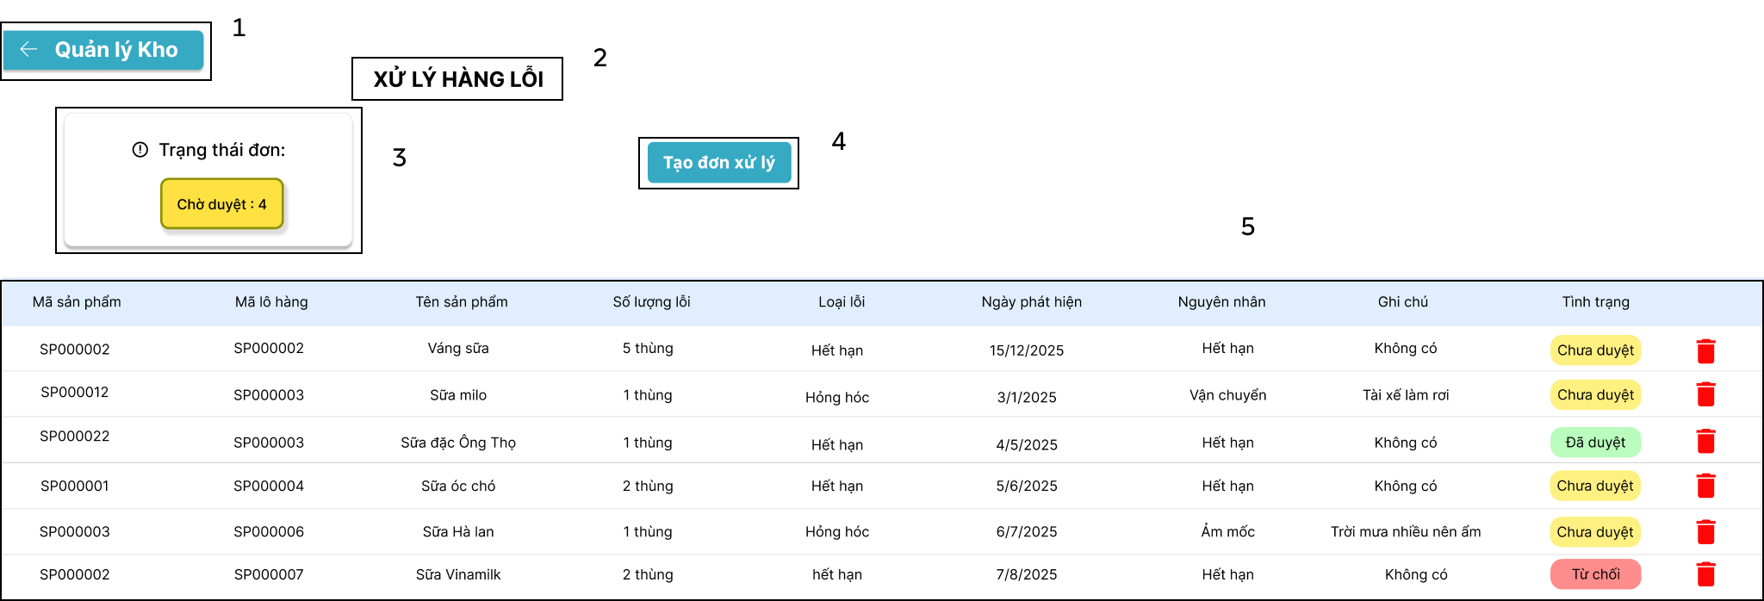

|  |  |  |  |
| --- | --- | --- | --- |
| **NO** | **LOẠI** | **MÔ TẢ** | **GHI CHÚ** |
| 1 | Button | Nút “← Quản lý Kho”  - Sự kiện: quay lại màn hình Quản lý Kho |  |
| 2 | Text | Tiêu đề “XỬ LÝ HÀNG LỖI” |  |
| 3 | Card | Card hiển thị “Trạng thái đơn: Chờ duyệt : 4” |  |
| 4 | Button | Nút “Tạo đơn xử lý”  - Sự kiện: mở màn hình tạo mới đơn xử lý hàng lỗi |  |
| 5 | Data Table | Bảng danh sách các đơn xử lý hàng lỗi các cột:  • Mã sản phẩm  • Mã lô hàng  • Tên sản phẩm  • Số lượng lỗi  • Loại lỗi  • Ngày phát hiện  • Nguyên nhân  • Ghi chú  • Tình trạng  • Hành động  - Cột “Tình trạng”: màu (Chưa duyệt = vàng, Đã duyệt = xanh, Từ chối = đỏ) -  - Cột cuối: icon thùng rác đỏ → Sự kiện: xóa đơn (chỉ hiện khi “Chưa duyệt”) | - Cột “Tình trạng”: màu (Chưa duyệt = vàng, Đã duyệt = xanh, Từ chối = đỏ) -  Cột cuối: icon thùng rác đỏ → Sự kiện: xóa đơn (chỉ hiện khi “Chưa duyệt”) |

1. **Popup Thông báo xác nhận người dùng chắc chắn xoá đơn xử lý hàng lỗi không**



|  |  |  |  |
| --- | --- | --- | --- |
| **NO** | **LOẠI** | **MÔ TẢ** | **GHI CHÚ** |
| 1 | Icon | Icon thông tin “i” màu đen trên nền trắng |  |
| 2 | Text | Tiêu đề “THÔNG BÁO” |  |
| 3 | Text | Nội dung: “Bạn có chắc muốn xoá đơn Xử lý hàng lỗi không? Dữ liệu xoá sẽ mất vĩnh viễn.” |  |
| 4 | Button | Nút “Đồng ý” (nền xanh lá, chữ trắng, bo tròn)  - Sự kiện: thực hiện xóa đơn xử lý hàng lỗi và hiện màn hình Thông báo xoá thành công. |  |
| 5 | Button | Nút “Không”  - Sự kiện: đóng popup và quay về màn hình Xử lý hàng lỗi |  |

1. **Popup Thông báo Xoá đơn Xử lý lỗi thành công**



|  |  |  |  |
| --- | --- | --- | --- |
| **NO** | **LOẠI** | **MÔ TẢ** | **GHI CHÚ** |
| 1 | Icon | Icon thông tin “i” màu đen trên nền trắng |  |
| 2 | Text | Tiêu đề “THÔNG BÁO” |  |
| 3 | Text | Nội dung: “Xóa đơn Xử lý hàng lỗi thành công” |  |
| 4 | Button | Nút “Đồng ý”  - Sự kiện: đóng dialog, hệ thống tự động refresh lại bảng danh sách Xử lý hàng lỗi |  |

1. **Màn hình Tạo đơn hàng lỗi**



5. Popup Thông báo gửi đơn duyệt xử lý lỗi thành công

|  |  |  |  |
| --- | --- | --- | --- |
| **NO** | **LOẠI** | **MÔ TẢ** | **GHI CHÚ** |
| 1 | Icon/Button | Nút back (mũi tên ←) góc trên trái  - Sự kiện: quay lại màn hình danh sách Xử lý hàng lỗi |  |
| 2 | Text | Tiêu đề “ĐƠN HÀNG LỖI” | Key S để ra luồng sai |
| 3 | Text | Nhãn “Mã sản phẩm*:” |  |
| 4 | Text | Nhãn “Mã Lô Hàng:” |  |
| 5 | Input Text | Ô nhập Mã sản phẩm |  |
| 6 | Input Text | Ô nhập Mã Lô Hàng |  |
| 7 | Text | Nhãn “Hạn sử dụng*:” (có dấu sao đỏ) |  |
| 8 | Text | Nhãn “Nguyên nhân*:” (có dấu sao đỏ) |  |
| 9 | Input Text | Ô nhập hoặc chọn Hạn sử dụng (định dạng ngày) |  |
| 10 | Input Text | Ô nhập Nguyên nhân (bắt buộc) |  |
| 11 | Text | Nhãn “Số lượng lỗi*:” (có dấu sao đỏ) |  |
| 12 | Text | Nhãn “Ngày phát hiện*:” (có dấu sao đỏ) |  |
| 13 | Input Text | Ô nhập Số lượng lỗi (chỉ số, bắt buộc) |  |
| 14 | Date Picker | Ô chọn Ngày phát hiện (mặc định hôm nay) |  |
| 15 | Text | Nhãn “Loại lỗi*:” (có dấu sao đỏ) |  |
| 16 | Text | Nhãn “Ghi chú bổ sung (Nếu có):” |  |
| 17 | Dropdown | Ô chọn Loại lỗi (Hết hạn / Hỏng hóc / Khác…) |  |
| 18 | Input Text | Ô nhập Ghi chú bổ sung (không bắt buộc, multiline) |  |
| 19 | Text | Nhãn “Minh chứng*:” (có dấu sao đỏ) |  |
| 20 | Upload Area | Khu vực kéo thả hoặc chọn file ảnh minh chứng (hiển thị “Kéo và thả file vào đây” + “Hoặc nhấn chọn file từ máy tính”) |  |
| 21 | Button | Nút “Chọn file”  - Sự kiện: mở file picker |  |
| 22 | Button | Nút “Gửi Duyệt”  - Sự kiện: validate toàn bộ field → gửi đơn → quay lại danh sách + thông báo thành công |  |

1. **Popup Thông báo gửi đơn duyệt xử lý lỗi thành công**



|  |  |  |  |
| --- | --- | --- | --- |
| **NO** | **LOẠI** | **MÔ TẢ** | **GHI CHÚ** |
| 1 | Icon | Icon thông tin “i” màu đen |  |
| 2 | Text | Hiển thị cứng “THÔNG BÁO |  |
| 3 | Text | Hiển thị cứng “Đã gửi đơn duyệt hàng lỗi thành công” |  |
| 4 | Button | Nút “Đồng ý”  - Sự kiện: đóng dialog và quay lại màn hình danh sách Xử lý hàng lỗi |  |

# Đường link Figma

[Figma_49K142.12](https://www.figma.com/design/tAPjYxGaoSn0diX1hPbI0N/49K142.12?node-id=0-1&t=0Dk14v6g2c0GIJ53-1)

# Nội dung bổ dung chỉnh sửa:

Use Case Tạo phiếu lương

|  |  |
| --- | --- |
| Use case ID | 2.1 |
| Use case name | Tạo Phiếu phiếu lương |
| Description | Là kế toán hoặc chủ công ty, tôi mong muốn hệ thống có khả năng nhập và lưu trữ dữ liệu lương từ file Excel tải lên, sau đó tự động tạo và in phiếu lương cho từng nhân viên. |
| Actors | Kế toán/ Chủ công ty |
| Priority | High |
| Triggers | Người dùng chọn chức năng “Phiếu lương nhân viên” trong giao diện “Quản lý lương” |
| Pre-conditions | * Đăng nhập thành công vào hệ thống * Tải dữ liệu từ file excel thành công |
| Post-conditions | * Bảng lương được tạo mới cho kỳ tính lương hiện tại. * Hệ thống hiển thị kết quả lương chi tiết cho từng nhân viên. * Lưu lịch sử |
| Main flow | 1.Người dùng chọn kỳ tính lương (tháng/năm).  2.Người dùng bấm “Tạo phiếu lương”  3.Hệ thống kiểm tra dữ liệu thời gian chưa tồn tại ,hiển thị năm, tháng cố định của bảng lương .  4.Hệ thống hiển thị form nạp excel bao gồm: mô tả yêu cầu file, khung tải file,  5.Người dùng chọn file tải lên.  6.Hệ thống kiểm tra file hợp lệ,người dùng bấm “Đồng ý “  7.Hệ thống hiển thị dữ liệu bảng lương  8.Người dùng bấm “Lưu phiếu lương”  9.Hệ thống lưu bảng lương. |
| Alternative flows |  |
| Exception flows | 3.aNếu đã tồn tại thì hệ thống hiển thị thông báo: “Dữ liệu của thời gia này đã tồn tại.Vui lòng chọn thời gian khác" , quay lại bước 1  3.b Nếu trống thì hệ thống hiện thị thông báo :”Vui lòng chọn kỳ lương”.quay lại bước 1  7.a Nếu không hợp lệ , hệ thống hiển thị thông báo " File không hợp lệ .Vui lòng chọn lại " quay lại bước 5  7.b người dùng chọn “Hủy” quay lại bước 3.  8.a Nếu tải thất bại ,Hiển thị thông báo "Tải file thất bại.Vui lòng thử lại " quay lại bước 5  10.a Lỗi hệ thống, Hiển thị thông báo " Lưu không thành công .Vui lòng thử lại sau " |
| Business rules | Hệ thống chỉ cho phép tạo bảng lương khi kỳ lương và năm chưa tồn tại trong CSDL.  File Excel tải lên phải đúng định dạng mẫu quy định (có cột: Mã NV, Lương cơ bản, Phụ cấp…).  Hệ thống không cho phép lưu bảng lương khi dữ liệu chưa được kiểm tra hợp lệ.  Sau khi lưu thành công, hệ thống tự động tạo phiếu lương cho từng nhân viên và ghi log thao tác “Tạo bảng lương”. |
| Non-functional requirement |  |

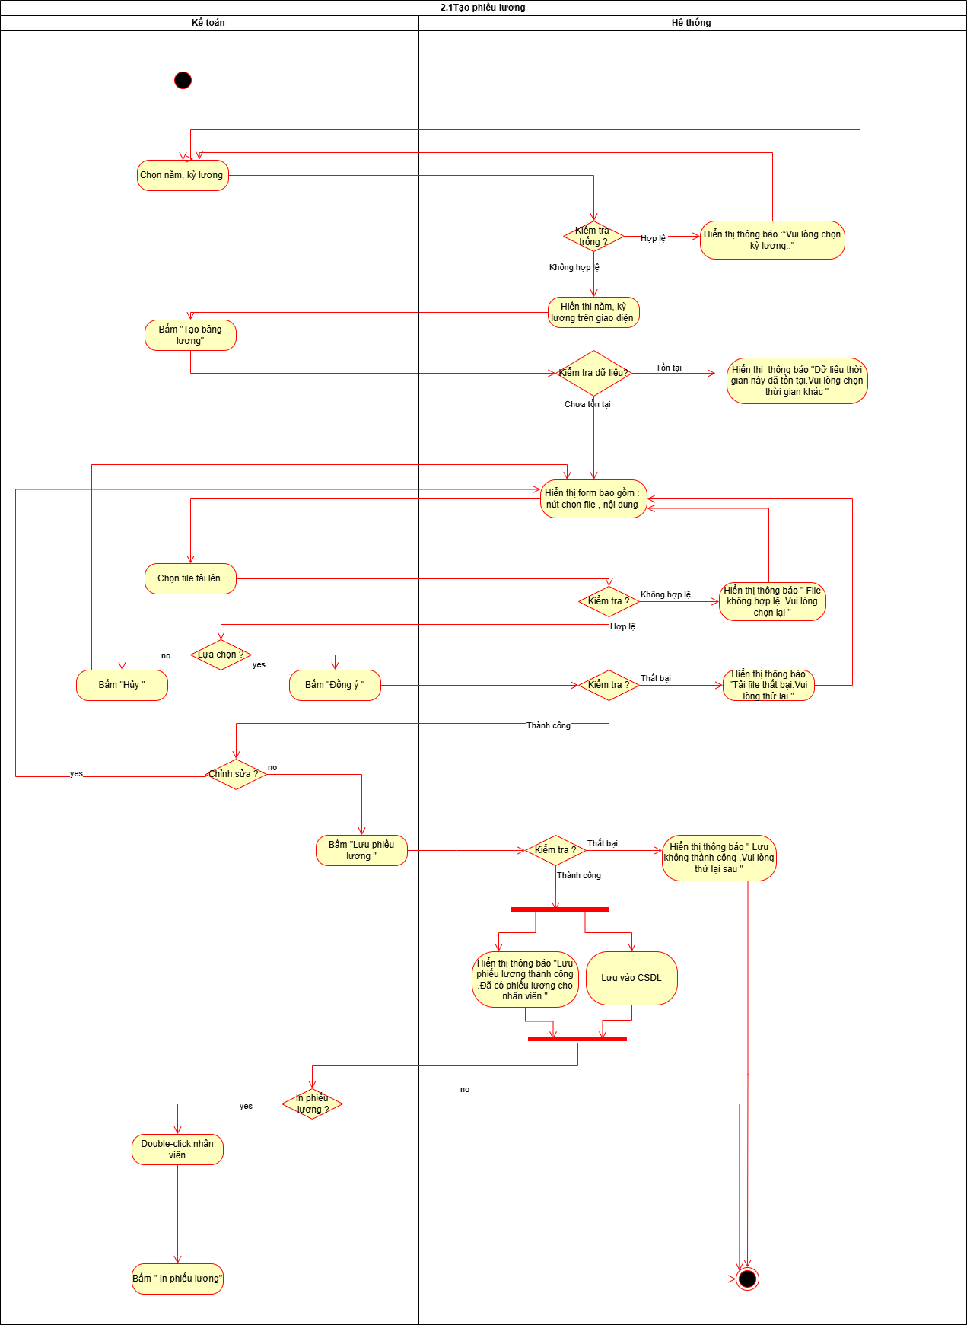

Use Case Xóa phiếu lương

|  |  |
| --- | --- |
| Use case ID | 2.3 |
| Use case name | Xóa phiếu lương |
| Description | Là Kế toán/ Chủ công ty , tôi muốn xóa vĩnh viễn phiếu lương của một kỳ và năm cụ thể khỏi hệ thống |
| Actors | Kế toán/ Chủ công ty |
| Priority | High |
| Triggers | Khi người dùng chọn chức năng “Xóa phiếu lương “ trong giao diện “Quản lý lương”. |
| Pre-conditions | * Người dùng đã đăng nhập hệ thống. * Có quyền truy cập module “Quản lý lương”. * Phiếu lương cần xóa tồn tại trong hệ thống và chưa bị khóa. |
| Post-conditions | * Phiếu lương bị xóa khỏi cơ sở dữ liệu. * Lịch sử thao tác (người thực hiện, thời gian, hành động) được ghi nhận. |
| Main flow | 1.Người dùng chọn năm và tháng (hoặc kỳ lương) cần xóa. 2.Người dùng bấm “Xem phiếu lương”. 3.Hệ thống kiểm tra phiếu lương tồn tại , hiển thị phiếu lương 4.Người dùng bấm “Xóa phiếu lương “  5.Hệ thống hiển thị thông báo xác nhận:  “Bạn có chắc muốn xóa vĩnh viễn phiếu lương này không?”  6.Ngườn dùng bấm “Đồng ý “  7.Hệ thống cập nhật thay đổi vào cơ sở dữ liệu, xóa phiếu lương tương ứng. |
| Alternative flows |  |
| Exception flows | 3.a Nếu không tồn tại, hiển thị thông báo: “Phiếu lương này không tồn tại. Vui lòng nhập lại.”  3.b Nếu trống thì hệ thống hiện thị thông báo :”Vui lòng chọn kỳ lương”.quay lại bước 1  6.a Người dùng chọn: “Hủy” → Dừng thao tác, quay lại giao diện bảng lương. |
| Business rules | Hệ thống chỉ cho phép xóa bảng lương chưa bị khóa.  Hệ thống kiểm tra sự tồn tại của bảng lương trước khi xóa.  Mọi thao tác xóa bảng lương đều phải được ghi lại vào nhật ký hệ thống (user, thời gian, kỳ, năm).  Sau khi xóa, hệ thống cập nhật danh sách và hiển thị thông báo “Xóa thành công”. |
| Non-functional requirement |  |

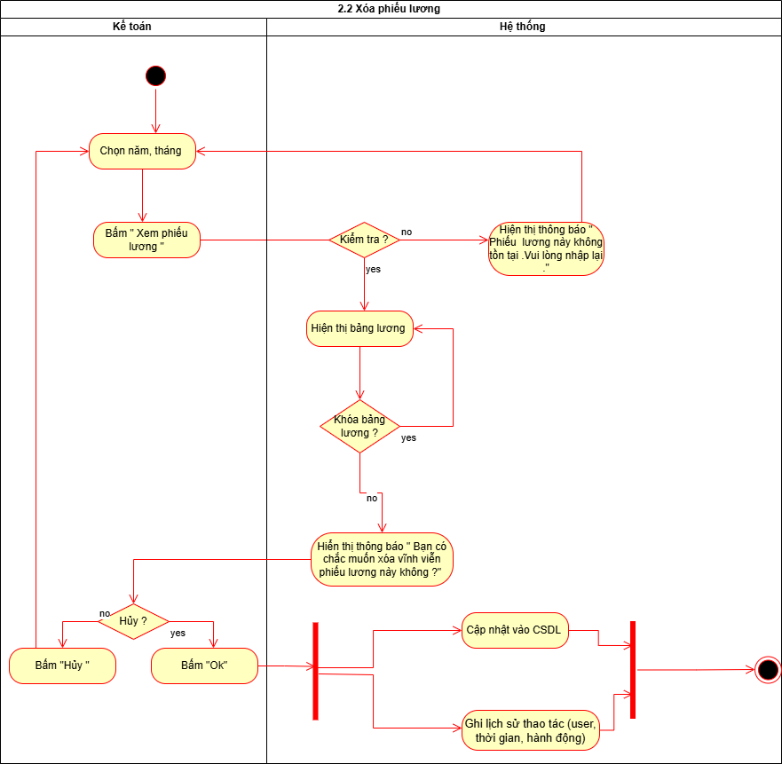

Bảng Chỉnh sửa thông tin nhân viên

|  |  |
| --- | --- |
| Use case ID | 3.3 |
| Use case name | Chỉnh sửa thông tin nhân viên |
| Description | Là chủ công ty hoặc kế toán, tôi muốn chỉnh sửa thông tin của một nhân viên (như địa chỉ, số điện thoại, chức vụ, ngày sinh, v.v.) để đảm bảo dữ liệu nhân sự luôn đúng và mới nhất. |
| Actors | Kế toán/ Chủ công ty |
| Priority | High |
| Triggers | Khi người dùng chọn chức năng “Cập nhật nhân viên “ trong giao diện “Quản lý nhân sự”. |
| Pre-conditions | * Đăng nhập thành công vào hệ thống * Đã có dữ liệu của nhân viên trên hệ thống * Màn hình "Quản lý nhân sự" đang hiển thị danh sách nhân viên |
| Post-conditions | * Thông tin nhân viên được cập nhật thành công và hiển thị lại trên danh sách. * Lưu lịch sử |
| Main flow | 1.Người dùng chọn biểu tượng chỉnh sửa.  2.Hệ thống hiển thị thông tin chi tiết của nhân viên trên form.  3.Người dùng chỉnh sửa các trường thông tin cần thay đổi.  4.Hệ thống kiểm tra dữ liệu nhập có hợp lệ không (định dạng, độ dài, ngày sinh, v.v.).  5.Người dùng nhấn nút “Lưu”.  6.Hệ thống hiển thị thông báo “Cập nhật thành công” và làm mới danh sách. |
| Alternative flows | 7a. Nếu người dùng chỉ thay đổi một vài trường, hệ thống chỉ cập nhật các trường đó mà không ghi đè phần còn lại. |
| Exception flows | 4a. Nếu họ tên trống hoặc chứa ký hiệu đặc biệt → hệ thống hiển thị thông báo " Họ tên không hợp lệ. Vui lòng nhập đúng định dạng (ví dụ: Nguyễn Văn An)" và quay lại bước 3  4.b Nếu ngày sinh trống hoặc lớn hơn ngày hiện tại → hệ thống hiển thị thông báo "Ngày sinh không hợp lệ. Vui lòng nhập đúng định dạng (ví dụ: 25/12/2000)" và quay lại bước 3  4.c Nếu số điện thoại trống hoặc lớn hơn 10 chữ số → hệ thống hiển thị thông báo "Số điện thoại không hợp lệ. Vui lòng nhập đúng định dạng (ví dụ: 0983645783)" và quay lại bước 3  4.d Nếu email trống hoặc sai định dạng → hệ thống Hiển thị thông báo "Email không hợp lệ. Vui lòng nhập đúng định dạng (ví dụ: [ten@gmail.com](mailto:ten@gmail.com))" và quay lại bước 3  4.e Nếu chức vụ trống hoặc sai định dạng→ hệ thống hiển thị thông báo "Chức vụ không hợp lệ. Vui lòng nhập đúng định dạng (ví dụ: Lái xe)" và quay lại bước 3  6a. Nếu xảy ra lỗi kết nối hoặc lỗi thủ tục SQL → Hệ thống hiển thị “Lỗi khi cập nhật dữ liệu. Vui lòng thử lại sau.” |
| Business rules | Người dùng phải có quyền Quản lý nhân sự mới được chỉnh sửa nhân viên.  Dữ liệu nhập phải hợp lệ theo các tiêu chuẩn:   * Họ tên chỉ chứa chữ * Email đúng định dạng * Số điện thoại 10 chữ số * Ngày sinh nhỏ hơn ngày hiện tại * Chức vụ thuộc danh mục hợp lệ   Hệ thống chỉ cập nhật các trường được thay đổi, không ghi đè toàn bộ hồ sơ. |
| Non-functional requirement |  |

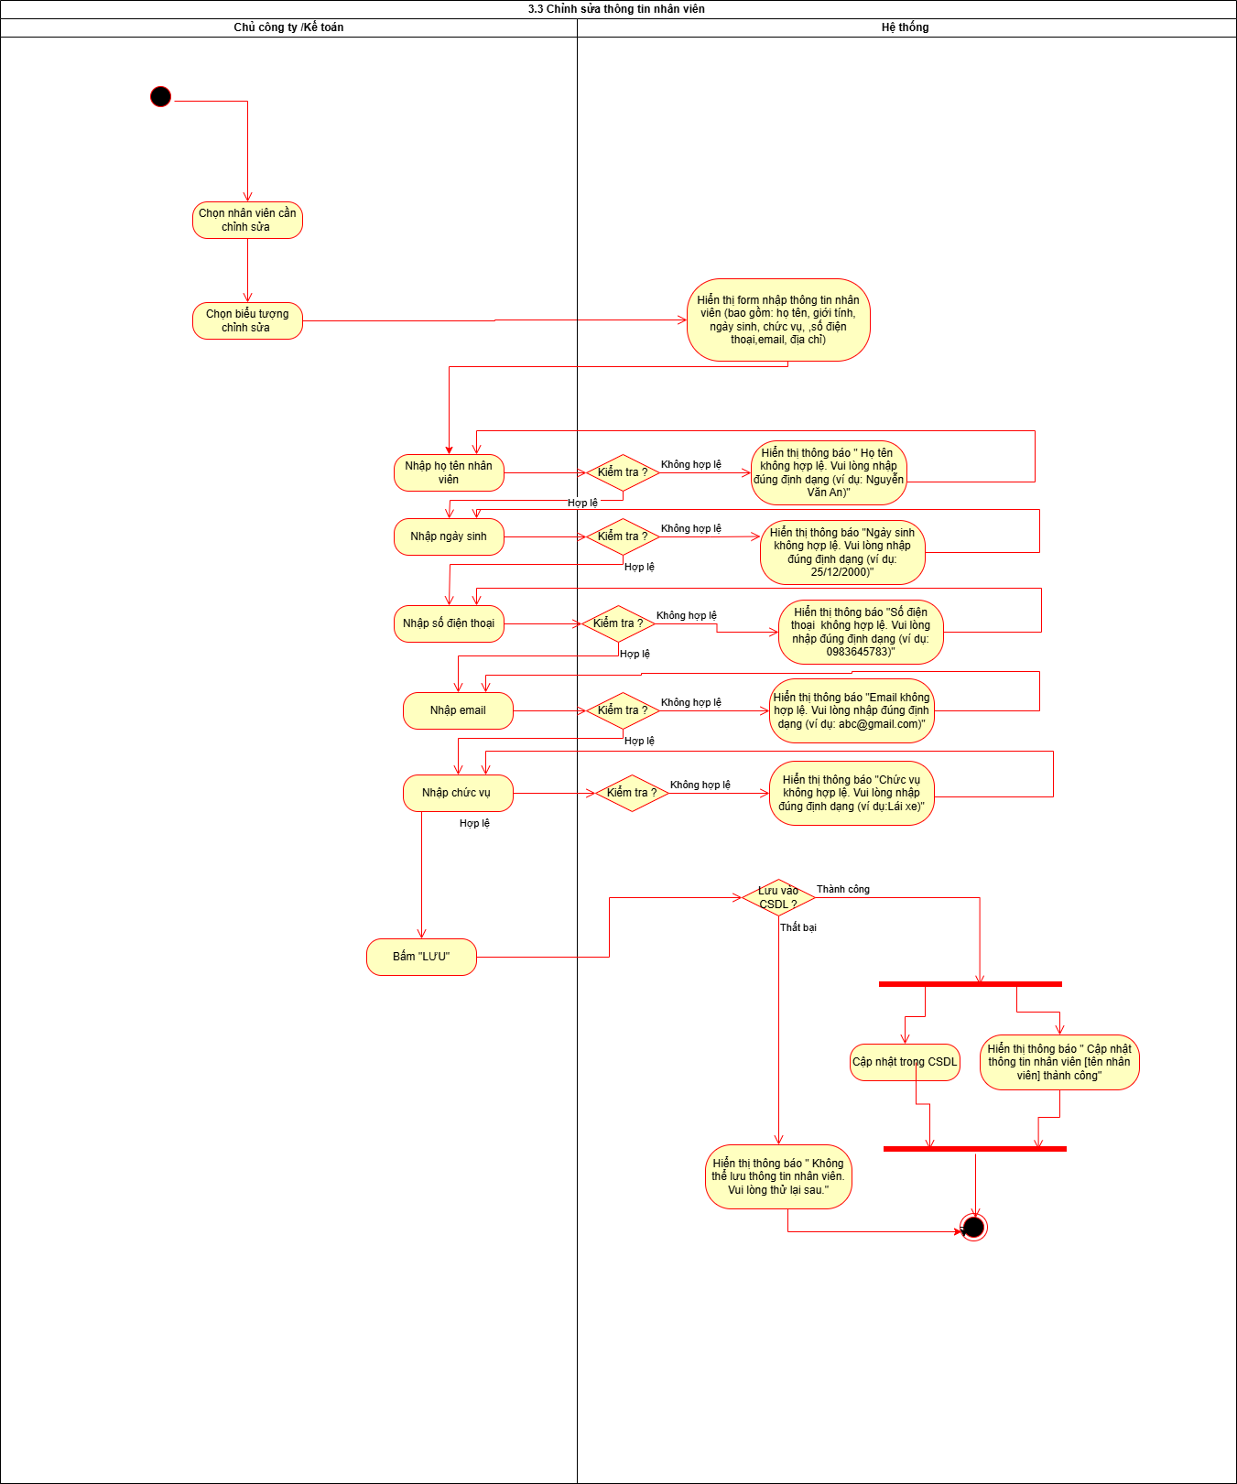

Use Case Tạo hoá đơn nhâp

|  |  |
| --- | --- |
| Use case ID | 5.1 |
| Use case name | Tạo hoá đơn hoá đơn nhập hàng |
| Description | Là Kế toán/Chủ cửa hàng, tôi muốn ghi nhận việc nhập hàng từ nhà cung cấp để cập nhật số lượng tồn kho và thông tin công nợ chính xác. |
| Actors | Kế toán/ Chủ cửa hàng |
| Priority | High |
| Triggers | Khi người dùng chọn chức năng tạo đơn nhập hàng từ màn hình quản lý nhập hàng. |
| Pre-conditions | * Người dùng đã đăng nhập thành công vào hệ thống. * Người dùng có quyền thao tác trên chức năng “Quản lý nhập hàng”. * Danh mục Sản phẩm và Nhà cung cấp đã tồn tại trong cơ sở dữ liệu. * Màn hình Quản lý nhập hàng đang hiển thị danh sách đơn nhập hàng. |
| Post-conditions | * Hệ thống Lưu hoá đơn nhập hàng thành công. * Cập nhật số lượng tồn kho. * Có thể in phiếu nhập hàng hoặc phiếu giao hàng. |
| Main flow | 1. Người dùng truy cập màn hình Quản lý nhập hàng. 2. Người dùng Nhấn chọn “Tạo thủ công” 3. Hệ thống mở form tạo hóa đơn nhập hàng mới, bao gồm:  * Thông tin chung: Số chứng từ, Mã nhà cung cấp, Ngày nhập hàng, Hình thức thanh toán, ghi chú (nếu có) * Chi tiết hàng hóa: Mã sản phẩm, Tên sản phẩm, Đơn vị tính, Số lượng, Đơn giá, Thành tiền.  1. Người dùng nhập thông tin hóa đơn. 2. Hệ thống tính Thành tiền từng dòng theo công thức: Thành tiền = (Số lượng × Đơn giá)   Lặp cho tới khi hết sản phẩm.   1. Người dùng nhập thông tin thanh toán: Thuế VAT, Chiết khấu hóa đơn. 2. Hệ thống kiểm tra tính hợp lệ dữ liệu nhập. 3. Hệ thống tính Tổng tiền: Tổng tiền = Tổng thành tiền -(Tổng thành tiền × Chiết khấu) 4. Hệ thống tính tổng tiền của hóa đơn. . 5. Người dùng bấm “Lưu hoá đơn nhập”. 6. Hệ thống sinh mã hóa đơn tự động, lưu hóa đơn, cập nhật số lượng tồn kho và thông báo “Lưu thành công”. |
| Alternative flows | 3a. Người dùng chọn “Tải ảnh hóa đơn”  3a1. Hệ thống hiển thị giao diện để tải file.  3a2. Người dùng bấm chọn file/ kéo thả file vào vùng xám tải file.  3a3. Nếu tải thành công: Hệ thống quét thông tin từ ảnh và tự động điền thông tin vào form.  3a3.1. Người dùng kiểm tra và chỉnh sửa thông tin hoá đơn.  UC tiếp tục bước 4.  10a. In hoặc Xuất PDF (tùy chọn)  10a1. Sau khi lưu thành công, người dùng chọn “In” hoặc “Xuất PDF”.  10a2. Hệ thống thực hiện in hoặc xuất hóa đơn PDF và cho phép tải về/xem trước.  → Use case kết thúc (hoặc quay lại màn hình quản lý nhập hàng). |
| Exception flows | 3a4. Nếu tải không thành công. Hệ thống hiển thị thông báo “Không thể nhận diện thông tin từ ảnh, vui lòng thử lại.”  7a. Mã nhà cung cấp không hợp lệ hoặc không tồn tại. Hệ thống hiển thị thông báo: “Mã nhà cung cấp không hợp lệ” UC Quay lại bước 3.  7b. Ngày nhập hàng trống hoặc lớn hơn hiện tại. Hệ thống hiển thị thông báo: “ Ngày nhập hàng không hợp lệ”  UC Quay lại bước 3.  7c. Đơn giá nhập không hợp lệ. Hệ thống hiển thị thông báo: “Đơn giá nhập không hợp lệ, vui lòng nhập lại.”   UC Quay lại bước 3.  7d. Số lượng nhập không hợp lệ. Hệ thống hiển thị thông báo: “Số lượng nhập không hợp lệ, vui lòng nhập lại.” UC Quay lại bước 3.  7e. Thuế VAT không đúng định dạng (nếu có). Hệ thống hiển thị thông báo: “Thuế VAT phải là số hợp lệ.(%.)”  UC Quay lại bước 6.  7f. Chiết khấu không đúng định dạng . Hệ thống hiển thị thông báo: “Chiết khấu phải là số hợp lệ.(%).”  UC Quay lại bước 6.  10b. Người dùng huỷ thao tác tạo hóa đơn  10b1. Nếu người dùng nhấn “Hủy”.  10b2. Hệ thống hiển thị hộp thoại xác nhận: “Bạn có chắc muốn huỷ thao tác? Dữ liệu chưa lưu sẽ bị mất.”  10b3.1 Người dùng xác nhận Huỷ, hệ thống đóng form và không lưu dữ liệu Màn hình quay về Quản lý Nhập hàng  10c. Lưu không thành công  10c1. Nếu trong quá trình lưu xảy ra lỗi (mất kết nối, lỗi CSDL,…), hệ thống hiển thị thông báo: “Có lỗi xảy ra. Vui lòng thử lại sau.”  10c2. Chưa có sản phẩm nào trong hóa đơn. Hệ thống hiển thị thông báo:  “Vui lòng thêm ít nhất một sản phẩm vào hóa đơn.” UC Quay lại bước 8. |
| Business rules | * Mỗi hóa đơn nhập có mã duy nhất, tự động sinh theo định dạng NCC0000001 |
| Non-functional requirement | * Hệ thống phản hồi nhanh (thời gian xử lý ≤ 3 giây). * Lưu lịch sử người tạo, thời điểm tạo hoặc chỉnh sửa hóa đơn. |

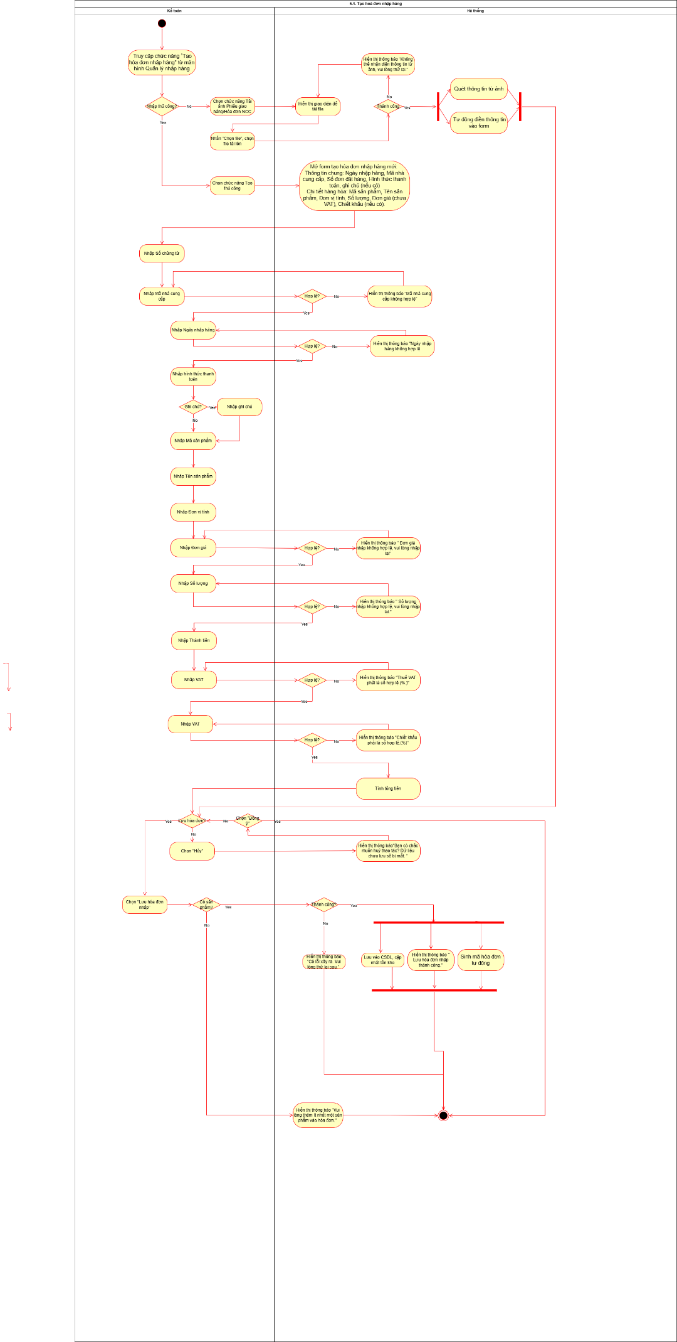

Use Case Quên mật khẩu

|  |  |
| --- | --- |
| Use case ID | UC9 |
| Use case name | Quên mật khẩu |
| Description | "Là một người dùng, tôi muốn đặt lại mật khẩu mới khi bị quên, bằng cách xác thực qua mã OTP được gửi về SĐT đã đăng ký." |
| Actors | Kế toán, Thủ kho, Chủ |
| Priority | High |
| Triggers | Người dùng nhấn vào liên kết "Quên mật khẩu" trên màn hình Đăng nhập. |
| Pre-conditions | - Người dùng đang ở màn hình Đăng nhập.  - Tài khoản của người dùng (đã được cấp) phải có một Số điện thoại (SĐT) đã được lưu trong hồ sơ trên hệ thống. |
| Post-conditions | - (Thành công): Mật khẩu của người dùng được cập nhật trong CSDL. Hệ thống quay lại màn hình Đăng nhập.  - (Thất bại): Mật khẩu không thay đổi. |
| Main flow | 1. Người dùng nhấn vào liên kết "Quên mật khẩu".  2. Hệ thống hiển thị form “Quên Mật Khẩu” và yêu cầu nhập "Tên đăng nhập".  3. Người dùng nhập "Tên đăng nhập" và nhấn "Gửi mã OTP".  4. Hệ thống kiểm tra "Tên đăng nhập" có tồn tại và có SĐT hợp lệ.  5. Hệ thống tạo một mã OTP (ví dụ: 6 chữ số) và gửi qua SMS đến SĐT đã đăng ký của tài khoản đó.  6. Hệ thống hiển thị thông báo "Hệ thống đã gửi mã OTP thành công.Vui lòng kiểm tra."  7. Hệ thống hiển thị form mới yêu cầu nhập: "Mã OTP",  và nhấn "Xác nhận".  8.Hệ thống kiểm tra mã OTP  8.Hệ thống hiển thị form “Đặt lại mật khẩu mới”  bao gồm :”Mật khẩu mới “, “Xác thực lại mật khẩu “  9. Người dùng nhập thông tin và bấm “Xác nhận”  10. Hệ thống kiểm tra hợp lệ mật khẩu mới .  11. Hệ thống hiển thị thông báo: "Đặt lại mật khẩu thành công. Vui lòng đăng nhập lại." |
| Alternative flows | 7a. Người dùng không nhận được OTP và bấm liên kết "Gửi lại mã OTP" (thường sau 60s).  7a1. Hệ thống thực hiện lại Bước 3 (tạo và gửi OTP mới). |
| Exception flows | 4a. Tên đăng nhập không tồn tại:  4a1. Hệ thống hiển thị thông báo lỗi: "Tài khoản người dùng chưa đúng. Vui lòng nhập lại"  4a2. Hệ thống giữ nguyên form (quay lại Bước 3).  9a. Mã OTP sai hoặc hết hạn:  9a1. Hệ thống hiển thị lỗi: "Mã OTP không chính xác hoặc đã hết hạn."  9a2. Hệ thống giữ nguyên form (quay lại Bước 8).  9b. Mật khẩu không khớp:  9b1. Hệ thống hiển thị lỗi: "Mật khẩu xác nhận không khớp."  9b2. Hệ thống giữ nguyên form (quay lại Bước 8).  10a. Lỗi cập nhật CSDL:  10a1. Hệ thống hiển thị lỗi: "Có lỗi xảy ra, không thể đổi mật khẩu. Vui lòng thử lại."  10a2. Hệ thống giữ nguyên form (quay lại Bước 8). |
| Business rules | BR-UC9-01. Mã OTP gửi qua SMS chỉ có hiệu lực trong vòng 5 phút. |
| Non-functional requirement | - Tin nhắn SMS chứa OTP phải được gửi đến SĐT người dùng trong vòng 60 giây. |

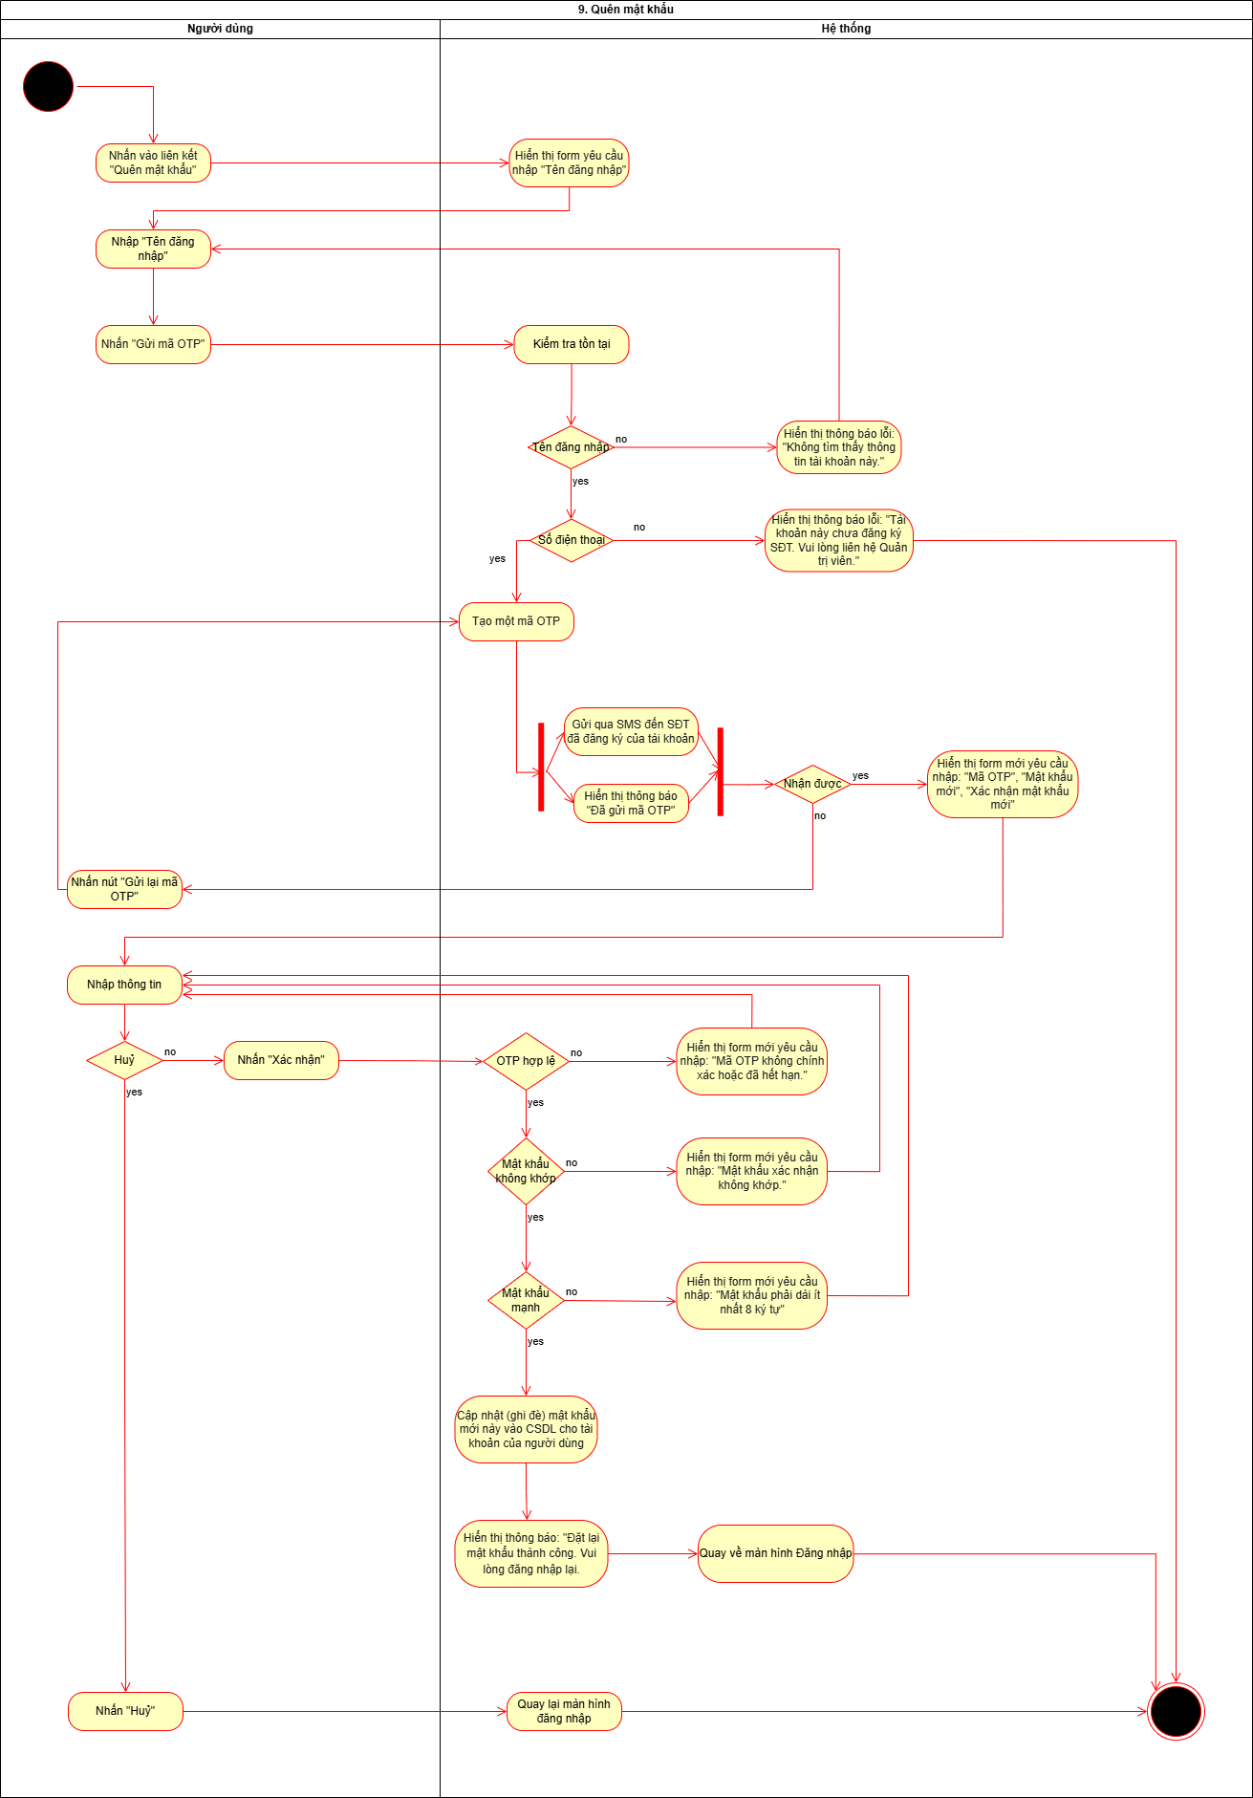

Use Case Tìm kiếm sản phẩm

|  |  |
| --- | --- |
| use case ID | 6.7 |
| use case name | Tìm kiếm sản phẩm |
| Description | Là Kế toán/Chủ, tôi muốn nhập mã sản phẩm hoặc tên sản phẩm để tìm kiếm nhanh thông tin sản phẩm trong hệ thống. |
| Actors | Kế toán/Chủ/Thủ Kho |
| Priority | Trung bình |
| Triggers | Người dùng nhập từ khóa tìm kiếm vào ô “Tìm kiếm” (mã sản phẩm *hoặc* tên sản phẩm) và ấn nút tìm kiếm |
| Pre-conditions | - Người dùng đã đăng nhập vào hệ thống.  - Dữ liệu bán hàng, nhập kho, xuất kho đã được cập nhật  - Dữ liệu sản phẩm tồn tại trong hệ thống |
| Post-conditions | Hệ thống hiển thị đầy đủ thông tin chi tiết của sản phẩm đã chọn. |
| Main flow | 1. Người dùng nhấn nút Tìm kiếm  2. Hệ thống kiểm tra từ khóa và truy vấn cơ sở dữ liệu  3. Hệ thống trả về danh sách sản phẩm phù hợp gồm các cột: Mã SP, Tên SP, Loại SP, Tồn kho, Trạng thái |
| Alternative flows |  |
| Exception flows | 2. Nếu lỗi kết nối cơ sở dữ liệu  Hệ thống hiển thị thông báo “Lỗi kết nối cơ sở dữ liệu, vui lòng thử lại sau.” |
| Business rules | BR-UC6.7-01: Hệ thống cho phép tìm kiếm theo mã sản phẩm chính xác. |
| Non-functional requirement |  |

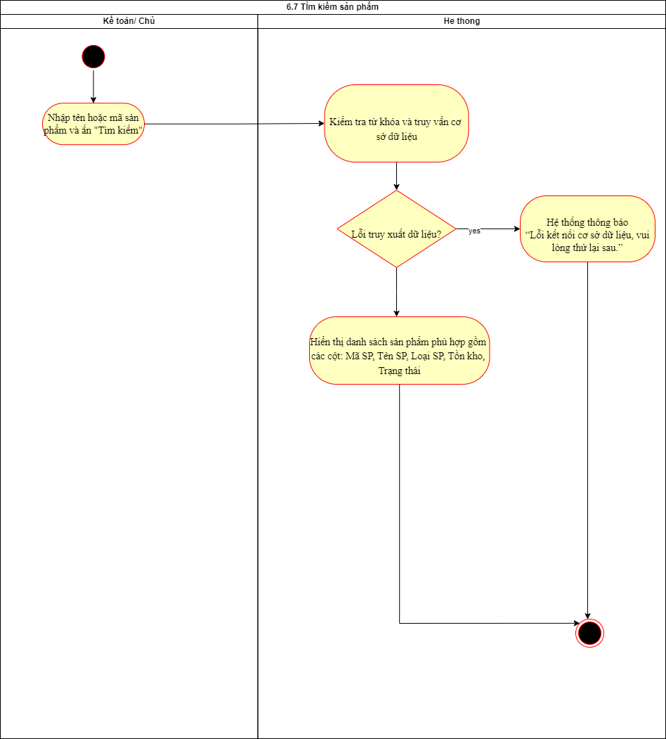

Use Case Xem chi tiết sản phẩm

|  |  |
| --- | --- |
| use case ID | 6.6 |
| use case name | Xem chi tiết sản phẩm |
| Description | Là Kế toán/Chủ, tôi muốn xem thông tin chi tiết của một sản phẩm trong hệ thống (bao gồm tên, mã, loại, nhà cung cấp, giá nhập, giá bán, tổng tồn, đơn vị tính, mô tả; thông tin chi tiết Lô Hàng: Mã Lô Hàng , Số lượng nhập, số lượng còn, ngày nhập, ngày sản xuất, hạn sử dụng, trạng thái sử dụng, ghi chú) |
| Actors | Kế toán/Chủ |
| Priority | Trung bình |
| Triggers | Người dùng nhấn nút “Xem chi tiết” bên cạnh dòng sản phẩm trên màn hình Quản lý kho |
| Pre-conditions | - Người dùng đã đăng nhập vào hệ thống.  - Dữ liệu bán hàng, nhập kho, xuất kho đã được cập nhật  - Dữ liệu sản phẩm tồn tại trong hệ thống |
| Post-conditions | Hệ thống hiển thị đầy đủ thông tin chi tiết của sản phẩm đã chọn. |
| Main flow | 1. Người dùng chọn sản phẩm cần xem chi tiết trong danh sách.  2. Hệ thống lấy thông tin chi tiết của sản phẩm từ cơ sở dữ liệu  3. Hệ thống hiển thị form chi tiết sản phẩm gồm: tên, mã, loại, nhà cung cấp, giá nhập, giá bán, tổng tồn, đơn vị tính, mô tả; thông tin chi tiết Lô Hàng: Mã Lô Hàng , Số lượng nhập, số lượng còn, ngày nhập, ngày sản xuất, hạn sử dụng, trạng thái sử dụng, ghi chú. |
| Alternative flows |  |
| Exception flows | 3. Nếu lỗi kết nối cơ sở dữ liệu  Hệ thống hiển thị thông báo “Lỗi kết nối cơ sở dữ liệu, vui lòng thử lại sau.” |
| Business rules | BR-UC6.6-01: Trước khi hiển thị thông tin, hệ thống đồng bộ dữ liệu tồn kho để đảm bảo thông tin chính xác |
| Non-functional requirement |  |

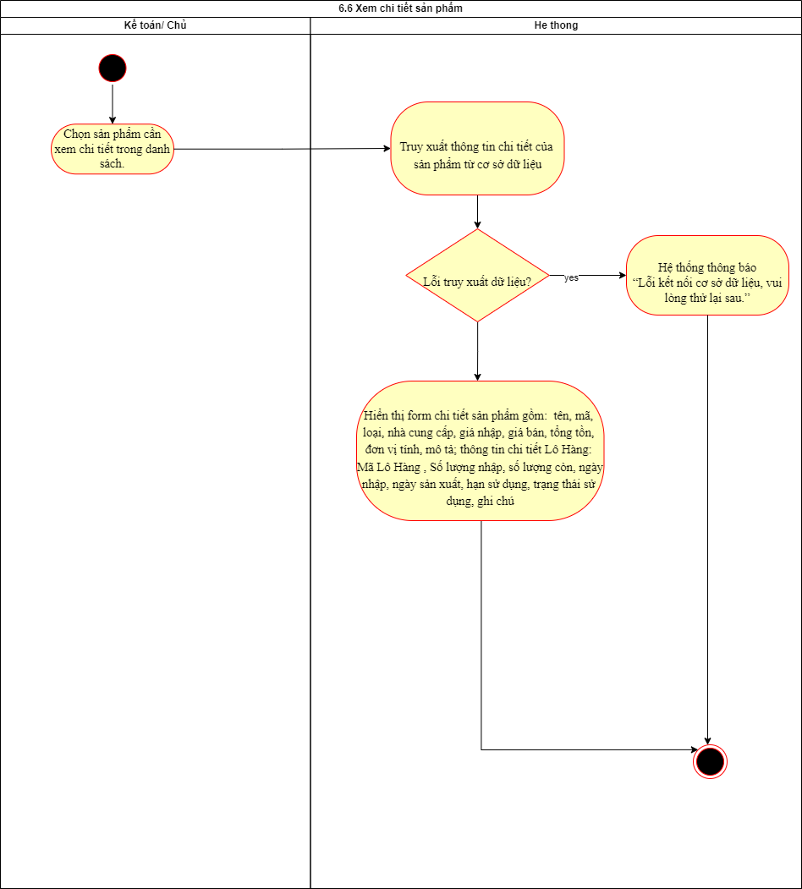

**Mình chứng bổ sung**

